QT4.7使用教程

**作者：向仔州**

VS2013+QT软件安装.....................................................................................................................................10

创建一个QT工程............................................................................................................................................12

VS2013破解......................................................................................................................................................14

Windows下qt-creator安装........................................................................................................................15

Qtcreator和VS2013 QT冲突的问题........................................................................................................25

Linux下QT的安装与搭建............................................................................................................................25

创建一个主程序顶层窗口.............................................................................................................................31

QWidget

设置窗口名称....................................................................................................................................................31

Qwidget :: setWindowTitle //设置窗口名称

设置窗口的最大化最小化栏，变成问号栏。.........................................................................................32

Qt :: Dialog //窗口初始化属性设置

设置窗口贴死在桌面 ....................................................................................................................................32

Qt :: SplashScreen //窗口贴死在桌面就是启动软件时显示的log

设置父窗口初始化大小 ...............................................................................................................................33

Qwidget :: resize //设置窗口大小

把父窗口卡死在顶层 .................................................................................................................................33

Qt :: Window|Qt::WindowStaysOnTopHint //设置窗口卡死在顶层的属性其余窗口无法覆盖

生成标题栏........................................................................................................................................................34

Qlable //标题栏类

QIable :: setText //设置标题栏名称

Qt程序父窗口坐标及窗口大小获取........................................................................................................35

按钮组件(QPushButton) ..............................................................................................................................36

QpushButton :: move //设置按钮在窗口位置

QpushButton :: resize //设置按钮大小

QpushButton :: setText //设置按钮名称

文本框组件(QLineEdit) ................................................................................................................................37

QLineEdit :: move //设置可以输入字符的文本框位置

QLineEdit :: resize //文本框大小

QT消息处理方法，信号与槽....................................................................................................................38

QObject :: connect //信号与槽链接函数

emit //信号发送函数

QT的字符串类...............................................................................................................................................45

QString

QString :: append //在已有的字符串后面追加字符

QString :: prepend //在已有的字符串前面追加字符

QString :: replace //指定字符串替换......46

Sprintf输出字符串........................................................................................................................................46

QString寻找某个字符在字符串里面的位置.........................................................................................47

QString :: indexOf //从字符串中找出指定字符的位置

Qstring字符串截取 .....................................................................................................................................47

QString :: mid //窃取前面的字符串

QString :: trimmed //去掉字符串前后空格

QString字符串指定部分段截取 ............................................................................................................48

QString :: section

QString:: length 字符串长度计算............................................................................................................49

QStringList字符串(列表)/字符串数组使用...........................................................................................49

QStringList :: append //在字符串数组末尾加入新字符串

QStringList :: insert //指定字符串数组某个位置插入字符串

QStringList :: replace //指定字符串数组某一组进行替换

QStringList :: removeAll //删除字符串数组里面的某一组字符串

QStringList :: join //取消字符串数组里面的标点符号

QString :: split //用标点符号分割字符串

QStringList :: indexOf //获取指定字符串在字符串数组的位置

QStringList :: replaceInStrings //替换字符串数组某一段字符串

QT中不依赖父窗口的对话框

QWidget::setWindowTitle //设置widget窗口名字

QDialog::setWindowTitle //设置模态对话框窗口名字

用QDialog来实现模态对话框，模态对话框就点击按钮后再弹出的对话框.....................53

模态对话框有使用后的返回值，非模态对话框没有返回值.....................................................57

QDialog :: exec()； //接受子程序的done返回值

void QDialog :: done(int i); //子程序直接用done返回数字给主程序

QDialog :: Accepted //这就是返回的值

QDialog :: Rejected //这就是返回的值

登录对话框编程思想.............................................................................................................................59

QLineEdit :: setEchoMode //设置输入对话框输入密码时显示还是不显示密码

setWindowTitle

setFixedSize

done(Accepted)

done(Rejected)

QloginDialog::Accepted

文本框组件(QLineEdit)里面输入的字符串获取...........................................................................67

QLineEdit :: text() //获取输入编辑框的字符串

QT消息对话框实现..............................................................................................................................68

QMessageBox

QMessageBox :: setIcon(QMessageBox::Information) //设置对话框图标形状

QMessageBox :: setStandardButtons() //给对话框建立指定数量按钮

QMessageBox :: Ok //OK按钮

QMessageBox :: Cancel //退出按钮

QMessageBox :: YesToAll //yes按钮

颜色对话框，设置窗口颜色...................................................................................................................70

QColorDialog :: setWindowTitle

QColorDialog :: setCurrentColor //颜色对话框初始颜色

QColorDialog :: setCurrentColor(Qt::red) //对话框初始颜色为红色

QColorDialog :: Accepted

QColorDialog :: selectedColor() //获取用户按钮选择的颜色

QColor :: red

QColor :: green

.............

输入对画框，就是你给对话框输入字符，然后代码可以获取字符 .....................................75

QInputDialog

QInputDialog :: setWindowTitle

QInputDialog :: setLabelText //输入对话框显示的字符

QInputDialog :: setInputMode //规定用户输入的字符类型

QInputDialog :: IntInput //用户必须输入整形数字

QInputDialog :: Accepted

QInputDialog :: IntMinimum

QInputDialog :: IntMaximum

QInputDialog :: exec()

QInputDialog :: TextInput

字体设置对话框 ......................................................................................................................................77

QFontDialog

QFont

QFont :: Bold //设置初始字体颜色

QFontDialog :: Accepted

进度条对话框..........................................................................................................................................79

QprogressDialog

QprogressDialog :: setWindowFilePath //进度条对话框名

QprogressDialog :: setLabelText //进度条对话框里面的提示信息

QprogressDialog :: setMinimum //设置进度条最小值

QprogressDialog :: setMaximum //设置进度条最大值

QprogressDialog :: setValue //设置进度条当前进度值

打印对话框，让你的软件有使用打印机的功能，或者直接输出pdf功能......................81

QPrintDialog

QPrintDialog::printer()

QTextDocument //建立一个文本文档需要的类

QTextDocument :: print //将建立的文本对象放入打印机

QPrinter :: setOutputFileName //打印的PDF要存放的路径

布局管理器解决窗口无法自适应问题.....................................................................................................83

QVBoxLayout

QVBoxLayout :: addWidget //将自己创建的控件对象放入布局管理器

Widget :: setLayout //布局管理器管理的是哪个窗口的控件

QPushbutton :: setSizePolicy //让按钮水平或者垂直自动调整

QVBoxLayout :: setSpacing //控件之间间距

设置按钮初始化大小....................................................................................................................................84

QPushbutton :: setMinimumSize //设置按钮初始化大小

QSizePolicy :: Expanding

横向布局管理器............................................................................................................................................86

QHBoxLayout

QHBoxLayout :: addWidget //水平布局管理器设置控件

垂直水平布局管理器相互嵌套使用思路..............................................................................................87

设置布局管理区不同按钮放大缩小比例自定义................................................................................88

QVBoxLayout :: setStretchFactor

如何自定义布局管理器里嵌入的布局管理器窗口比例..................................................................89

矩阵格子方式的布局管理器用Vboxlayout和Hboxlayout嵌套方式太麻烦

现在用专用的格子布局管理器...............................................................................................................90

QGridLayout

QGridLayout :: setColumnStretch //设置格子布局管理器的每个格子大小

QGridLayout :: setRowStretch //设置格子布局管理器的每个格子大小

表单布局管理器..........................................................................................................................................93

QFormLayout

QFormLayout :: setRowWrapPolicy

QFormLayout :: WrapALLRows

QFormLayout :: setLabelAlignment

Qt :: AlignRight

栈式布局管理器.........................................................................................................................................95

QStackedLayout

QStackedLayout :: setCurrentIndex

setParent(..)

计时器...........................................................................................................................................................97

QTimer

QTimer :: start(..) //启动计时器计数

布局管理器综合实验(重点，多复习) .................................................................................................98

菜单栏程序创建, 用QMainWindow顶层窗口...............................................................................107

QMenuBar

QMenuBar :: addMenu //将下拉菜单栏放入顶层窗口行

QMenu

QMenu :: addAction //将菜单项放入新建的下拉菜单栏

QMenu :: addSeparator

QAction //创建菜单项

QAction :: setShortcut //给菜单项配上一个快捷键

QkeySequence //要填入快捷键宏的函数

菜单栏界面制作的时候，要多加一些判断语句，已保正式工程项目安全.........................111

工具栏创建...............................................................................................................................................113

QToolBar

QToolBar :: setFloatable //菜单栏对象取消浮动功能

QToolBar :: addAction //菜单栏对象取消浮动功能

QToolBar :: setMovable //禁止工具栏在窗口浮动

addToolBar //工具栏类

QAction :: setToolTip //菜单项提示符

QAction :: setIcon //给菜单项添加图片

菜单栏和工具栏综合开发...................................................................................................................119

QString :: length //计算字符串长度

QString :: section

状态栏创建..............................................................................................................................................123

QStatusBar

statusBar()

QStatusBar :: addPermanentWidget //给状态栏添加各种各样控件

QStatusBar :: showMessage //在状态栏左下角显示字符串

单行文本和多行文本，富文本使用...............................................................................................126

QPlainTextEdit

QPlainTextEdit :: insertPlainText //获取windows上的图片给文本框显示

QTextEdit

QLineEdit :: insert //使用QML语言加入图片

setCentralWidget //设置对象在窗口中心区域

文件创建，打开，写入，读取，操作方法，................................................................................131

QFile

QFile :: open //打开文件

QFile :: write //写文件

QFile :: read //读文件

QFile :: close //关闭文件

QByteArray //字节数组用法请看QByteArray章节

QFileInfo

QFileInfo :: exists //文件是否存在，存在返回true

QFileInfo :: isFile //判断是文件夹还是文件

QFileInfo :: isReadable //文件是否可读

QFileInfo :: isWritable //文件是否可写

QFileInfo :: created //文件什么时候创建的

QFileInfo :: lastRead //文件被访问时间

QFileInfo :: lastModified //文件最后一次被修改时间

QFileInfo :: path //文件路径

QFileInfo :: fileName //文件名字

QFileInfo :: suffix //文件后缀

QFileInfo :: size //文件大小

临时文件操作类进行进程之间通信，传数据...................................................................................134

QTemporaryFile

QTemporaryFile :: open

QTemporaryFile :: write

QTemporaryFile :: close

文本流数据流读写IO设备数据...........................................................................................................135

QIODevice :: ReadOnly

QString :: toStdString().c_str() //将字符串转换成指定类型

QTextStream

QTextStream :: readLine //读取文本每行字符串

QTextStream :: atEnd //判断是不是读取文本的最后一行

QDataStream

QDataStream :: setVersion //写入版本

QDataStream :: Qt_4_7

QT缓冲区变量，用于多线程数据通信...........................................................................................140

QBuffer

QT文件夹创建，删除，重命名操作...............................................................................................141

QDir

QDir :: exists //判断指定路径的文件夹是否存在

QDir :: mkdir //创建目录

QDir :: cd //进入目录

用于监控指定文件，目录内容变化的类QFileSystemWatcher .............................................144

QFileSystemWatcher :: addPath //监控指定路径文件是否变化

用界面窗口读取文本数据显示。写好的文本用界面进行存储..............................................148

QFileDialog

QFileDialog :: setAcceptMode //选择什么方式打开文件

QFileDialog :: AcceptOpen

QFileDialog :: ExistingFile

QFileDialog :: setFileMode

QFileDialog :: setWindowTile

QFileDialog :: selectedFiles

QFileDialog :: Accepted

toPlainText

QMap使用，键值对概念................................................................................................................159

QMap

QMap<类型1，类型2> == QMap<QString,int> //定义一个QMap模板对象

QList<QString>

QMap.insert //向QMap对象写入键值

QMapIterator<类型1，类型2>

QHash使用，哈希表使用..............................................................................................................161

QHash<类型1，类型2>

QHash :: insert //向表里面放数据

QHash :: keys //取出哈希表里面的key

QHash :: values //取出哈希表里面的值

QHash :: begin

QHash :: constEnd

QFileDialog :: AcceptSave

QT事件类型，就是信号触发的事件，只是我们用对象本身的事件函数.....................166

event(QEvent* e)

QEvent :: KeyPress //返回当前按键状态

拖放事件案例

setAcceptDrops //让当前对象或窗口接受拖放事件

QdragEnterEvent //拖拽事件发生自动执行的函数

QDragEnterEvent :: acceptProposedAction //支持用户在窗口部件上拖放对象

QDragEnterEvent :: ignore

QDropEvent::mimeData :: hasUrls //过去URL列表

Qlist :: toLocalFile //获取文件路径

QDropEvent :: ignore

编辑器窗口点击按钮实现复制，粘贴，撤回............................................................................171

槽函数功能appendHtml

appendPlainText

centerCursor

clear

copy

cut

insertPlainText

paste

redo

selectAll

setPlainText

undo

文本编辑器编辑区域的打印功能实现..........................................................................................172

QplainTextEdit

QTextDocument

QT查找对话框实现...........................................................................................................................174

QCheckBox 复选框

QRadioButton 单选按钮

QSharedPointer 智能指针类

关于对话框设计，就是现实版本信息和一些废话的对话框...............................................177

QLabel :: setPixmap 对话框里的png图片转换成位图

QPixmap

多窗口切换页面.................................................................................................................................180

QTabWidget

QTabWidget :: addTab //多页面框增加tab项

QTabWidget :: setTabPosition //设置tab栏位置

QTabWidget :: South

QTabWidget :: East

QTabWidget :: West

QTabWidget :: North

QTabWidget :: setTabShape //设置tab栏边框形状

QTabWidget :: Triangular

QTabWidget :: setTabsClosable

QT表格界面设计..............................................................................................................................185

QTabWidget :: setRowCount //设置表格行

QTabWidget :: setColumnCount //设置表格列

QTabWidget :: setAlternatingRowColors //设置表格隔行变色

QTabWidget :: setSelectionBehavior //鼠标选择时表格状态

QAbstractItemView :: SelectRows

QTabWidget :: currentRow

QTabWidget :: insertRow

QTabWidget :: removeRow

QTabWidget :: item

QTabWidget :: showRow

QTabWidget :: hideRow

列表实现................................................................................................................................................192

QTreeWidget

QTreeWidget :: setHeaderLabel

QTreeWidgetItem

有个重要的错误collect2:ld returned 1 exit status 解决方法............................................196

模型视图设计模式方法....................................................................................................................197

QFileSystemModel

QFileSystemModel::setRootPath

QTreeView :: setModel

QTreeView :: setRootIndex

用表格案例来解释模式视图的基本作用....................................................................................199

QStandardItemModel

QStandardItemModel :: setData

QStandardItemModel :: invisibleRootItem

QStandardItemModel :: setChild

QStandardItemModel :: index

模型视图委托机制，就是界面上修改的参数自动传入模型类..........................................204

QModelIndex

QStyledItemDelegate :: createEditor

QStyledItemDelegate :: updateEditorGeometry

QStyledItemDelegate :: setEditorData

QStyledItemDelegate :: setModelData

我们想在修改表格数据饿时候，自动就把表格对应底层的模型数据修改了，怎么做呢？那就要自定义委托类，其实就是重写<QstyledItemDelegate>里面的几个函数................208

QByteArray使用..............................................................................................................................208

QT Creater制作可执行程序在其它windows电脑上运行................................................210

把windows的QT工程复制粘贴到linux下编译使用遇到的问题.................................214

Qt Cretor设置工程的一些字体大小和其它属性.................................................................216

**VS2013+QT软件安装**

下载VS2013 不停的下一步下一步安装

然后还要下载另外两个软件

去下载QT5在VS的插件http://download.qt.io/official_releases/vsaddin/qt-vs-addin-1.2.5.exe

QT5标志

这样你在VS2013打开后可以看到QT5的标志



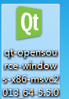

还要安装MSVC2013软件，否则在VS配置QT路径时找不到MSVC，建议安装MSVC时指定路径

MSVC2013软件下载地址 http://download.qt.io/archive/qt/5.5/5.5.0/



选择X86-MSVC2013 64位

安装完成后打开VS2013软件

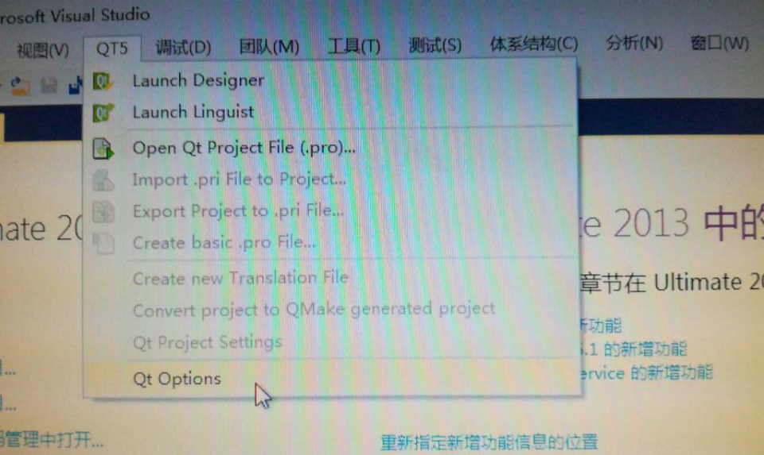

打开VS2013选择QT Options

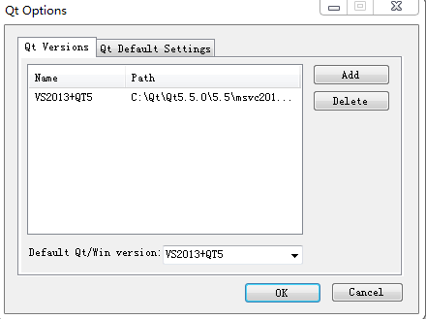

点击Add加载MSVC2013路径，所以为什么我前面说安装MSVC2013要注意指定路径就是为了现在我们好找

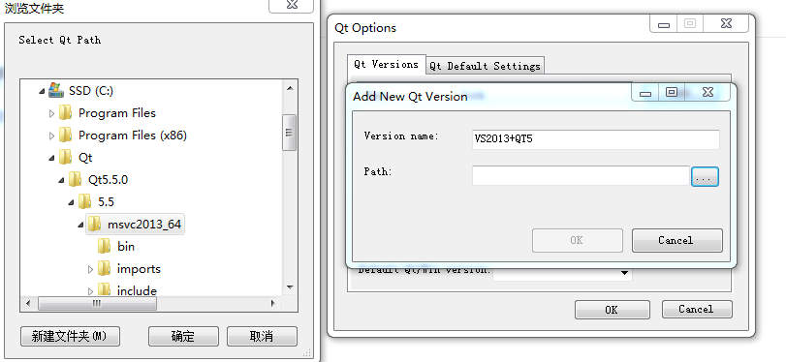

加载msvc2013路径

自定义名字

然后点击OK，VS2013的QT功能激活了。

**创建一个QT工程**

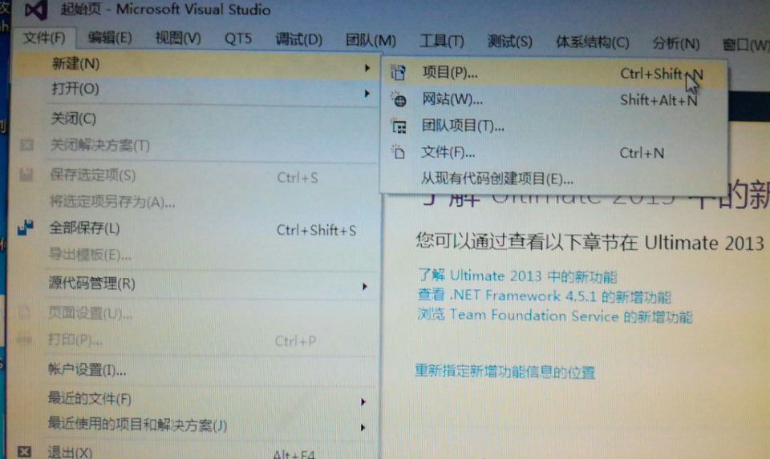

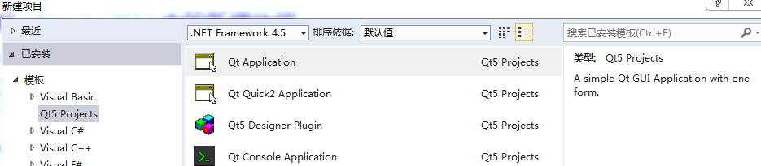

选择第1个

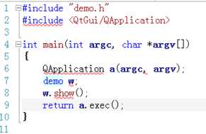

工程建立后代码提示找不到QT的一些库

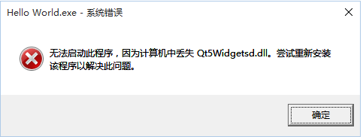或者出现dll丢失情况

这是系统环境变量没有设置QT的库路径导致

所以为什么我要求MSVC2013安装时要指定路径，就是因为这里也要找到MSVC2013路径的一些库文件

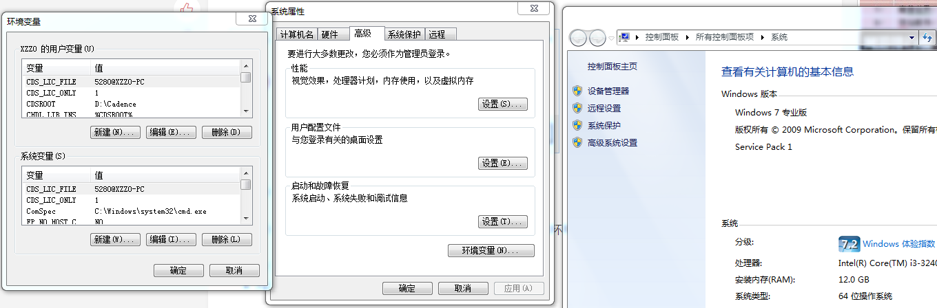

打开计算机->高级设置->环境变量

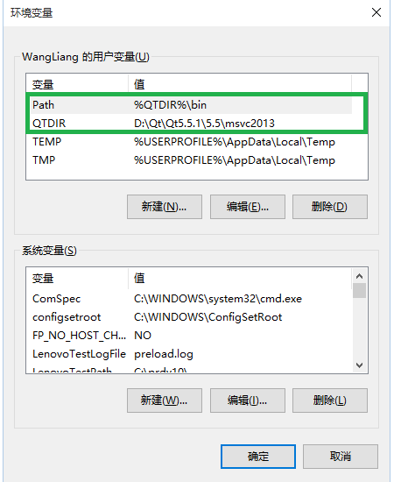

添加你安装msvc2013的路径

添加path

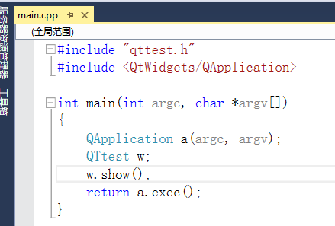

这样你的代码就不会出现找不到类或者库的问题了。

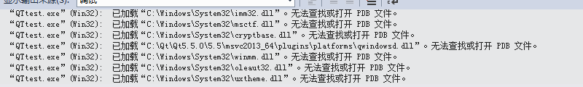

听说编译工程的时候这些不用管

**VS2013破解**

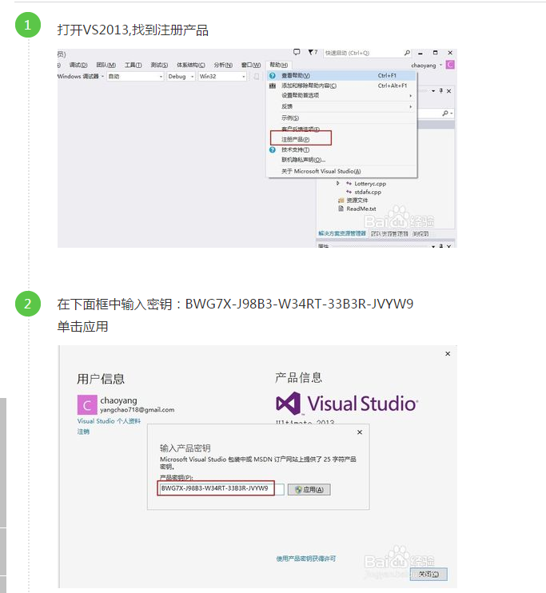

**Windows下qt-creator安装**



一路下一步

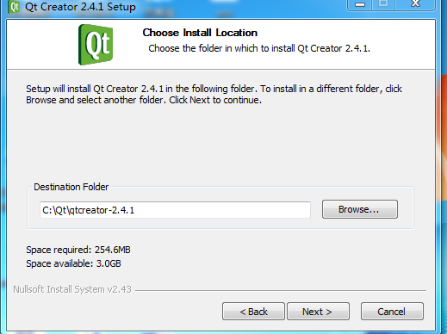

选择你要安装的路径，这个路径你要记住，后面装QT SDK的时候需要连接这个路径

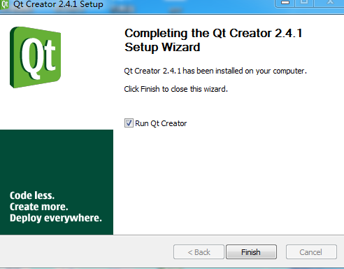然后结束

因为还没有装QT SDK所以先取消

双击qt-win….，安装QT SDK

一路next

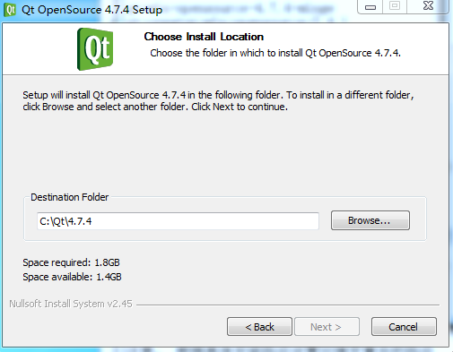

这里要注意，选择你QT sdk安装路径，我建议选择和QT creator一样的路径

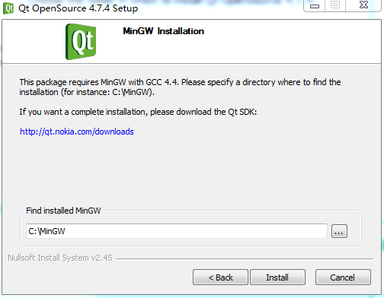

到了这个界面就很重要了，QTSDK和Qtcreator连接成不成功就看这个路径选择

一定要找到你最先安装QT creator时候自动生成的mingw文件夹路径

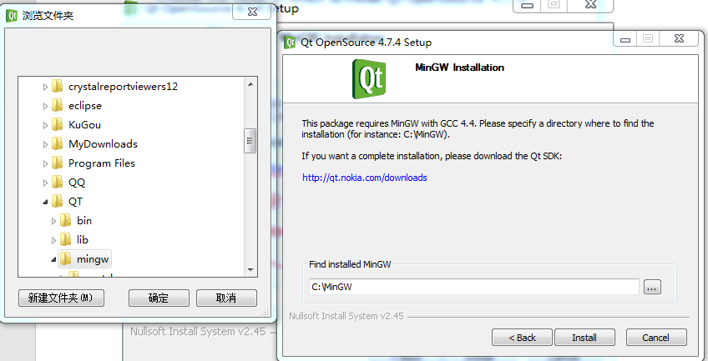

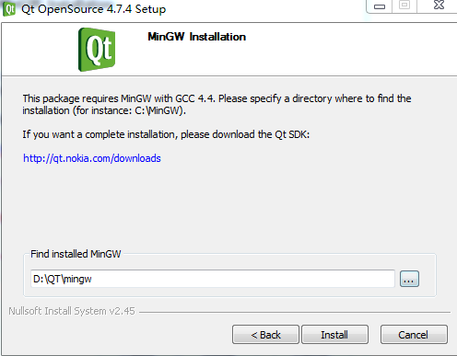

你看选择正确

然后install，再next到最后

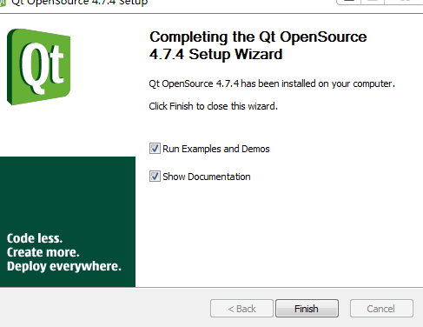finish结束

把这两个勾选取消掉

因为Qtcreator和QT SDK是分开安装的，所以我们还要进行最后的关联

设置环境变量

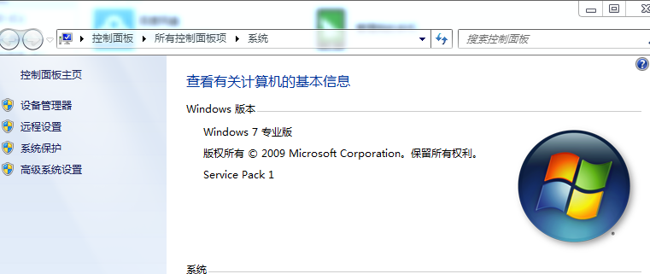

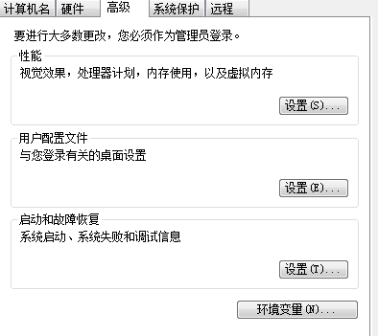

点击环境变量

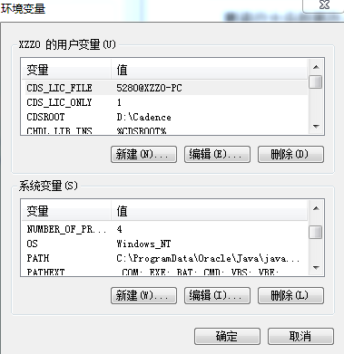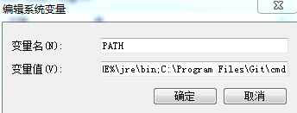

这些路径不要乱动，在最后添加你QT各种安装包的路径

选择path环境变量

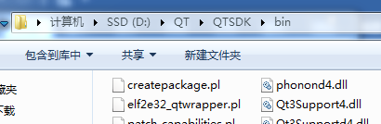

这是你QT SDK的安装路径的bin文件夹复制下来

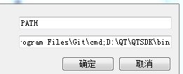

用分号隔掉以前的其它软件路径，添加QT SDK的bin目录路径

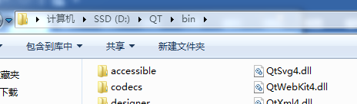

这是你QT creator安装路径的bin文件夹复制下来

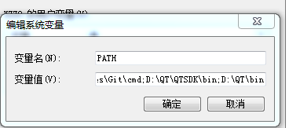增加分号，把creator的bin路径复制进去

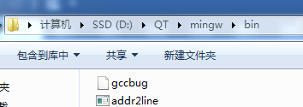

把Qtcreator路径下mingw目录下的bin路径也复制下来给环境变量

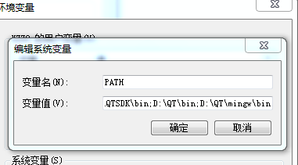

然后我们点击确定

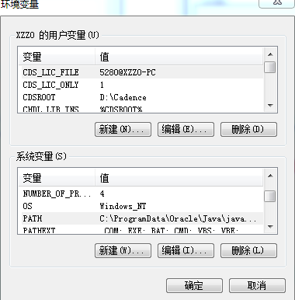

我们还要新建一个环境变量名

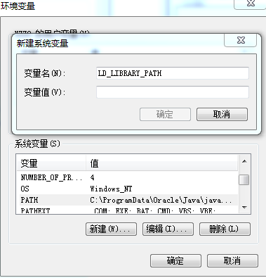

变量名为这个

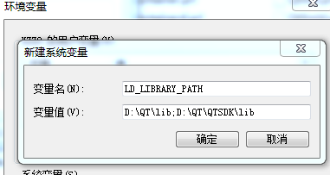然后点击确定，环境变量设置完成

再添加QTSDK目录下的lib文件夹路径

然后再添加Qtcreator目录下的lib文件夹路径

运行QT creator

点击 工具->选项

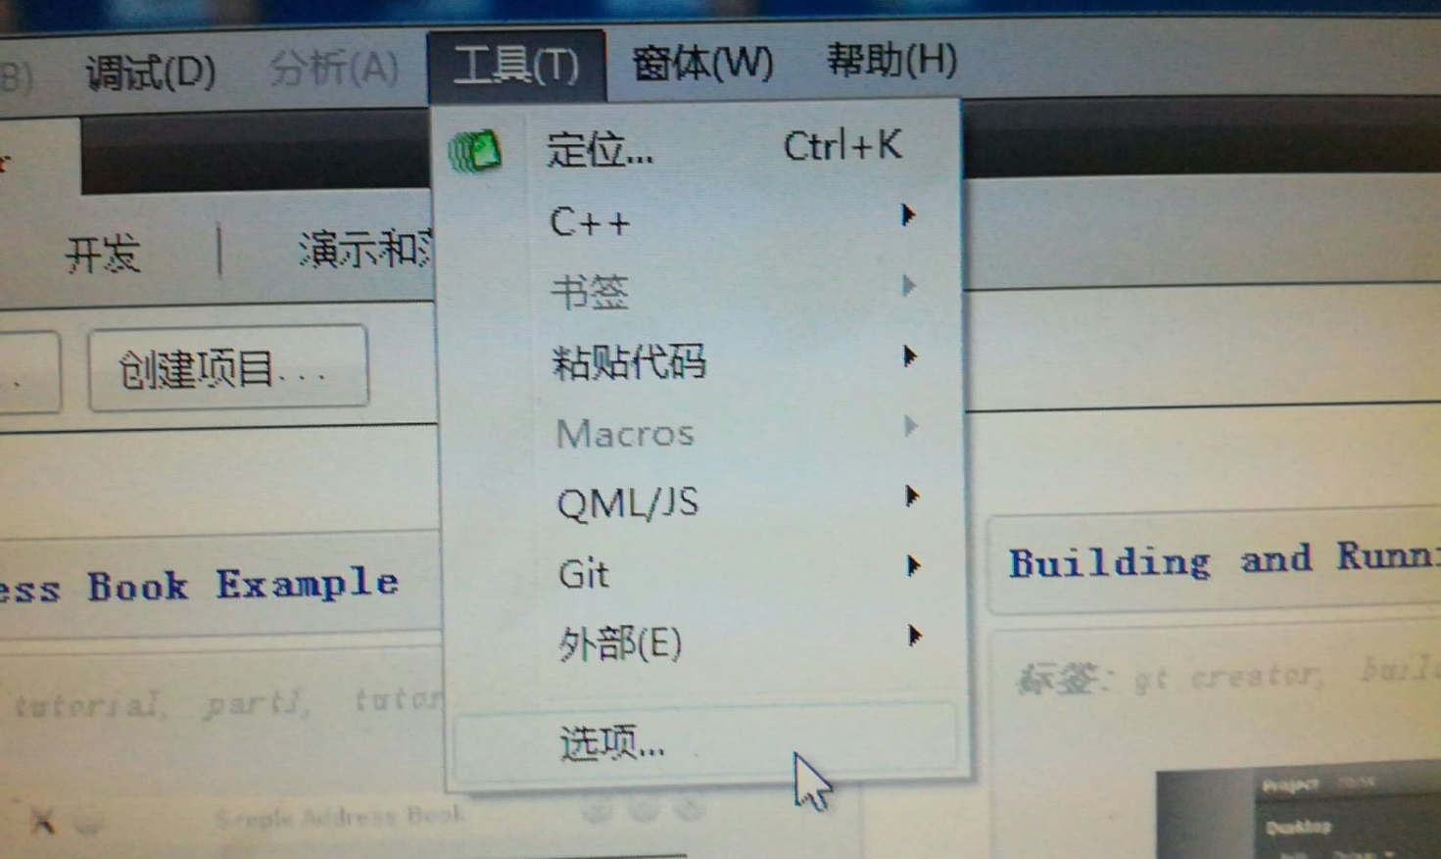

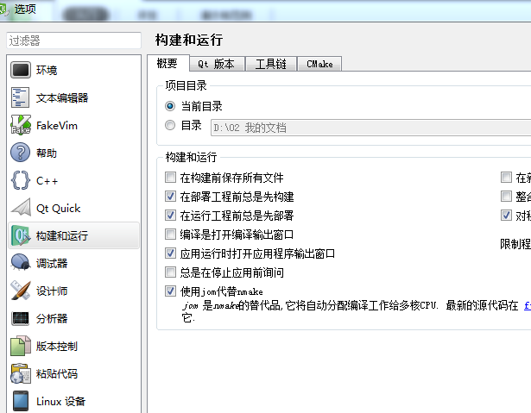

选择构建

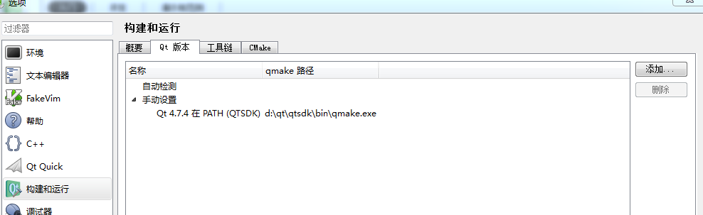

点击添加

选择QT版本

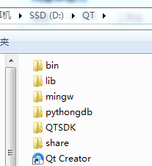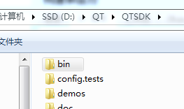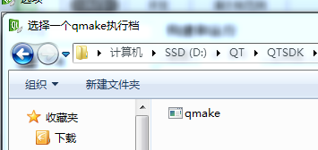

选择你QT SDK目录下的bin目录下的qmake程序

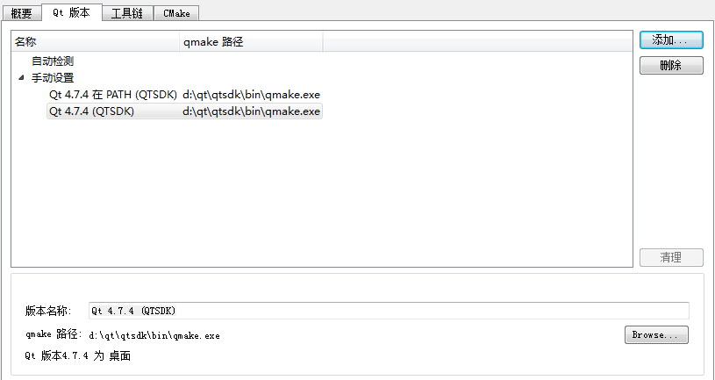

这就是你添加的SDK路径

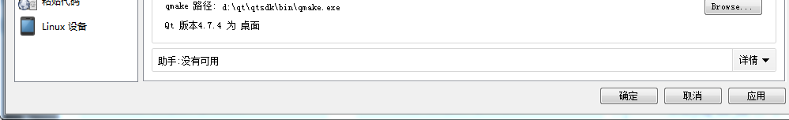

点击确定

然后点击确定完成SDK和Qtcreator的关联

然后点击新建工程

选择QT控件项目

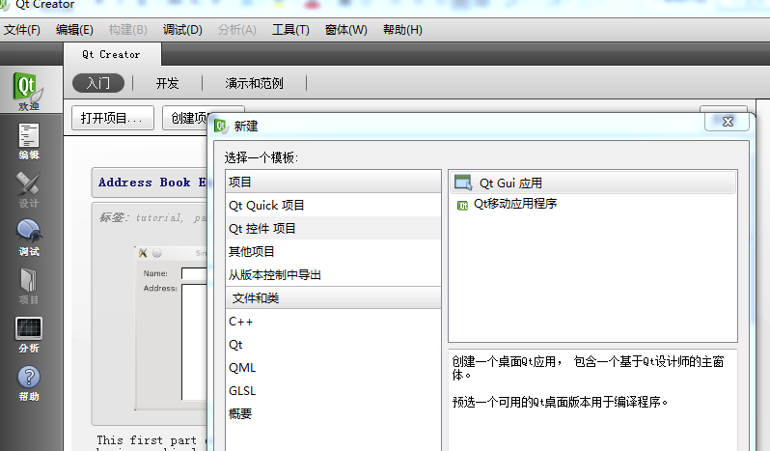

然后点击选择

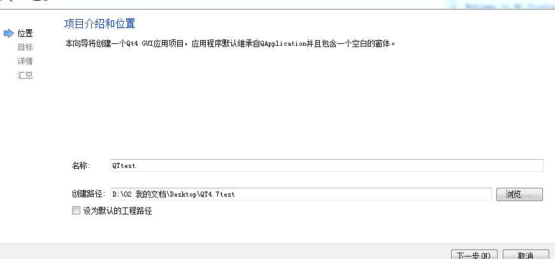

把工程名和工程保存的路径选择好，一路下一步，直到完成

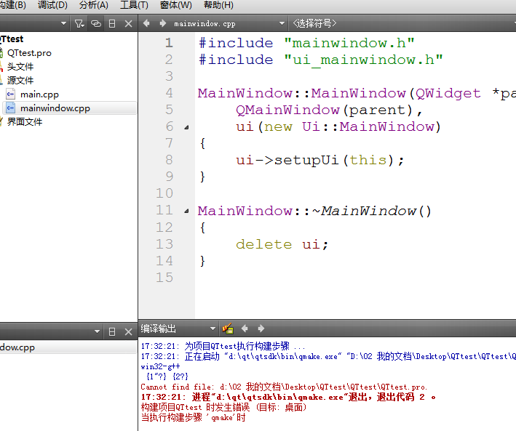

点击运行发现qmake.exe退出错误，这是因为我桌面目录是中文路径。

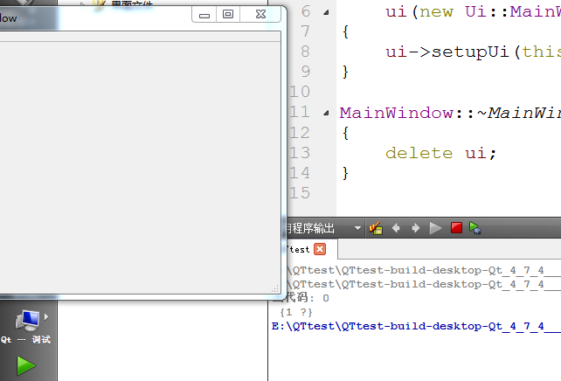

这是在英文路径下建立的QT工程，一切正常

所以你建立的QT工程路径一定不能带有中文

**Qtcreator和VS2013 QT冲突的问题**

你修改中文后创建第一次QT项目可以正常运行，然后你关闭QT项目，再重新打开这个QT项目就出现了如下错误

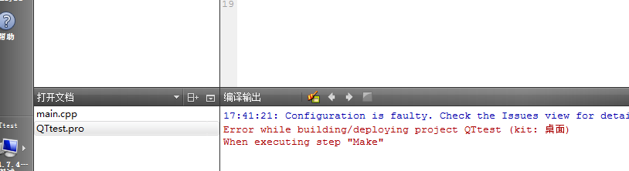

这是因为你用VS2013安装的QT SDK库存在，所以和Qtcreator的SDK库发生了冲突

解决办法就卸载电脑里面的VS2013的QT SDK库这样你的Qtcreator建立的工程就可以反复使用了，所以一山不能容二虎，用VS2013的QT，就不能用Qtcreator

**Linux下QT的安装与搭建**



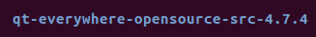

先安装sudo apt-get install libxtst-dev，不安装libxtst-dev库，./configure会出错

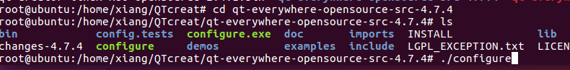

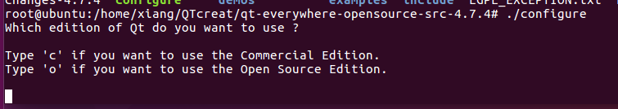

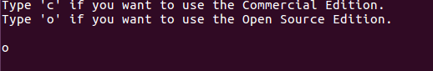

这里点击o 然后回车

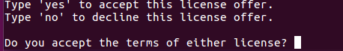

这里写yes



然后make

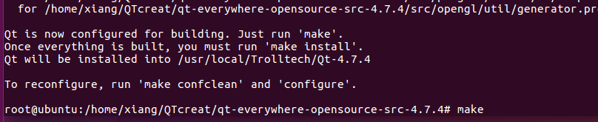

然后make install安装



没有报错，证明QT SDK安装完成

下面我们来安装QT creator，因为没有安装各种图形库所以直接安装qt-creator是错误的





这种显示cp –f –r是错误的



你看找不到库，所以我们下面先安装各种图形库

执行./qtcreator发现无法找到库

sudo apt-get install libglib2.0-0:i386



执行./qtcreator发现无法找到库

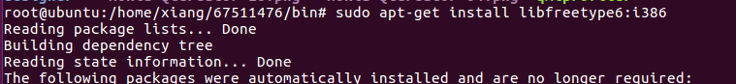



执行./qtcreator发现无法找到库

sudo apt-get install libgtk2.0-0:i386 libxxf86vm1:i386 libsm6:i386 lib32stdc++6

各种图形动态库安装完成

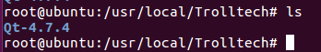

我们发现QT SDK默认安装在/usr/local/Trolltech下面

我们安装qt-creator



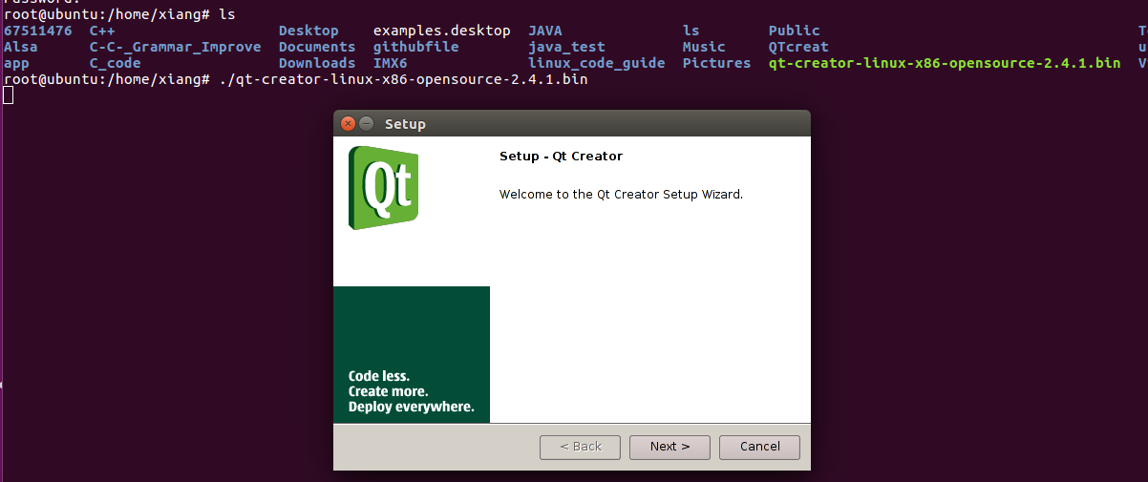

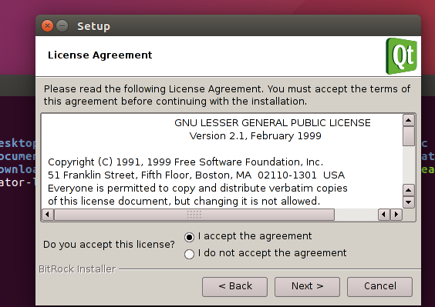

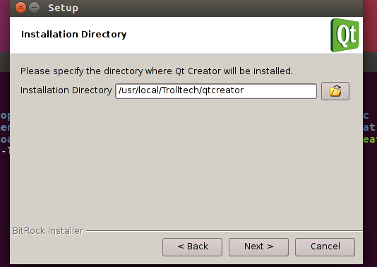

这里很关键，我建议把qtcreator安装在和QT SDK同一个目录下

然后点击next

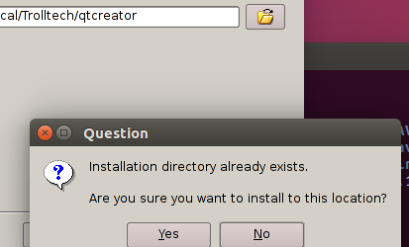弹出这个对话框，我们点击yes，然后再next就开始安装了

我们去修改.bash脚本环境变量

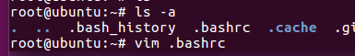

export QTDIR=/usr/local/Trolltech

export PATH=$QTDIR/Qt-4.7.4/bin:$QTDIR/qtcreator/bin:$PATH

export LD_LIBRARY_PATH=$QTDIR/Qt-4.7.4/lib:$QTDIR/qtcreator/lib:$LD_LIBRARY_PATH



基本上和windows7设置环境变量方法一样。

然后我们设置QT SDK和qtcreator的关联

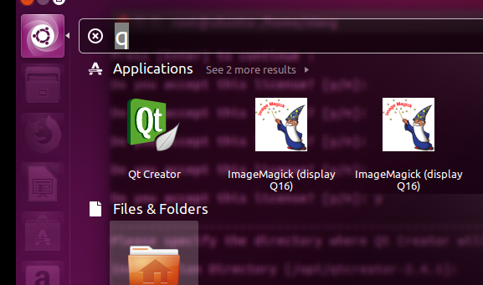

打开QT软件

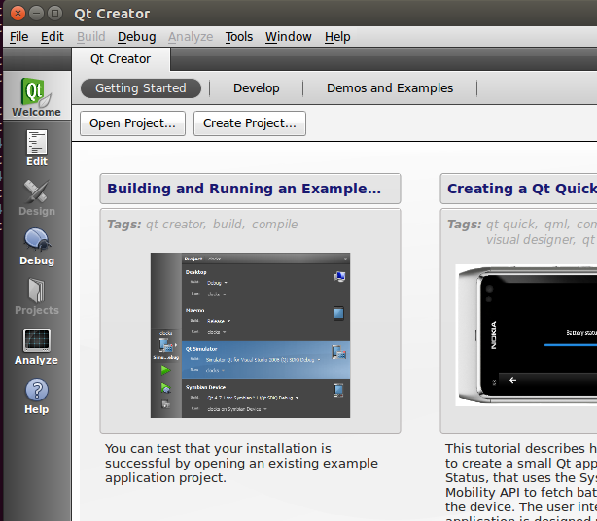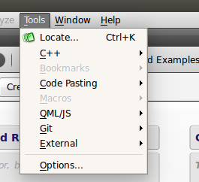

选择这个

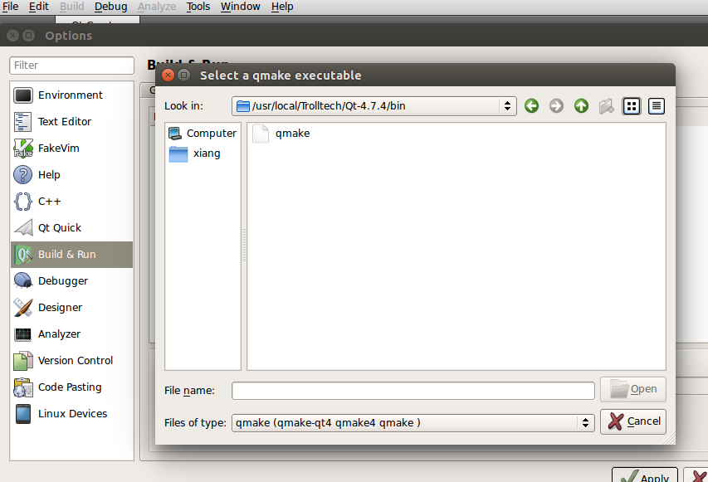

和windows一模一样，寻找QT SDK的qmake文件，添加上

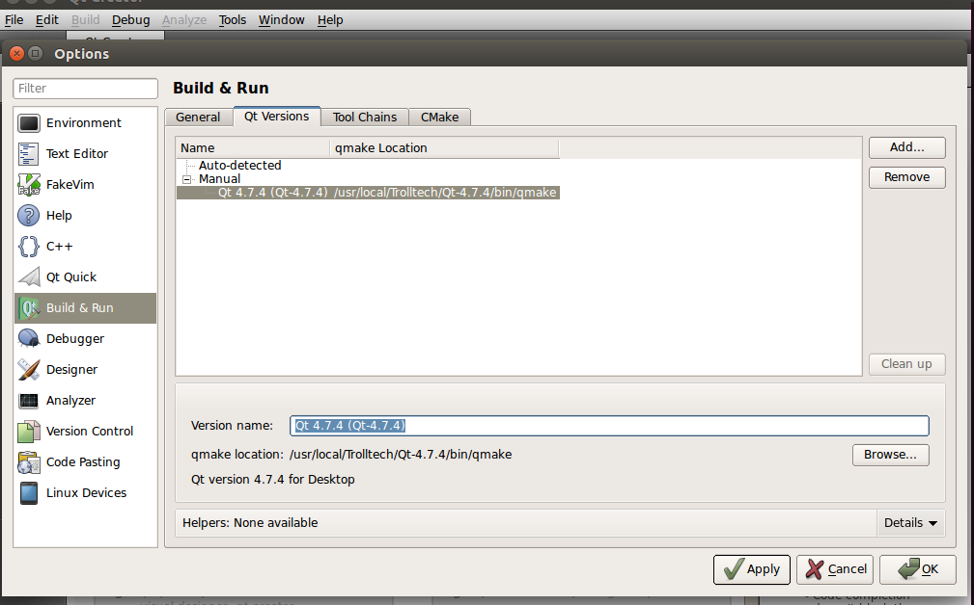

最后点击OK

选择这个



QT工程文件必须创建在没有权限的目录下



你看没有权限

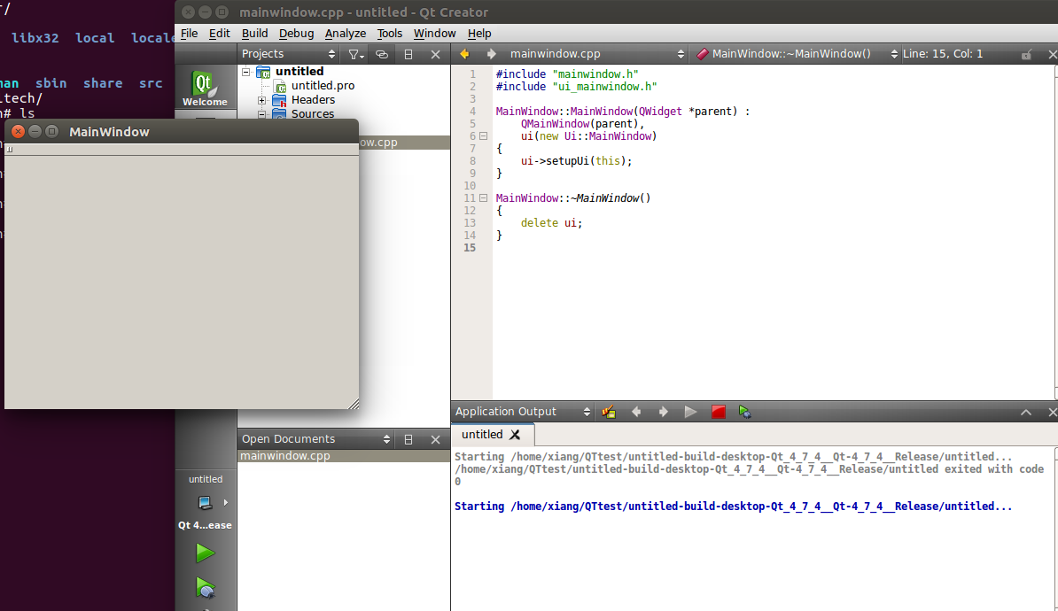

这样工程就顺利运行了。但是如果移植windows写好的QT程序到linux，要注意编译器和文件工程输出的路径

**创建一个主程序顶层窗口**

所有的按钮，对话框，窗口等等都是基于Qwidget这个类

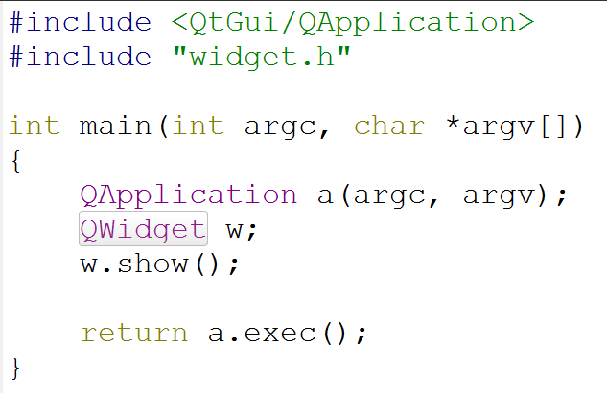

用窗口变量显示窗口

创建一个窗口变量

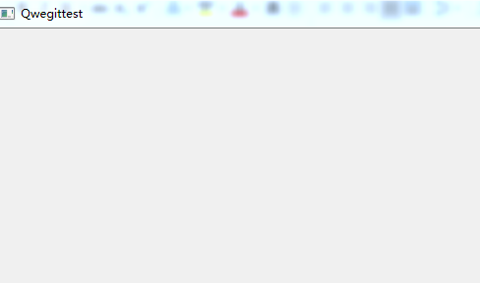窗口创建成功

**设置窗口名称**

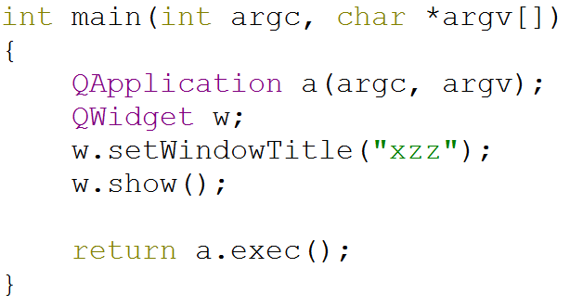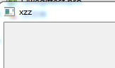

用setWindowTitle设置窗口名称

**设置窗口的最大化最小化栏，变成问号栏。**

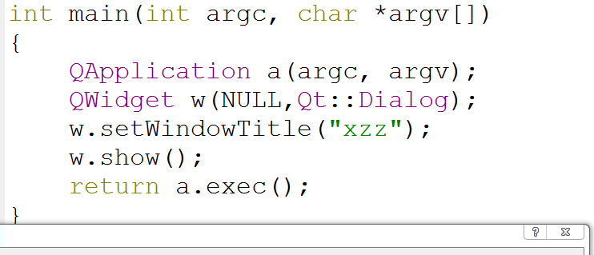

在窗口初始化对象上赋值Qt::dialog

那么最大化最小化栏变成问好

**设置窗口贴死在桌面**

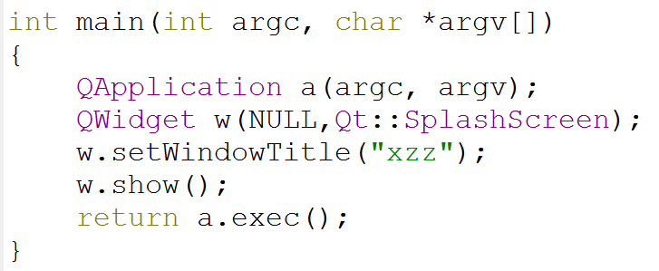

这种贴死在桌面可以用来做打开软件的启动log

初始化父窗口设置贴死在桌面

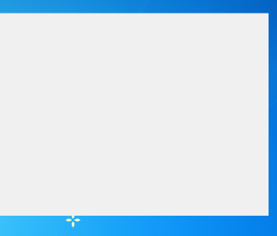

**设置父窗口初始化大小**

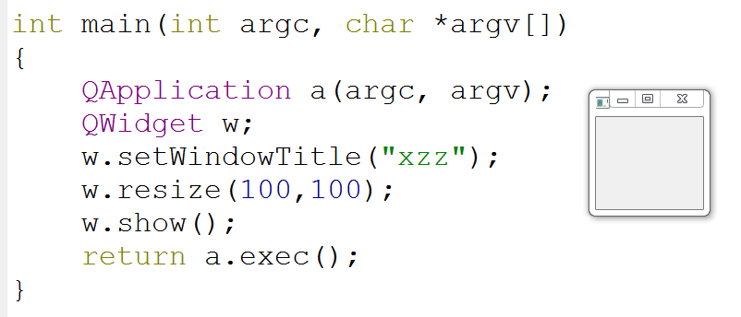

用resize可以设置父窗口打开时的大小

**把父窗口卡死在顶层**

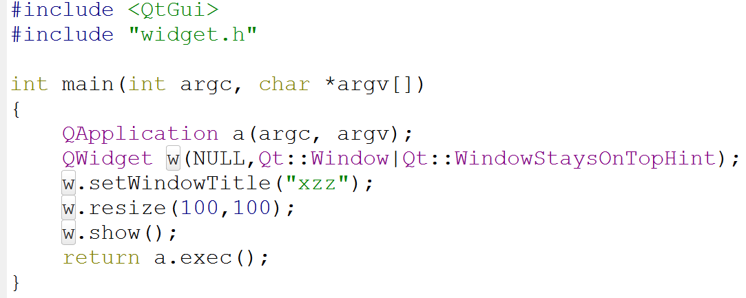

在父窗口初始化的时候加这个参数，窗口就始终在顶层

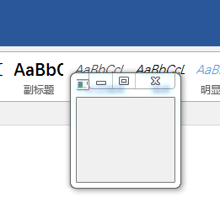

不管你打开什么软件，父窗口始终不会被其它软件遮盖

**生成标题栏**

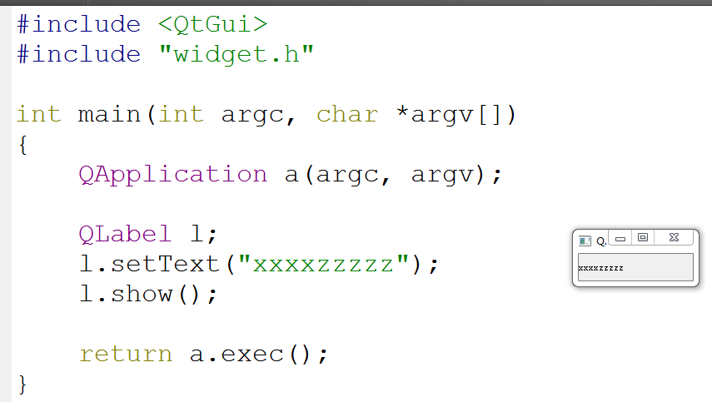

标题栏显示

标题栏名称

标题栏要用QLabel这个类

但是我想把这个标题栏弄到父窗口去显示怎么办？

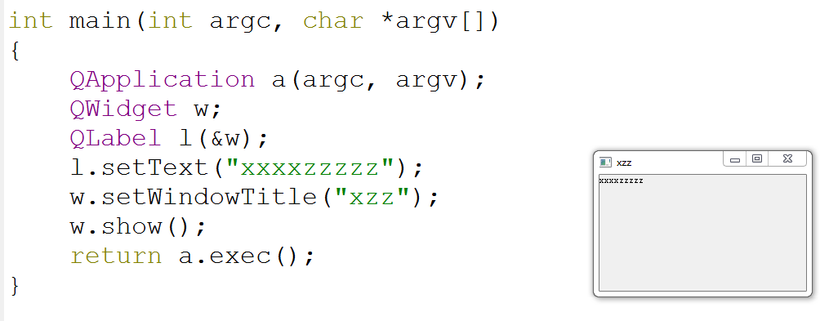

你看这是窗口名

这是标题栏

这是将标题栏放入窗口句柄

**Qt程序父窗口坐标及窗口大小获取**

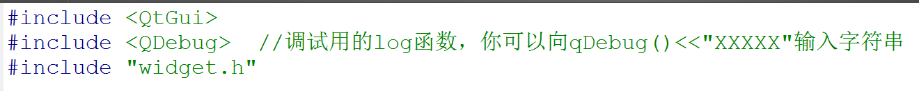

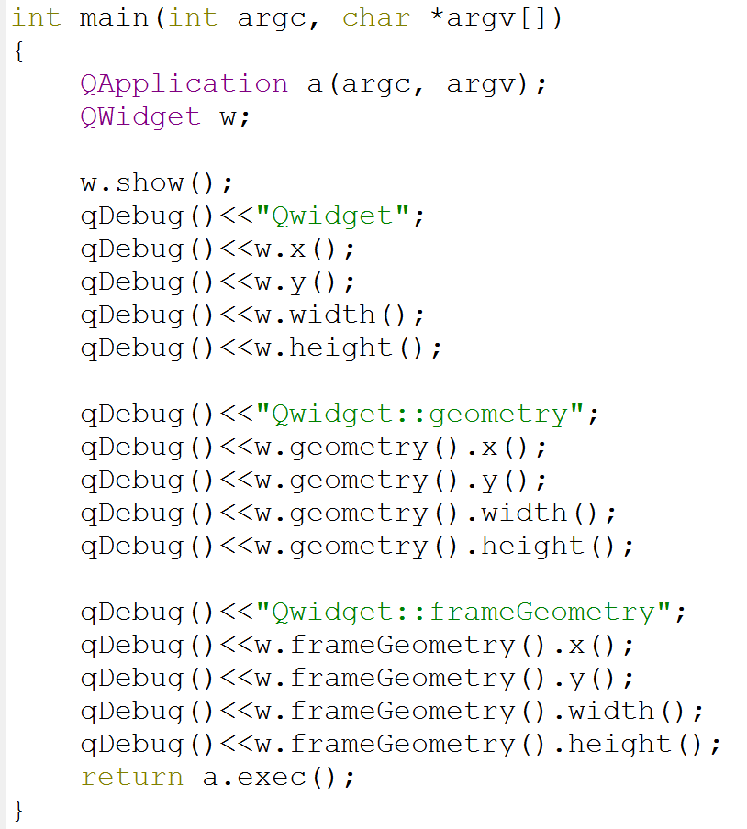

Qwidget 输出的x和y指的是整个父窗口的大小

Geometry输出的x，y指的是父窗口除去标题栏后里面的灰色窗口的大小

QDebug除了能接受字符串之外，还能接受函数返回的变量值输出到调试终端

这样写是将引号里面的字符串输出到调试终端

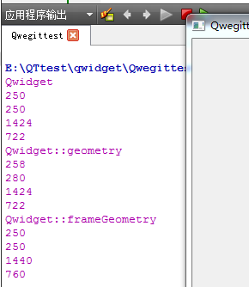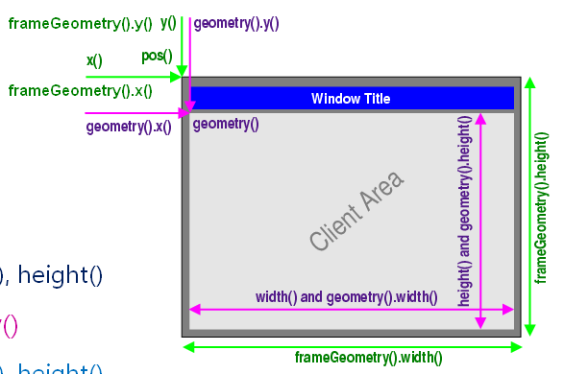

**按钮组件(QPushButton)**

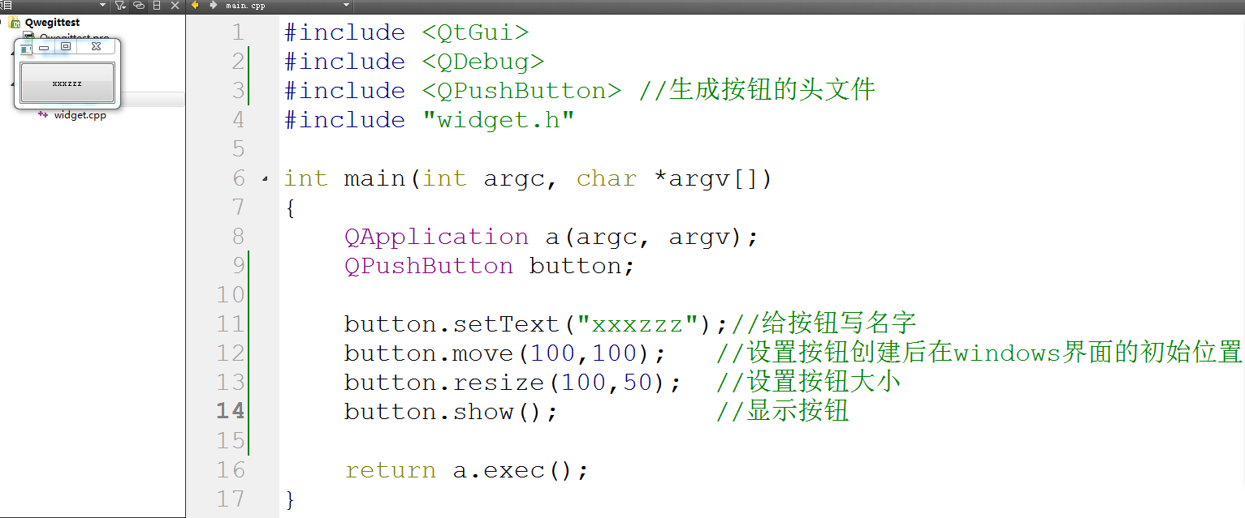

创建一个按钮，这种方式是创建类的静态对象

你看这种按钮就是脱离了父窗口，直接按照windows桌面大小来设置的按钮

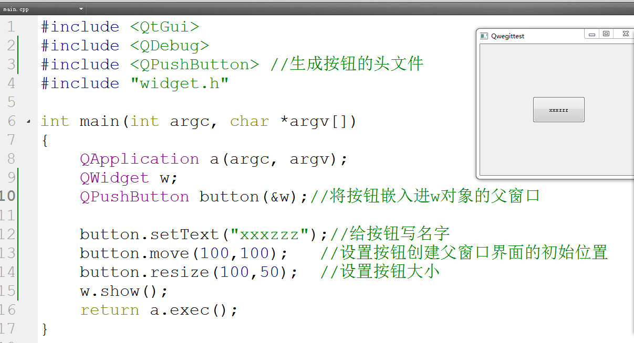

这样就将按钮嵌入进父窗口了

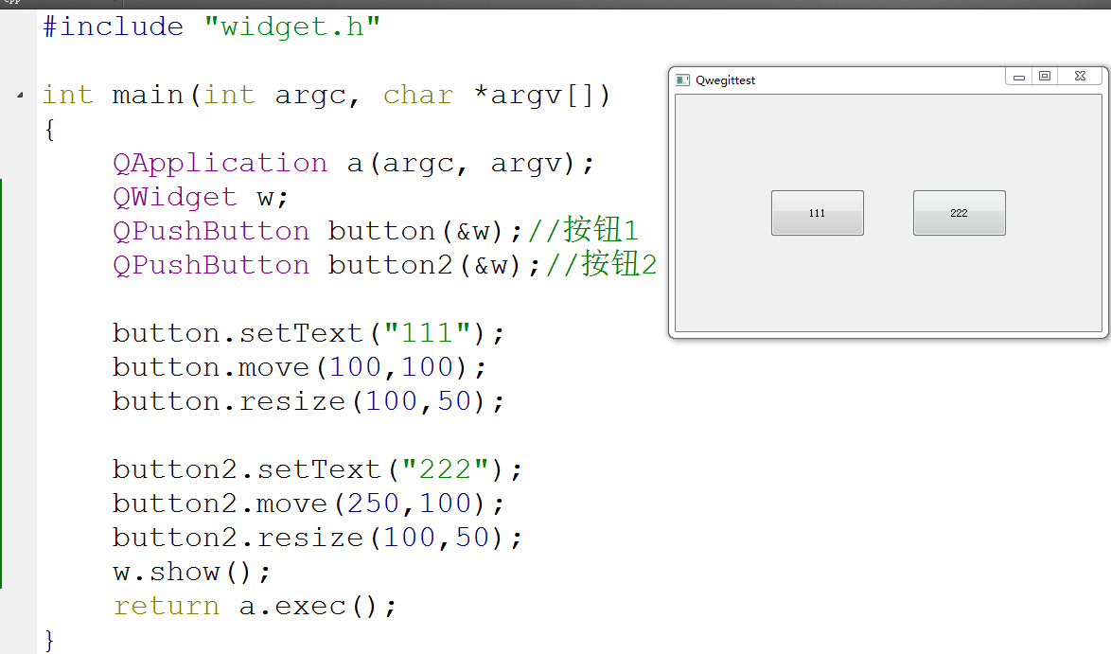

两个按钮无非就是多增加一个按钮对象而已

**文本框组件(QLineEdit)**

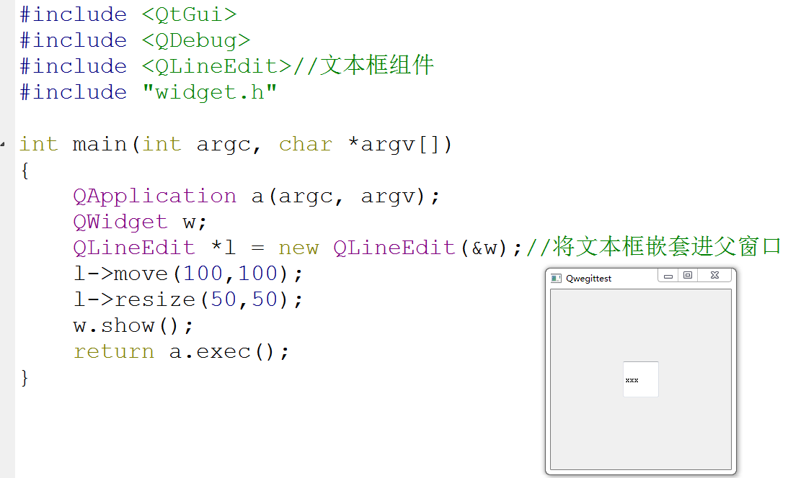

这里的字符是我手动敲入的，有没有办法让文本框运行就有字符

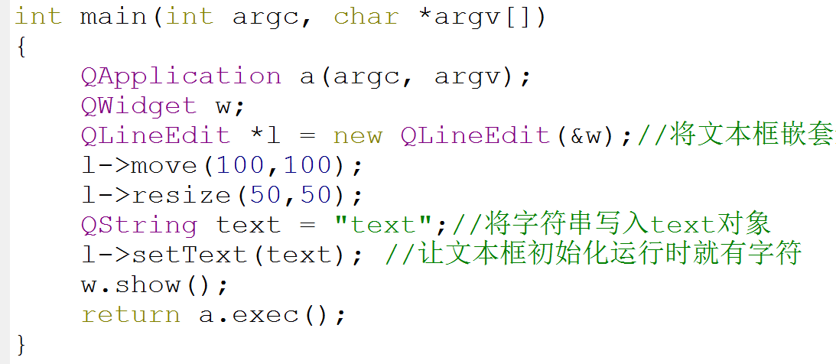

加上这两行代码。

QLineEdit :: setText就是设置初始化文本框内容

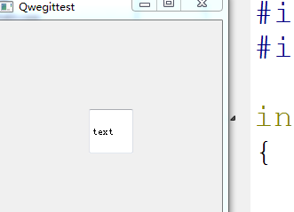这个文本框就有初始字符串了

**QT消息处理方法，信号与槽**

比如按钮对象的地址

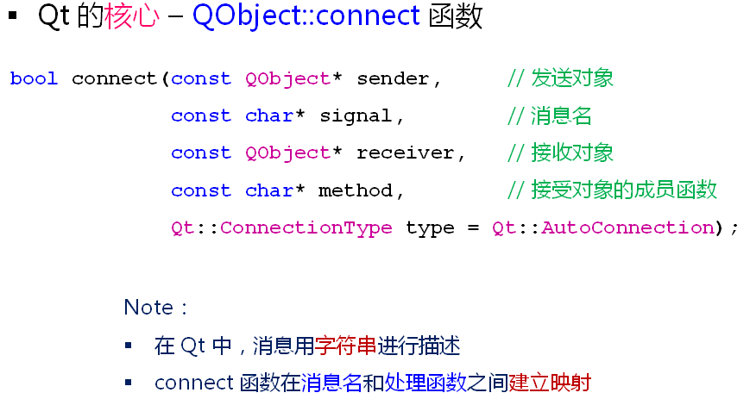

我自己定义的一个类，里面实现的(槽)接收成员函数

我自己定义的一个类，生成的对象名，然后取对象名地址

按钮这个类里面定义的(信号)发送函数

我们先来实现按钮事件的接受程序

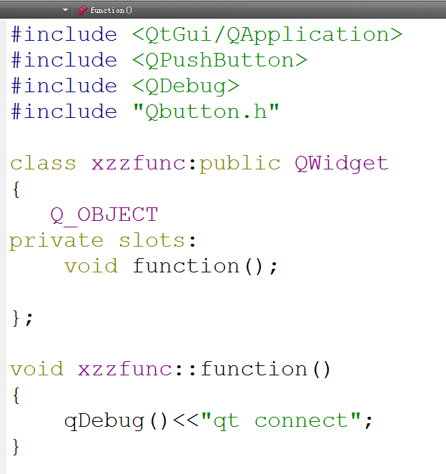

一旦按钮按下就会执行按钮里面的信号函数发送事件消息给我的这个槽function函数。

我的这个槽function函数接受到这个信号消息就会执行

然后定义槽接收函数

定义槽接收函数，前面必须加private solts:

首先要确认发送函数和接受函数实现的类都必须继承了Qobject类，这里的Qwidget继承了Qobject类

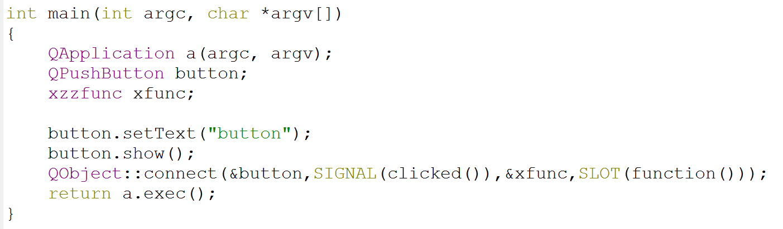

将我自己实现的槽接受函数放进来

用Qobject :: connect函数，将按钮里面的信号函数放进来。clicked是QT按钮控件自己实现的信号函数

这样信号函数和槽函数就关联起来了

这样写代码没有错，但是编译会报错

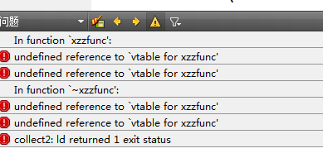

这是因为在用信号与槽的功能下，必须在定义发送信号的函数，和负责接受槽函数类声明中加

Q_OBJECT，但是这个Q_OBJECT必须放在头文件下

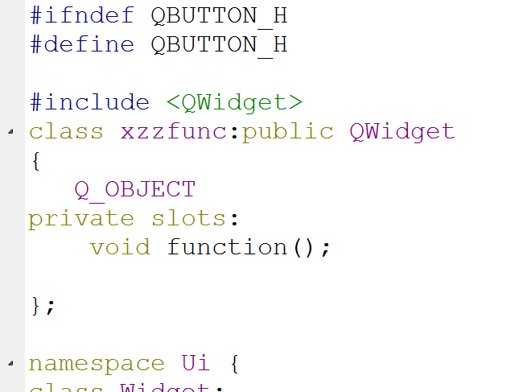

你看我将class类定义的槽接受函数也放在了h文件下

你看我将定义Q_OBJECT的class类放在了h文件下

主函数

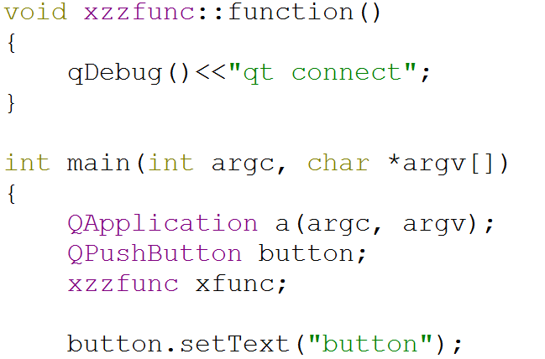

主函数只负责实现class类里面的成员函数

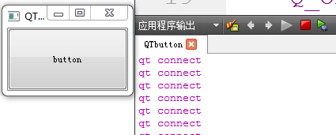所以说QT的信号与槽很扯。

这样编译就没有问题了，运行也很正常

下面我们完整的定义个信号发送函数，和槽接受函数

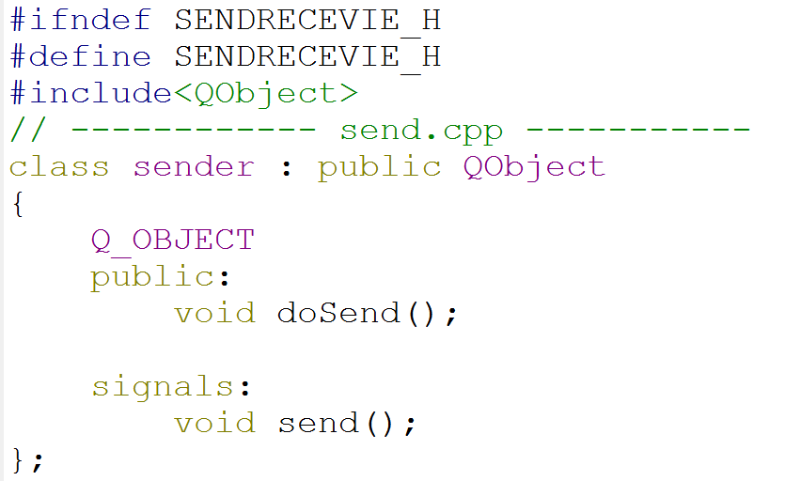

第2，定义个可调用的函数，到时候发送信号signal函数(send)必须用调用函数去承载

第1，在头文件定义一个无参信号发送函数，这个函数QT规定不需要实现，只需要定义

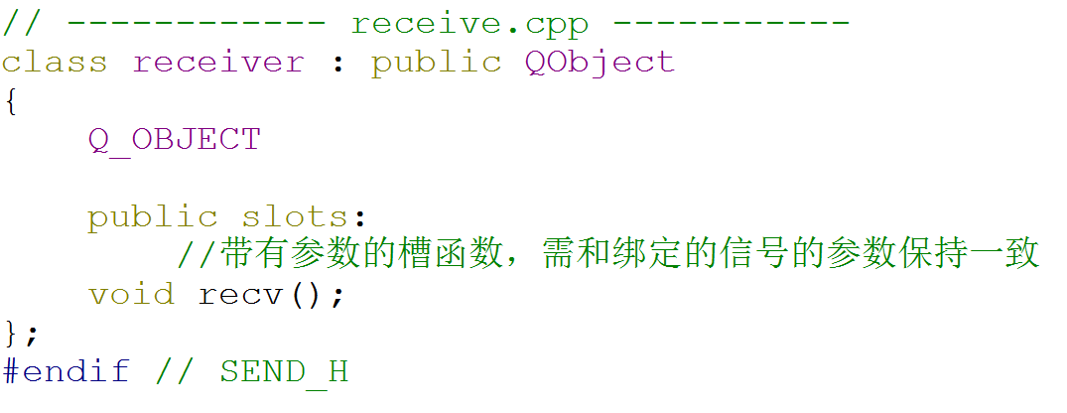

第3，在接受类这里定义信号接受函数，该函数返回值和形参必须和发送函数send一致

在C文件实现头文件里面的函数

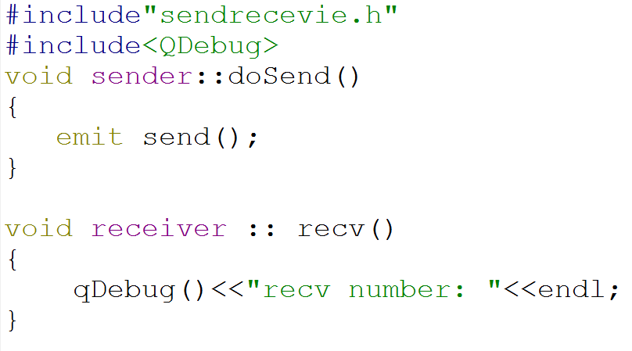

接受函数就没有发送函数那么多限制了，直接实现接受函数即可

在cpp文件中实现发送函数，用定义的外部调用去调用send发送函数，send前面的emit是关键字，就是该函数执行发送功能，看到没有send是不需要实现的，send发送是需要dosend外部调用函数来承载的，不能直接在主函数里面执行send

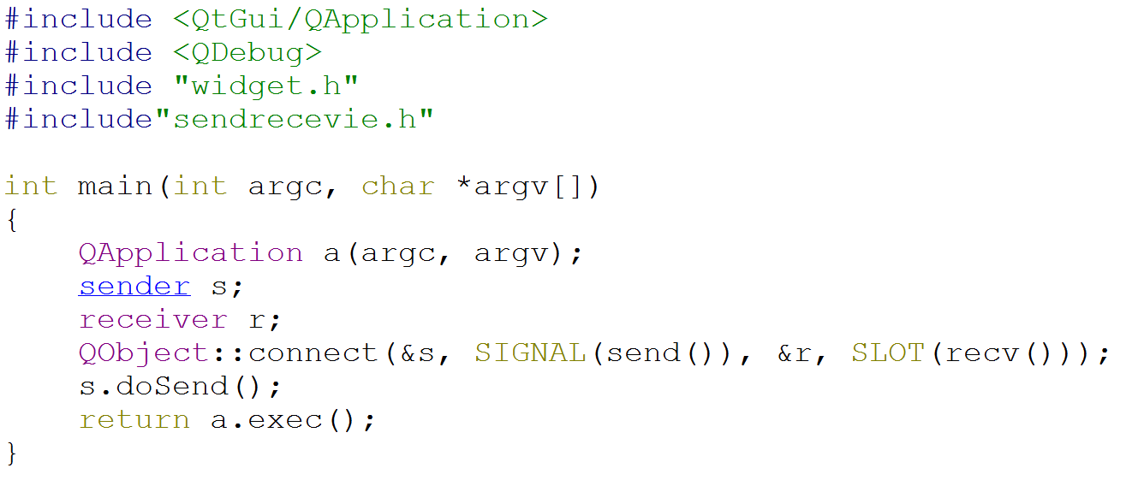

信号接受对象和接受函数

必须用dosend间接的去调用emit的发送函数，信号才会发送出去，调用一次发送一次

执行emit 的发送函数

传入发送对象



程序执行成功

下面我们让接受端也能回传信号给发送端

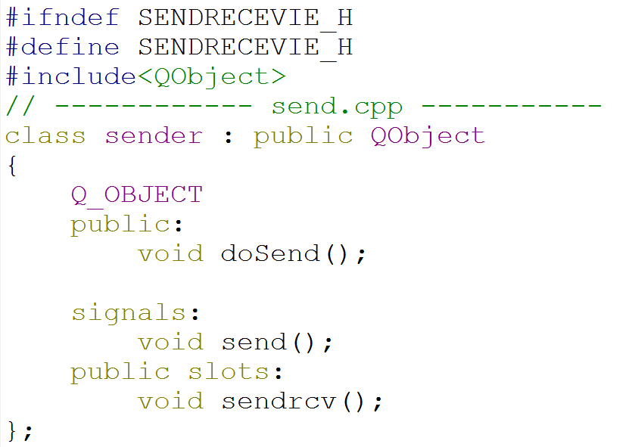

在发送端增加接受函数

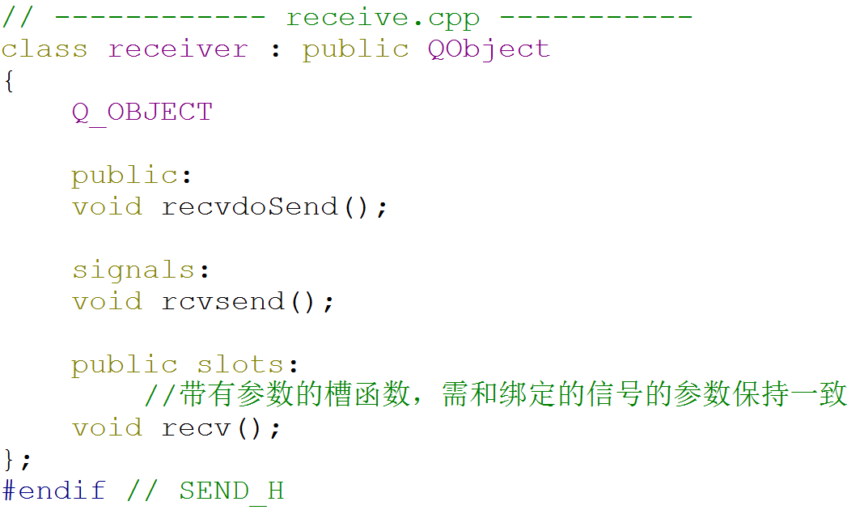

在接受端增加执行发送的函数

在接受端增加发送函数

在Cpp文件里实现头文件函数

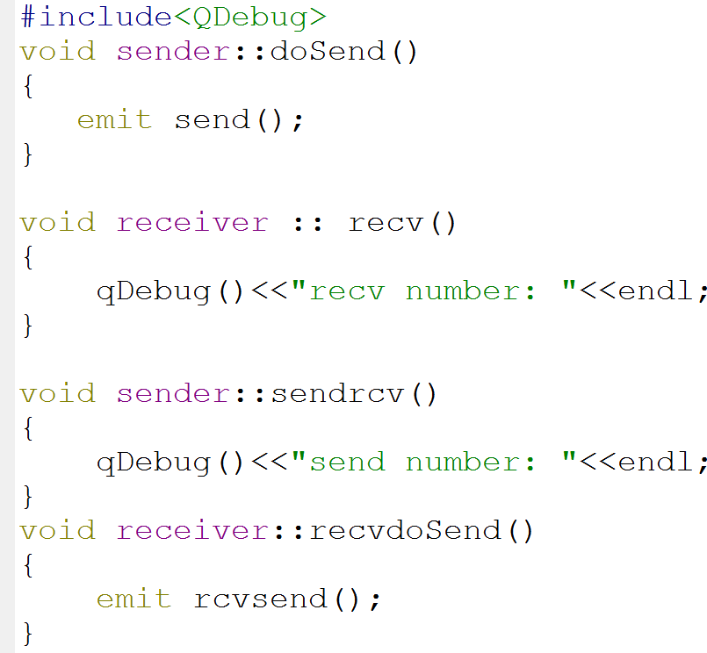

接受端发送函数实现

发送端接受函数实现

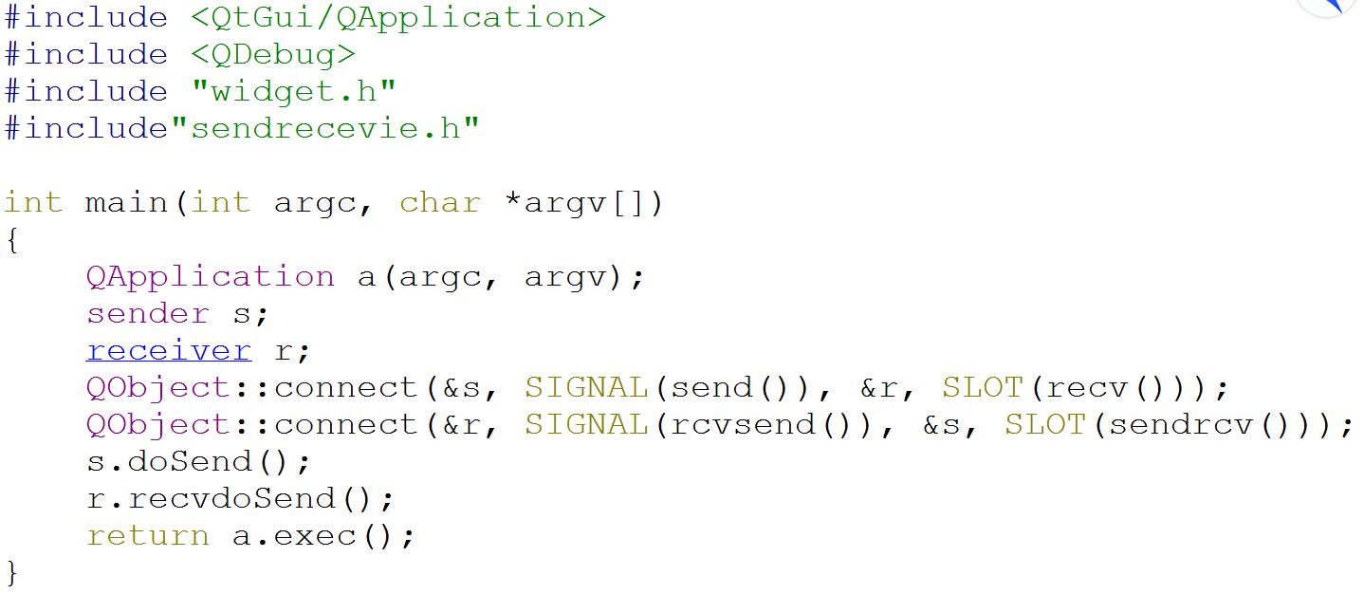

执行接受端发送信号

增加接受端发送函数，和发送端接受函数的信号槽链接

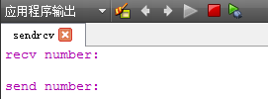程序执行成功

信号和槽之间还可以传递数据

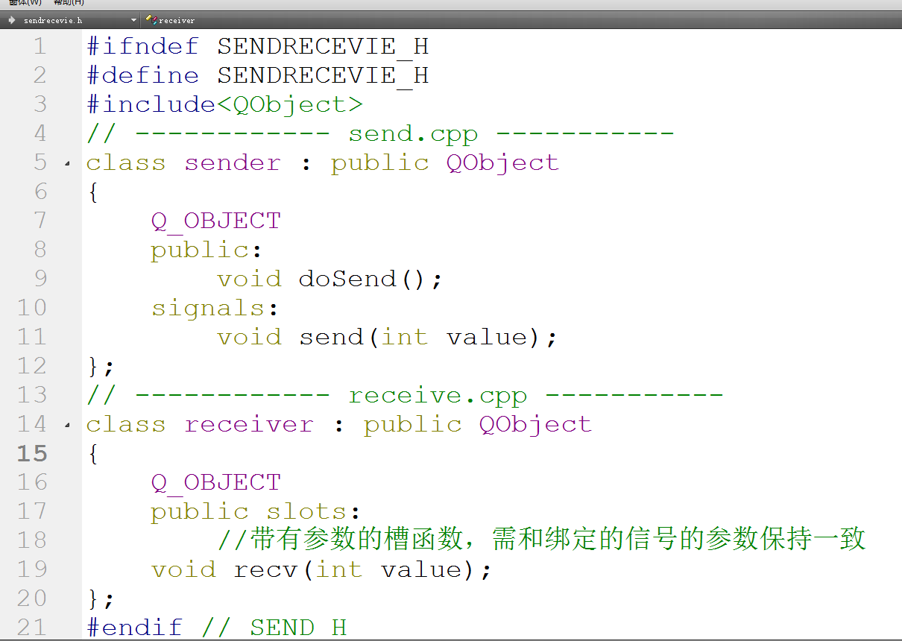

接受信号变量类型必须和发送信号变量类型一致

发送信号变量类型必须和接受变量类型一致

在CPP文件里面实现头文件函数

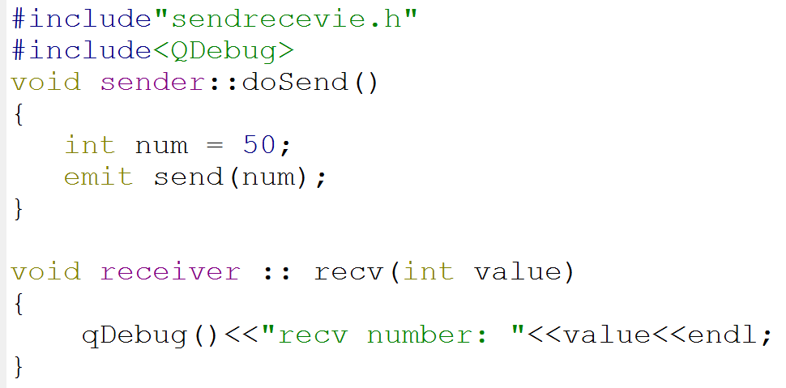

接受端接受到singal的数据打印出来

虽然send发送函数不需要实现，但是可以向里面传入参数发送给接受端

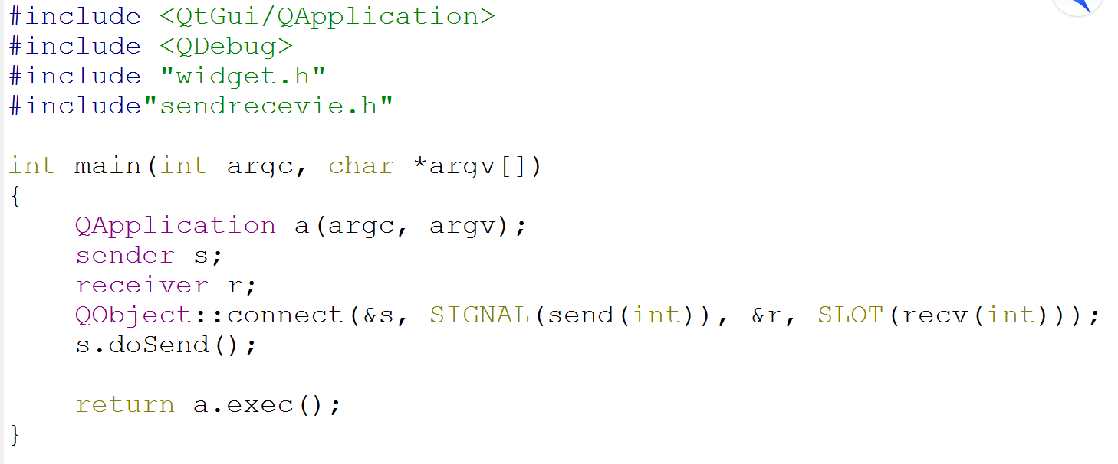

因为slot和signal参数一致，所以这里要写入类型

因为signal是有参函数，所以这里要写入类型

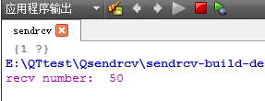执行成功

**QT的字符串类**

因为C++的STL库在跨平台上可能STL里面的代码还不是一样的，所以不管是android，windows，linux系统的STL可能都有差异，我们QT就用自己库里面的字符串类来开发

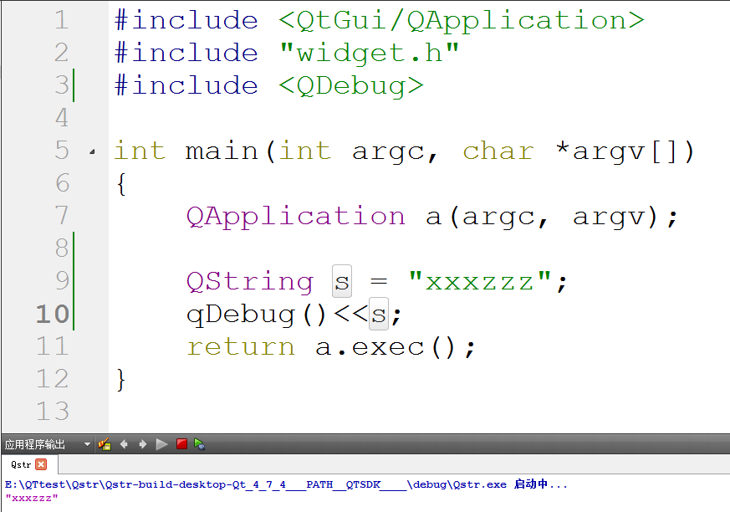

输出成功

Qstring 字符串类

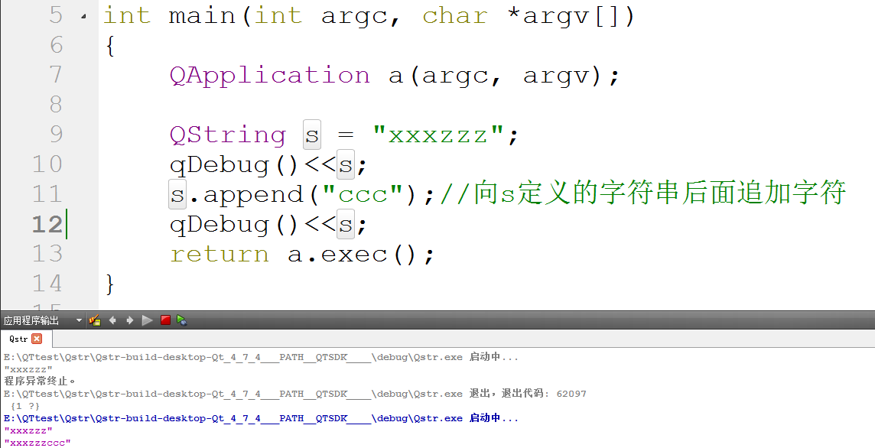

结果就是在最先的xxxzzz后面加上ccc

Qstring::append就是向字符串后面再追加字符串函数

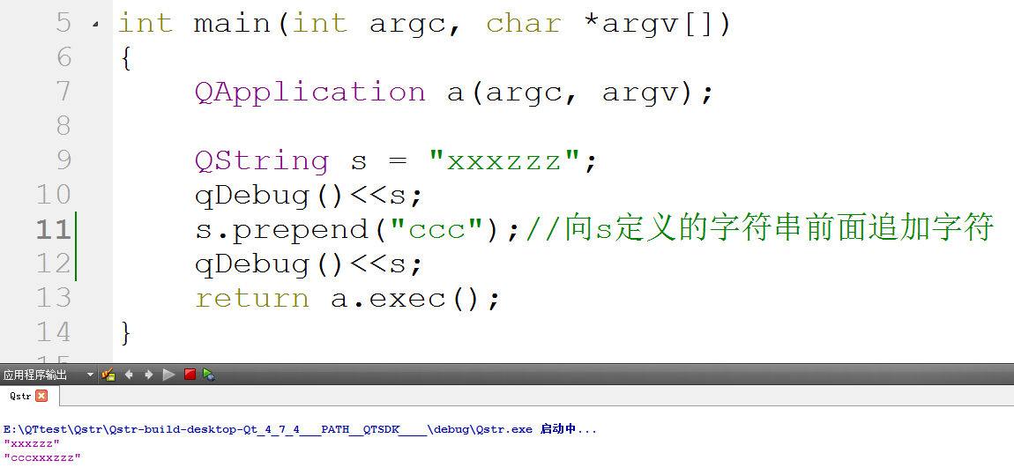

向前追加字符串

**字符串替换**

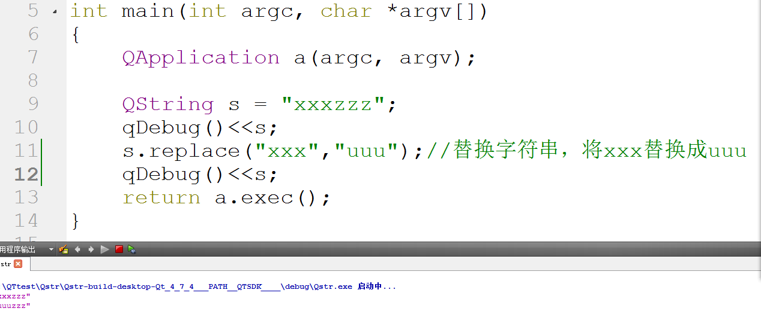

xxx被替换

**Sprintf输出字符串**

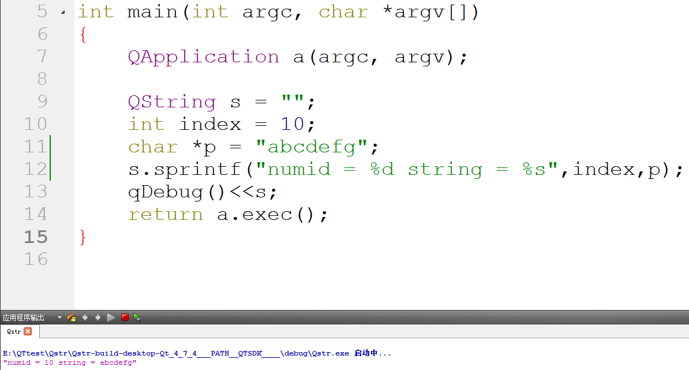

QString :: sprintf类似printf字符串格式化输出

但是必须将格式后的字符串用qDebug才能显示出来

**QString寻找某个字符在字符串里面的位置**

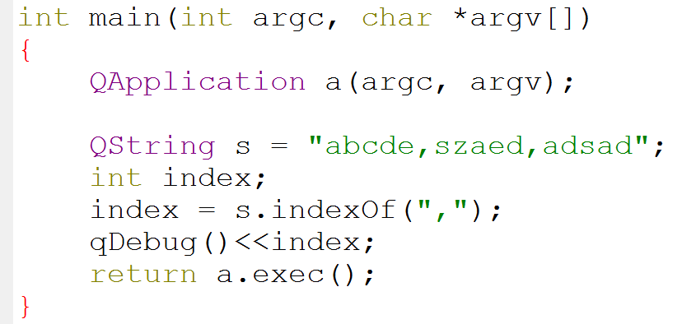

位置从0开始计算

QString :: indexOf就是根据输入的字符，寻找字符串里面第一个出现的该字符，然后记录该字符在字符串中的位置

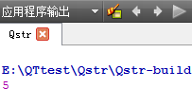逗号在字符串第6的一个字符，从0开始计算就是5

**Qstring字符串截取**

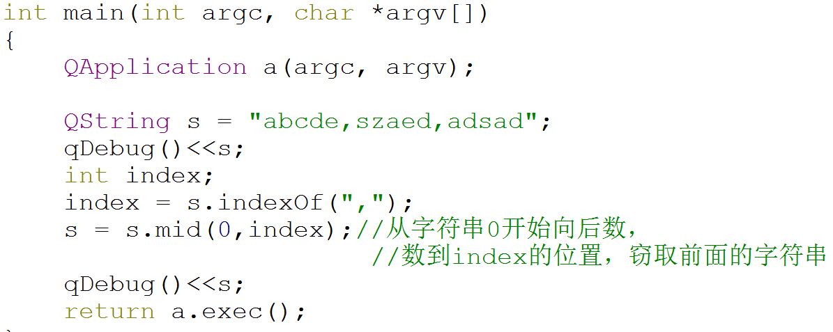

QString :: mid字符串截取函数

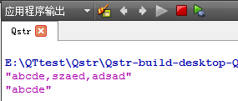我们截取的是以第一个逗号结束，前面的字符串

Qstring去掉字符串前后空格

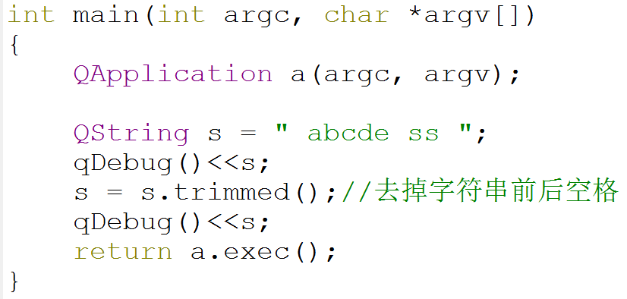

QString :: trimmed字符串前后空格去掉

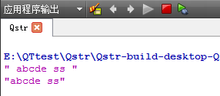这就是去除字符串前后空格对比

**QString字符串指定部分段截取**

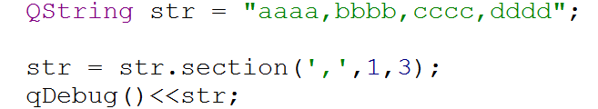

第3段结束，第3段就是dddd

从第1段开始，逗号分割的第1段就是bbbb，第0段才是aaaa

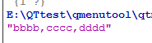

写入逗号就是以逗号为分隔符来分割段落

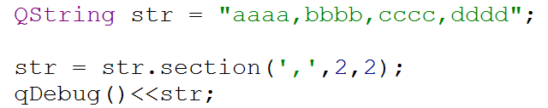

cccc就是开始第2段，结束也是第2段，后面的段落就不会进来了

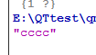

如果你想要其中的某一段，那么就直接将开始段落和结束段落写相同的就是了

**QString:: length 字符串长度计算**

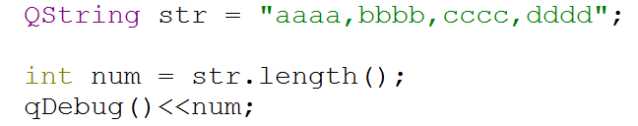

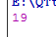除去\0，str字符串19个

**QStringList字符串(列表)/字符串数组使用**

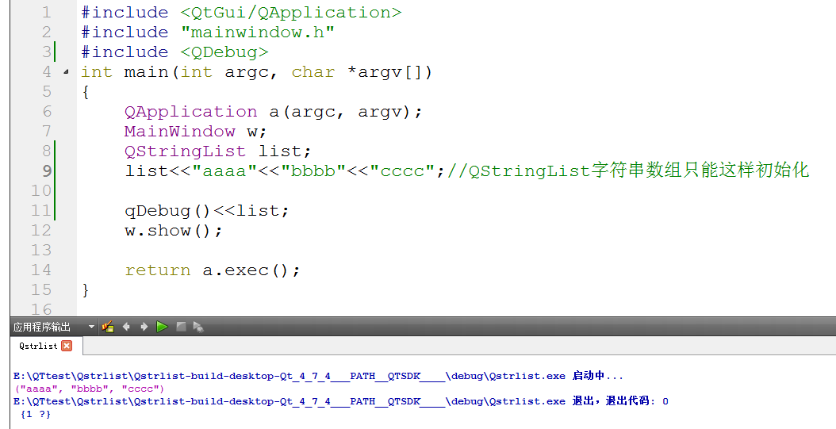

你看字符串数组就是这样

就是将多个单独“ … ”的字符串放入list

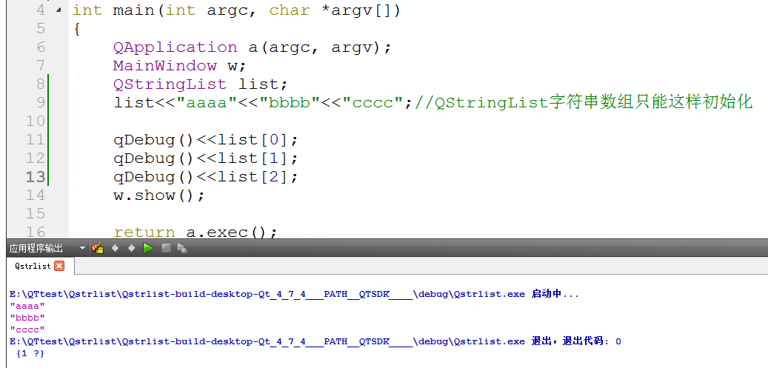

如果想获取字符串数组中单组字符，就使用数组下标

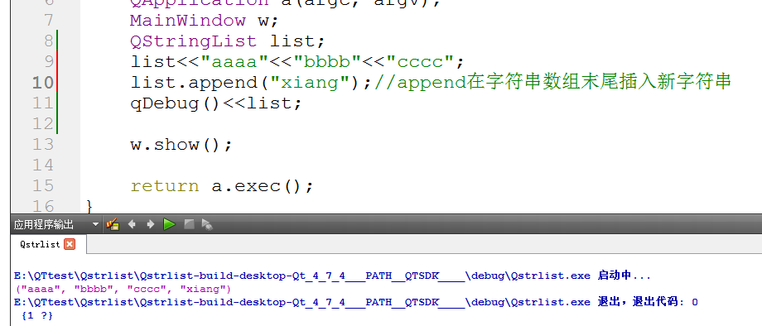

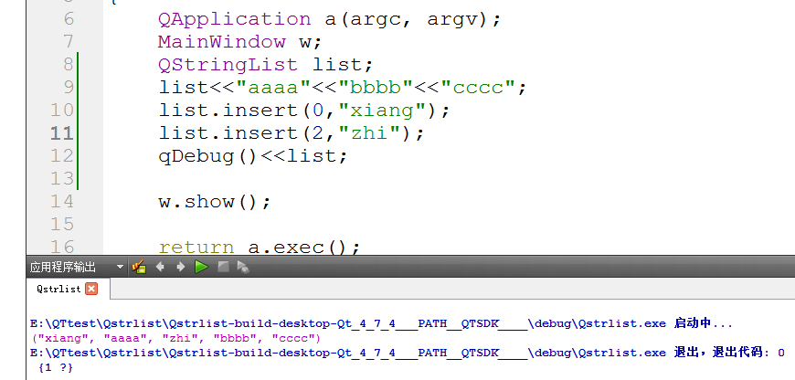

在字符串数组[2]位置插入字符串，以前的[2]位置的字符串bbbb向后移动1个元素，就是[3]

在字符串数组[0]位置插入字符串，以前的[0]位置的字符串aaaa向后移动1个元素，就是[1]

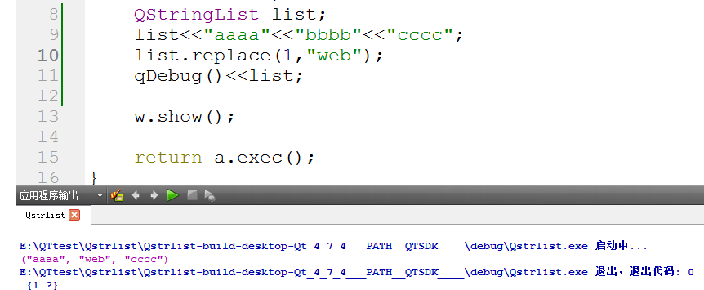

替换字符串数组[1]位置bbbb为web

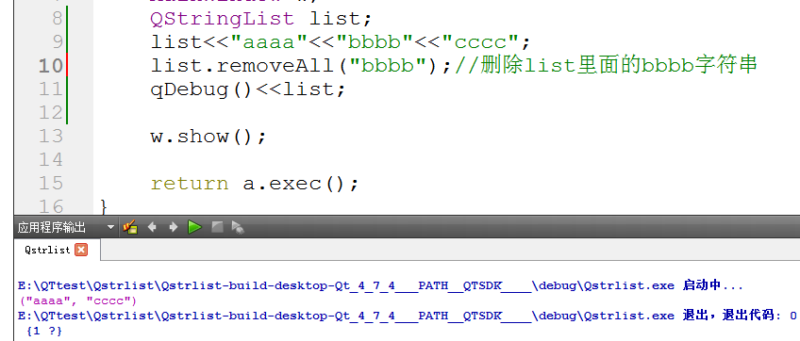

就剩下aaaa和bbbb了

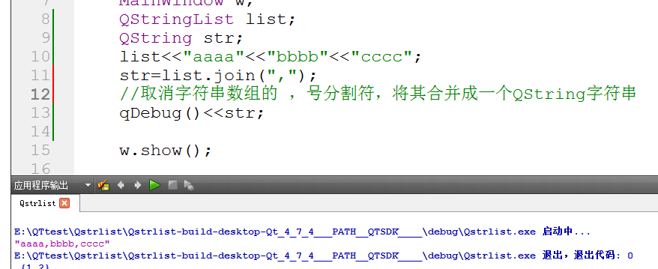

将QString的字符串拆分后合并成QstringList字符串数组

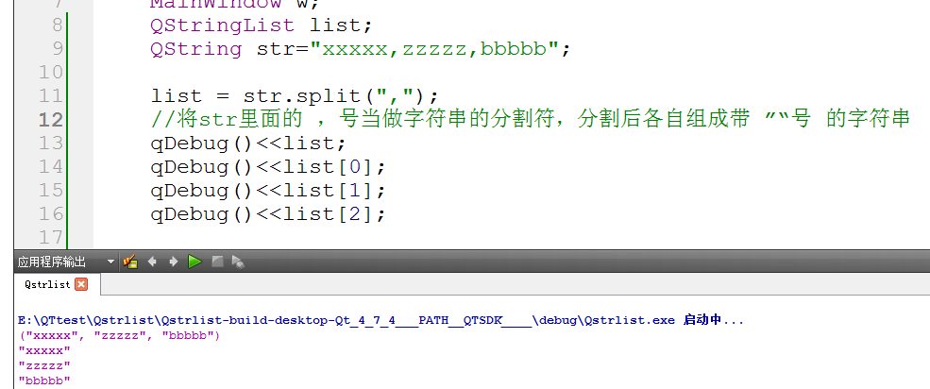

索引字符串在数组的位置

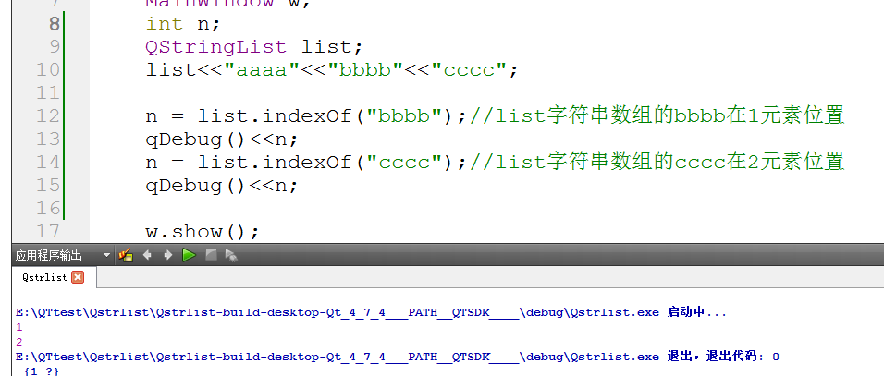

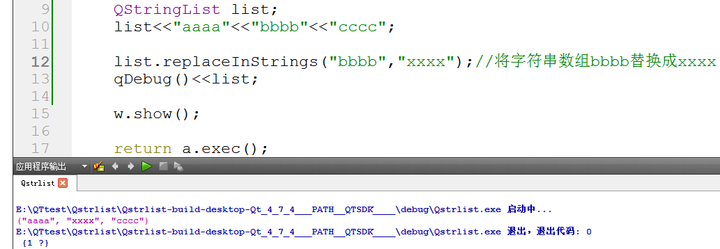

**QT中不依赖父窗口的对话框**

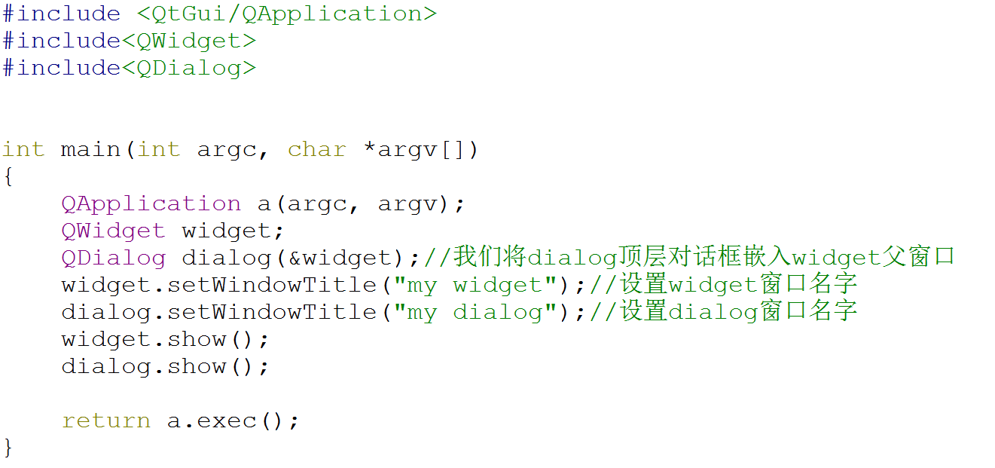

这就是QDialog的作用 , 它创建的窗口随着父窗口打开而打开，但是它会独立出来，不会嵌入到父窗口上

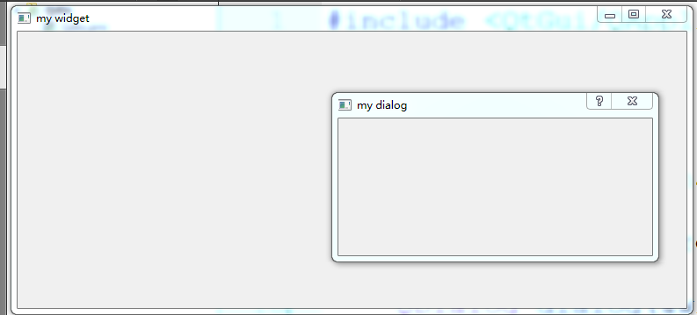

**用QDialog来实现模态对话框，模态对话框就点击按钮后再弹出的对话框**

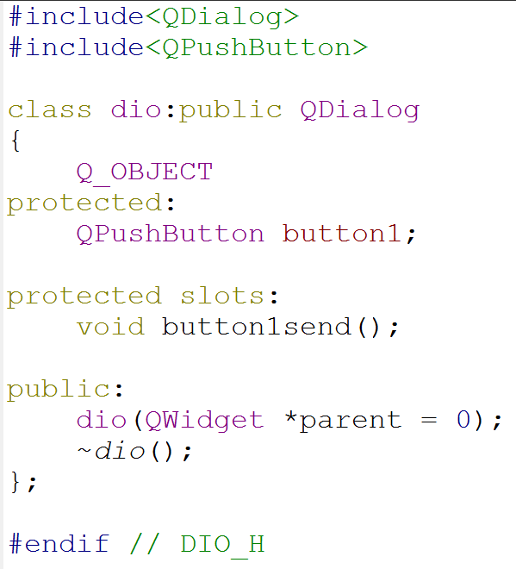

在主函数执行dio子类创建对象时候QDialog父类对话框被创建，然后子类构造函数也被自动执行，创建了按钮，和信号与槽创建

定义一个头文件来创建对话框类，但是这个类必须继承Qdialog，因为QDialog类里面才有对话框创建功能。

我在主函数调用这个dio类创建对象的时候，这个dio子类会触发QDialog父类的构造函数被执行，这样我的按钮背景对话框就由Qdialog创建出来了

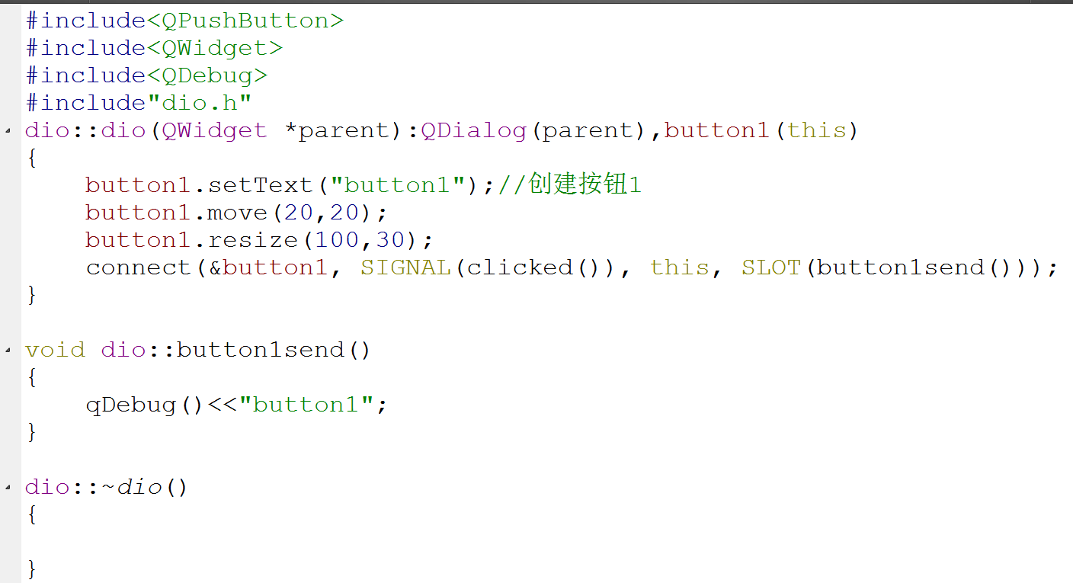

这里用列表方法把button对象嵌入进父窗口，this就是指向父窗口，如果不懂，看看最前面是怎么把其余窗口嵌入进指定窗口的

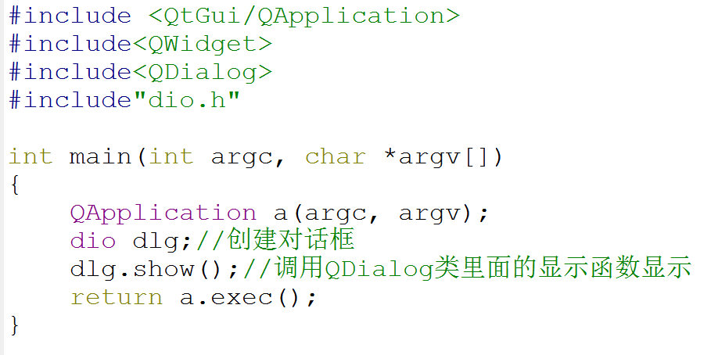

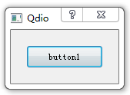执行程序后我们Qdialog对话框背景及按钮被创建。

下面我们用阻塞方式点击按钮打开第二个Qdialog对话框

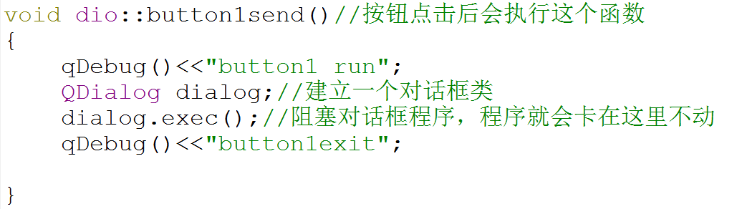

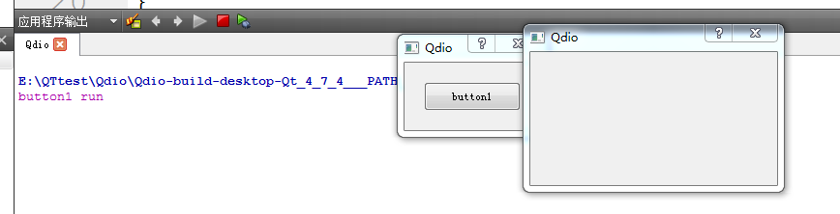

弹出了第二个对话框，这个对话框是模态对话框，因为程序阻塞在了这里，不会向下执行，

点击按钮

而且你无法再点击按钮对话框了，除非把打开的这个对话框关闭掉

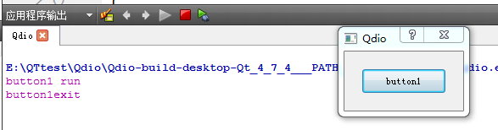

我将弹出的对话框关闭掉，才能再点击按钮对话框，这就是模态对话框让程序卡死在这里

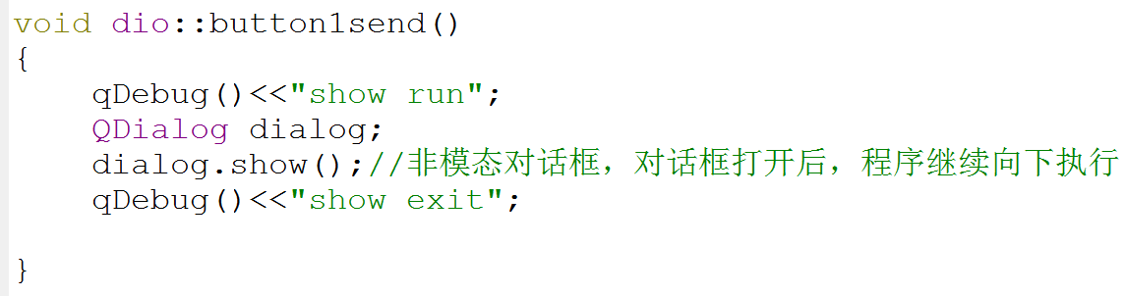

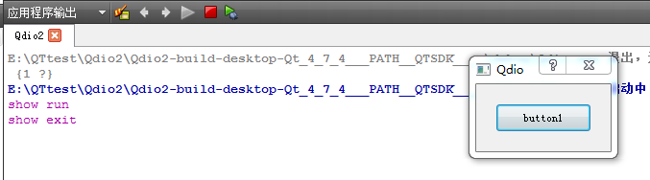

我点击了按钮，但是弹出的对话框闪烁一下就不见了

这是因为我选择的是show非模态对画框，意思是程序不会阻塞在show哪里，它会受到按钮触发弹出第二个对话框，然后继续向下执行，button1send函数执行完后，释放栈空间上的数据导致对话框消失

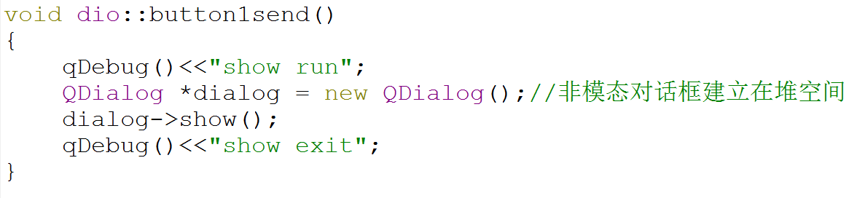

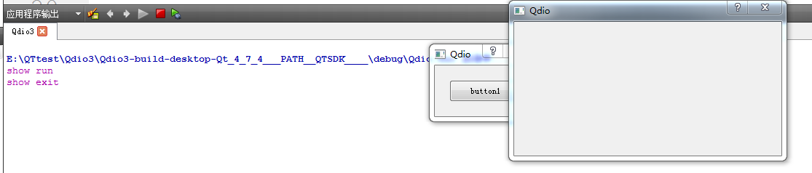

这样就算button1send程序执行完了，但是对话框数据在堆空间的所以不会消失

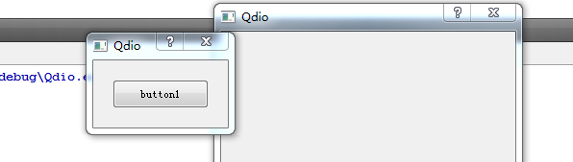

但是我们发现这个按钮对话框还可以点击后展示在弹出的第二对话框前面

这是因为按钮对话框和弹出的非模态对话框不是父子关系。

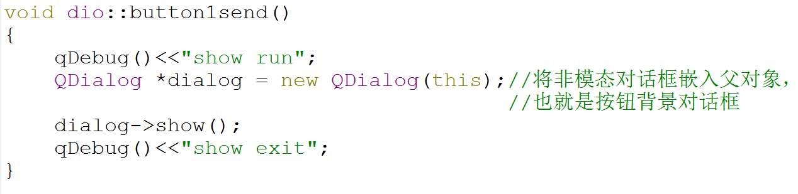

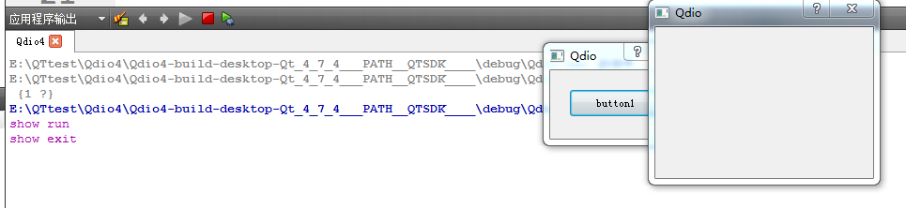

因为按钮对话框和非模态对话框是父子类关系，所以点击按钮对话框无法显示在非模态对话框前面。

现在还有个关键问题，就是new的QDialog对象没有跟随程序的结束自动释放堆内存

**模态对话框有使用后的返回值，非模态对话框没有返回值**

QDialog :: exec()；//该函数就是QDialog类里面的对话框返回值函数

void QDialog::done(int i); //在对话框程序里面添加这个函数就可以返回值给exec()函数

QDialog :: Accepted //返回值表示用户操作成功

QDialog :: Rejected //返回值表示用户操作失败

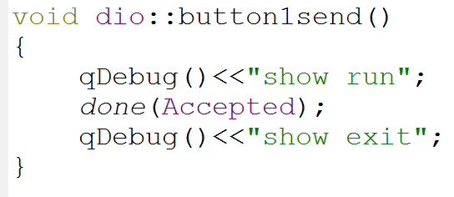

子函数向QDialog::exec()函数的程序返回值Dialog :: exec()

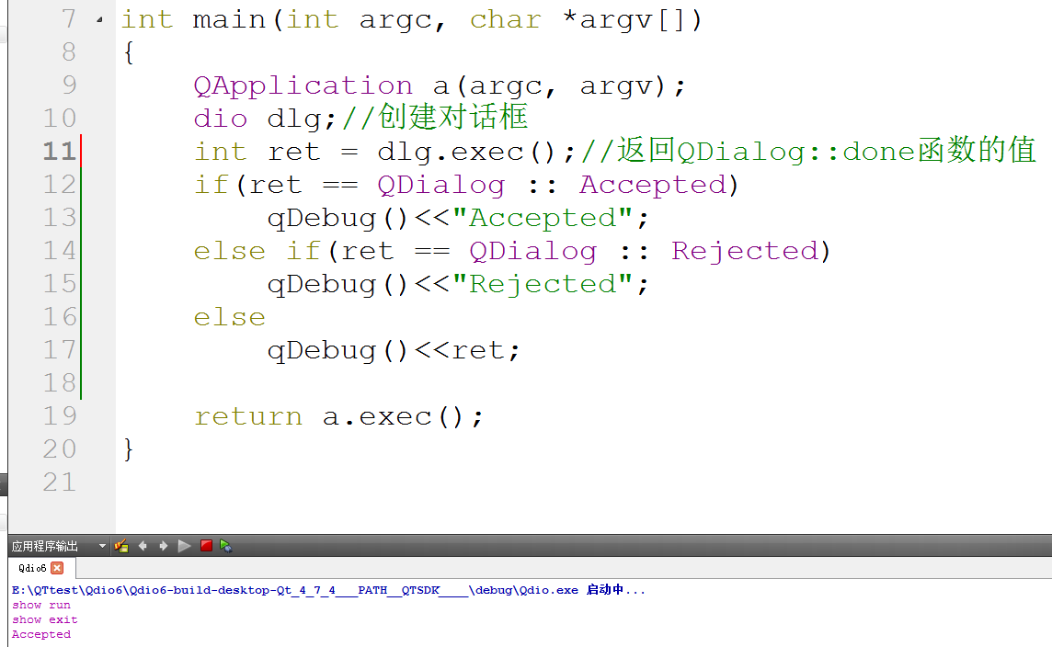

你看打印的返回值

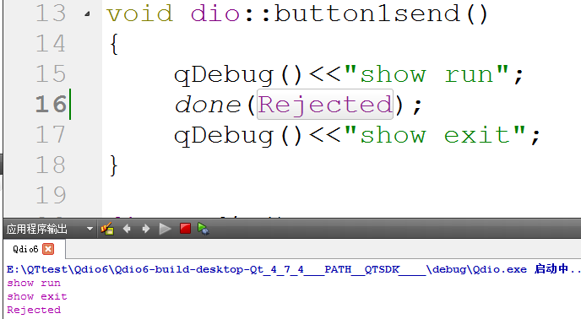

你看打印的返回值

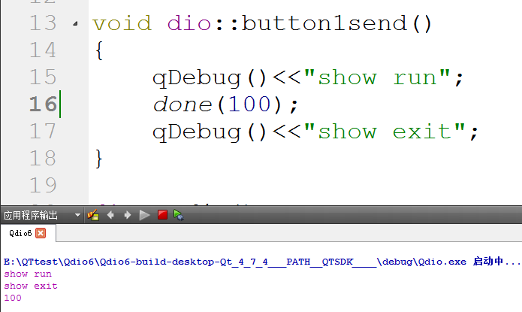

你看打印的返回值

**登录对话框编程思想**

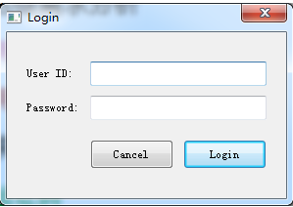登录对话框就长成这样

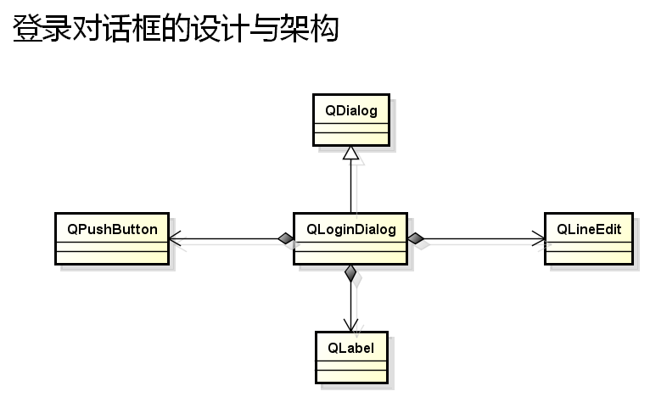

登录对话框有编辑区域，所以我们创建一个QlineEdit对象来展示编辑区域

对话框

登录对话框有标题，创建Qlabel对象产生标题

登录对话框有按钮，创建QpushButton来创建按钮对象

登录对话框有背景边框，所以我们创建一个Qdialog对象来显示背景边框

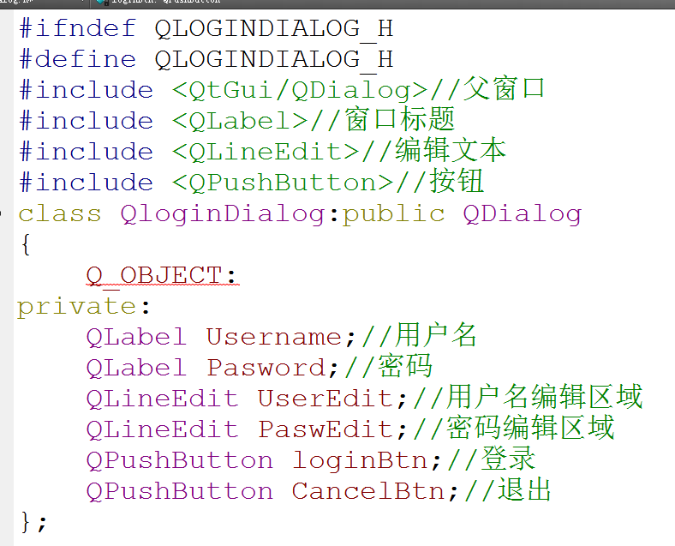

在头文件先定义标题框对象

在头文件先定义按钮对象

在头文件先定义编辑区域对象

所以我们要的窗口里面的按钮啊，这样框框，那样框框，只要是显示的部分，都可以在头文件先定义好对象。

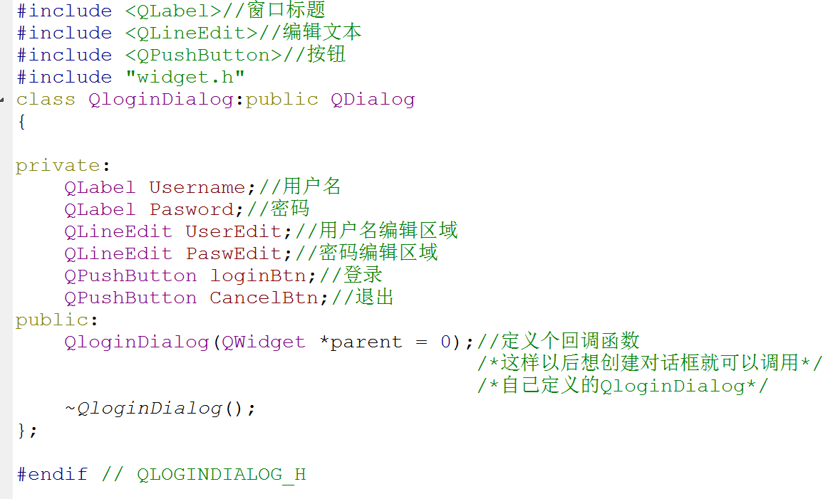

头文件把对话框界面的组件定义好后，现在在下面CPP文件实现头文件内容

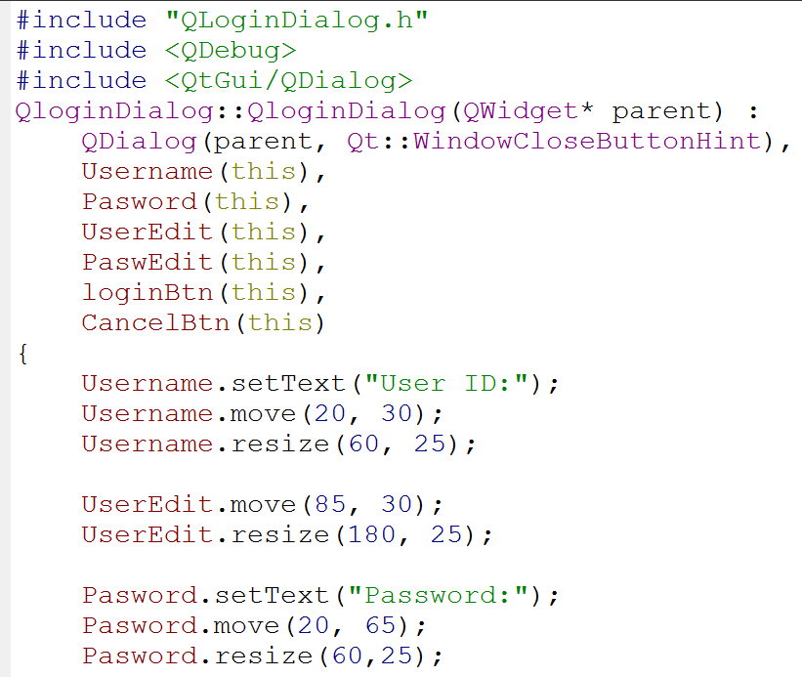

列表初始化对象，把对象组件嵌入进同一个父窗口

设置用户界面编辑框

设置密码界面标题栏

设置用户界面的标题栏

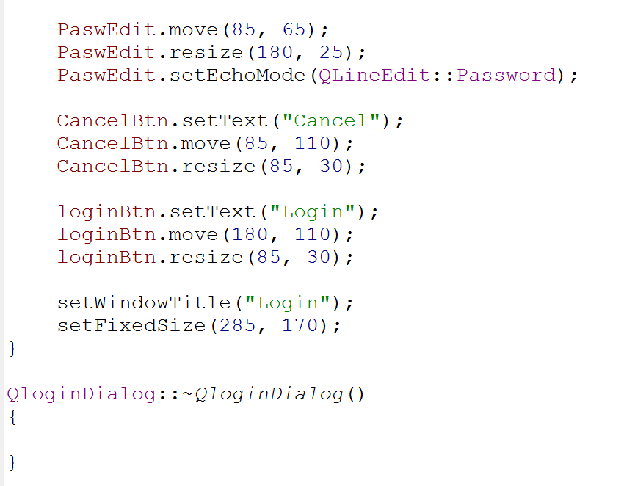

设置退出按钮

这句话是让密码输入时显示器用*号覆盖，不要显示明文

设置窗口标题

设置进入按钮

设置密码界面编辑框

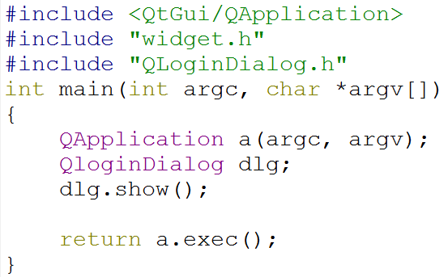

调用自己定义的类，用构造函数生成登录对话框

界面有了

为了让按钮按下有反应我们在头文件加入按钮的信号与槽函数

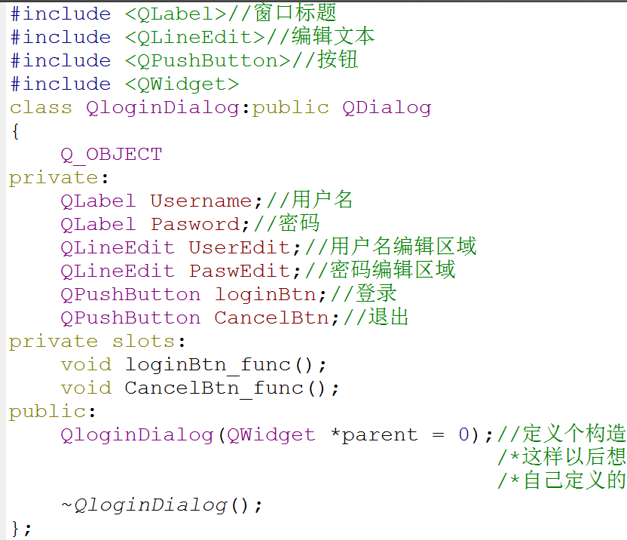

定义信号接受函数

在原有的头文件里面加入Q_OBJECT，这样才可以定义信号与槽

在对应的CPP文件的构造函数下加入信号发送与信号接受的关联api

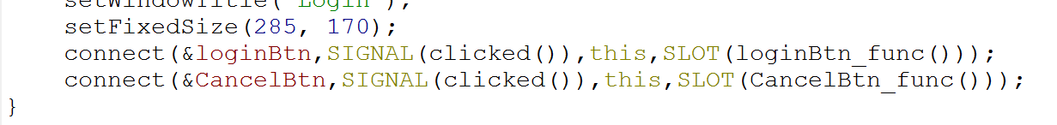

在CPP文件下实现信号接受函数

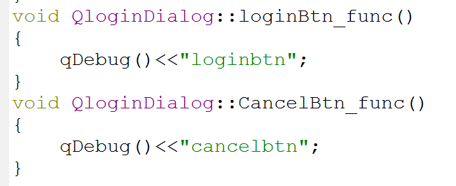然后编译运行

在编译运行的时候有可能发生错误，有可能不会发生错误

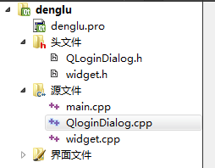

那是因为在创建工程的时候系统会自动帮你创建widget文件，但是这里面有Q_OBJECT类 .

不知道是不是widget里面的Q_OBJECT类和我的QLoginDialog.h里面的Q_OBJECTY类冲突了吗？??

我把widget文件移除工程就正常了

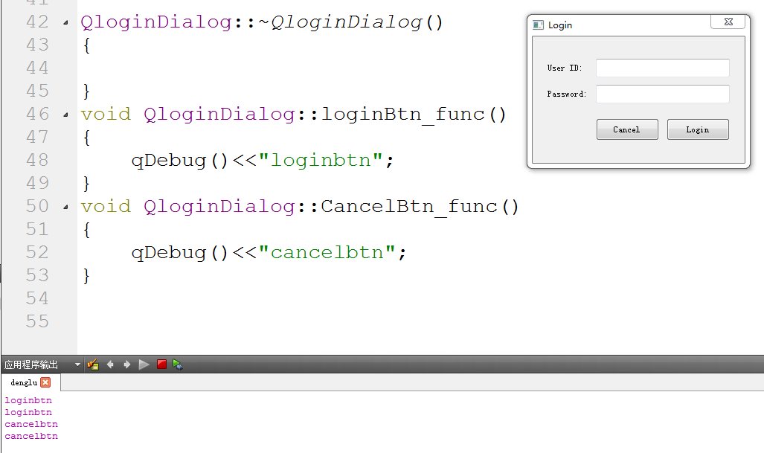

你看点击login或者Cancel就会在终端显示字符串

但是我不想点击按钮只产生一些字符串，我想来点实际的页面变化

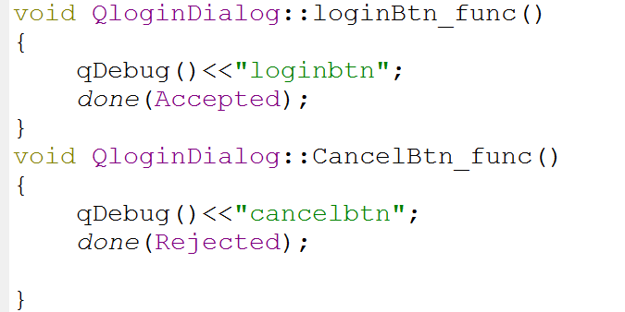

在信号接受函数加入done，你点击按钮对话框就会消失



而且这个done函数不仅可以关闭窗口，还返回值给QloginDialog创建的对象

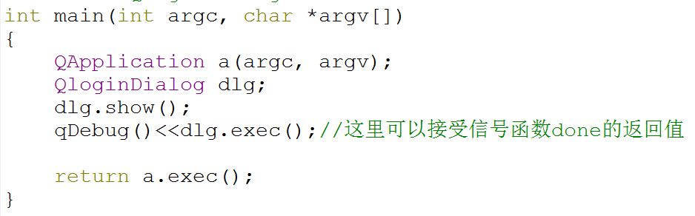

我们在主函数接受这个dlg对象信号槽函数的done返回值

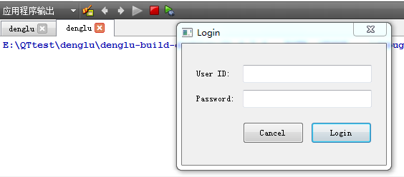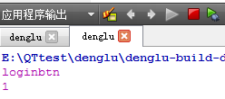

按下Login按钮输出1

其实这样的变化太单一了，我们看看点击按钮能不能生成模态对话框

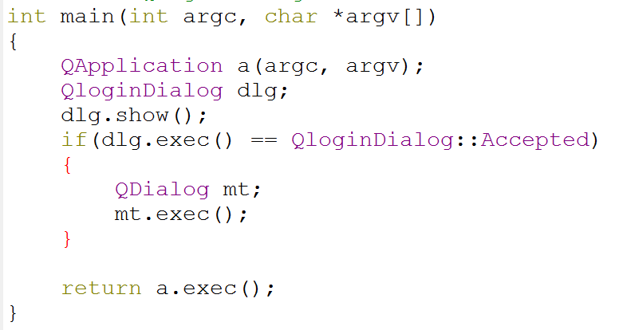

但是有个问题，点击按钮生成模态对话框，但是登录对话框不见了？

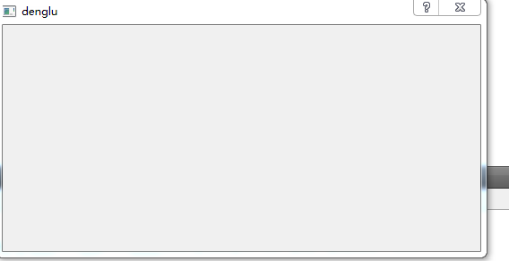

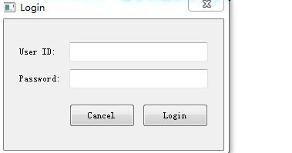

再定义一个模态对话框对象，按钮点击就会生成模态对话框



这是因为信号槽接受函数的done函数造成的

所以只有把建立模态对话框的函数放入按钮消息接受函数

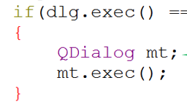

放入按钮消息接受函数

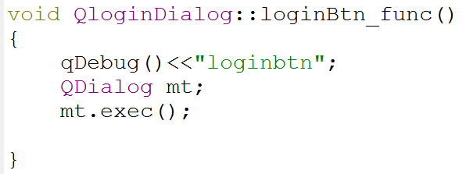

按钮消息接受函数加入模态对话框静态对象的创建

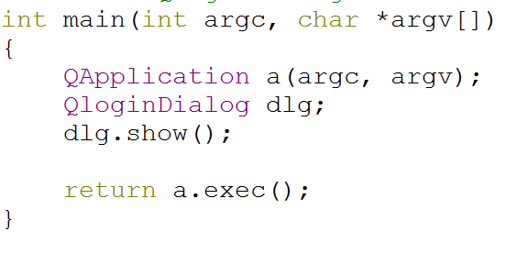主函数取消创建模态对话框函数，保持原函数不变

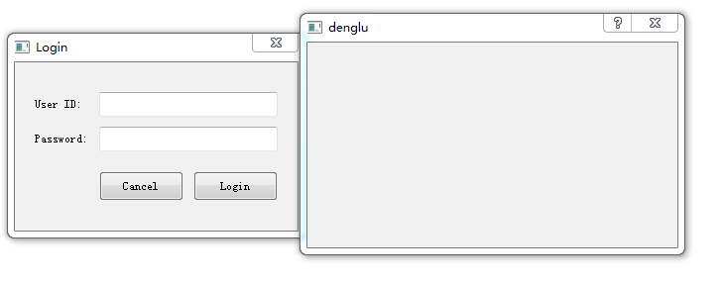点击按钮产生了模态对画框，登录界面也在

这里有个问题，就是模态对画框静态对象的内存没有释放，注意！！注意！！

**文本框组件(QLineEdit)里面输入的字符串获取**

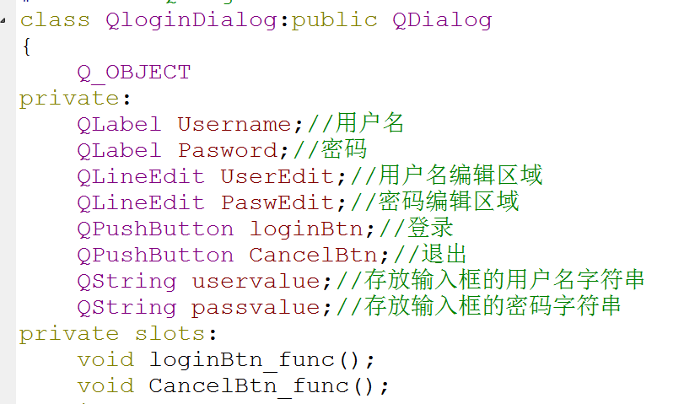

在按钮信号接受处理函数这里用文本框对象的api.text函数获取对象的字符串

结合我上面登录对话框项目的代码，在头文件增加两个存放字符串的变量

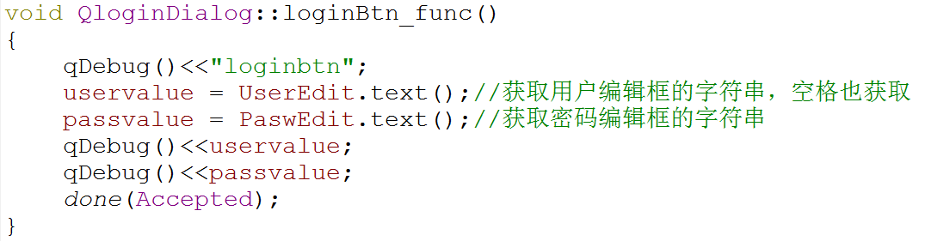

我在用户栏输入的空格也成为字符串传入进变量了

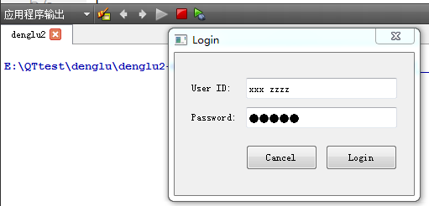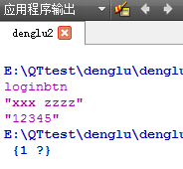

字符串中间的空格是去不掉的，只有去除字符串前后的空格

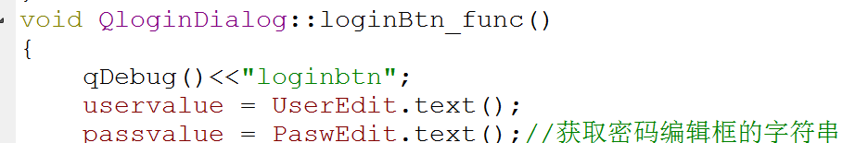

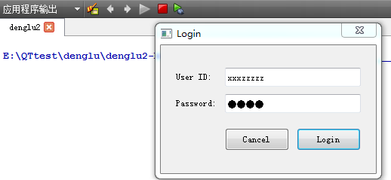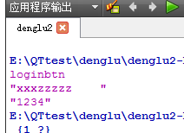

你看不行吧

我在后面打了很多空格

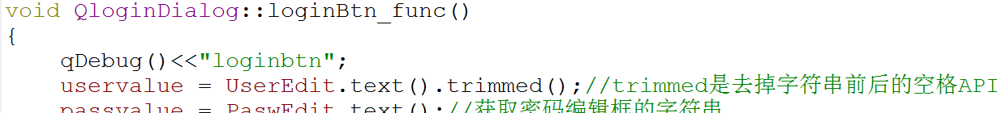

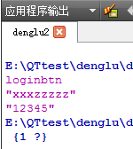

你看空格取消了

**QT消息对话框实现**

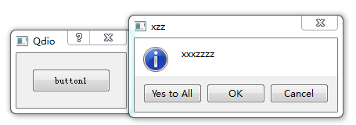

我点击一个按钮弹出一个确认或者取消的对话框就是消息对话框

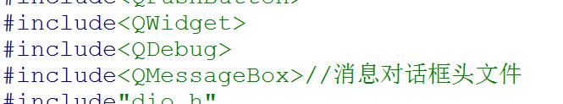

消息对话框需要的头文件

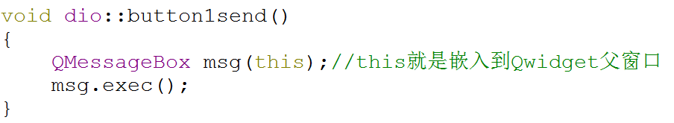

就在已有的按钮信号接受函数里面建立消息对话框

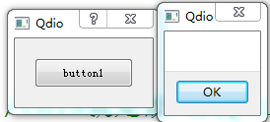按钮是有了，但是缺少标题名字

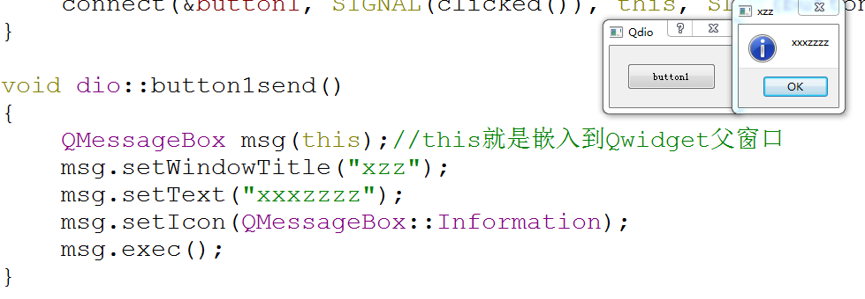

多少个或符号就是给对话框建立多少个按钮

对话框图标

对话框文本

对话框标题

但是我们发现对话框缺少按钮消息返回机制

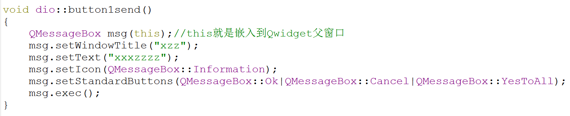

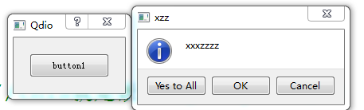对话框按钮有了

按钮按下需要有处理程序

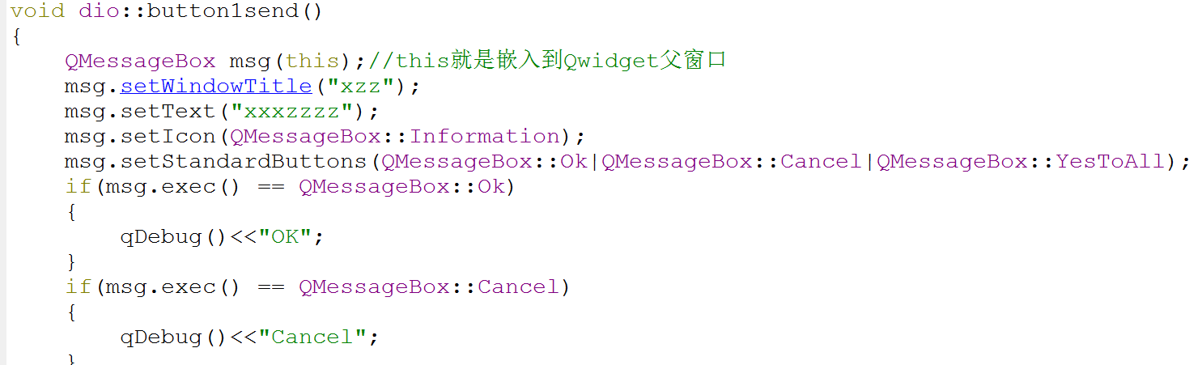

我们经过对象返回值来确定是对话框某个按钮按下，然后去执行对应的函数

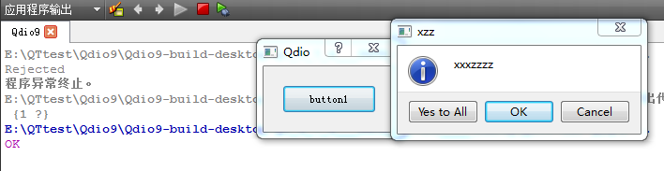

我按下OK执行了打印OK的函数

**颜色对话框，设置窗口颜色**

QcolorDialog 这是颜色对话框类

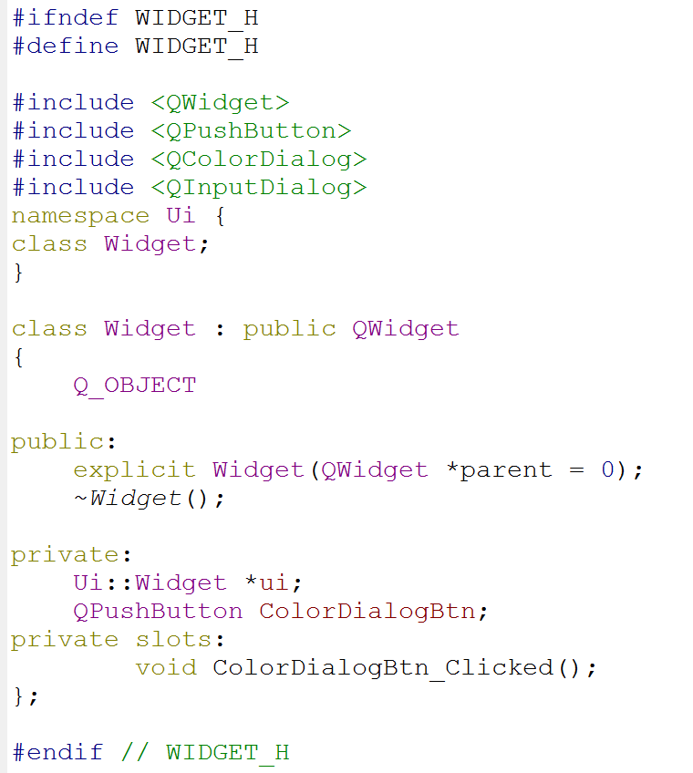

定义按钮按下的信号接受函数

定义个按钮

颜色设置函数头文件

头文件函数实现

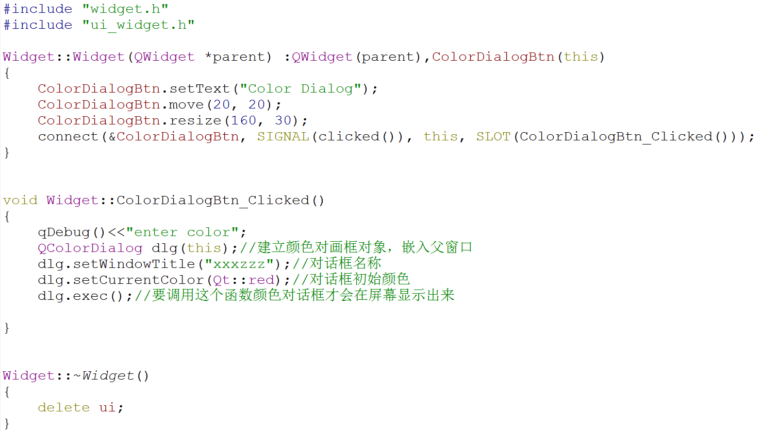

按钮按下后建立颜色对话框

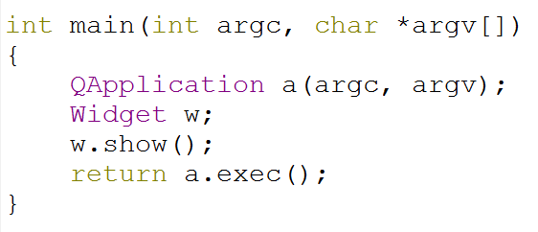

因为这是模态对话框，所以对话框打开后后面按钮就不能按下了

主函数完成，执行

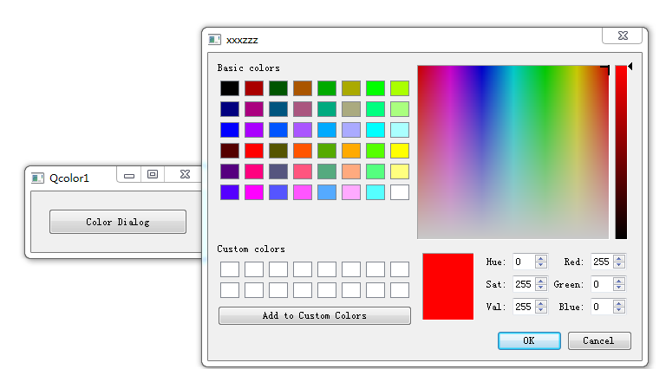

现在有个问题，我点击OK后没有获取对话框颜色设置的值

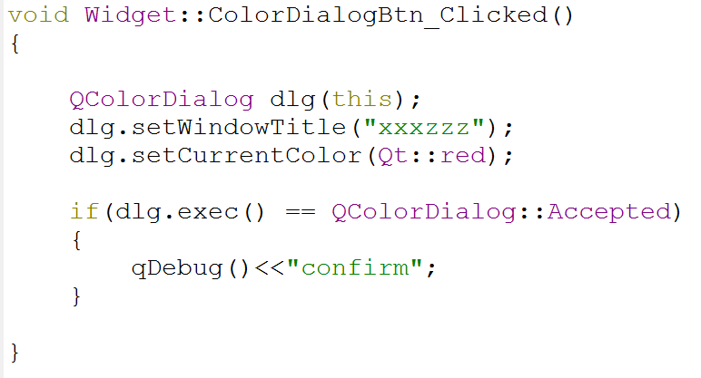

修改信号接受函数，模态对话框是阻塞方式，所以我点击OK这里程序执行通过，然后会进入if函数

点击OK

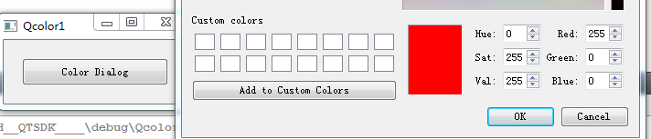

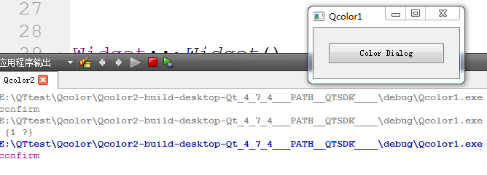

进入if成功

我们就使用进入if程序后的方法，点击确定时的颜色值

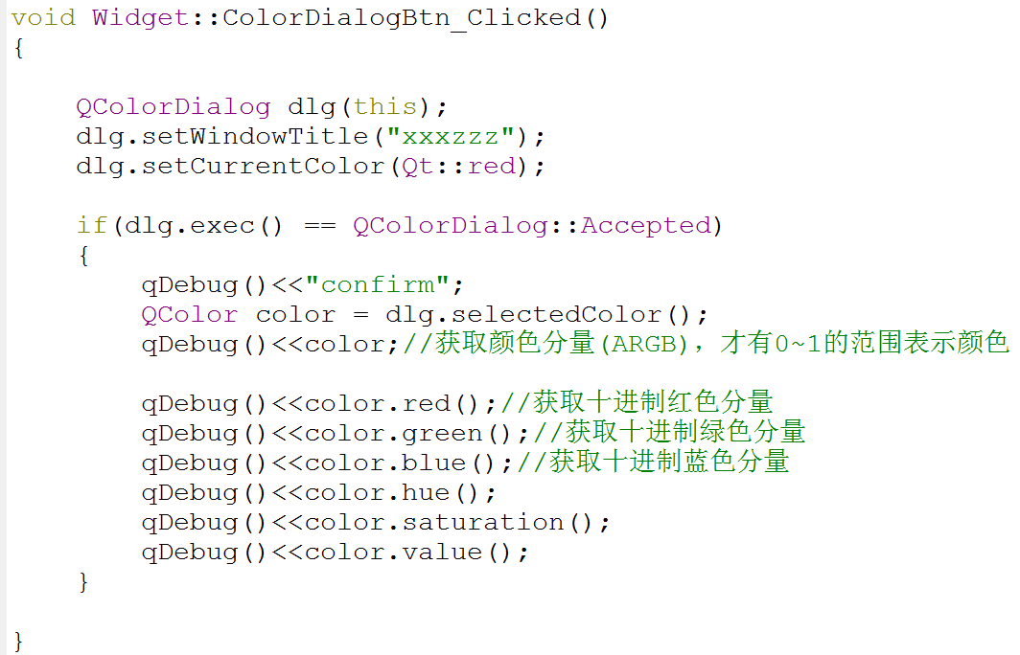

修改信号接受函数，定义一个颜色类color，该类用来获取颜色

这是获取6角参数

将RGB用10进制打印出来

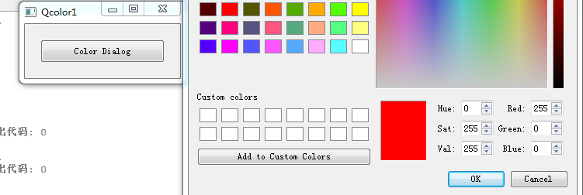

记住这里三基色的值

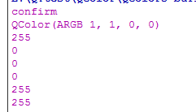你看打印的和设置的参数一样

这就是颜色对话框使用方法。

**输入对画框，就是你给对话框输入字符，然后代码可以获取字符**

QinputDialog类就是输入对话框类

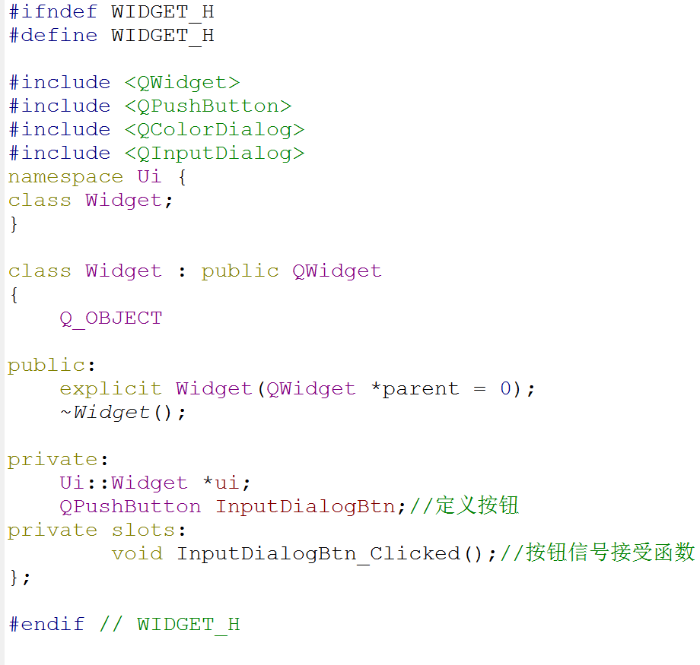

按钮函数自己实现，我下只给出在按钮信号接受函数里面创建输入对话框

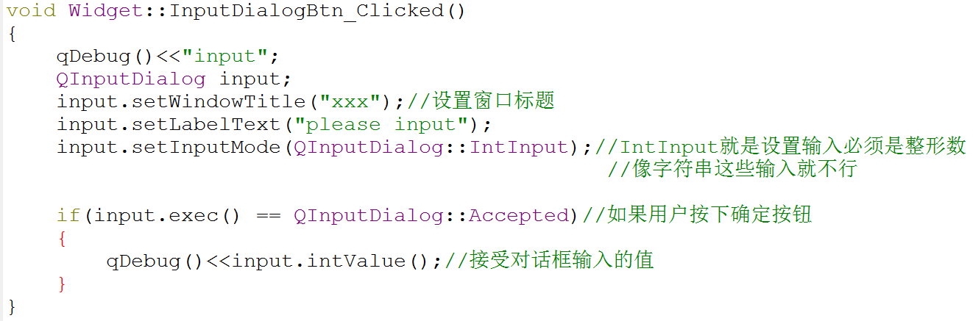

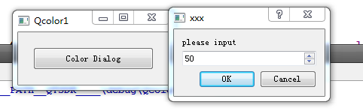点击OK

输入50值

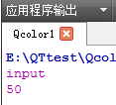程序就接受了50的整形数据

这里有个问题………..

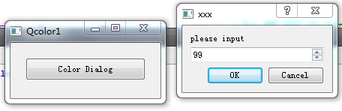

数字最多输入到99，这是因为你没有设置输入整形数据的返回

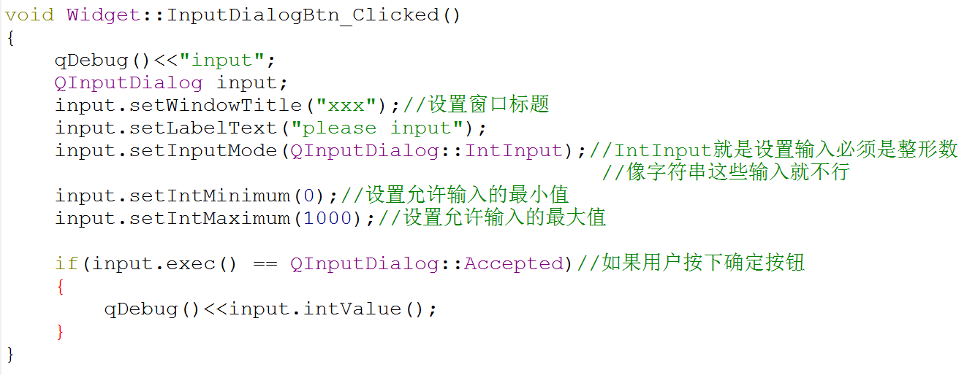

增加整形输入范围

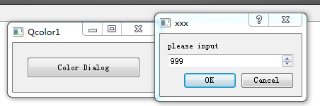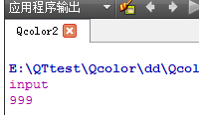

你看输入999没有问题

所以输入整形最大范围可以根据的实际情况来修改，反正不要超过int范围就行。

我现在想输入字符串给程序怎么办？

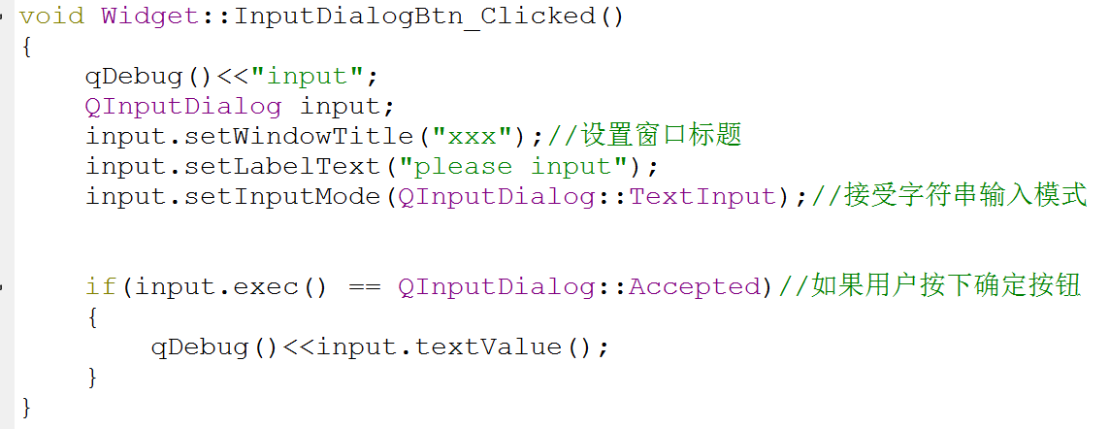

你要输入字符串就改这里的模式就是了

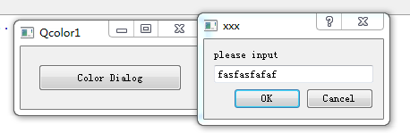

我输入字符串

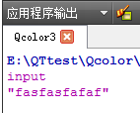你看程序就接受字符串了

**字体设置对话框**

QFontDialog 字体大小设置对话框类

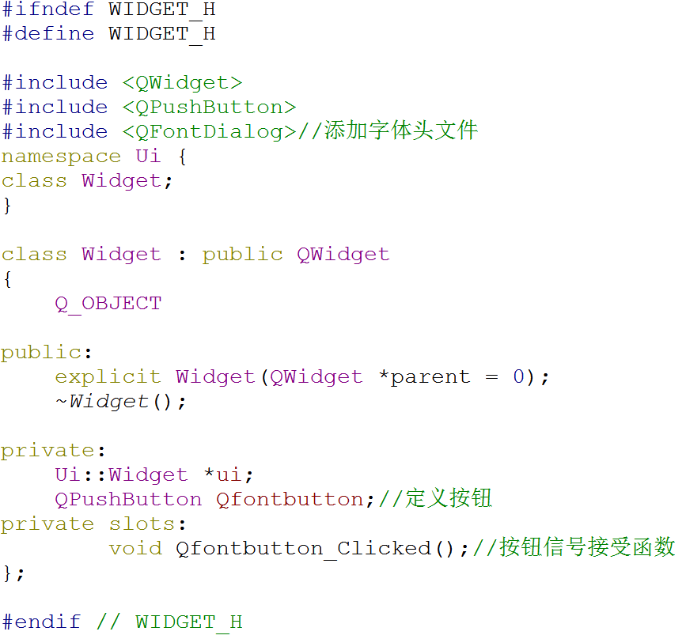按钮显示自己实现就行了。

定义消息处理函数

定义按钮

定义字体设置类的头文件

我现在直接写消息处理函数

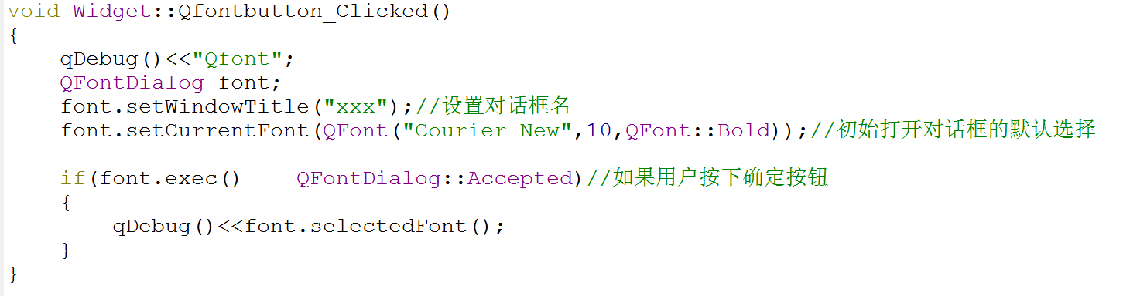

获取你设置字体属性的参数

设置初始字体颜色

设置初始字体大小

设置初始字体

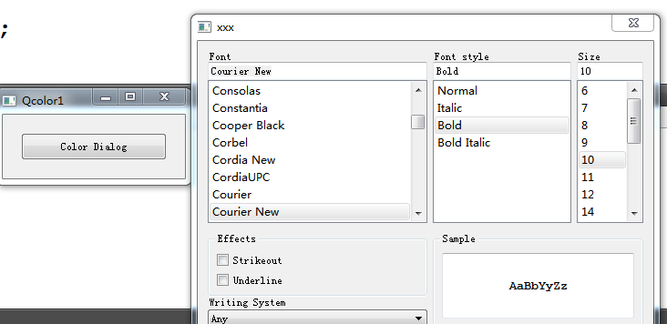

这是打开字体设置的初始值

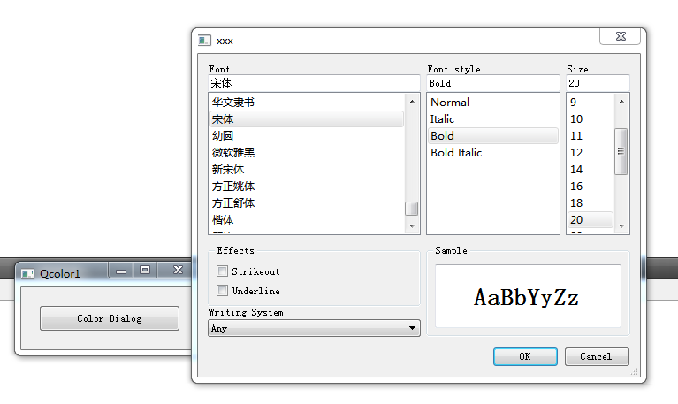

这是设置后的字体大小

这是我设置后的字体

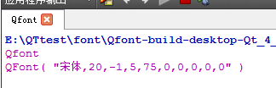你看获取的值和我设置的一模一样

**进度条对话框**

QprogressDialog进度条对话框类

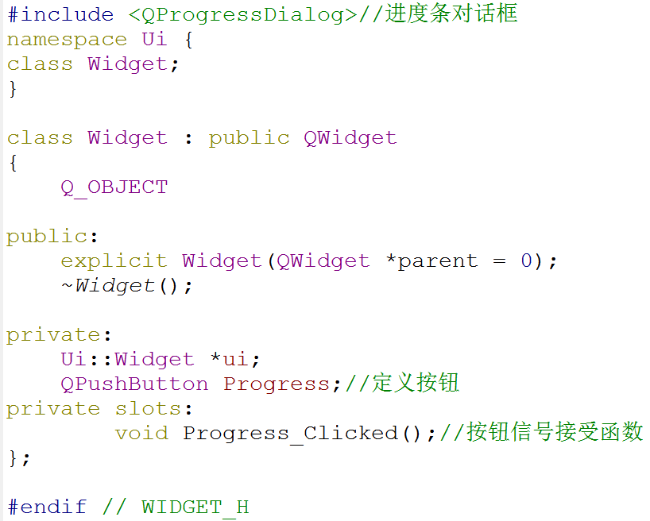

按钮显示函数自己去实现

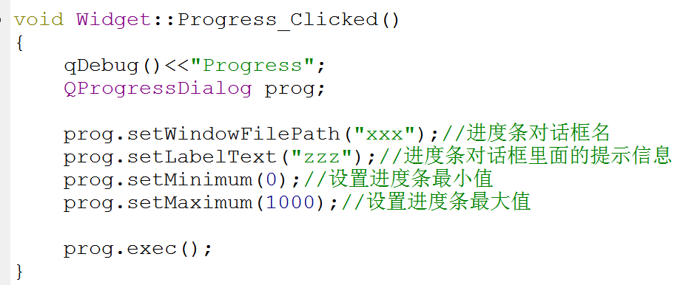

进度条对话框在按钮消息处理函数中创建

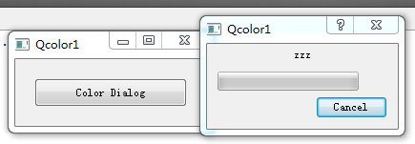

这就是进度条对话框，怎么没有进度条进度值呢？

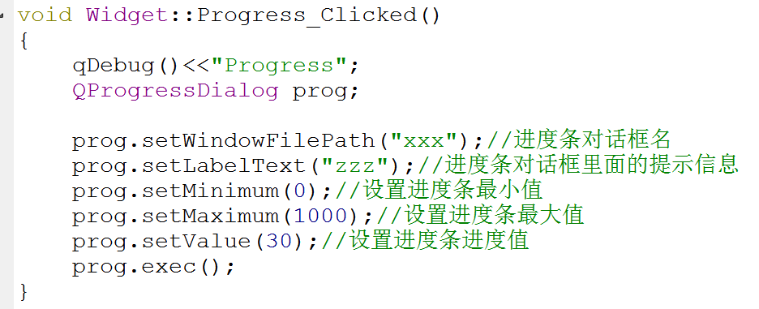

用setValue设置进度条值

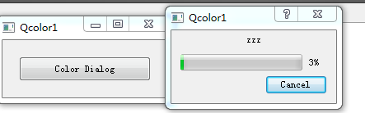

我设置的进度是30啊

这里怎么只有3呢？

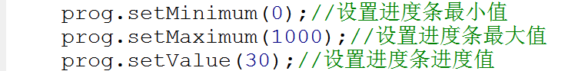

这是因为你进度条最大值设置的是1000，1000的30就是3%

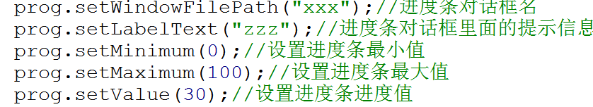

修改到100

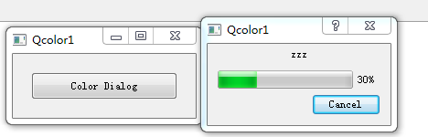你看是不是30%了

**打印对话框，让你的软件有使用打印机的功能，或者直接输出pdf功能**

QprintDialog类就是打印对画框类

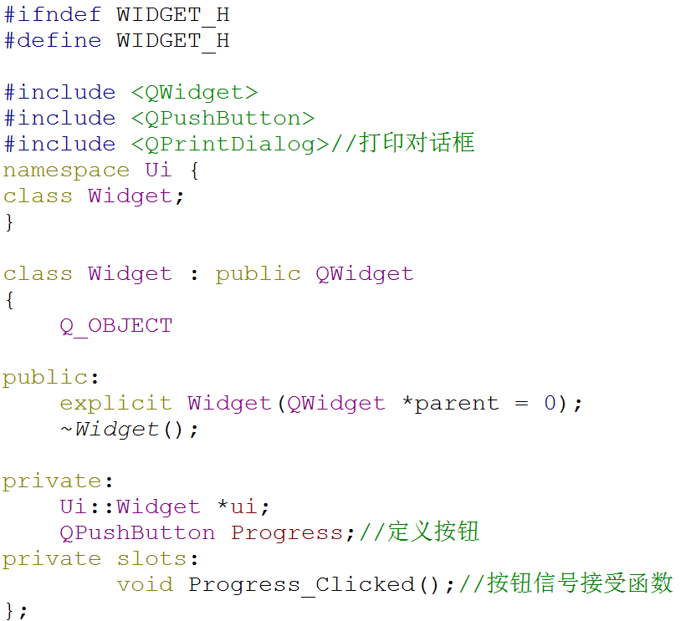

头文件包含打印对话框类

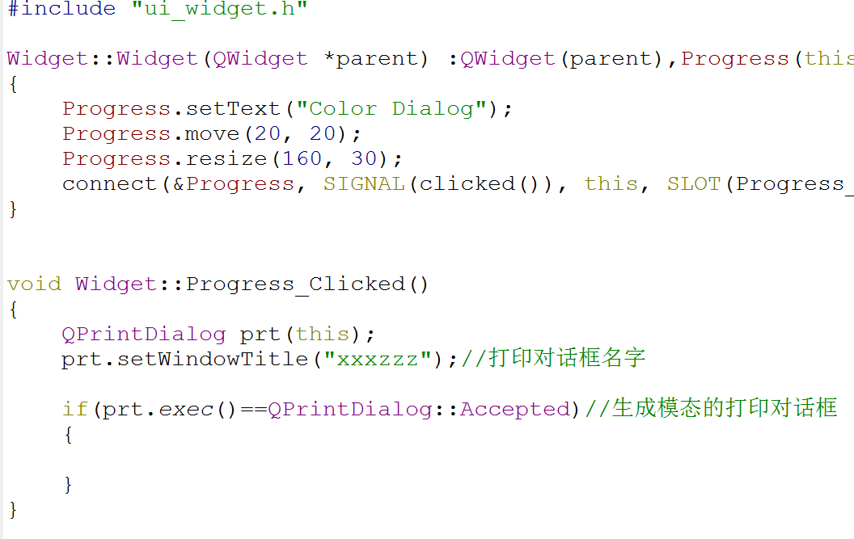

点击按钮后出现打印对话框

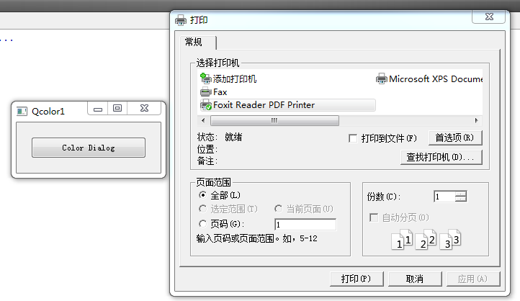

打印对话框生成成功，但是我点击打印什么东西都没有输出，比如pdf文件

Qprinter增加系统打印设备类

QtextDocument增加文档类，一个对象表示一个文档

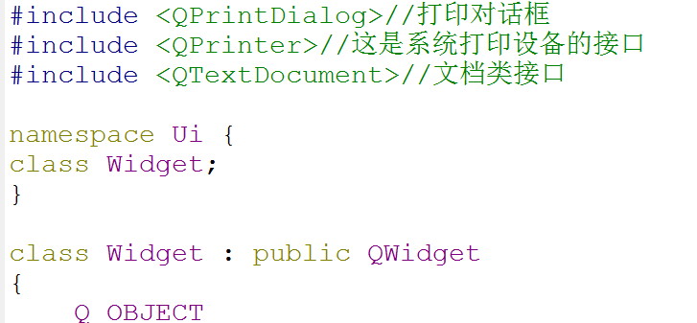

增加打印机与打印对话框关联，然后打印创建的文本文档

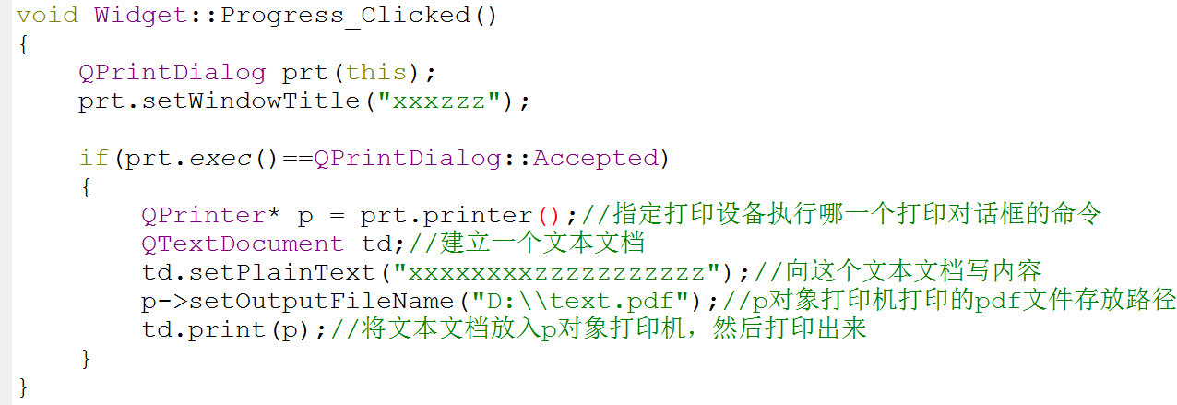

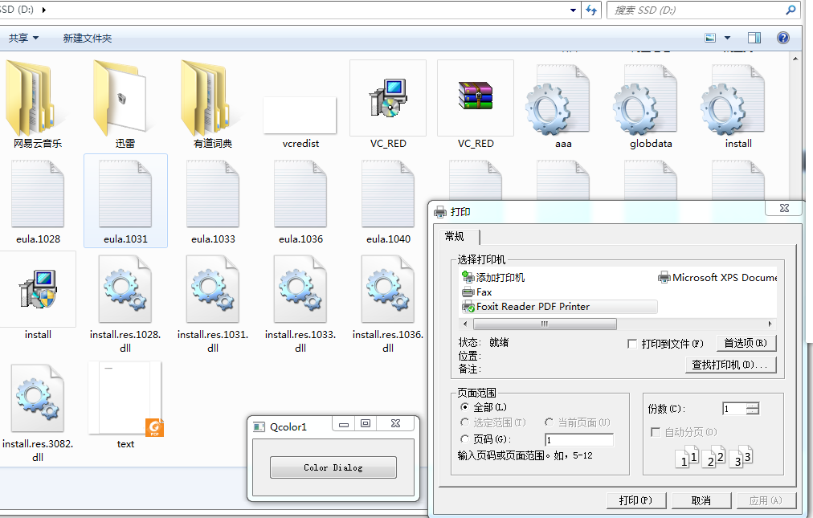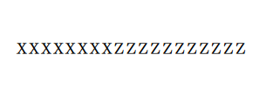

文档里面就是我的pdf内容

点击打印就会在d盘生成pdf文档

**布局管理器解决窗口无法自适应问题**

QVBoxLayout这是布局管理器类

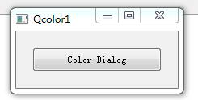这是一个父窗口下创建的按钮

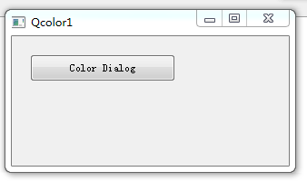

鼠标拖动窗口扩大看着及其不协调

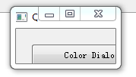

鼠标拖动窗口变小看着也及其不协调

为了解决这个问题我们用布局管理器

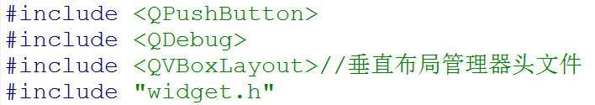

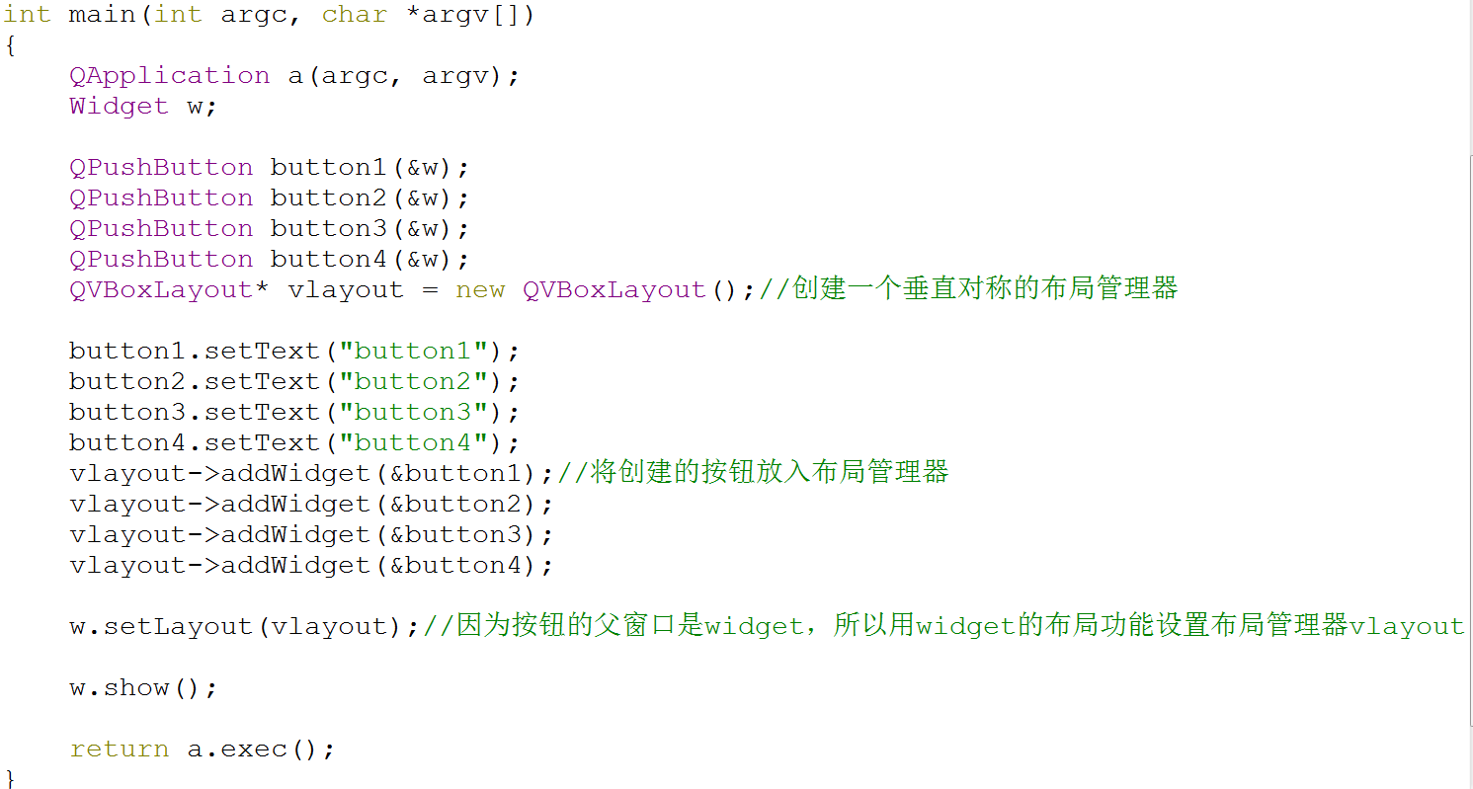

第3步

第2步

第1步

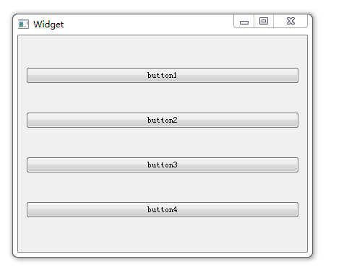 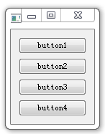 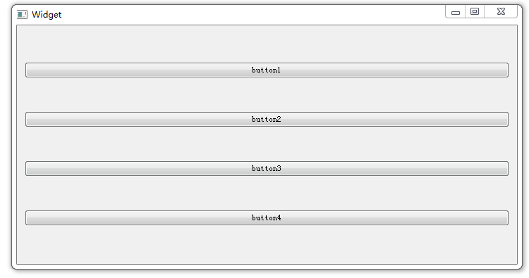

你看不管窗口缩小还是扩大都是正常对称的。

现在有个问题，就是我的按钮随着窗口横向对称变化，但是纵向，按钮宽度没有变化

我们要设置按钮本身属性来解决这个问题

setSizePolicy设置按钮的自动调整属性

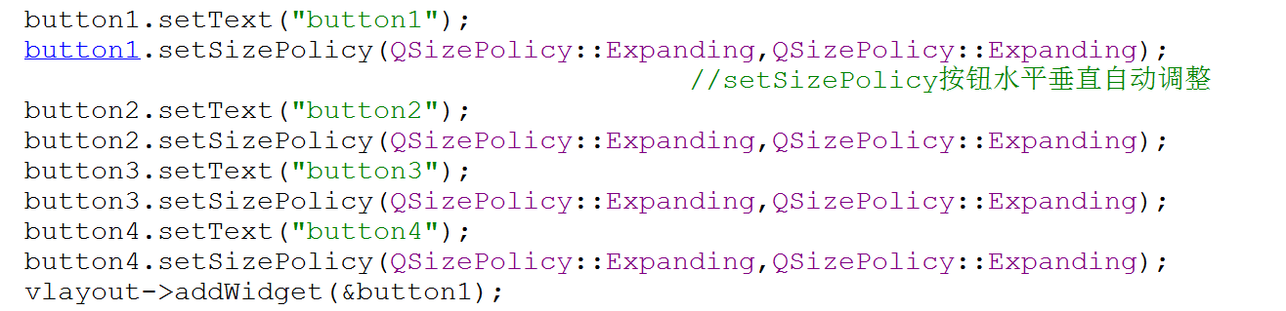

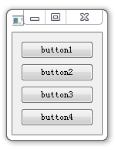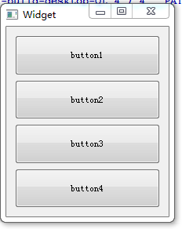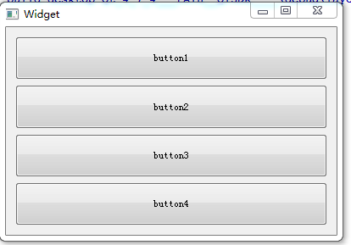

你看按钮随着窗口的变化，对称的变化

但是我想设置按钮初始化的大小怎么办？

**设置按钮初始化大小**

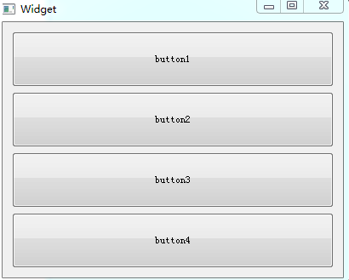不能设置比160*30更小的按钮大小

按钮初始化大小，最小默认是160*30

我现在设置200*200

setMinimumSize函数设置按钮初始化大小

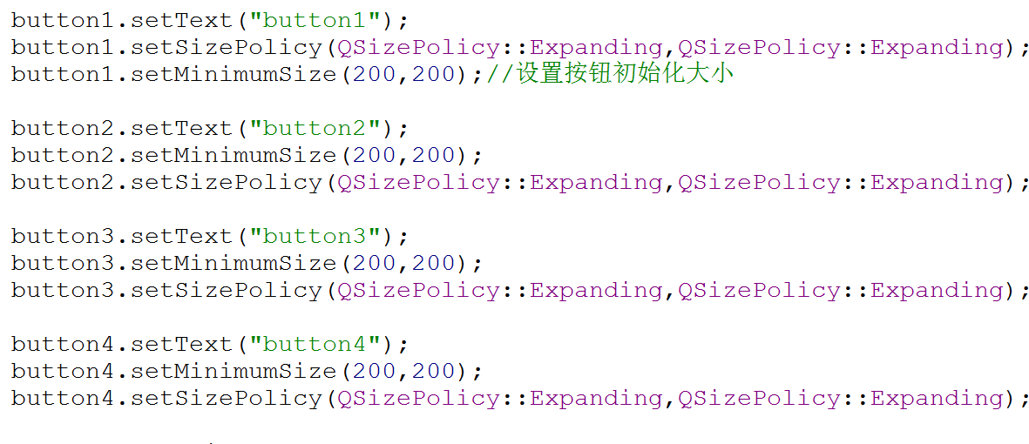

增加设置按钮大小函数

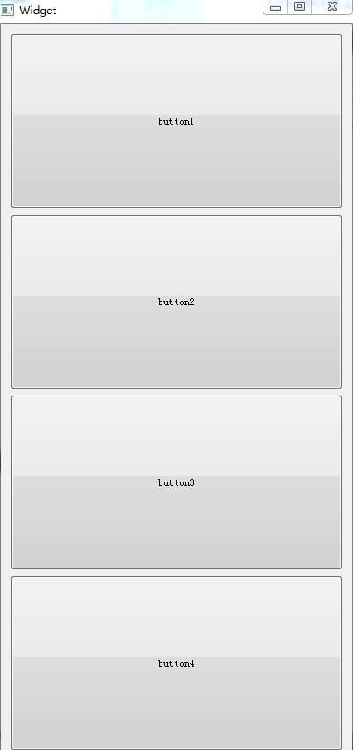 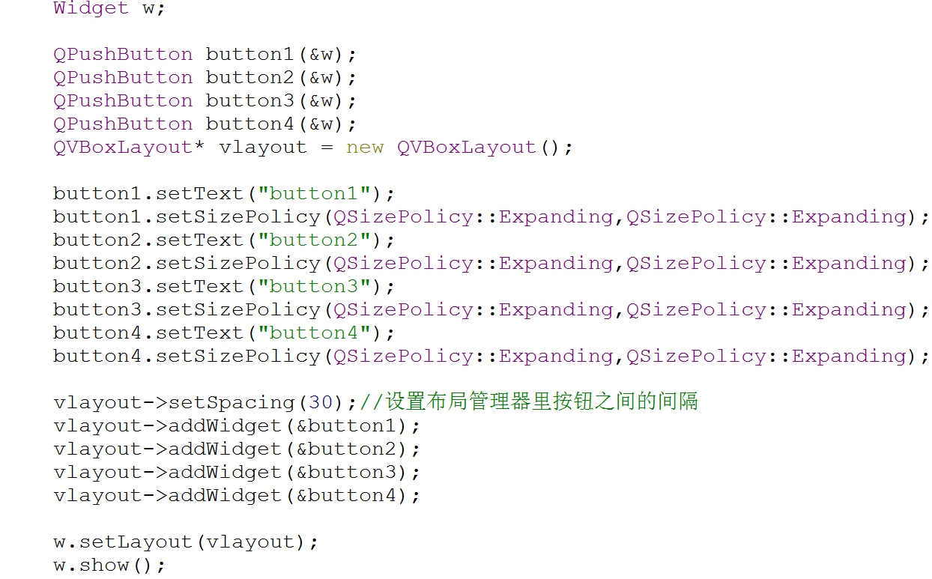

setSpancing设置布局管理器模式下按钮之间的间隔

这就是按钮初始化大小

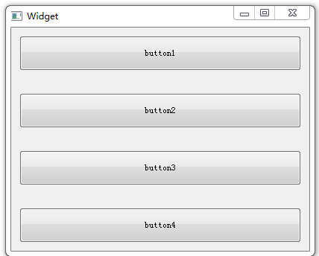

你看按钮间隔30个像素

**横向布局管理器**

QHBoxLayout水平布局管理器类

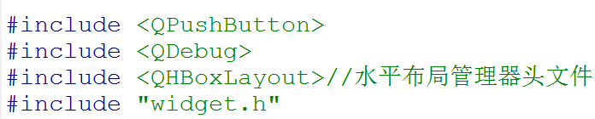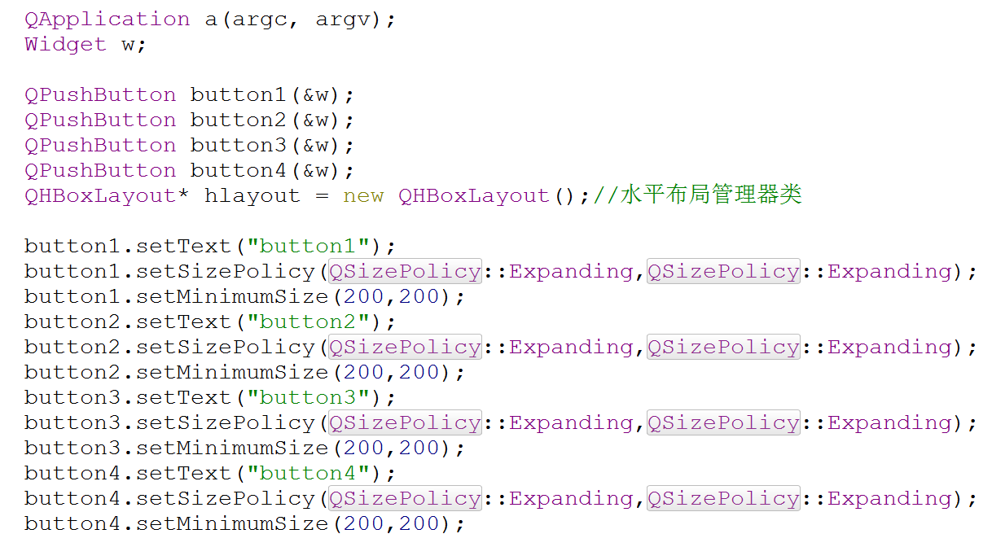

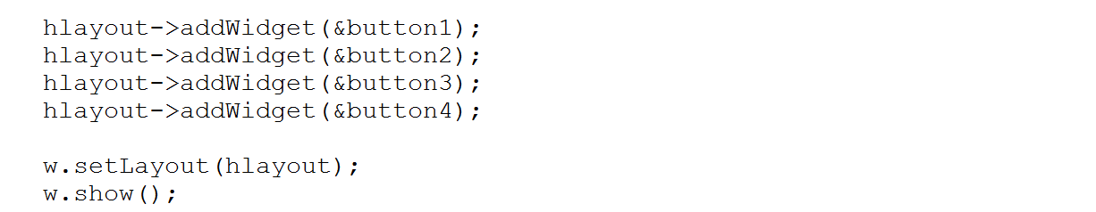

水平布局管理器

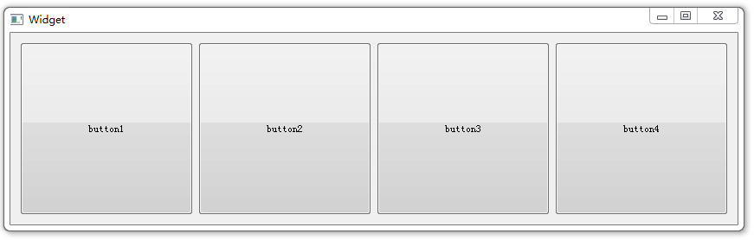

这就是水平布局管理器，按钮横着放

**垂直水平布局管理器相互嵌套使用思路**

Qhboxlayout

Qhboxlayout

Qhboxlayout

Qhboxlayout

设计个这样的按钮界面

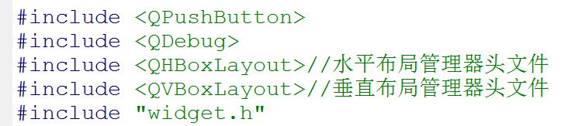

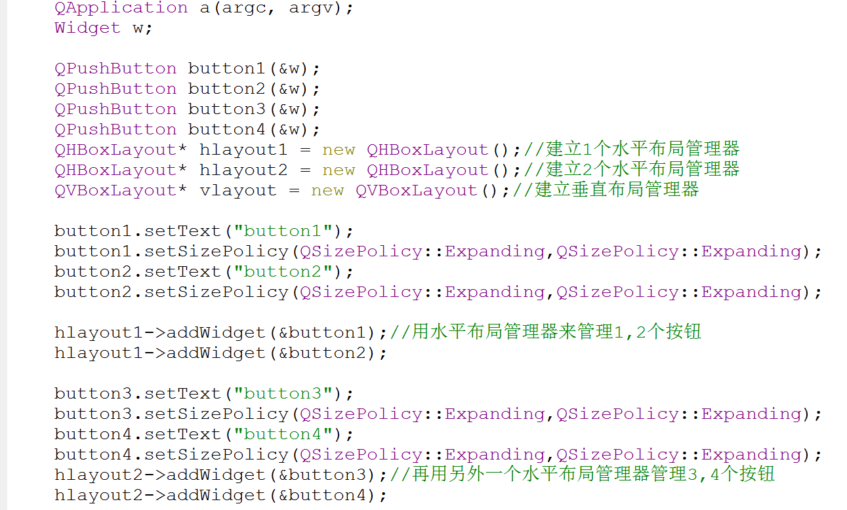

3.得到第二排横向按钮2个

2.得到横向按钮2个

1.建立3个布局管理器

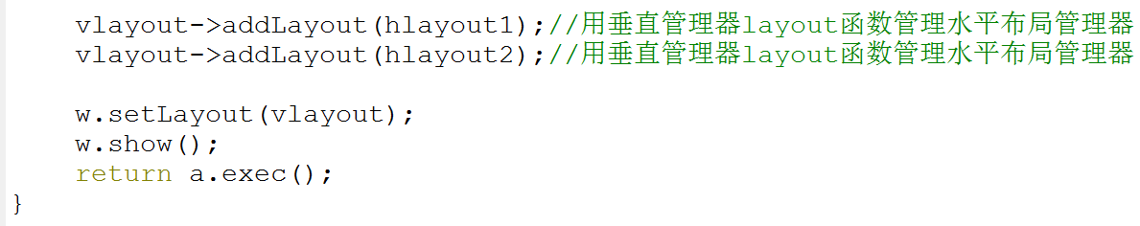

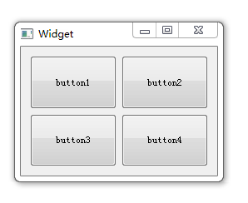

4.将两排横向按钮垂直分布

这就是水平垂直管理器设计思路

**设置布局管理区不同按钮放大缩小比例自定义**

 

我们布局管理器管理的按钮窗口是成比例对称放大缩小的，但是现在我想个别按钮放大缩小的比例和其它按钮不一样，怎么办？

void setStretch(int index, int stretch);

int index：表示第几个按钮

int stretch：表示放大缩小比例

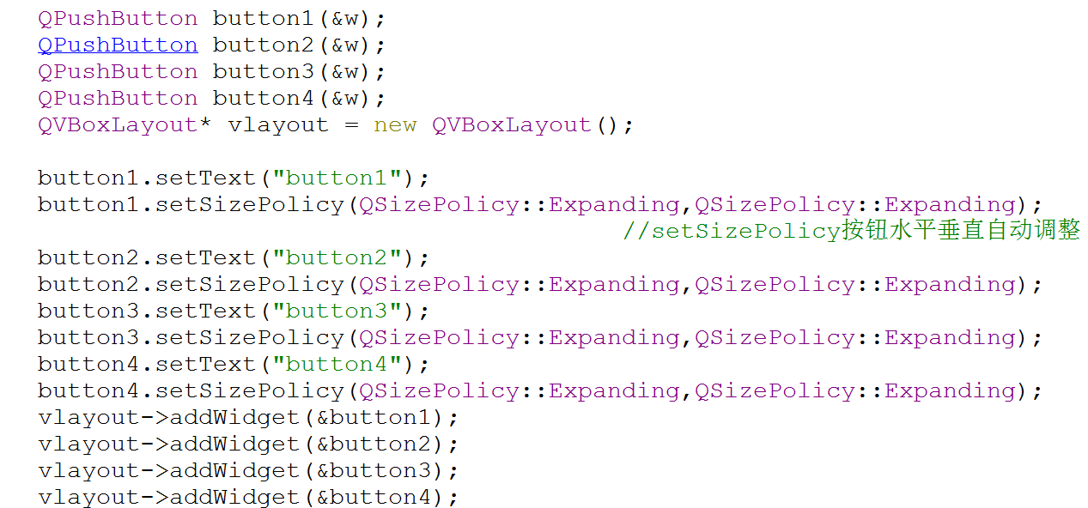

因为每个按钮都放在布局管理器对应的格子，所以找格子也就是找到对应的按钮

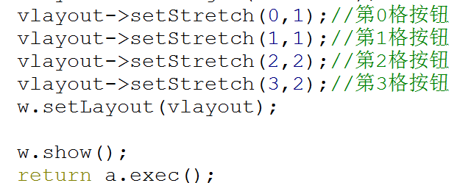

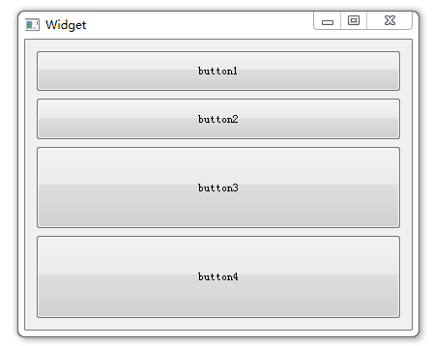

你看按钮按照设置的比例来显示

这种用下标数格子的方法适用于for循环格子同一设置

但是不适用于指定某个格子来设置

bool setStretchFactor(QLayout *l, int stretch);

Qlayout *l：填入按钮对象

int stretch：设置按钮窗口比例

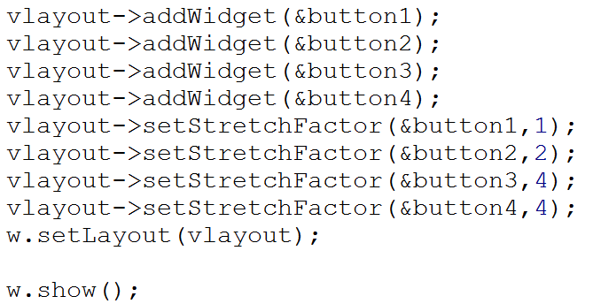



效果和数格子一样，只不过指定按钮对象更方便阅读

**如何自定义布局管理器里嵌入的布局管理器窗口比例**

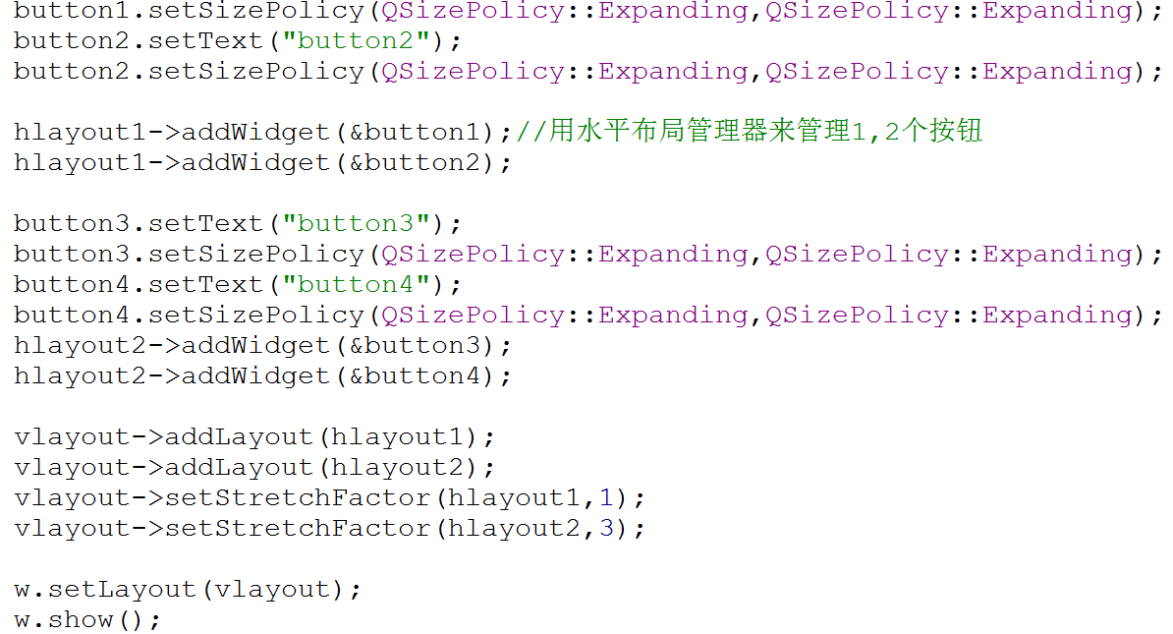

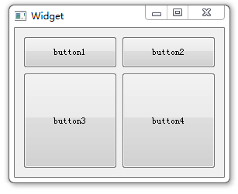

我们直接设置布局管理器里面的子布局管理器的比例就行了

**矩阵格子方式的布局管理器用Vboxlayout和Hboxlayout嵌套方式太麻烦**

**现在用专用的格子布局管理器**

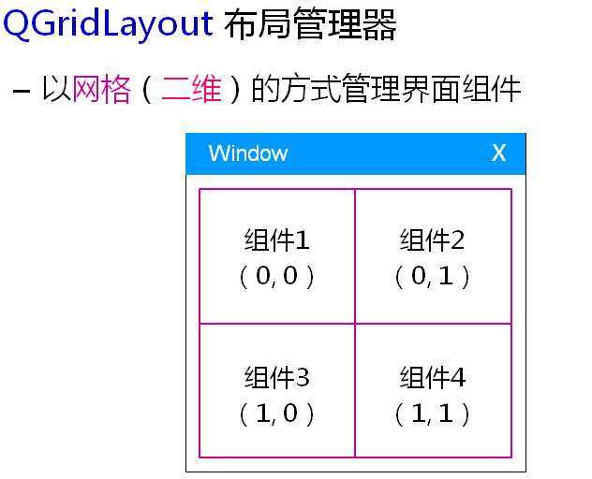

设置窗口在几行几列，比如组件2在0行1列

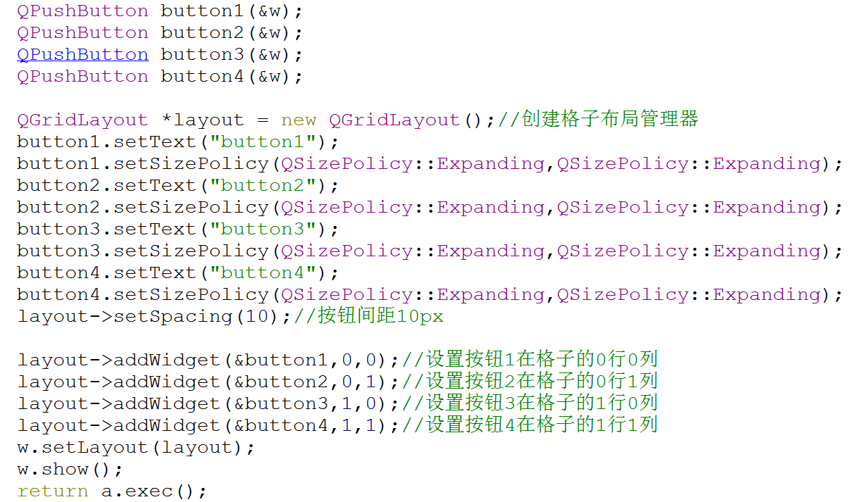

定义了格子布局管理器，然后直接对按钮进行布局，剩去了嵌套布局的麻烦

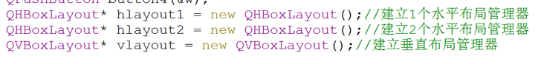

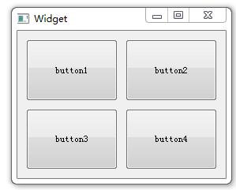

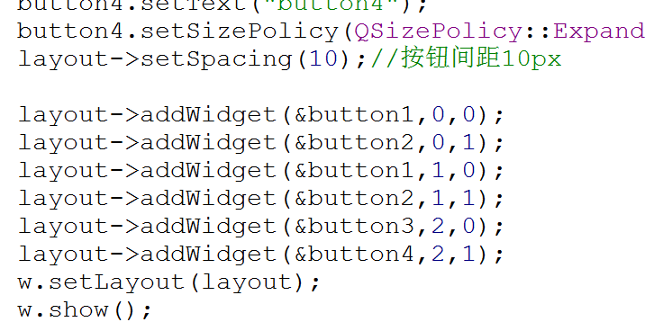

这段代码只是想证明格子布局管理器是按照行列排列的，但是我这里代码有问题，按钮1重复布局了

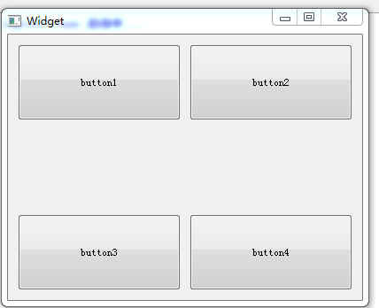

设置格子布局按钮的放大缩小比例

void setColumnStretch(int column, int stretch);

int column： 设置第几列

int stretch：该列比例大小

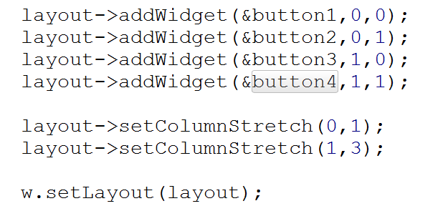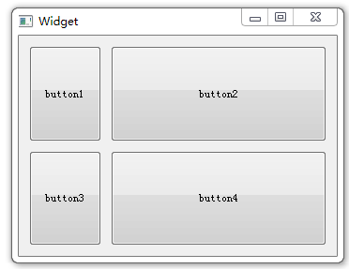

第0列大小1，第1列大小3

void setRowStretch(int row, int stretch);

int row： 设置第行列

int stretch：该列比例大小

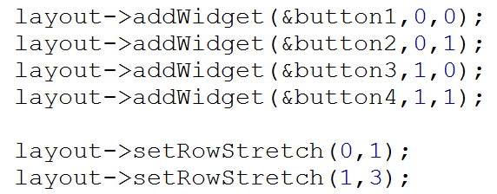

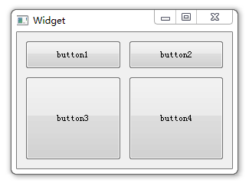

**表单布局管理器**

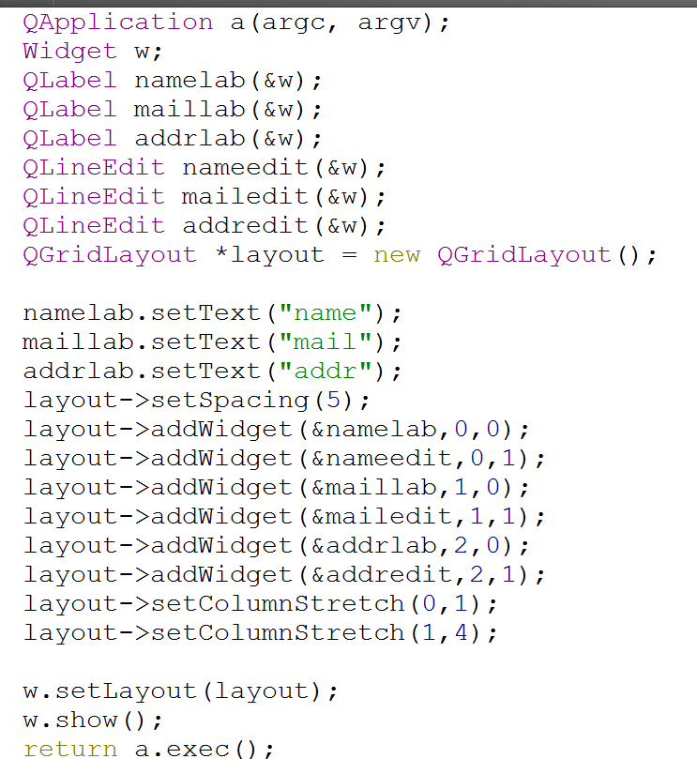

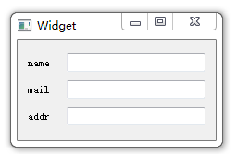 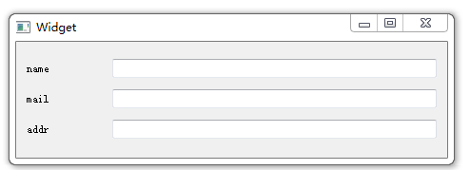

我们用表格布局管理器生成了这个界面

但是发现一个问题，就是我拖动对话框，这里空白太多

下面我们用表单布局管理来解决这个问题

QformLayout 建立表单布局管理器类



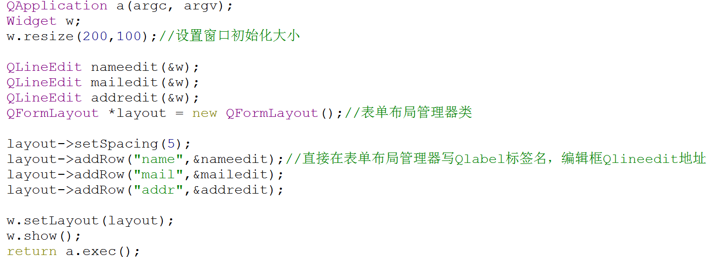

使用addRow链接标签和编辑框

对话框拉长中间不会有空白

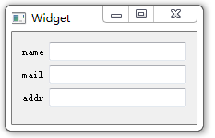 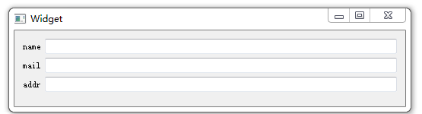

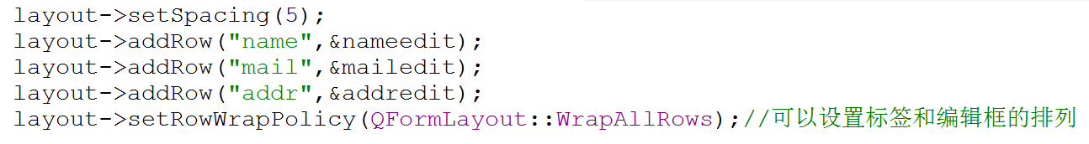

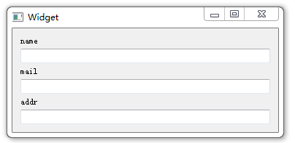

你看标签在编辑框上面

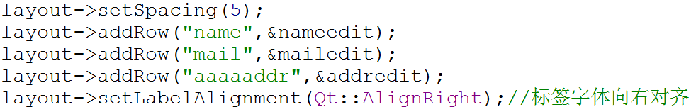

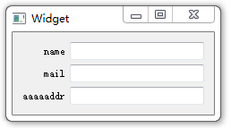

你看标签右对齐了

**栈式布局管理器**



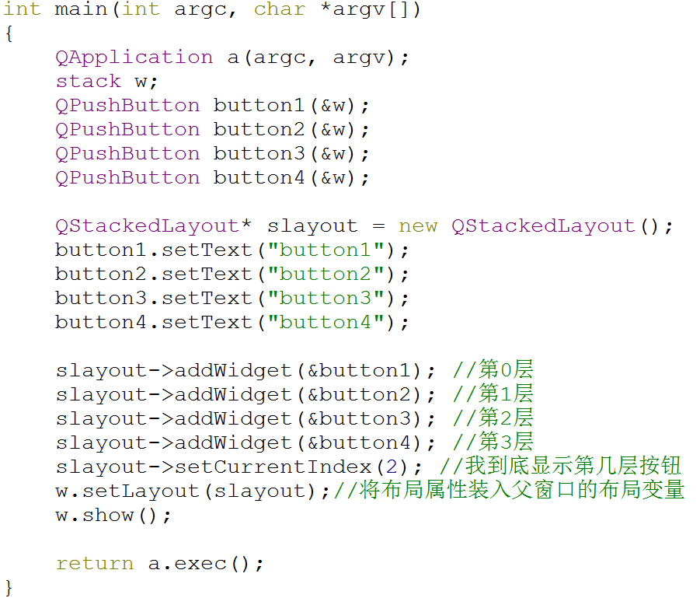

将按钮自动放入布局管理器函数，根据摆放顺序，决定层数

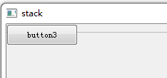

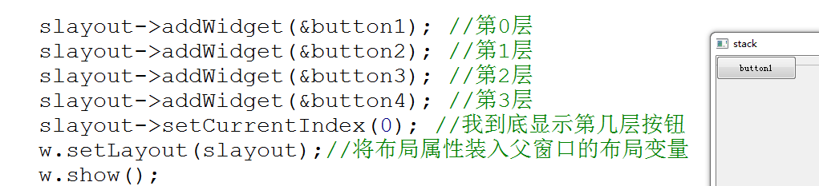

修改显示第0层

做一个嵌套的布局管理器窗口

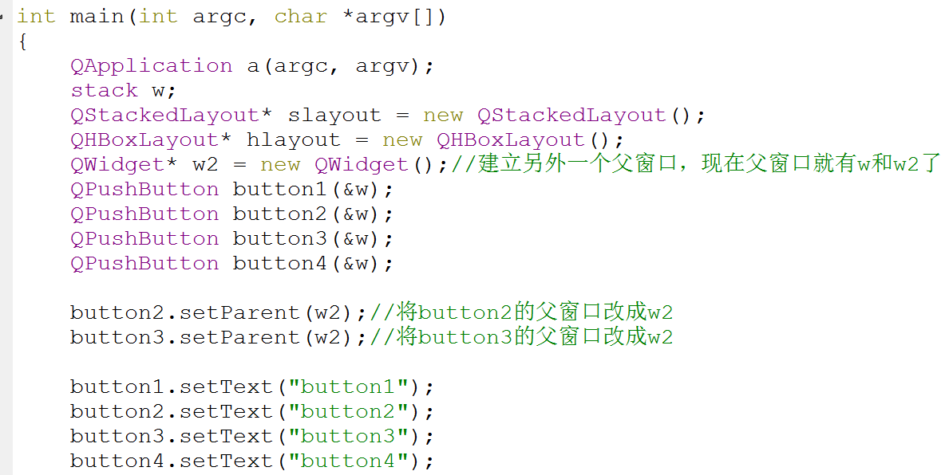

4

1

2

3

将按钮设置为水平布局

将按钮放入新建立的窗口

建立4个按钮

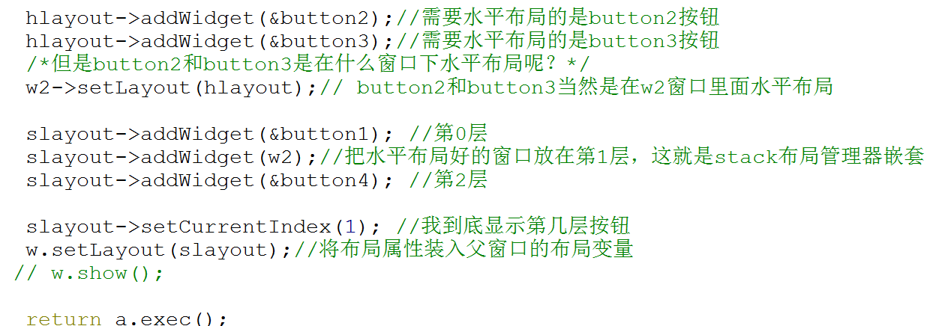

所以这个w没有意义，会多显示出一个窗口

将嵌入按钮的父窗口放入爷爷窗口

将按钮设置进w2父窗口

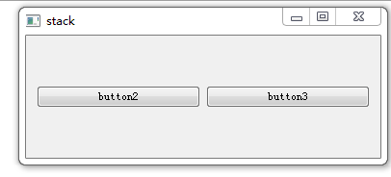

SetCurrentIndex(1)

SetCurrentIndex(0)

SetCurrentIndex(2)

所以只需要执行w.setlayout就可以了，父窗口显示子窗口和按钮。

**计时器**

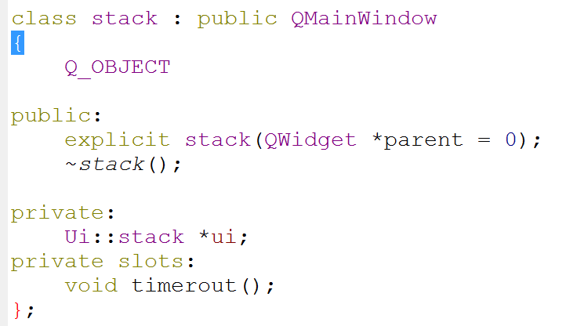

在h文件建立信号接受函数

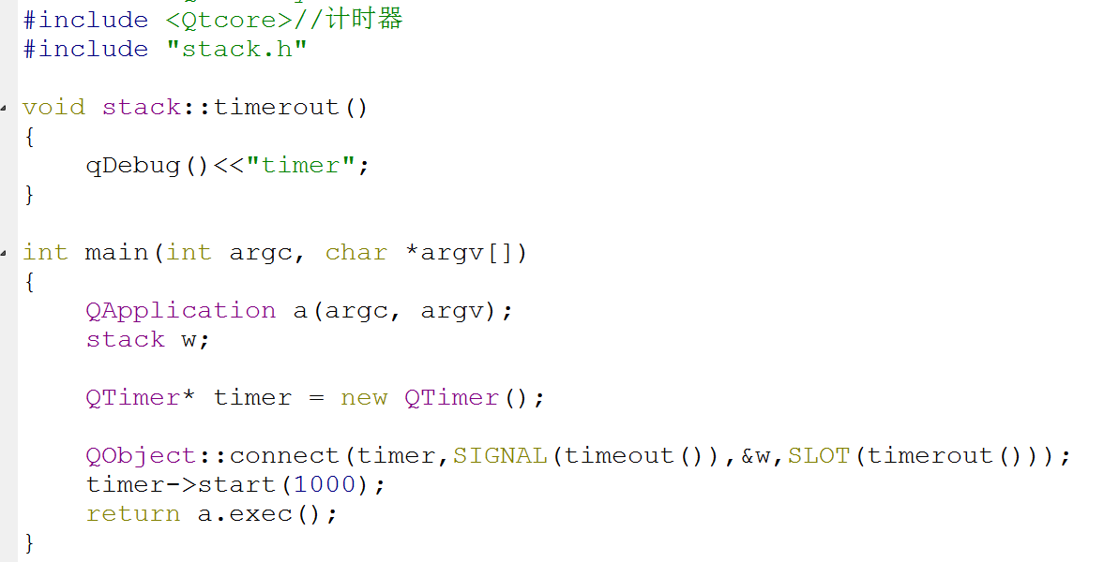

单位为毫秒(ms)，timer计时器1秒发送一次信号

这个计时器计时时间到就发送信号执行槽函数

定义一个计时器

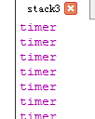

**布局管理器综合实验(重点，多复习)**

在头文件定义初始化构造函数

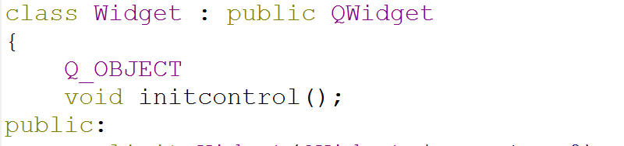

在C文件里面实现

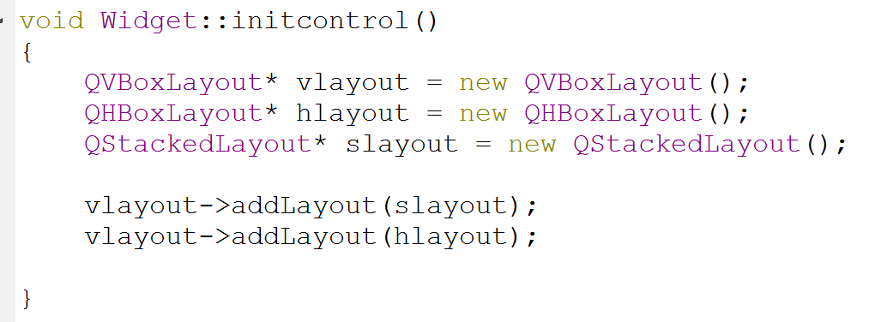

水平布局管理器和栈式布局管理器把垂直布局管理器分成了两部分

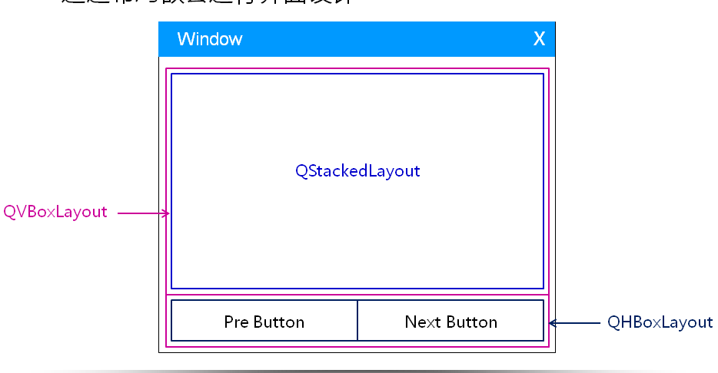

首先用垂直布局管理器建立一个大窗口

在头文件定义两个按钮

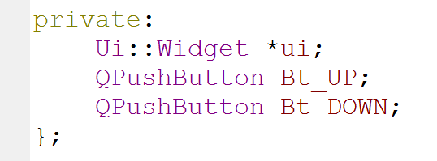

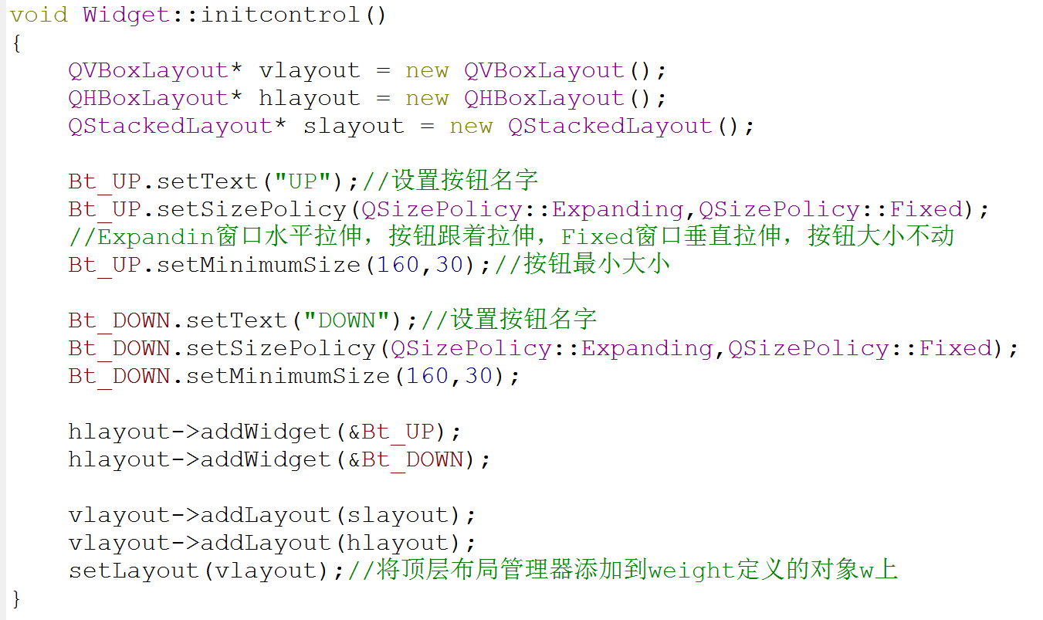

setlayout在子函数里面才有用

将按钮放入水平布局管理器

将按钮放入水平布局管理器

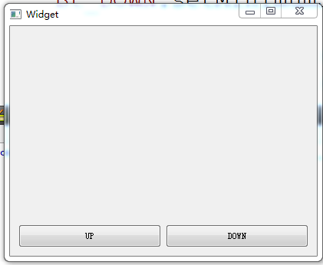

这样就形成了第一个页面

我们用stack布局管理器创建3层窗口

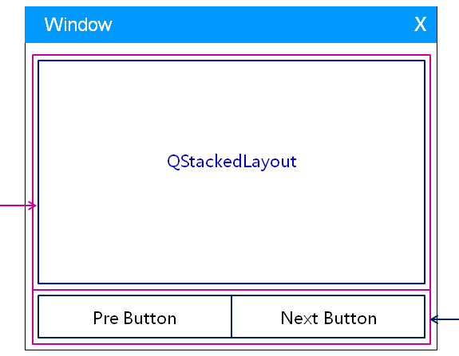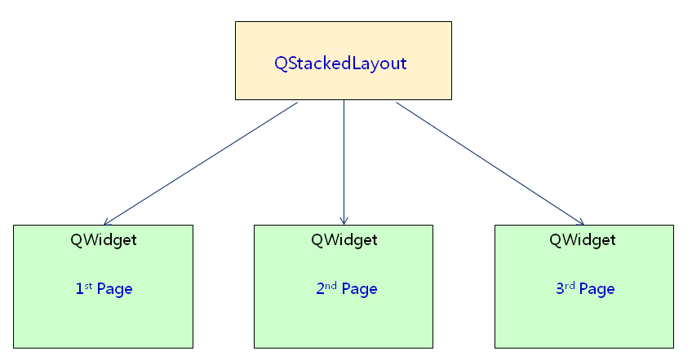

也就是这个意思

头文件先定义三个窗口

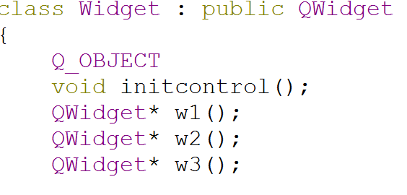

在Cpp文件实现这三个窗口函数，返回的是自己这层窗口的地址

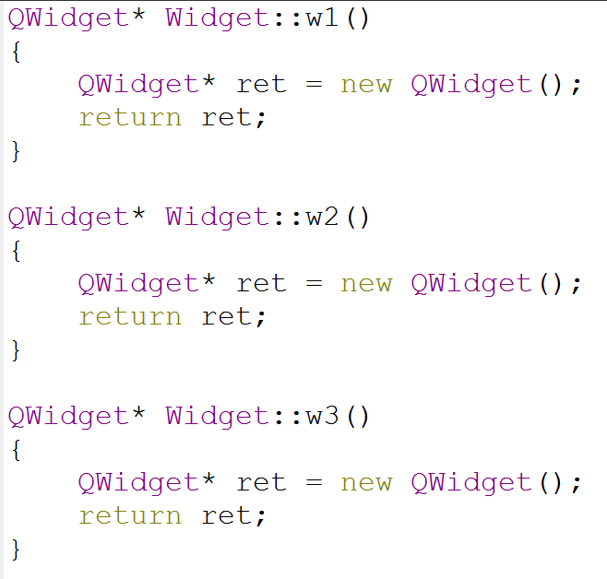

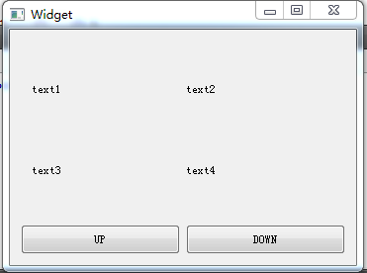

我们要在第1层窗口画上4个字符标签

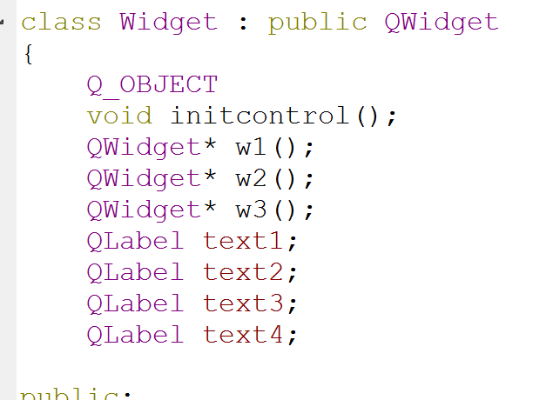

在cpp文件第1层窗口的函数实现头文件的4个标签对象

在头文件建立4个标签的对象

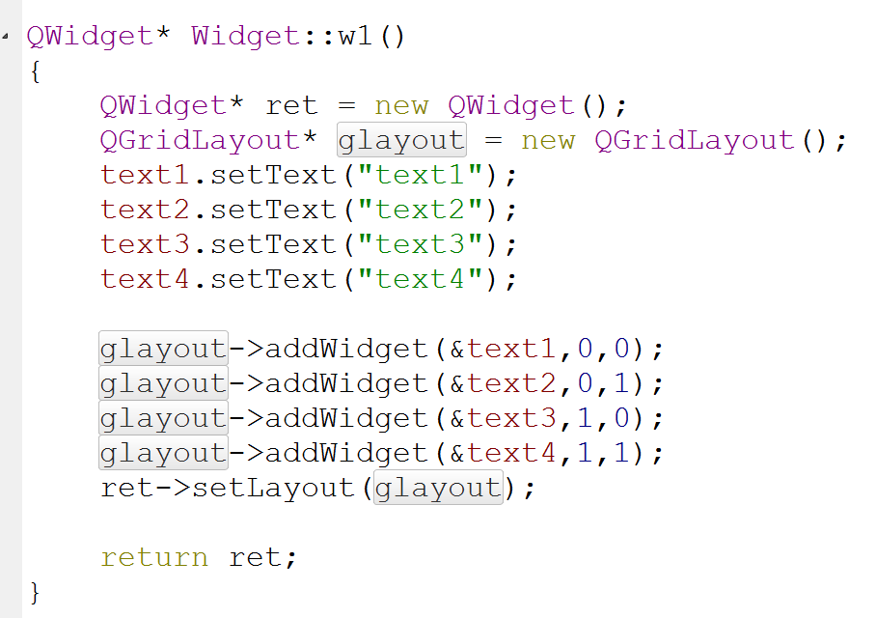

将表格布局管理器放在第一层窗口

表格布局管理器设置4标签放的位置

给4个标签添加名字

创建表格布局管理器

创建第1层窗口

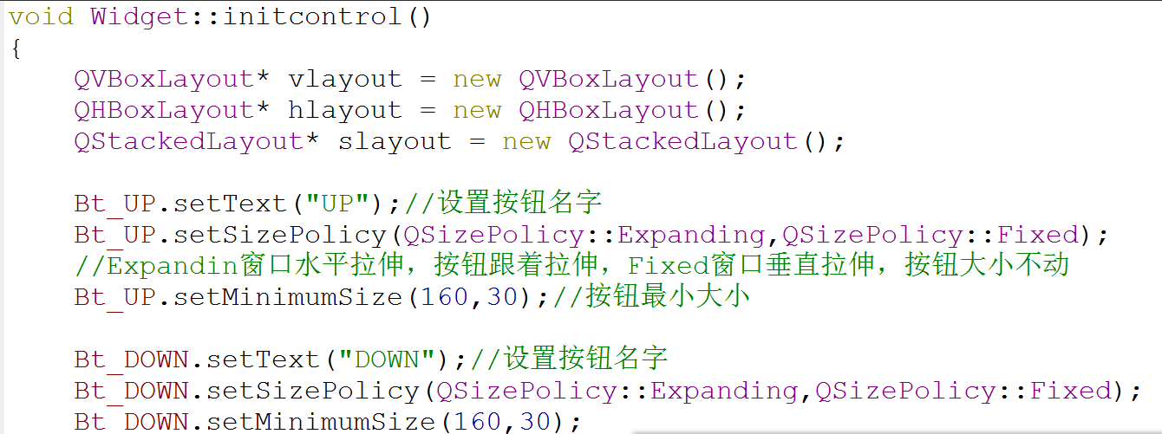

将3个窗口放到stack布局管理器，W1，W2,W3窗口顺序按照顺序摆放到stack布局管理框

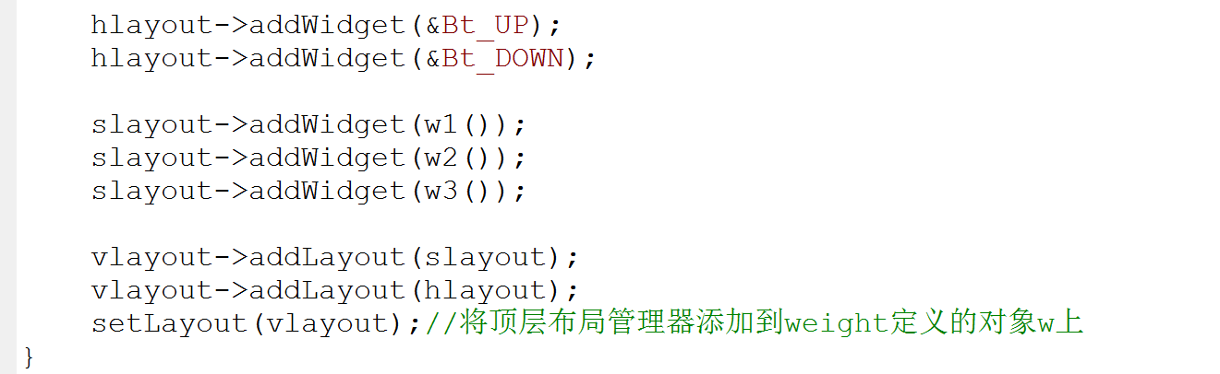

Stack布局管理器

程序执行之后就是这样

第1层窗口

hlayout 水平布局管理器

我们现在设置stack布局管理器第2层窗口

相当于操作stack的第二层窗口

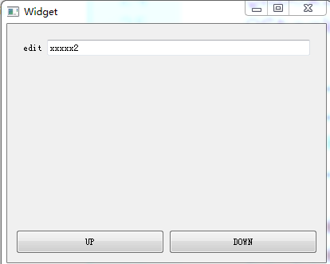

文本框

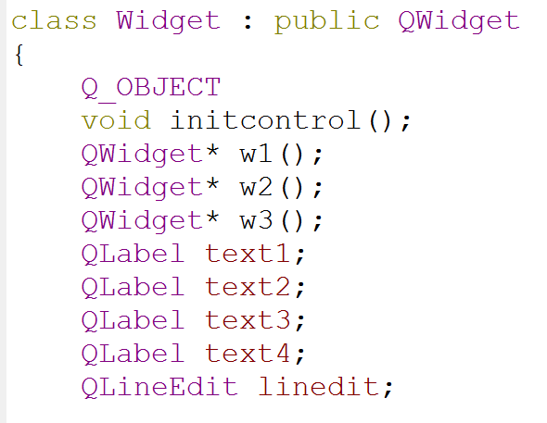

第二层窗口有文本框，在头文件加入文本框对象

在第2层窗口里面实现内容

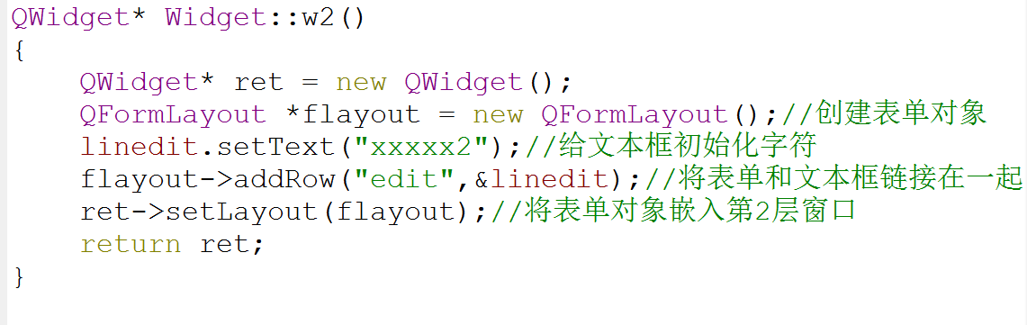

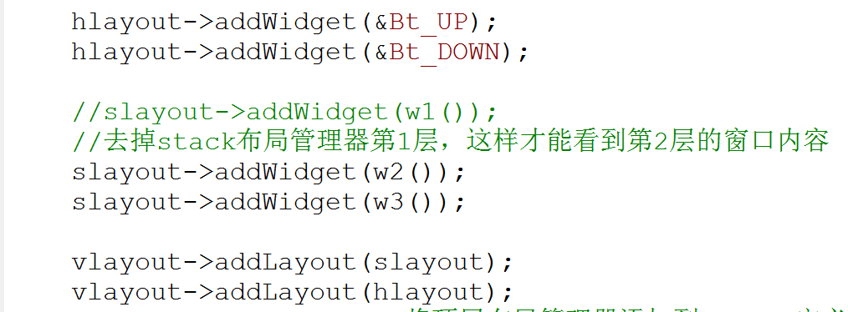

在初始化函数里面显示stack管理器第二层窗口

这是实现结果

然后我们来实现stack里面第3层窗口

这是stack里面第3层窗口

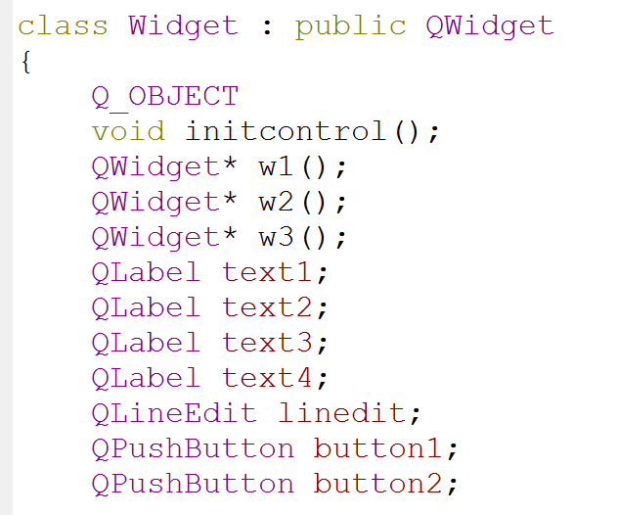

在头文件添加第3层窗口按钮

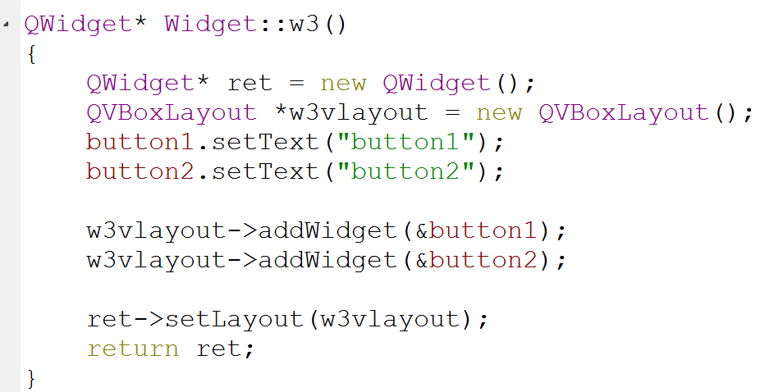

在第3层窗口添加垂直布局管理器，让按钮竖着排列

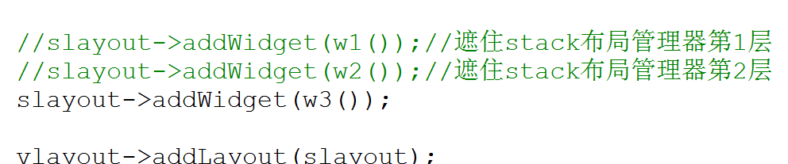

在初始化函数打开第3层窗口

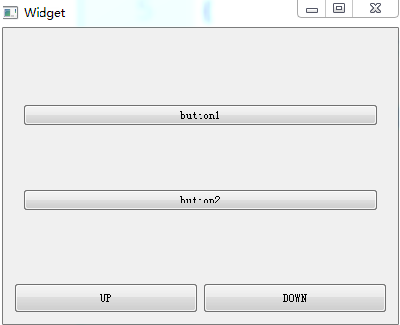这就是第3层窗口的样式

我们现在需要点击按钮来切换statck窗口

在头文件增加函数

因为cpp文件其它函数会调用到Qstack，所以我们把它写在类里面

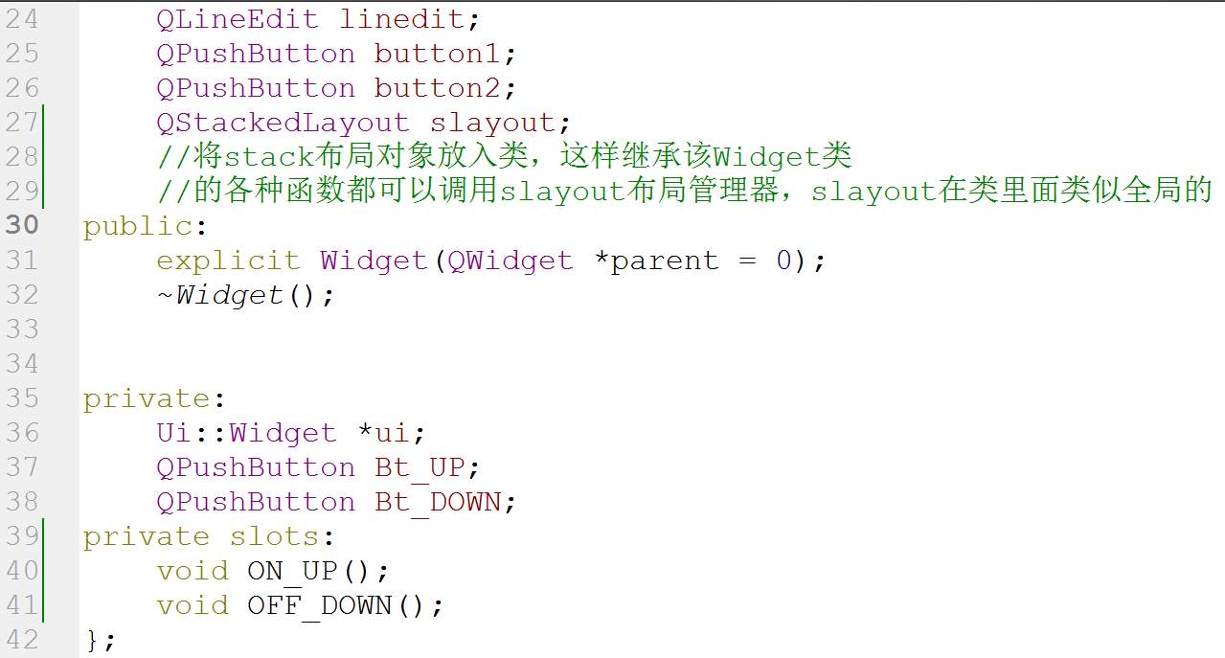

增加两个信号，槽函数来响应按钮事件

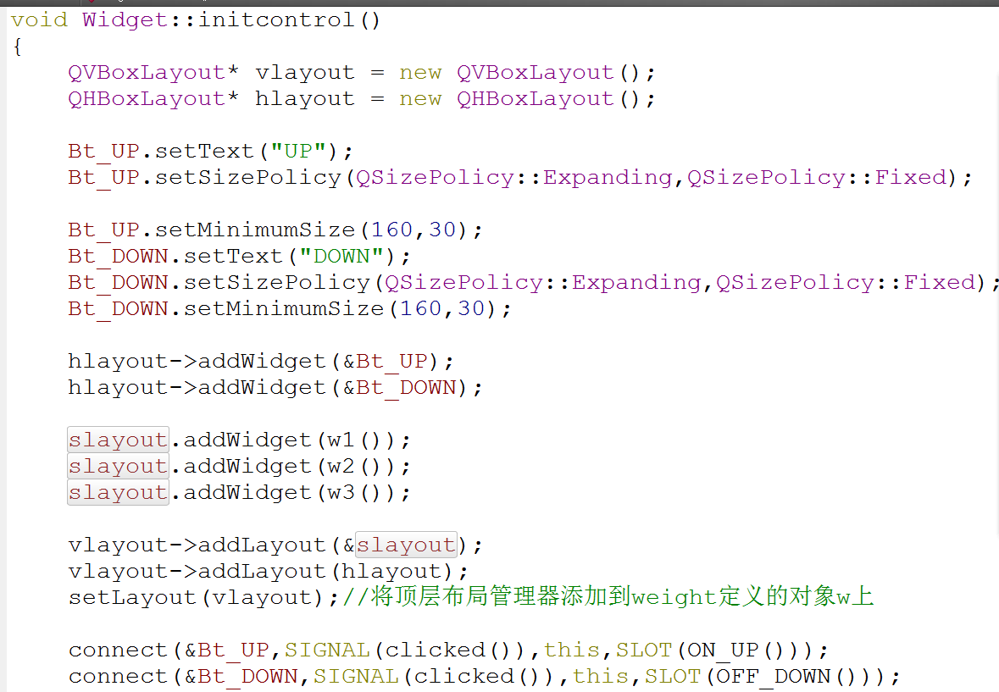

CPP文件初始化函数增加信号与槽关联

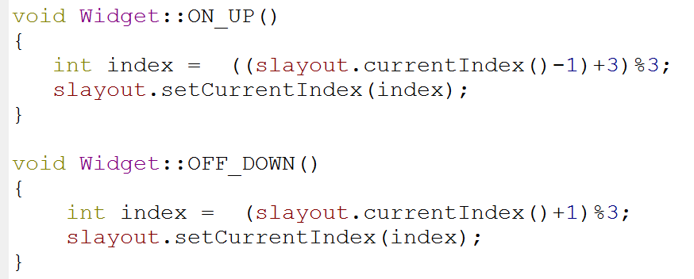

点击执行这个

点击执行这个

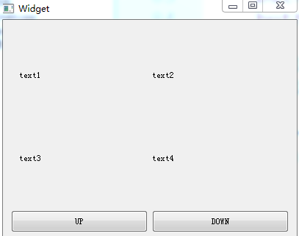 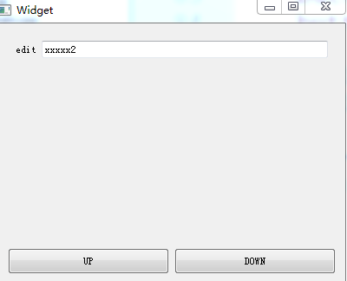 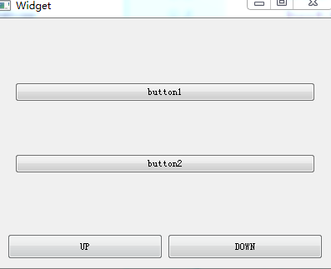

这样就是实现了界面按钮切换

这里有个重点问题说一下

获取我现在stack界面显示的哪一层？



至于这个计算自己去想

设置我想显示哪一层

SetCurrentIndex是设置stack区域显示第几层界面

SetCurrentIndex(0)

显示第1层

SetCurrentIndex(1)

显示第2层

SetCurrentIndex(2)

显示第3层

**菜单栏程序创建, 用QMainWindow顶层窗口**

QMenuBar类 QMenu类 QAction类

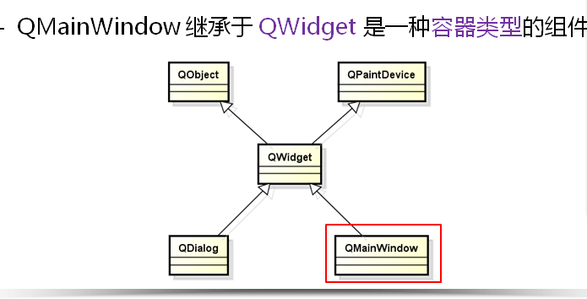

菜单栏

QmainWindow好处是这个类里面封装了菜单栏功能，如果你的窗口程序需要菜单栏功能就用QmainWindow类

QMainWindow的特定就是，只能是顶层窗口，其它窗口不能调用它，只有它调用其它窗口

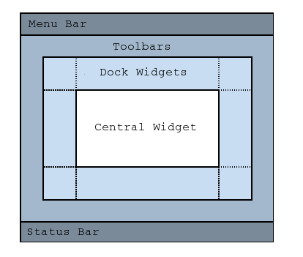

编辑区域

工具栏

状态栏

QmainWindow是一个容器类组件，只能以顶层形式存在

下面我们来说说设计下拉菜单栏的思路

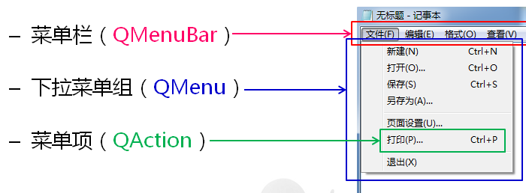

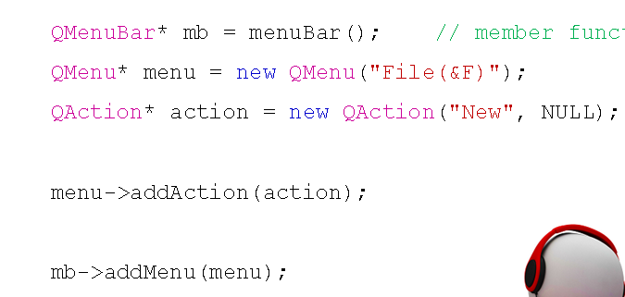

将下拉菜单栏组放入菜单栏

下拉菜单栏组里的菜单项放在下拉菜单栏组

在头文件定义窗口需求

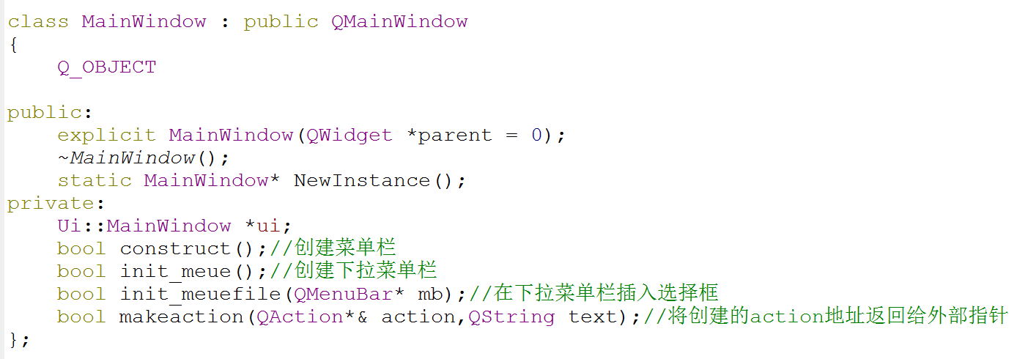

1.先创立顶层界面窗口

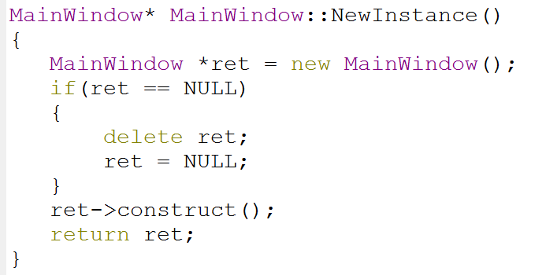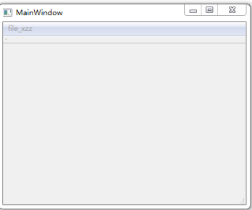

6.菜单栏创建完成

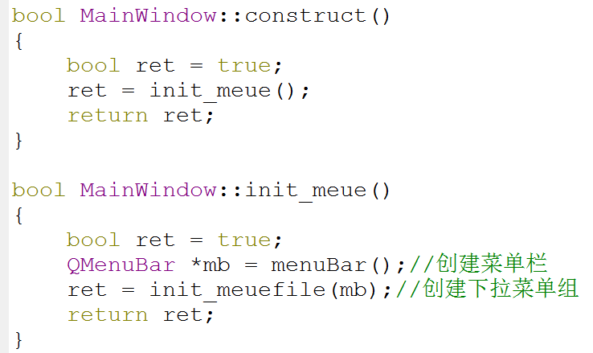

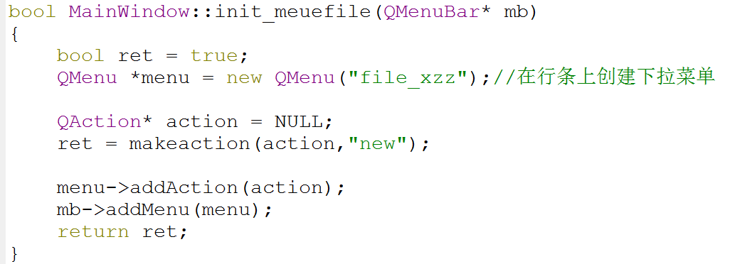

4.将菜单栏选项放入下拉菜单栏

3.给菜单栏添加菜单项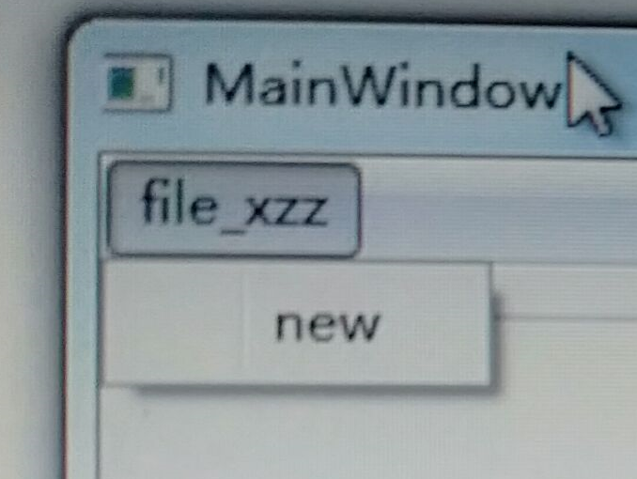

2.创建菜单栏

5.将下拉菜单栏放入顶层窗口

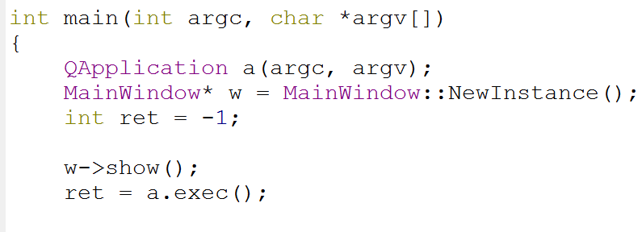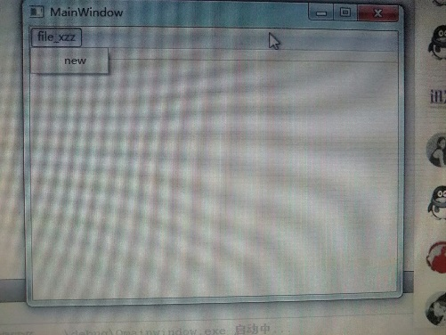

我发现这里没有快捷键提示，alt+F无法快捷打开下拉菜单

执行主程序我们看看最终效果

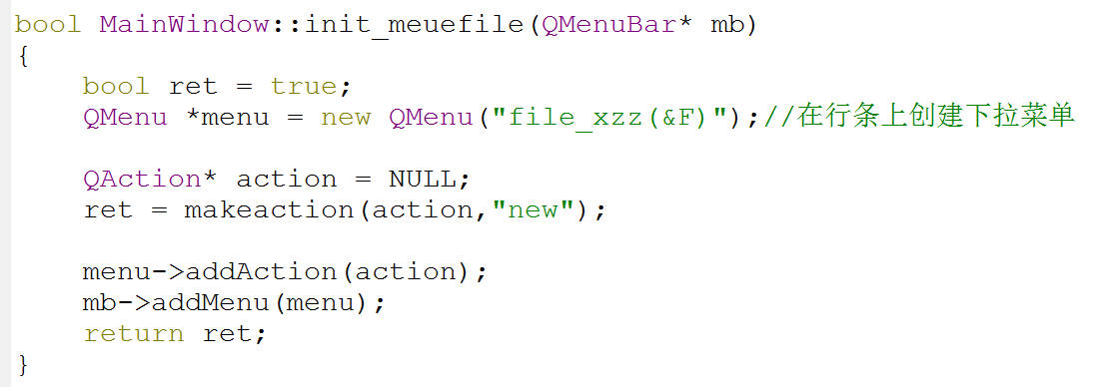

我们要用(&指定快捷符号) 才能显示快捷键字符

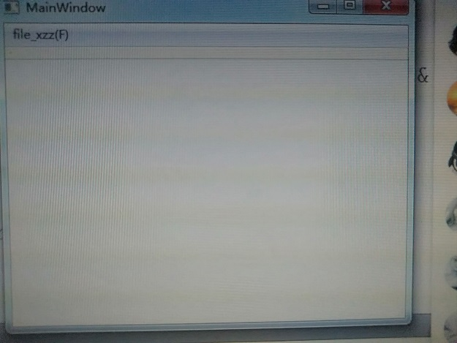我们按alt+F就可以快捷打开下拉菜单

这下就要快捷键F了

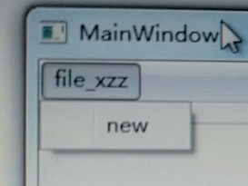如何给new按钮设置快捷键

QkeySequence类就是创建快捷按钮对象，setshortcut将快捷按钮对象放入菜单项

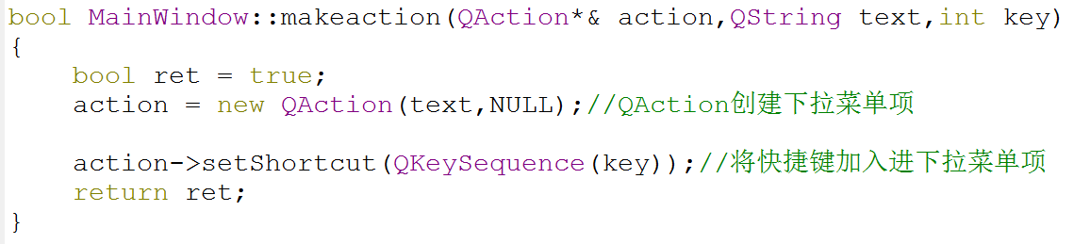

将快捷键对象放入指定的菜单项

Qkeysequence根据key参数创建快捷键类

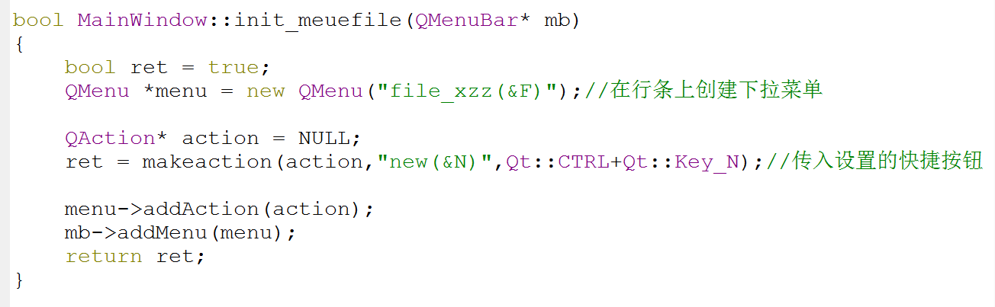

我们要实现CTRL+N的快捷键，所以这里就用Qt来设置

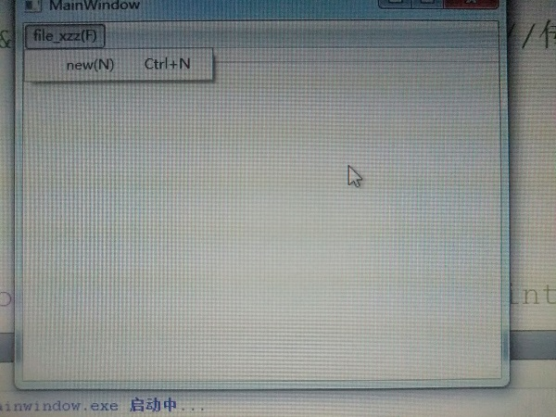

菜单项的快捷键成功创建

如果我想在下拉菜单列表多创建几个菜单项怎么办？

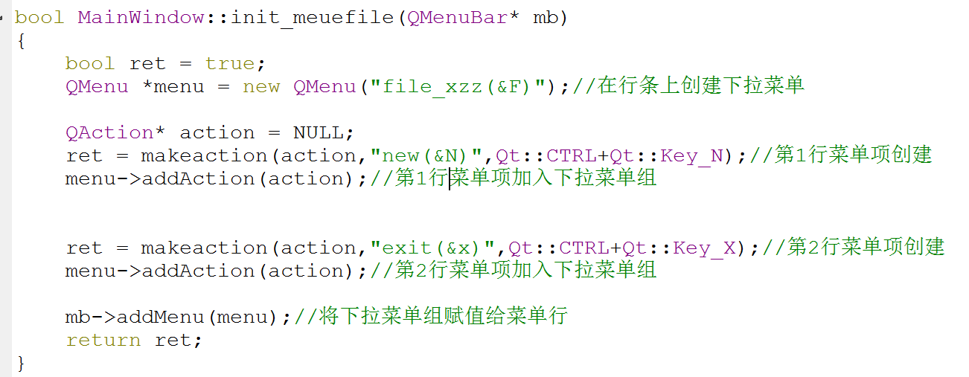

多创建几个QAction就可以了

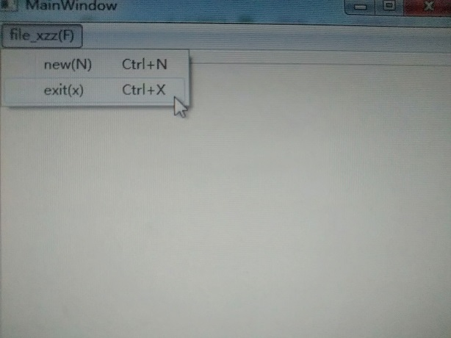但是我发现菜单项之间没有横杠看起不舒服

多个菜单项已经实现

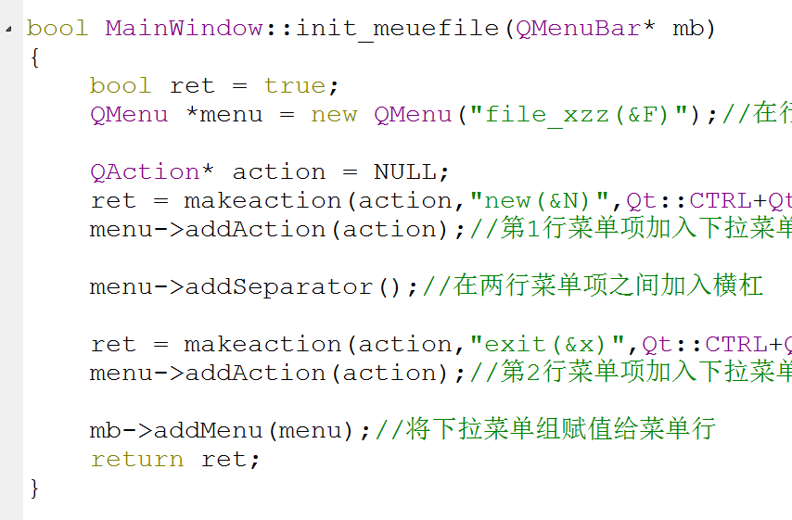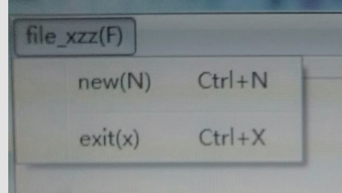

这就是横杠

用下拉菜单类在菜单项之间加入横杠

**菜单栏界面制作的时候，要多加一些判断语句，已保正式工程项目安全**

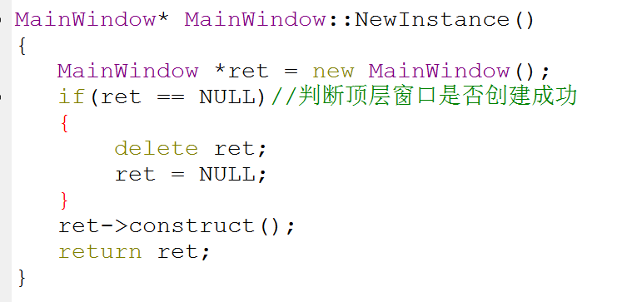

说白了就是创建对象之后多加if…else判断对象是否创建成功

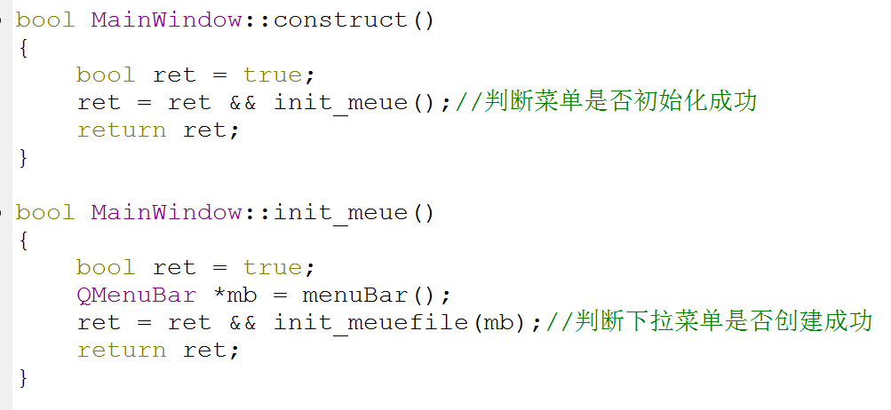

如果你不加if….else判断，你也要把对象创建后的状态返回给上层函数取判断

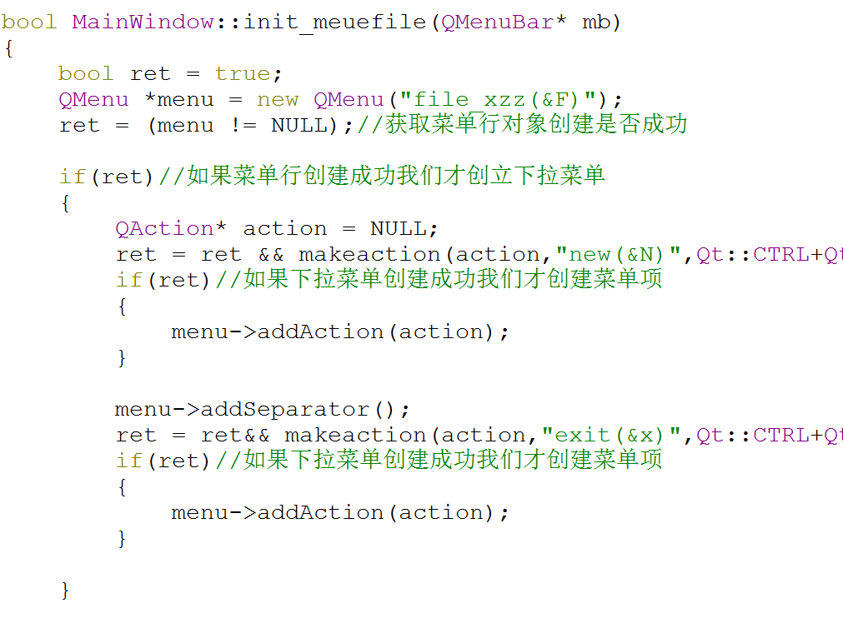

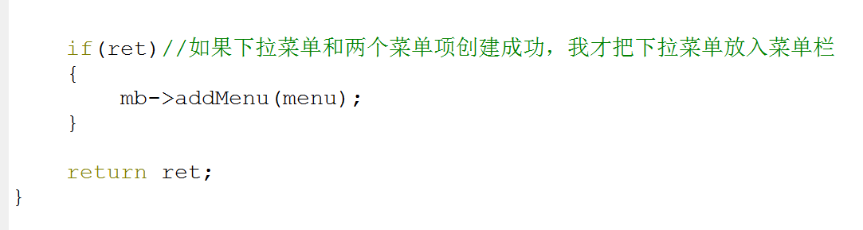

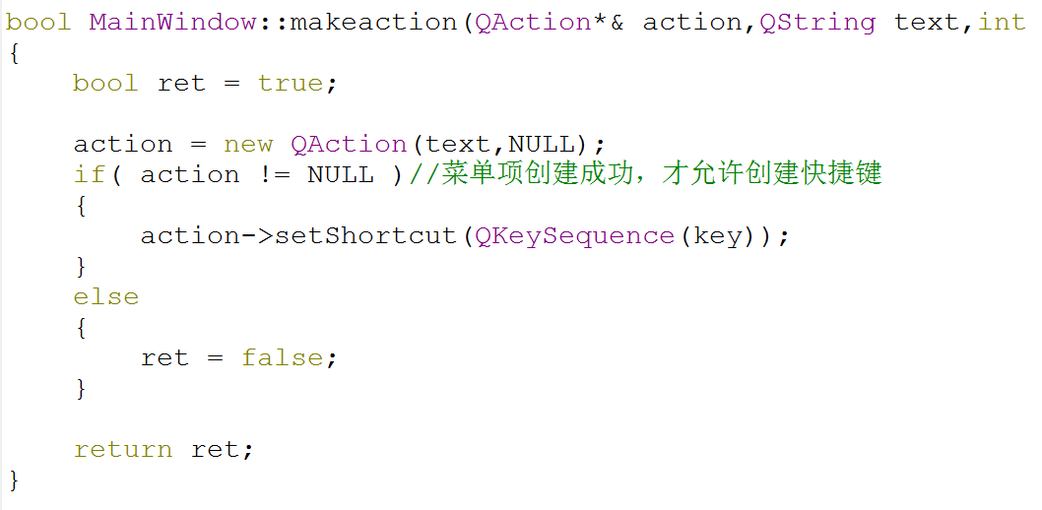

还有就是记得动态释放内存，这点没有做，因为没有子窗口，所以就没做

**工具栏创建**

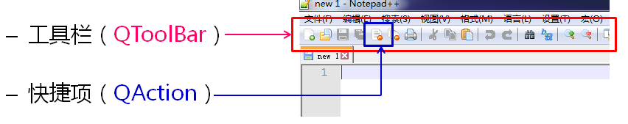

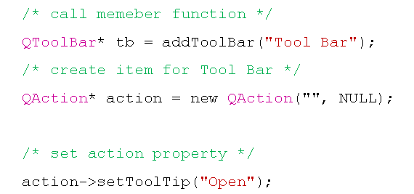

setToolTip是设置鼠标移动到图标显示什么字符

工具栏里面的每格图标都是用QAction创建

创建工具栏条

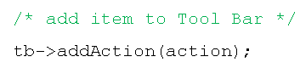

将图标放入工具栏

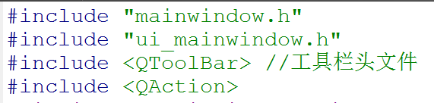

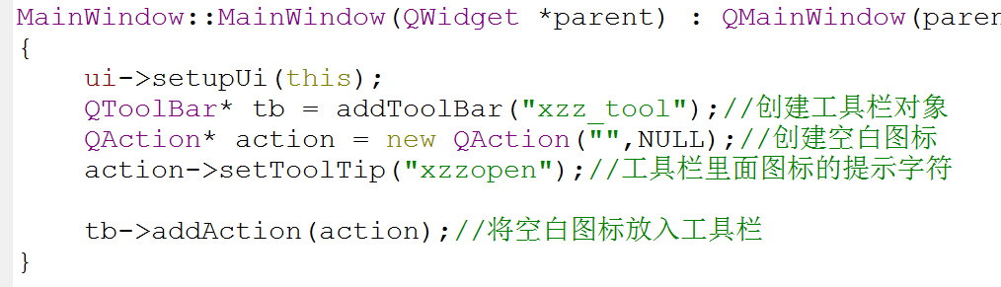

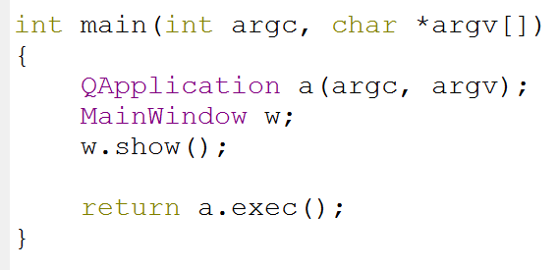

图标可以在顶部

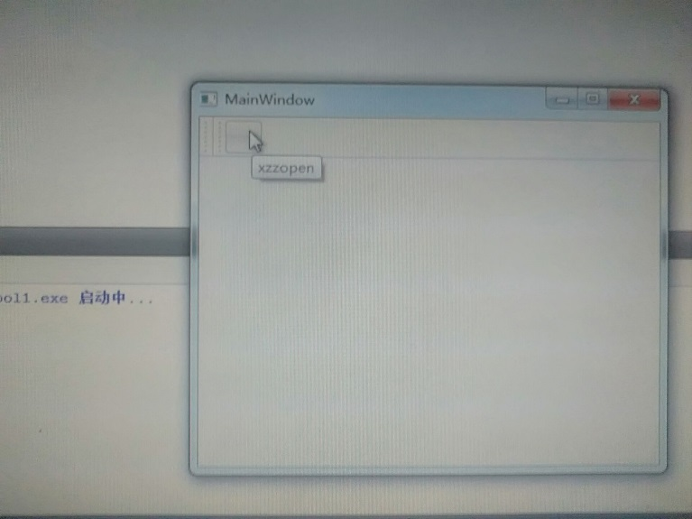 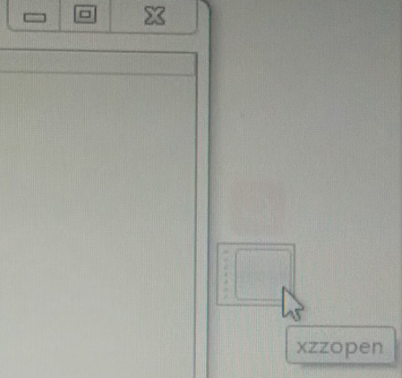

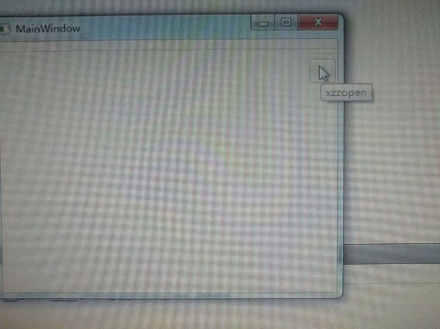现在我不想图标拖到窗口外

图标可以拖到窗口侧面

图标也可以拖到窗口外面悬浮

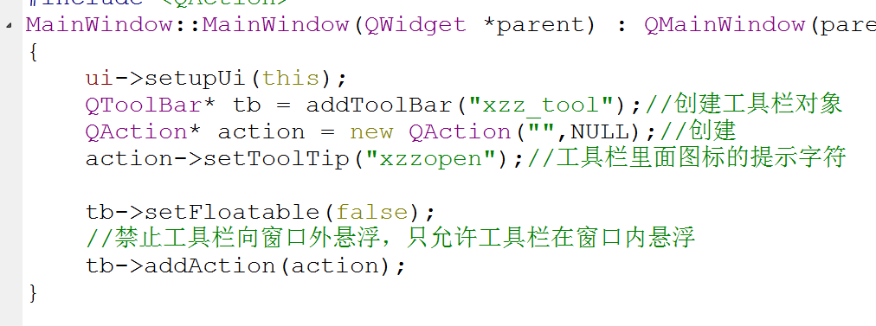

菜单栏对象取消浮动功能

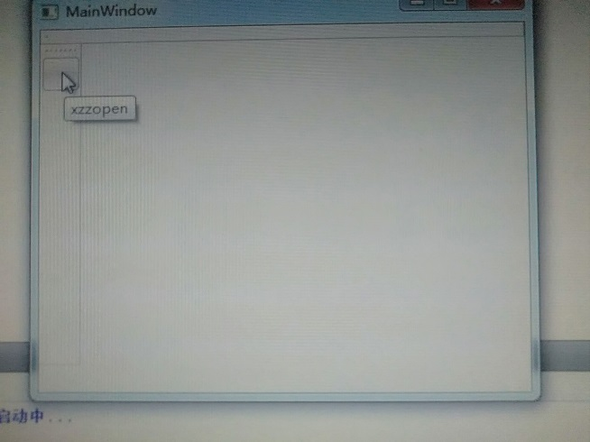 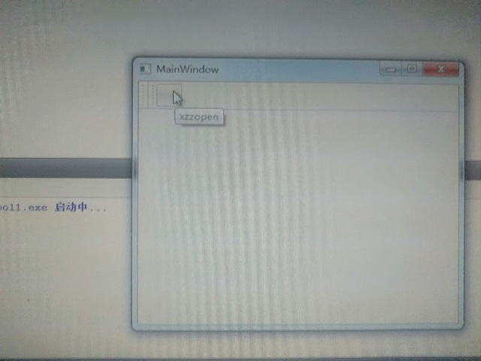

菜单栏只能在窗口内部浮动，无法浮动到窗口外部。

现在我不想菜单栏浮动

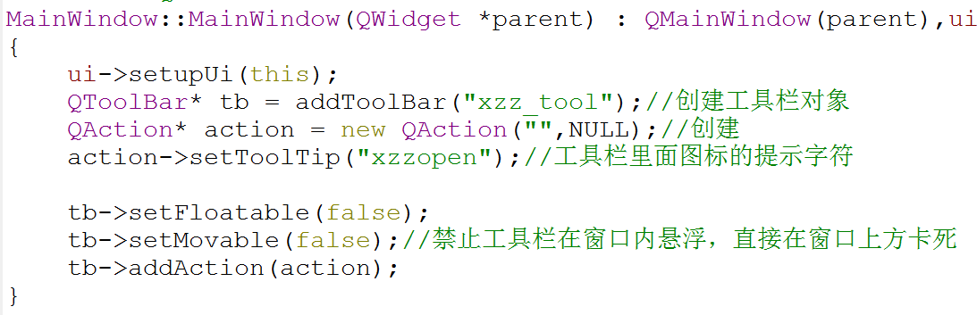

菜单栏卡死在窗口上边

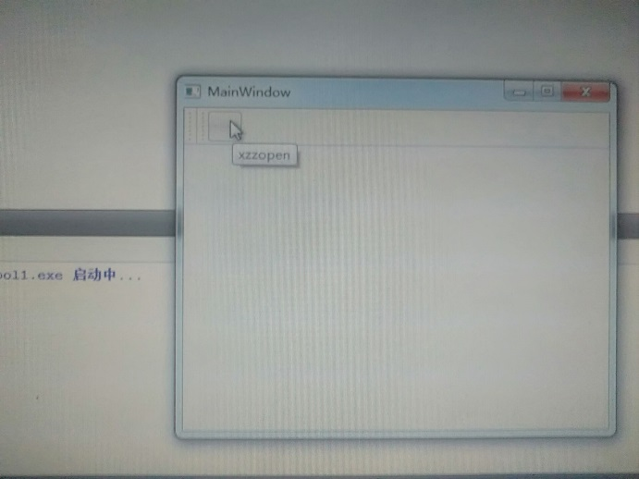菜单栏卡死在窗口上边，无法浮动

我觉得菜单栏的图标框没有图形不好看，我们加点图形

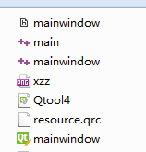

网上下载个png图片，放在工程目录下，或者在工程目录下载建立个子目录存放也可以

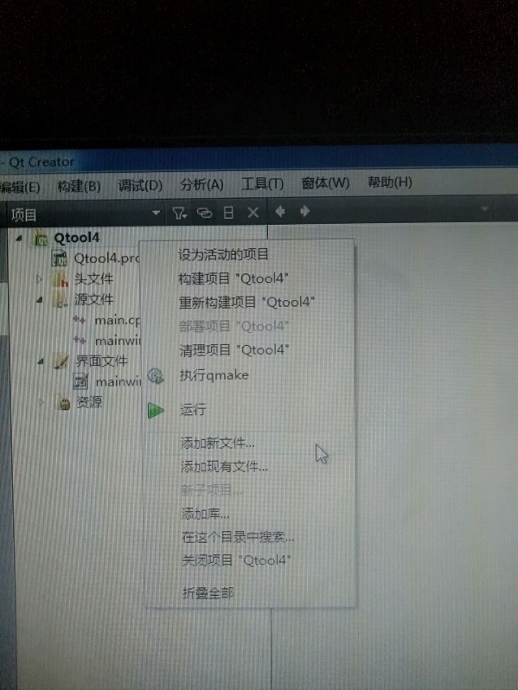 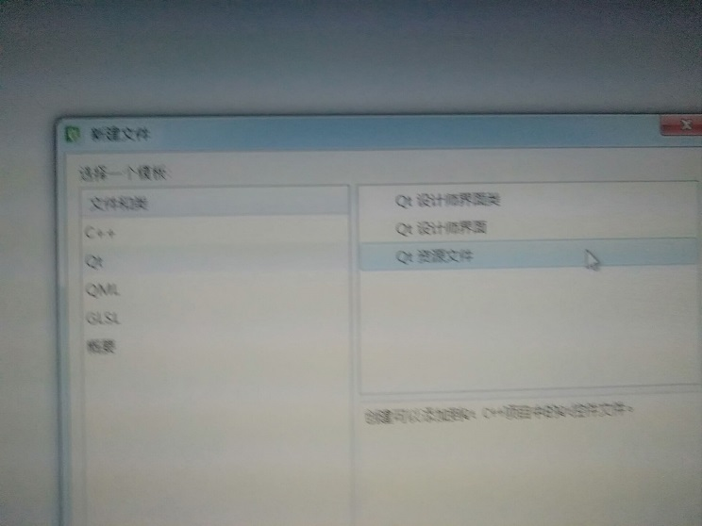

2.选择QT资源文件

1.添加新文件

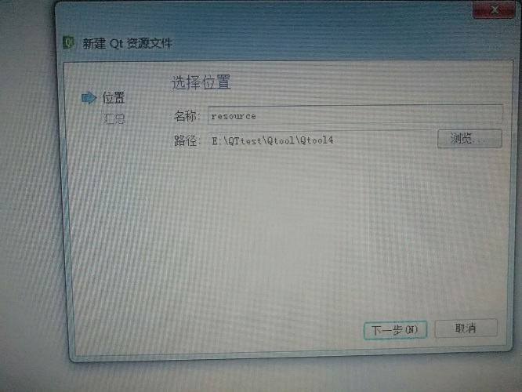 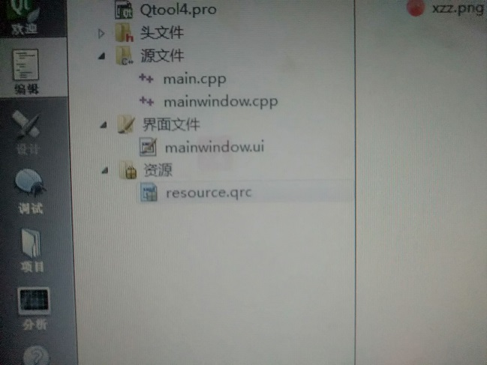

这是资源文件文本

4.选择资源文件存放路径，一般放在自己工程下

3.给放资源文件的文本取个名

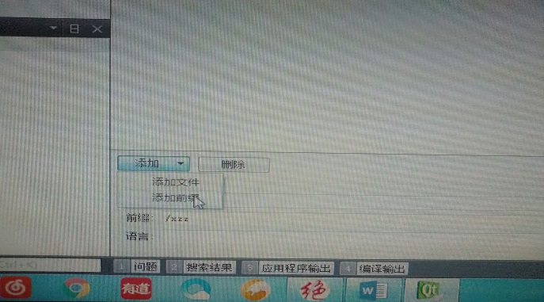

5.这里给资源文件存放的位置取个根目录名称，到时候代码好找我取xzz

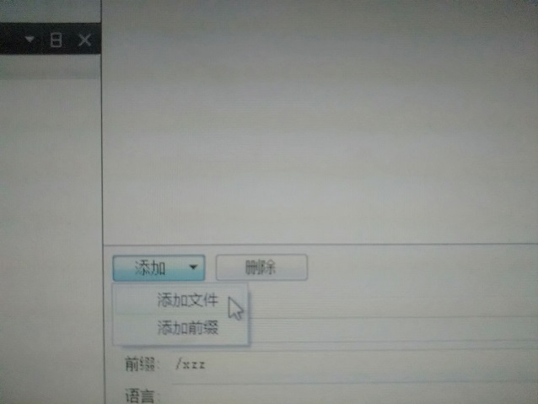

6.在添加你存放的png图片

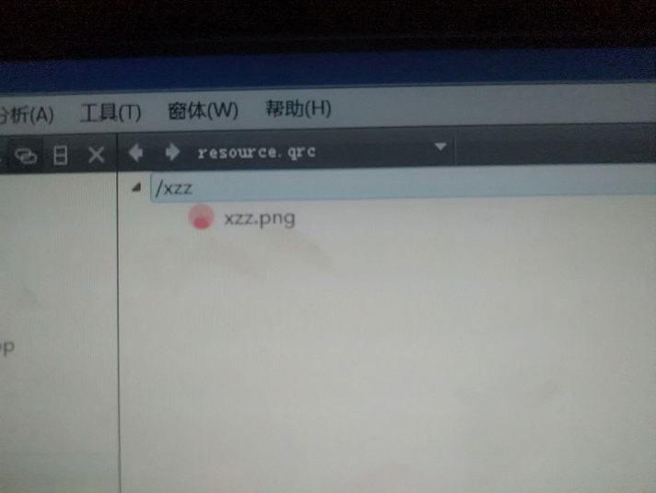图片添加成功

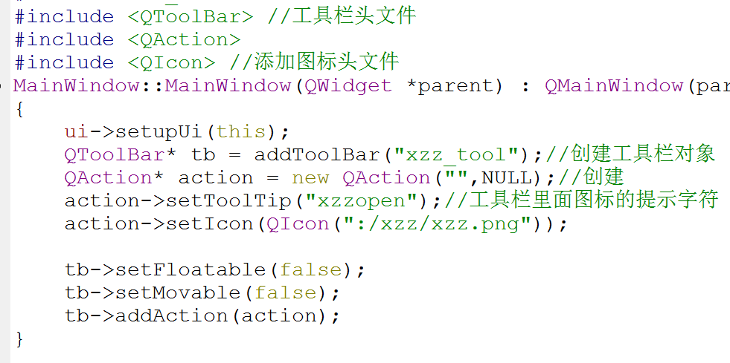

这里的冒号指路径，前缀名xzz添加的xzz.png图片

用QIcon函数指定资源图片的位置，将其提取出来

这里的Qicon()生成的对象用setIcon传递给Qaction 图标框

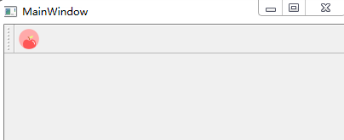图标里面有图片了

工具栏除了加图标组件以外，还可以加按钮组件, Qwidget窗口组件等等….

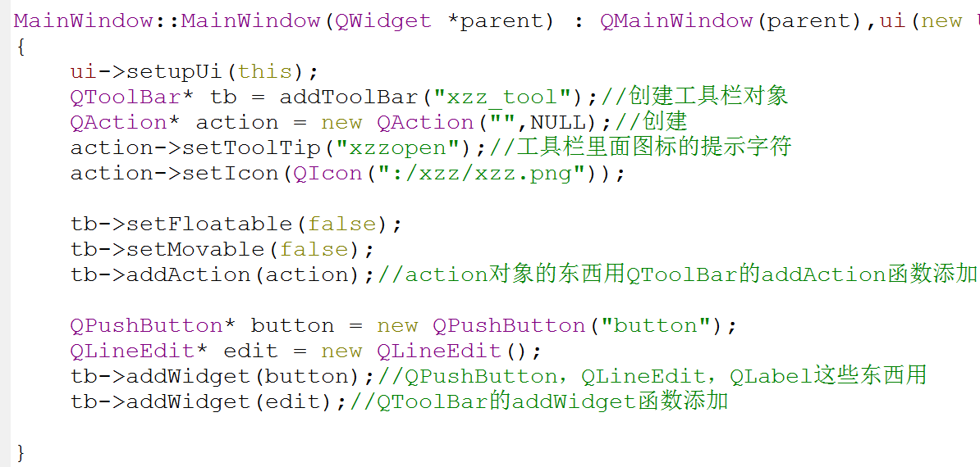

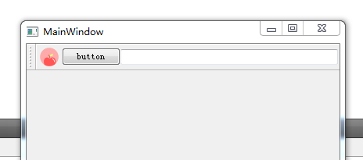就是这样

**菜单栏和工具栏综合开发**

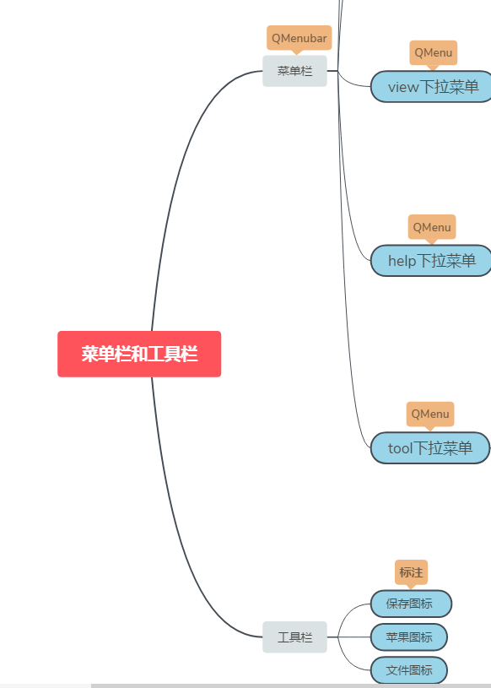 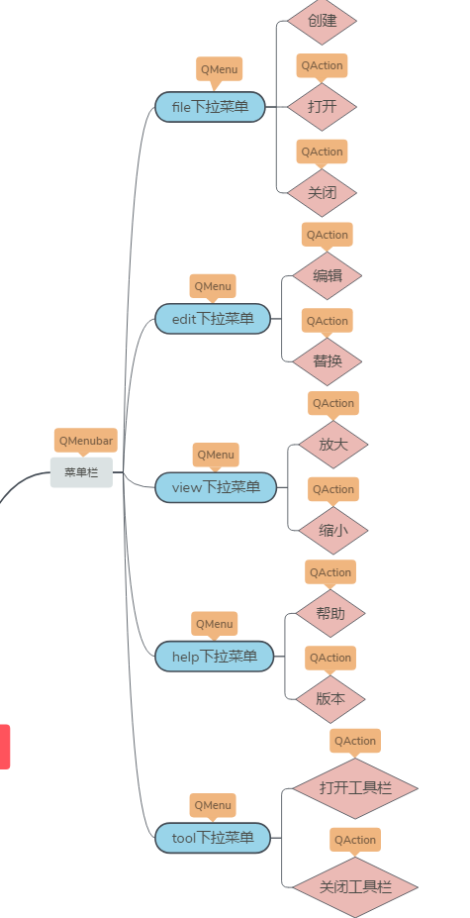

2.View，help，tool等等这些是菜单栏的子栏，所以放在另一个函数里面创建，然后在菜单栏调用几次，就创建几个菜单横框

4.工具栏只有一个图标子函数，所以这个函数也要做成工具栏调用几次就创建几个工具栏图标

3.又因为菜单 是菜单横框的子栏，所以也单独放在一个函数里面，菜单横框调用几次函数，就创建几个菜单项

1.因为菜单栏和工具栏是平级的所以放在一个函数里面创建

在头文件创建你要创建的菜单栏和工具栏，及菜单项等各种函数

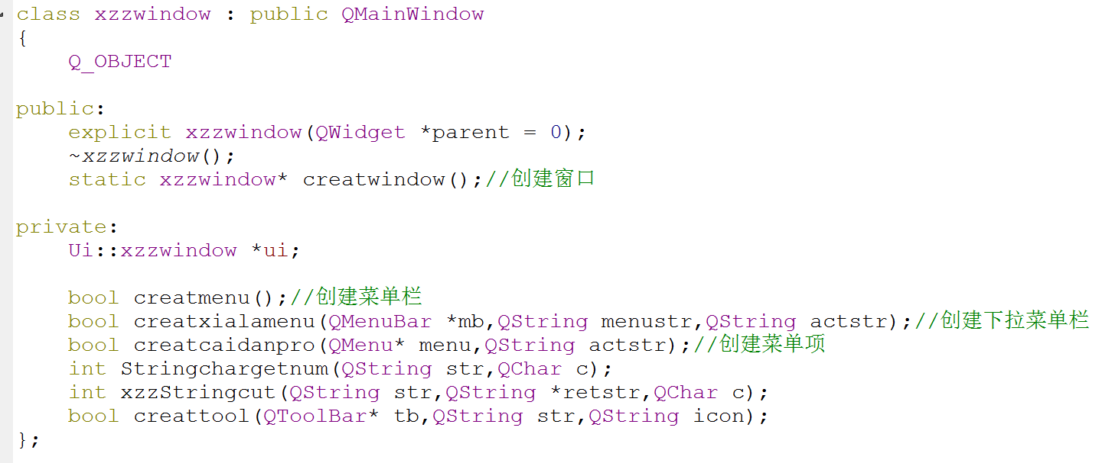

下面是函数的实现

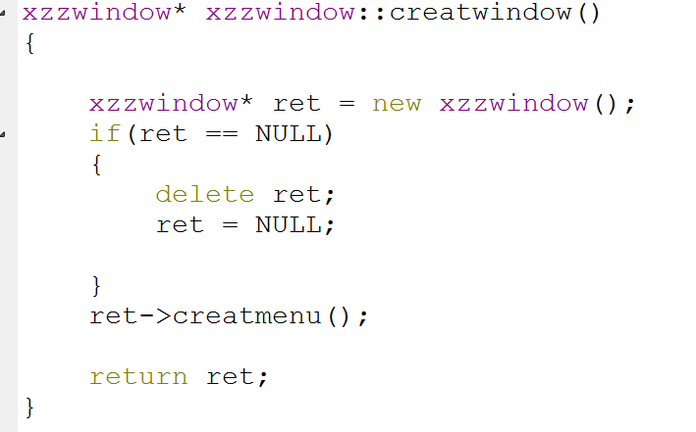

2.在主窗口里面创建菜单栏

1.我先创建个主窗口

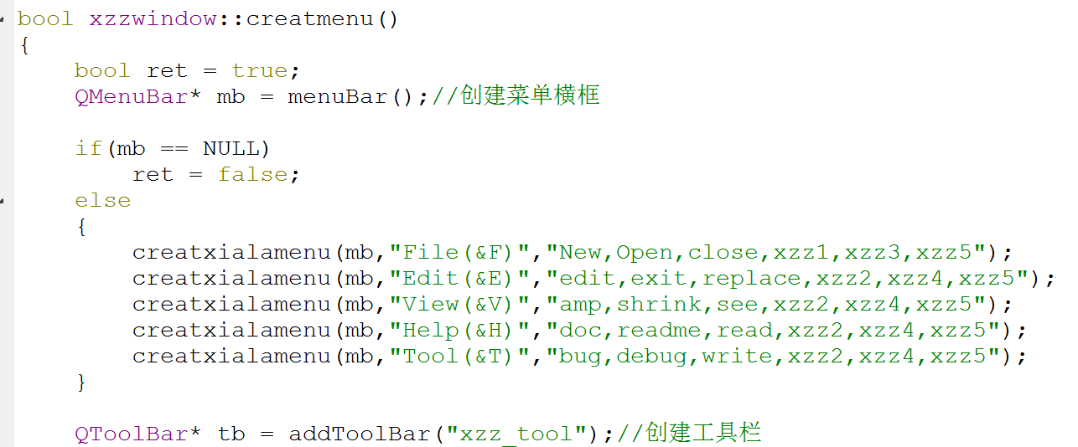

5.每个下拉菜单都有很多菜单项，你写多少段字符就有多少个菜单项，用逗号分隔

4.因为下拉菜单是创建在菜单横框里面的，所以这里要写入菜单横框mb

3.你需要几个下拉菜单就调用几次这个函数

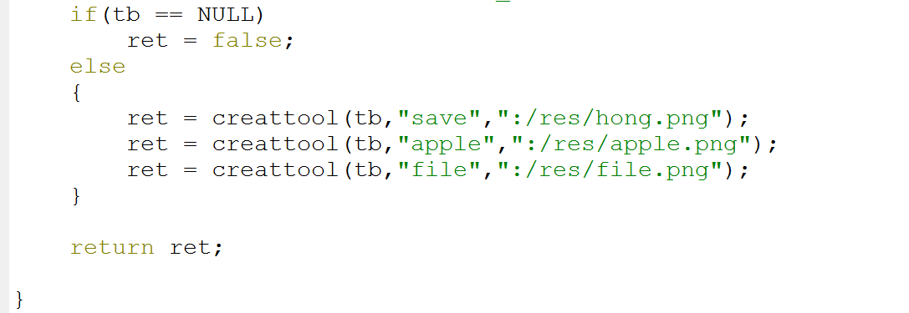

给工具栏图标加图片

鼠标移动到工具栏图标名称

创建工具栏

这些函数都是我自己封装的，至于封装细节看下面

获取字符串指定字符的个数

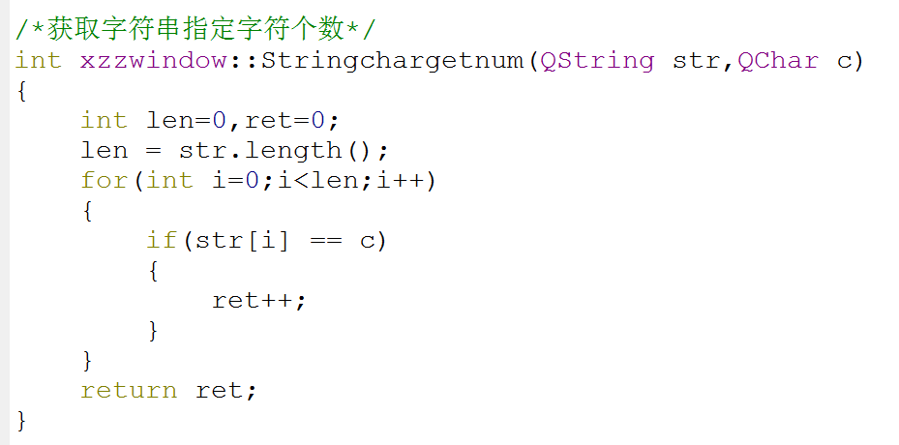

获取字符串里面用指定符号分割后得到的字符串段落

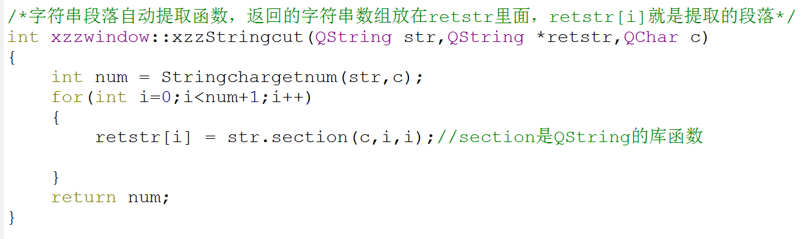

创建工具栏图标的函数

有了字符串处理函数后就好办了

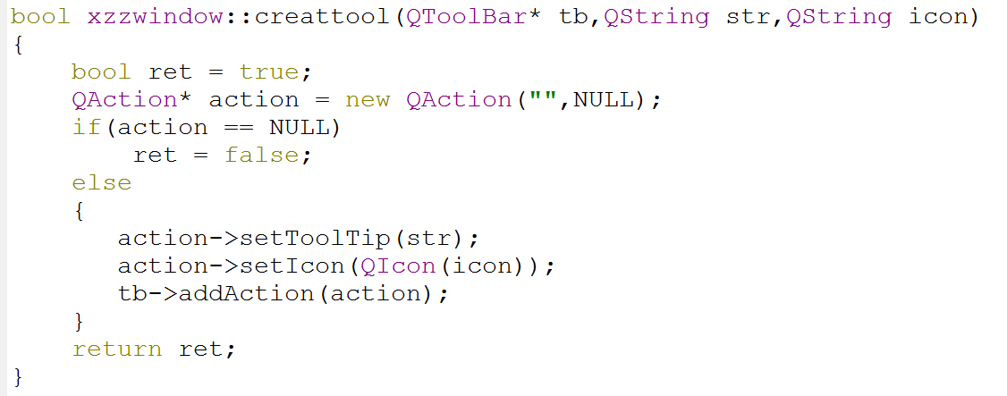

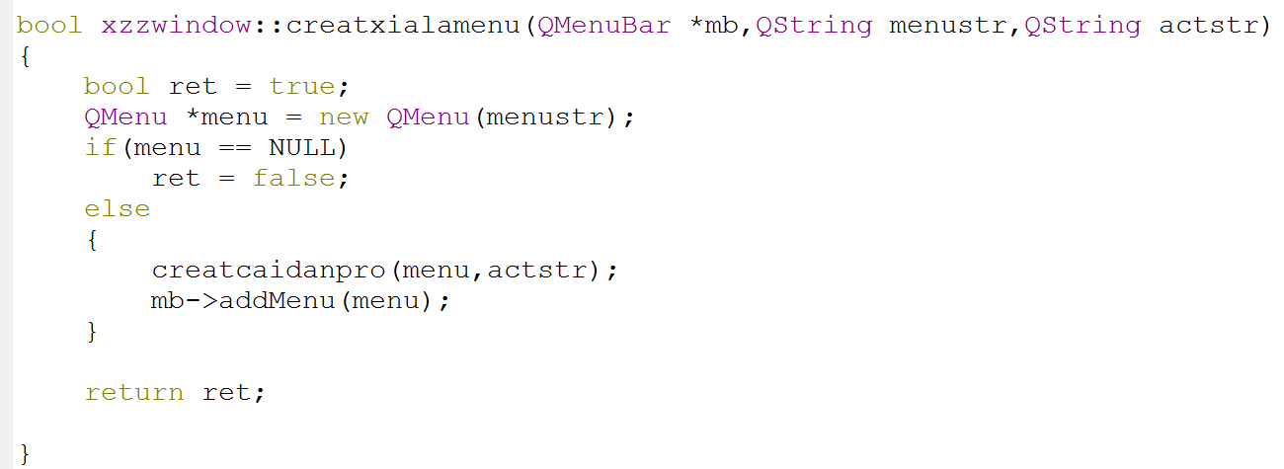

创建下拉菜单函数，同时调用了创建菜单项函数

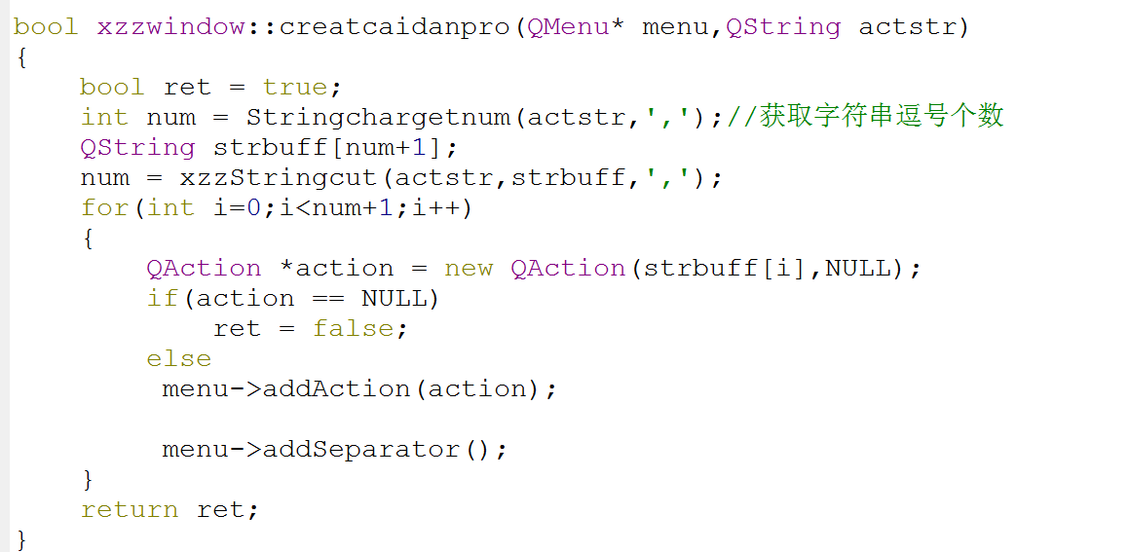

至于细节分析自己思考

**状态栏创建**

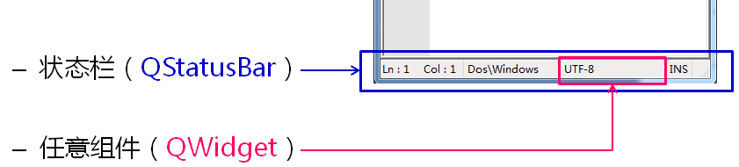

状态栏QT规定是设置在窗口下边的

1.创建状态栏

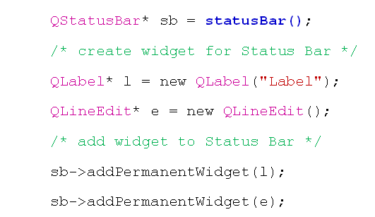

3.addpermaneentwidget函数是将各种传入的对象放在状态栏右边

2.状态栏对象可以装各种控件和文本，比如按钮，编辑框，标签等等….

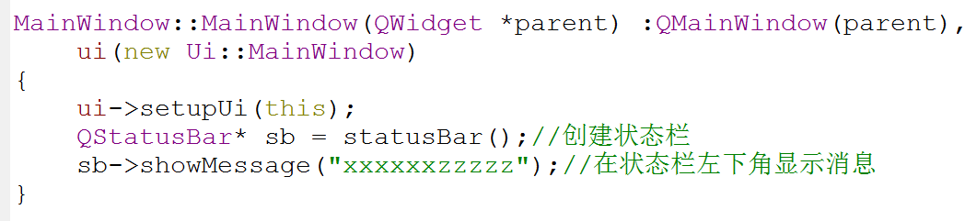

Showmessage函数就是规定在状态栏左边显示你的字符

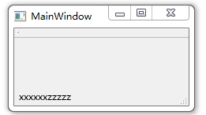

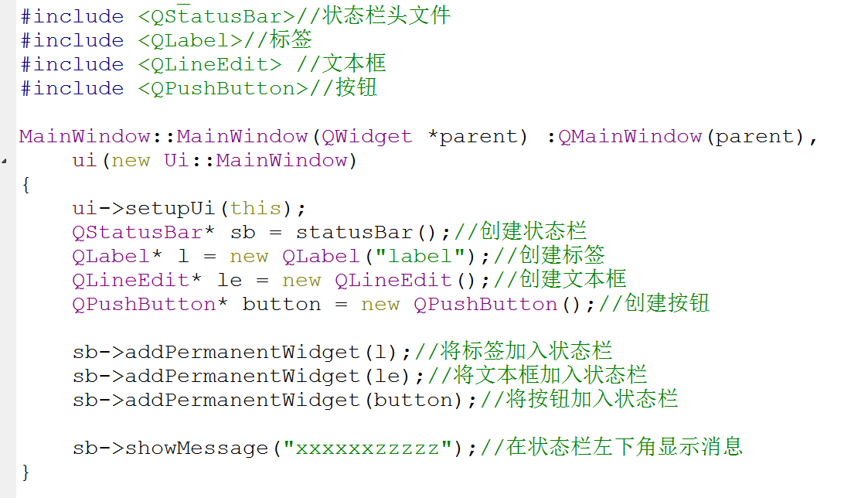

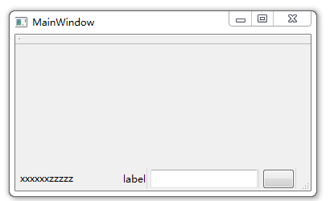

因为addpermanentWidget就是将对象放入状态栏右边，排列顺序按照创建顺序来，从左到右

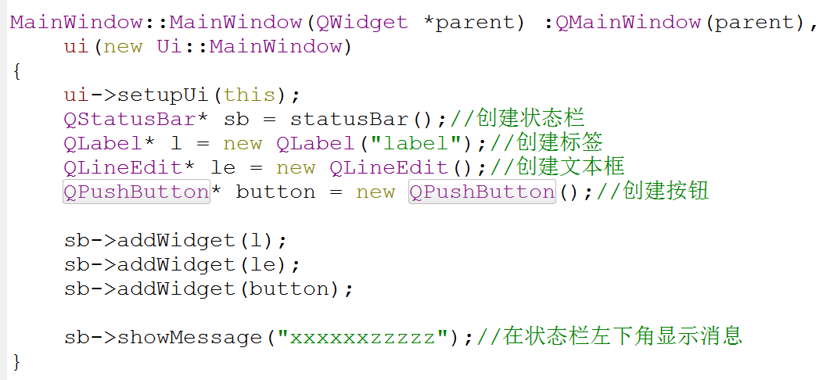

addwidget将对象放在状态栏左边

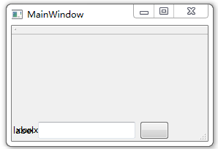

对象放在左边了，但是标签和消息的字符重合了，你只需要把showmessage去掉就看得清楚了

在上面菜单栏和工具栏综合开发项目里加入状态栏

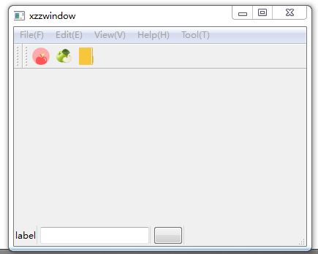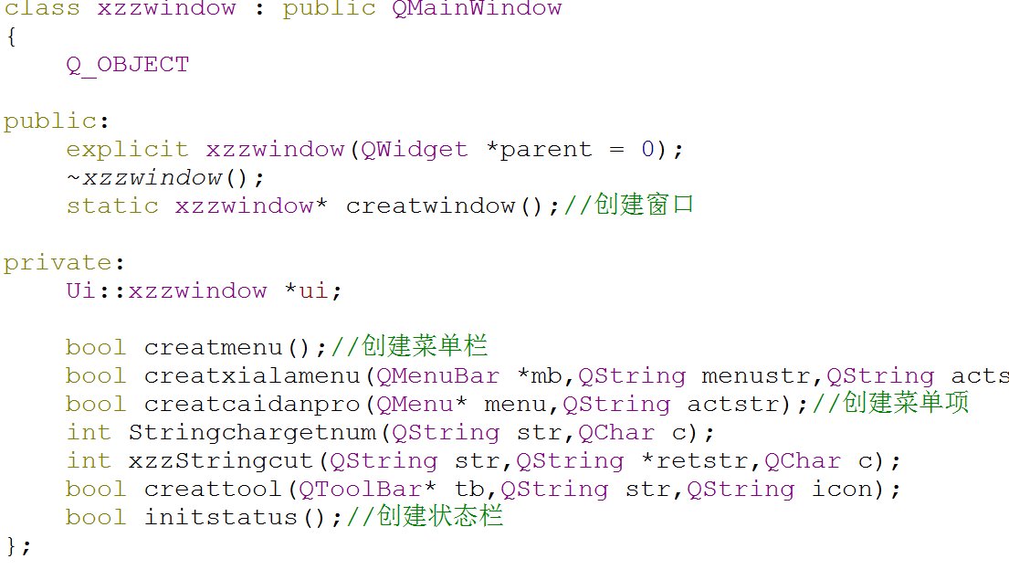

这就是加的状态栏

头文件状态栏

在菜单栏和工具栏同层级下加状态栏

状态栏

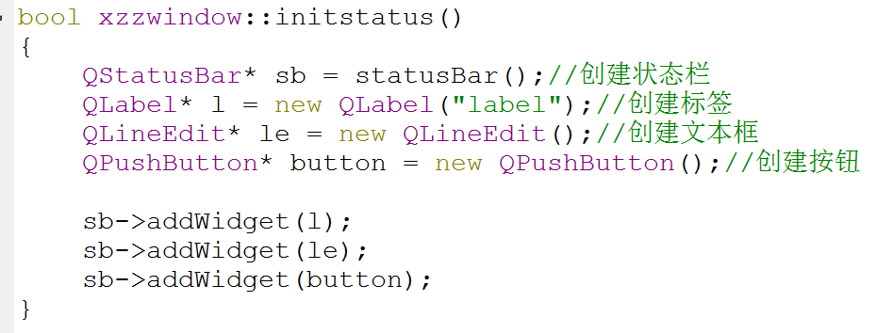

实现状态栏

初始化程序调用就是了

**单行文本和多行文本，富文本使用**

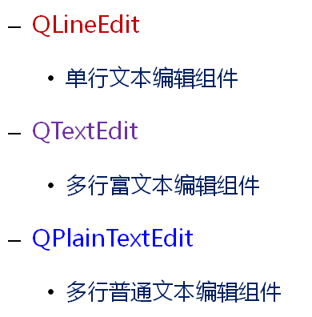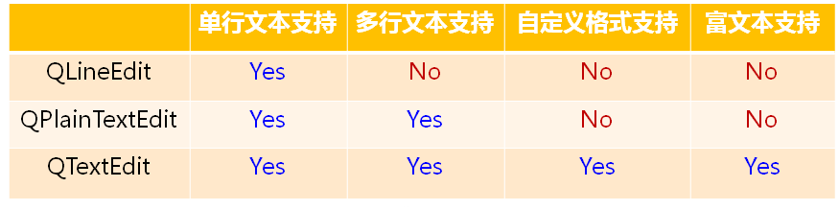

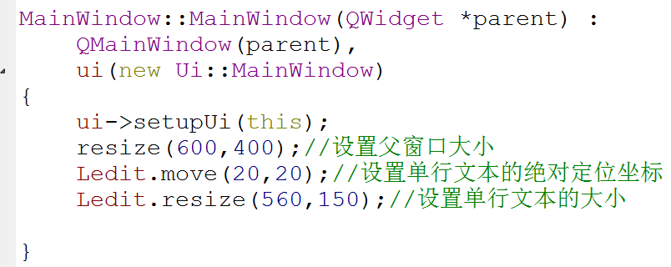

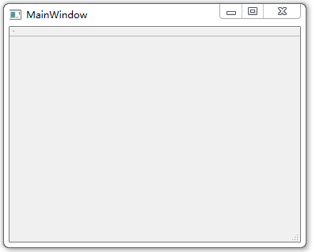怎么没有看到文本框？这个跟在主函数里面实现还是在子函数里面实现有关

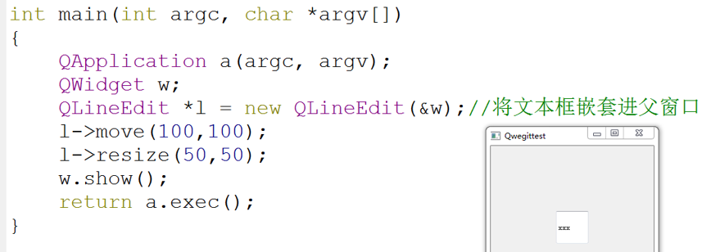

在QLineEdit章节，我们在创建单行文本时把父窗口对象指定进来了

但是我们在子文件创建的单行文本没法指定主文件定义的父窗口对象

那我们只有用this指针

在头文件静态定义三个文本

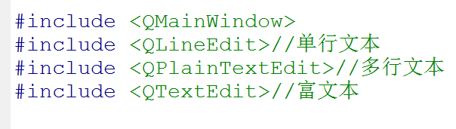

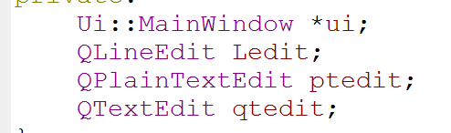

富文本

多行文本

单行文本

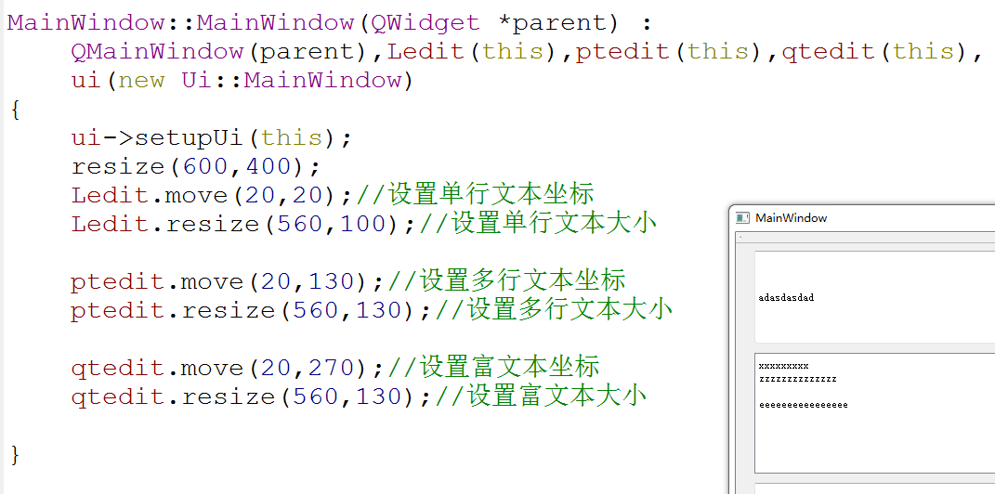

多行文件回车就是能写很多行

单行文本只能写一行，不管你多大的框，你回车就是不换行

因为Mainwindow是父窗口，我们在初始化的时候用this指定就相当于把&w写入ledit…，this就代表上面案例的&w

富文本下面来演示

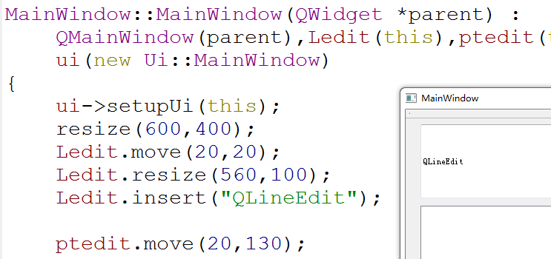

Insert可以默认写入信息

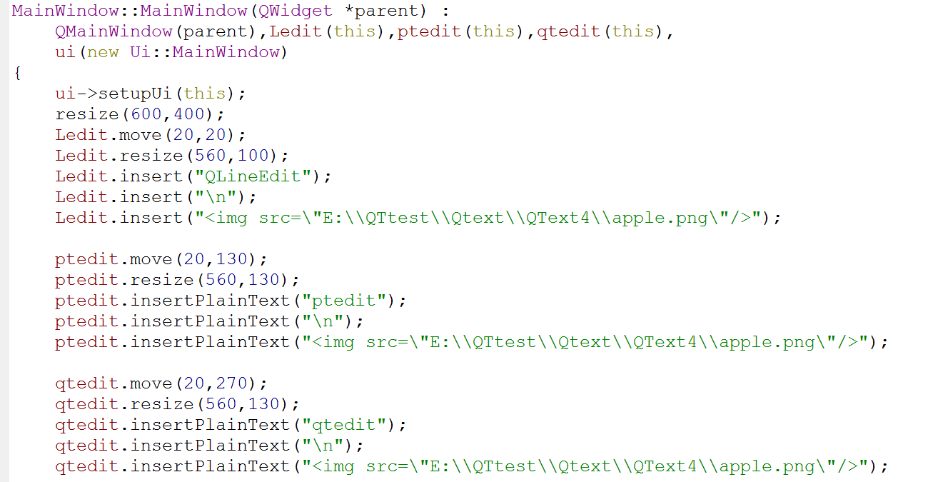

其实图片的读取只有富文本有效

这是图片在windows上的存放路径

可以使用html语言加入你的图片

可以默认换行

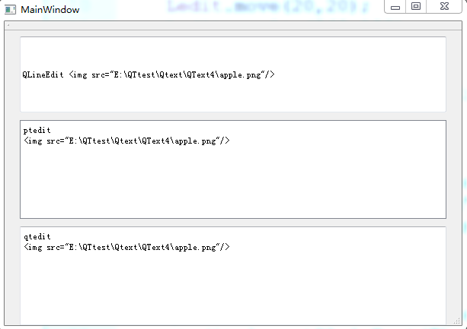

我们发现没有图片，因为富文本没有设置对

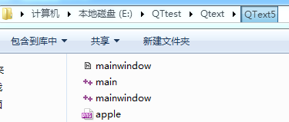png图片路径

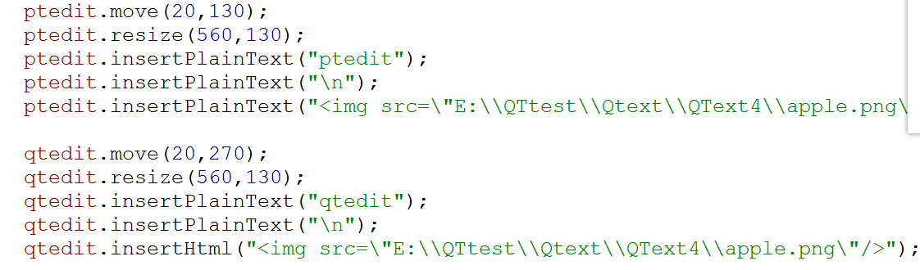

富文本应该用insertHtml函数来导入图片

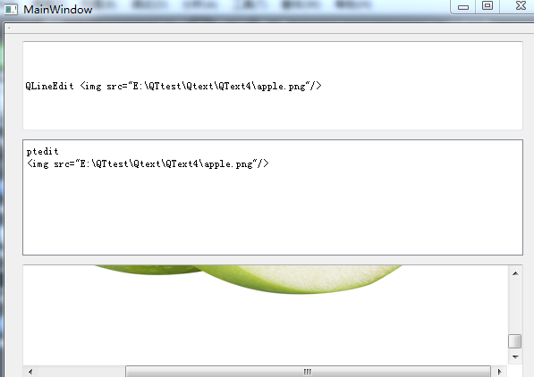

因为图片太大，所以只能这样了

单行文本用于传输数据，

多行文本用于编辑文字，写小说

富文本用于做world软件

在上面菜单栏，工具栏，状态栏，综合开发项目里加入多行文本

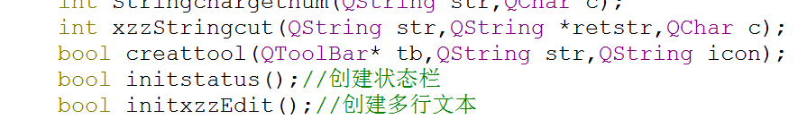

2.在头文件定义多行文本

1.增加多行文本，多行文本和菜单栏这些是平级的

多行文本

状态栏

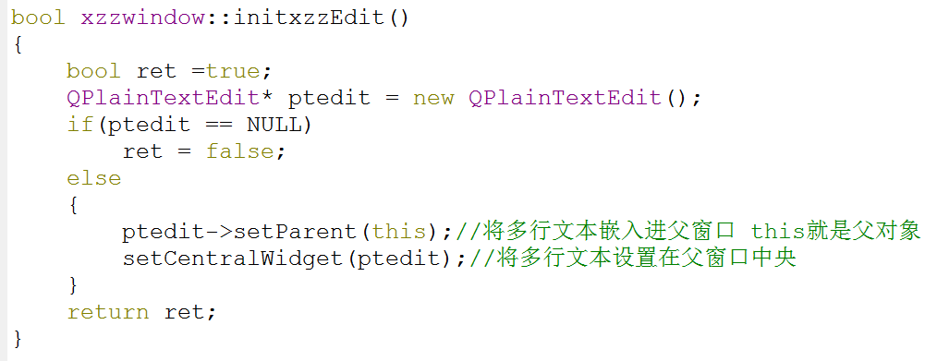

SetCenttralWidget是设置你的对象在窗口中心区域，而且还可以跟着窗口自动放大缩小，这样就不用设置文本大小了

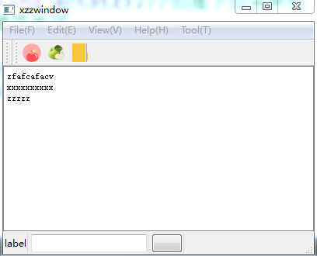

**文件创建，打开，写入，读取，操作方法，**

2.因为是向文件写内容，所以用writeonly属性

头文件QFile

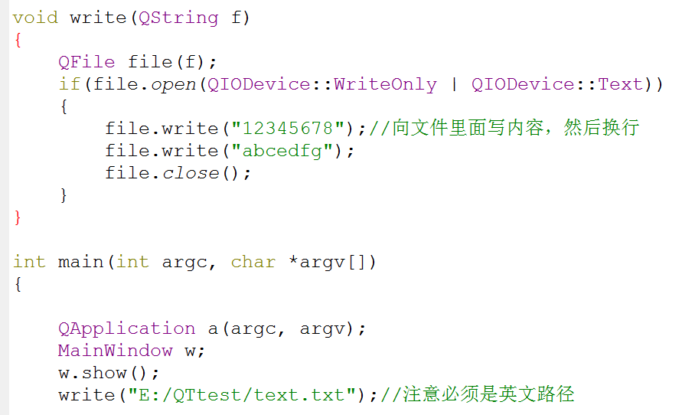

执行写文件，因为路径下没有txt文件所以会自动创建

用write函数想文件写内容，最后写完记得关闭文件

3.因为写的是text文件所以指定文件类型

1.指定text文件的路径，路径一定是英文

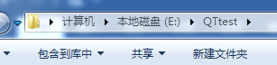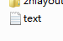文件创建成功

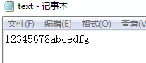打开文件发现内容没错，为什么没有换行呢？

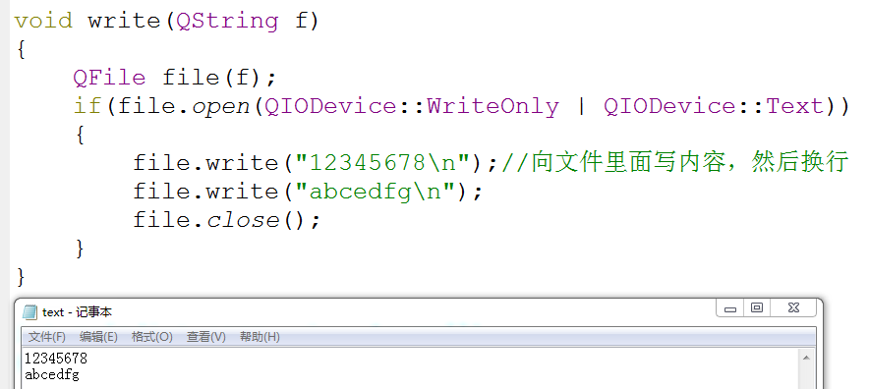

换行要在write写文件的时候加\n

执行程序后，新的txt文件会覆盖以前的txt文件

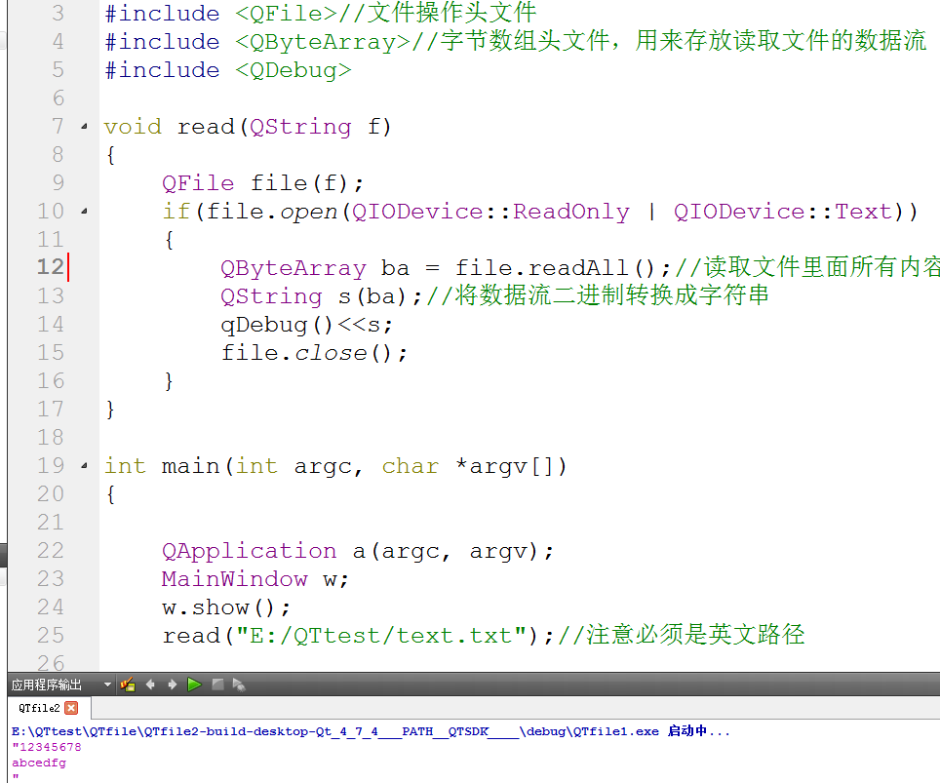

这是我们已经创建好txt文件的路径

文件内容已经读取，“”符号不是文本文件的，是系统自带的

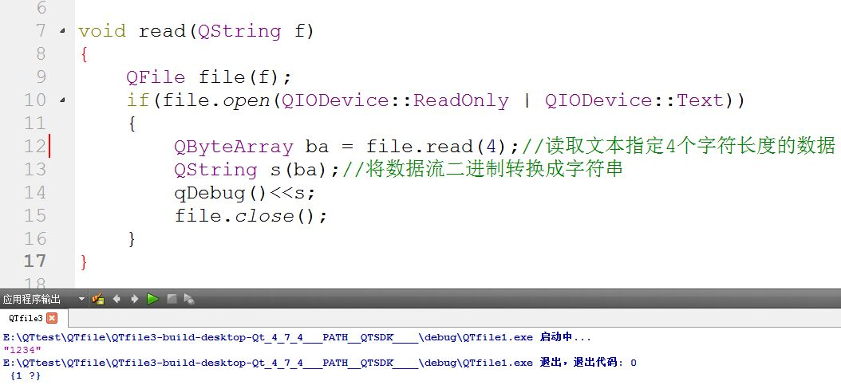

文件读取一行

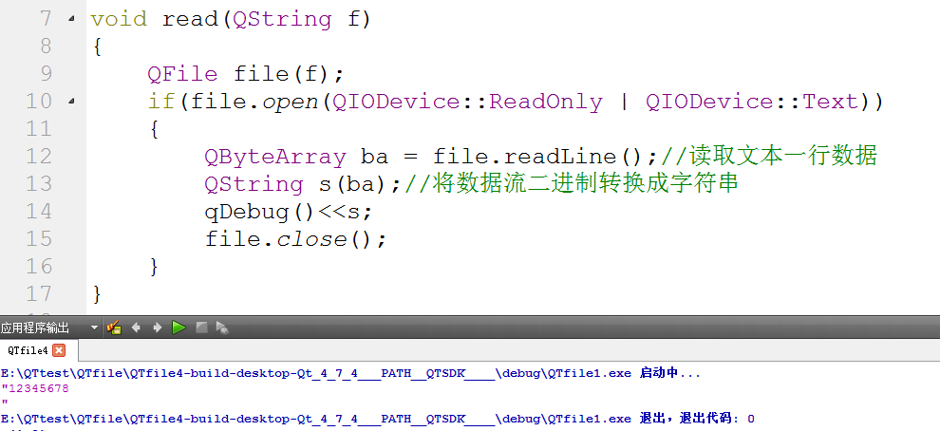

文件信息获取

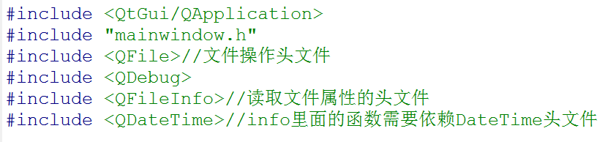

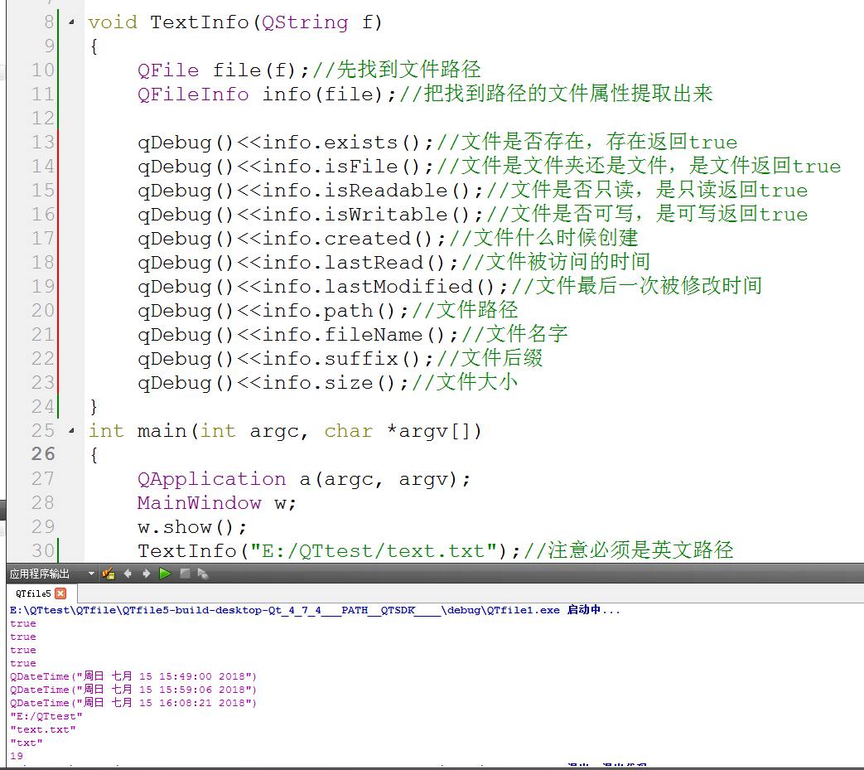

**临时文件操作类进行进程之间通信，传数据**

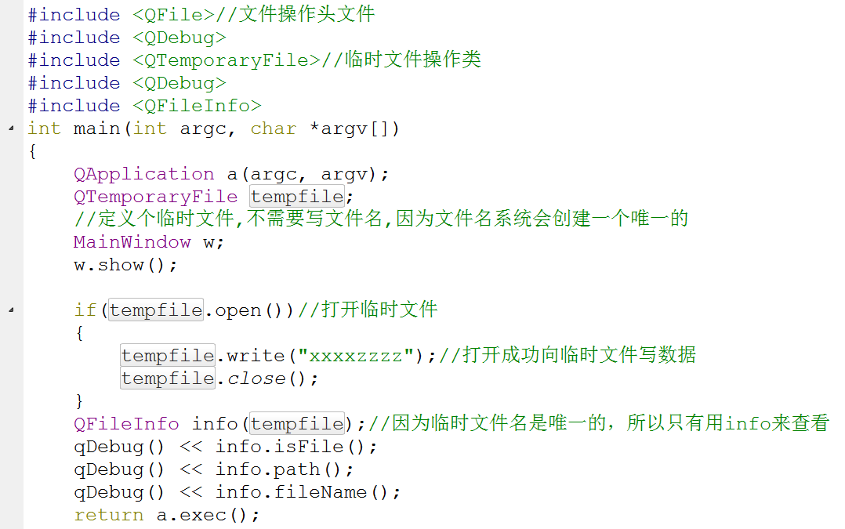

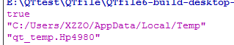在打印的目录下找到了qt_temp.Hp8340文件

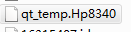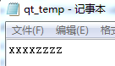 当我把程序关闭后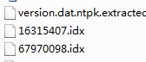

qt_temp.Hp8340临时文件就自动销毁了

这就是我写入临时文件的内容

这就是我创建的临时文件

进程A

数据写入

临时文件qt_temp.Hp8340

从临时文件读取数据

临时文件qt_temp.Hp8340

进程B

所以临时文件是进程之间传递小数据，或者传递大数据用的

**文本流数据流读写IO设备数据**

创建一个二级制hex文件，向里面写数据

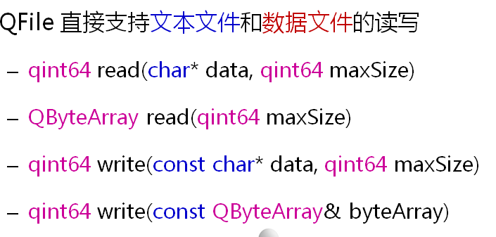

这个要求的是按照字节位来写

这个要求的是按照字节位来读取

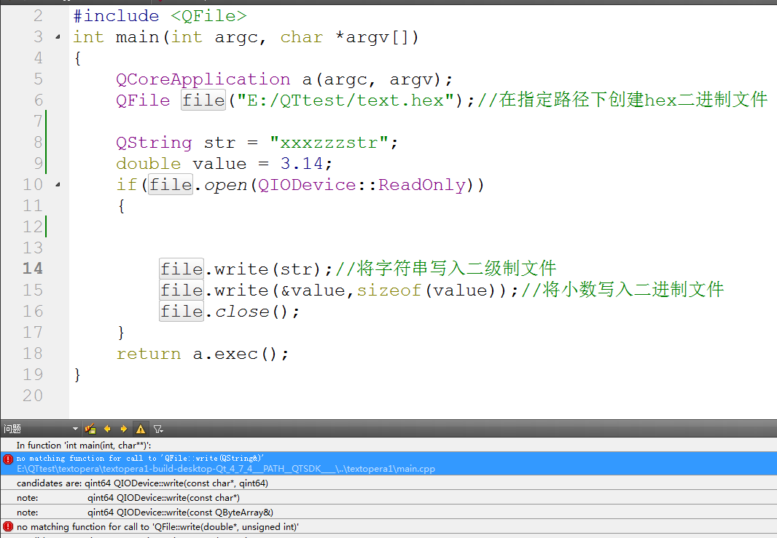

这里传入的不是char*字节类型，而是double

这里报错是因为我们传入的变量不是char*字节类型

所以我们要对变量进行转换，转换成字节类型

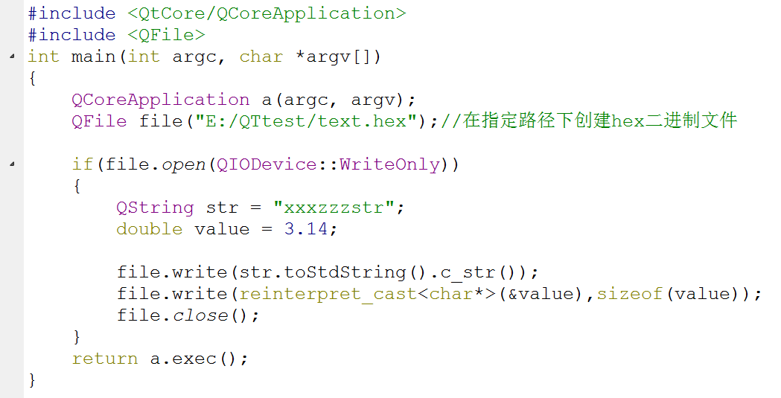

将double转换成char*类型的二级制，然后根据sizeof取的double大小去一个字节一个字节的写二进制数

用toStdString将QString字符串转换成String类型

c_str将String对象转换成char*类型

就是为了满足char* data的形参条件

toStdString函数: 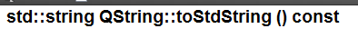将QString转换成String

返回值string

注意：使用toStdString或者使用toStdWString会出错，这个可能是有些版本的qt的bug，编译是能编过，但是运行时会段错误。你改为toLocal8bit().data() 这样获取到const char*类型的数据就没问题了

String类成员函数c_str()的原型:

const char *c_str()const;//返回一个以null终止的c字符串

c_str()函数返回一个指向正规c字符串的指针,内容和string类的本身对象是一样的,通过string类的c_str()函数能够把string对象转换成c中的字符串的样式;

程序执行后：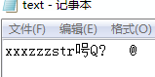确实得到了变成二进制的字符串和double数据

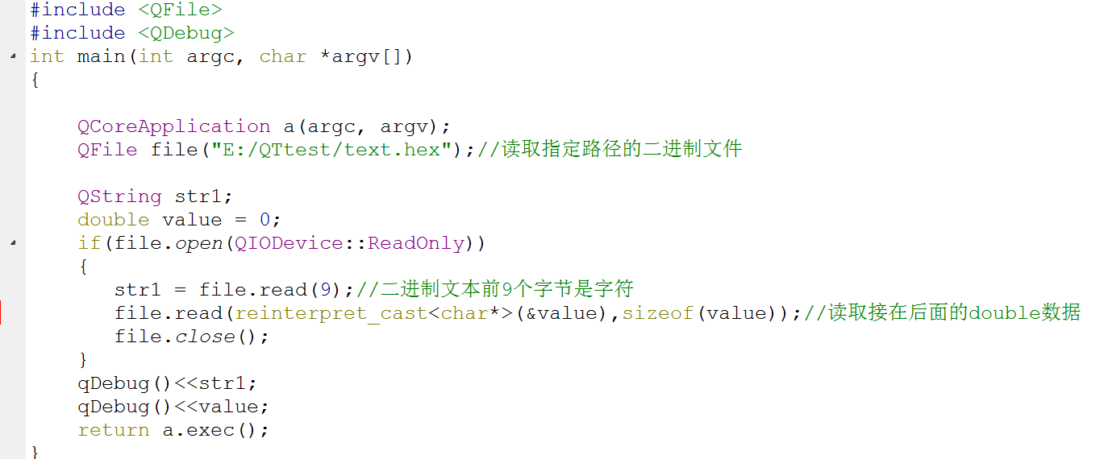

将double转换成char*类型的二级制，然后根据sizeof取的double大小去一个字节一个字节的读出来

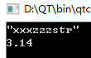你看读出的text.hex文本和写入时的一样。

上面这种写用Qfile类的write，read函数还需要数据转换太麻烦了，我们整个简单点的

QTextStream类使用 , 读写txt文本文件

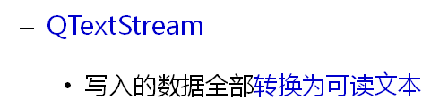

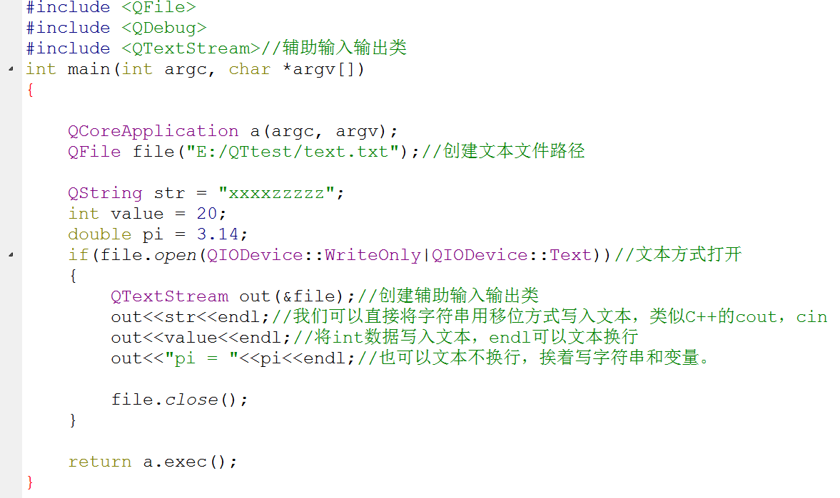

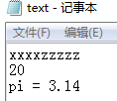你看按照endl换行排列

主要就是这个

文本创建，打开文本

用QtextStream读出文本

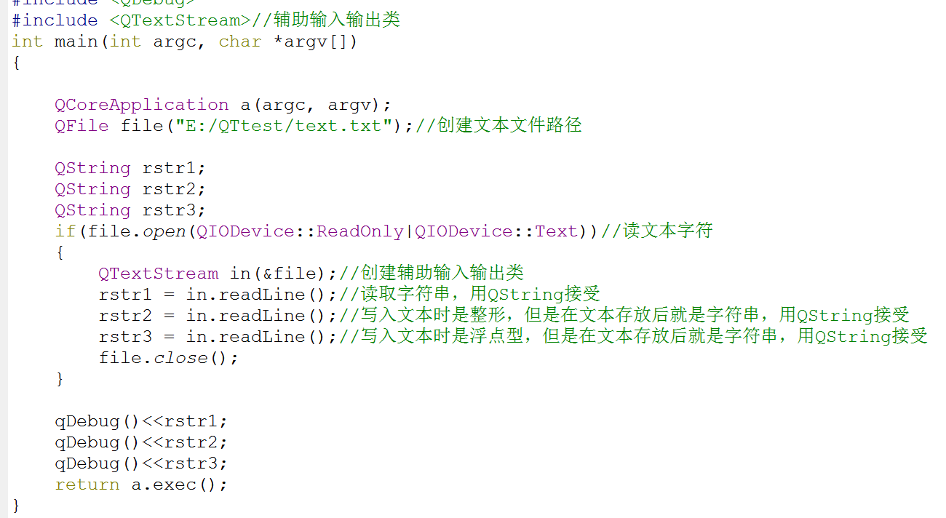

执行一次readLine就读取文本一行，连着执行几次readLine就跟着向下读取几行

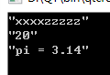输出正确

如果你觉得readLine写的太多太累，可以用循环

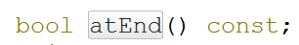返回false没有读取完，返回true读取完毕

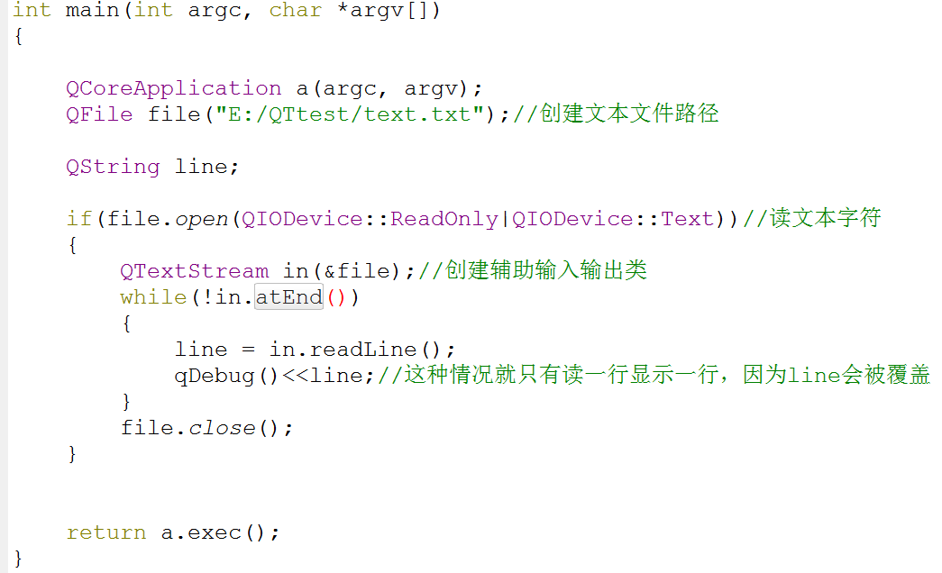

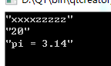

atEnd判断文本是不是读取到最后一行

QDataStream类使用，读写二级制文件，注意（QDataStream和QT版本有兼容性问题）

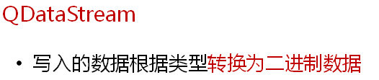

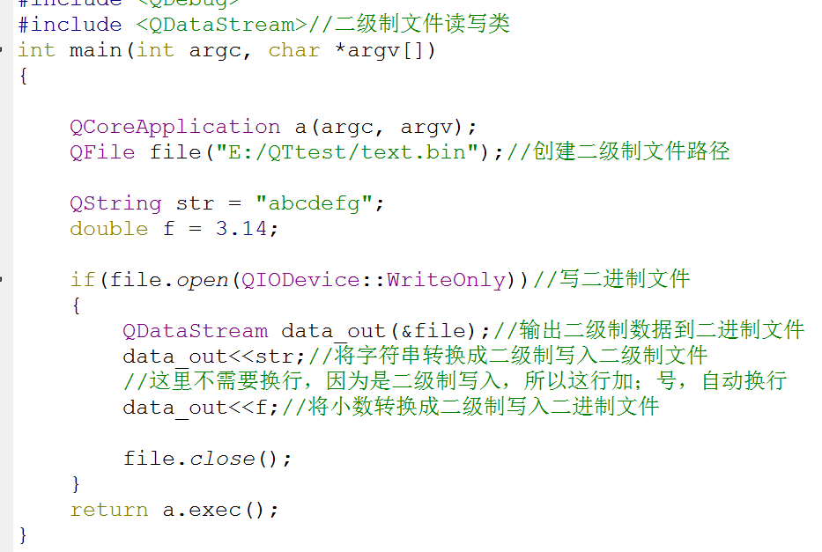

写二进制文件

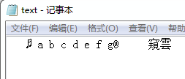这就是生成的二进制文件，一堆乱码

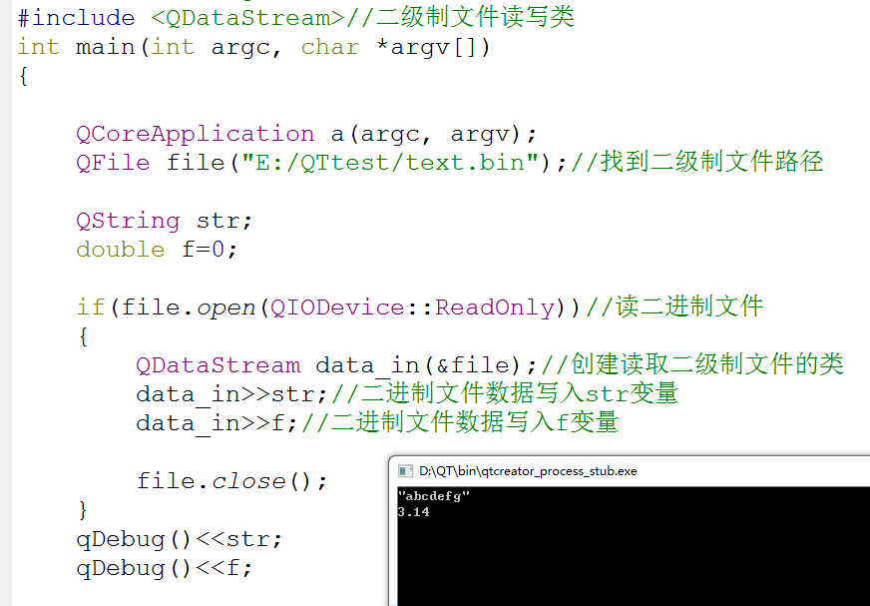

读二进制文件

我们前面说了QDataStream在不同版本QT会出现不同兼容的问题

setVersion函数使用

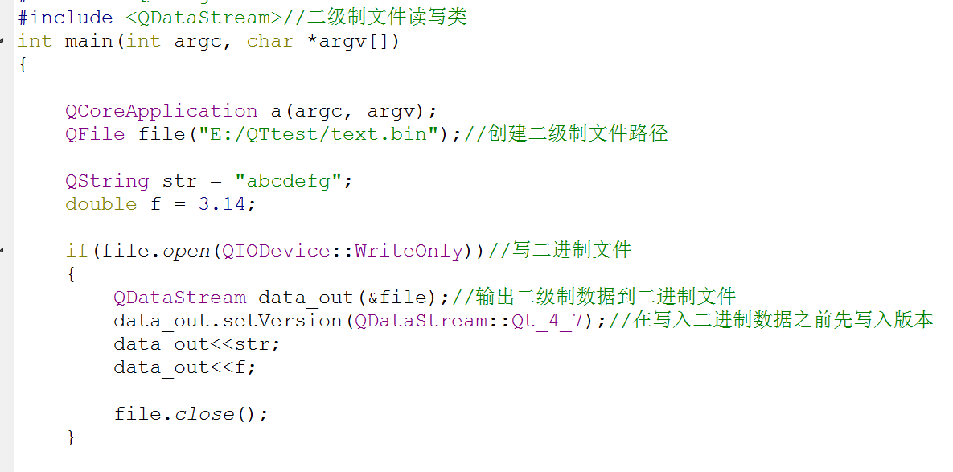

写二级制文件之前要先写入版本

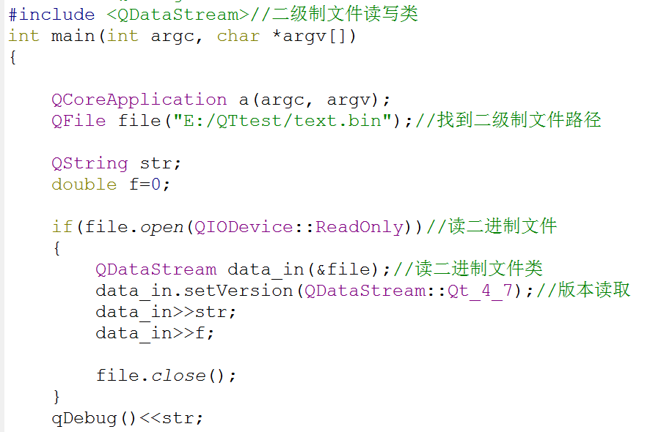

读二级制文件之前要读入版本

**QT缓冲区变量，用于多线程数据通信**

|  |  |  |  |  |  |  |  |  |  |
| --- | --- | --- | --- | --- | --- | --- | --- | --- | --- |
|  |  |  |  |  |  |  |  |  |  |

连续内存空间

缓冲区就是申请一块连续的内存空间，用变量来指定这块空间区域。

所以我们申请一个字节数组对象QByteArray，来当做这块连续内存

用Qbuffer将QbyteArray关联在一起

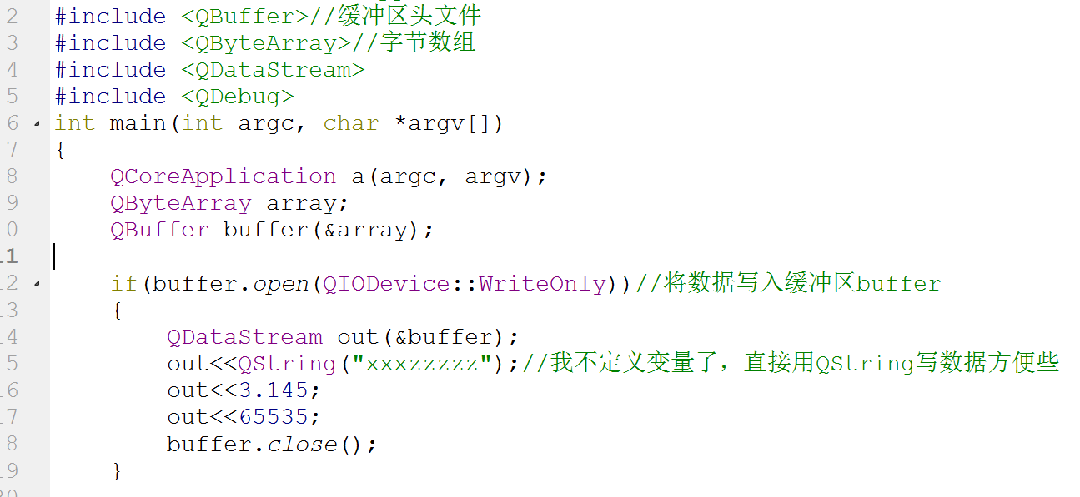

4.用数据流将字节数据写入buffer里面的array内存

3.打开缓冲区对象

2.关联

1.申请缓冲区对象

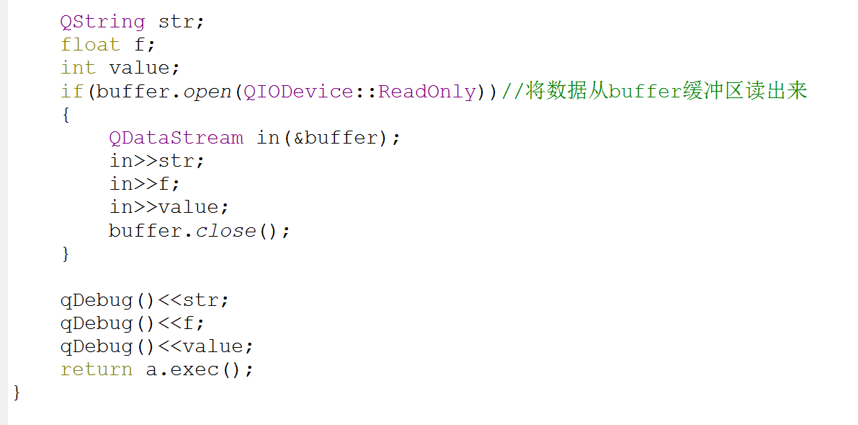

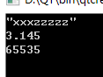

将array缓冲区内存的数据读出来

1.缓冲区一般用于线程之间通信

线程B读出txt文件

创建的txt文件

线程A写入文件

这是传统的用文件来转换两个线程数据传递的方法

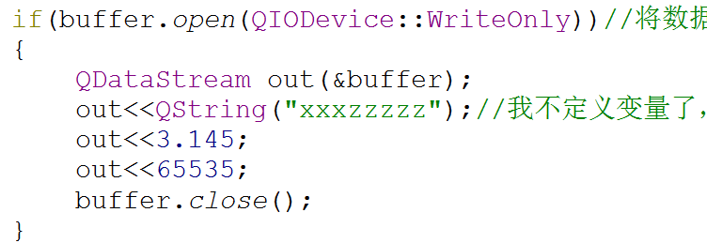

线程A写入数据

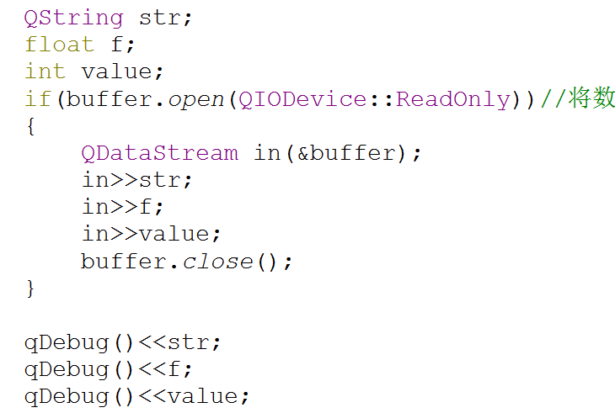

线程B读取数据

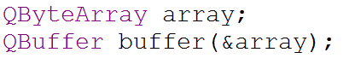

缓冲区内存变量

我这种就是不用文件，就用一个buffer缓冲区变量来传递线程之间的数据，程序执行完缓冲区就消失了，不用在硬盘上残留文件

2.缓冲区可以用来读取硬件设备的数据

硬件设备，USB，串口，硬盘

QbyteArray缓冲区变量

线程读取缓冲区硬件设备数据

3.缓冲区可以处理A进程写入数据太快，B进程读取数据太慢的文本

**QT文件夹创建，删除，重命名操作**

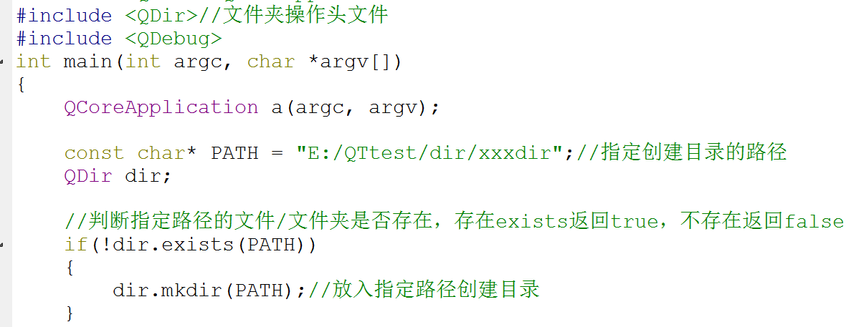

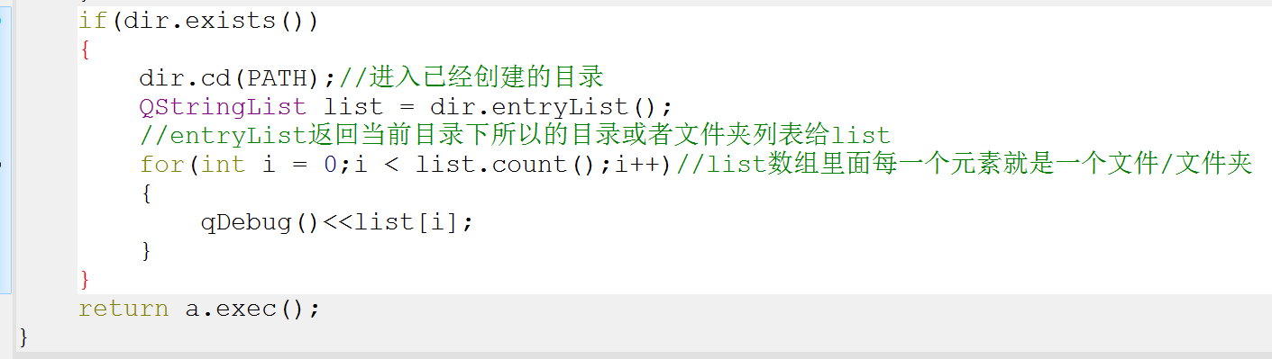

执行程序后文件夹创建，但是文件夹里面没有东西所以显示的是. ..

. 表示当前目 .. 表示父目录

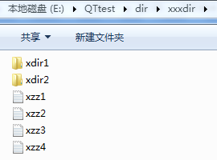我给创建的xxxdir目录增加了目录和文件



就靠这段代码来获取目录信息

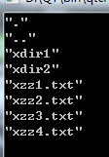这就是拷贝到目录下的信息，一模一样

计算指定文件txt的大小

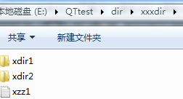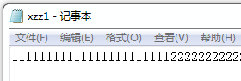我给xzz1文本写了些内容

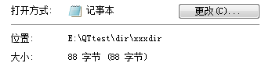window给出的结果是88字节

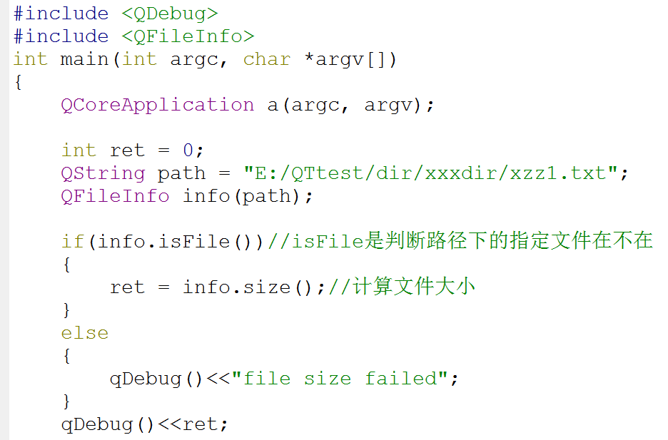

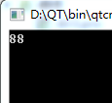

得到大小和window一样

QFileInfo::esists 不管是目录还是文件都判断为true，QFileInfo::isFile只判断文件，不判断目录

**用于监控指定文件，目录内容变化的类QFileSystemWatcher**

QfileSystemWatcher有两个信号，directoryChanged是监控目录变化，fileChanged是监控文件变化

在头文件声明信号接受函数和文件监控对象

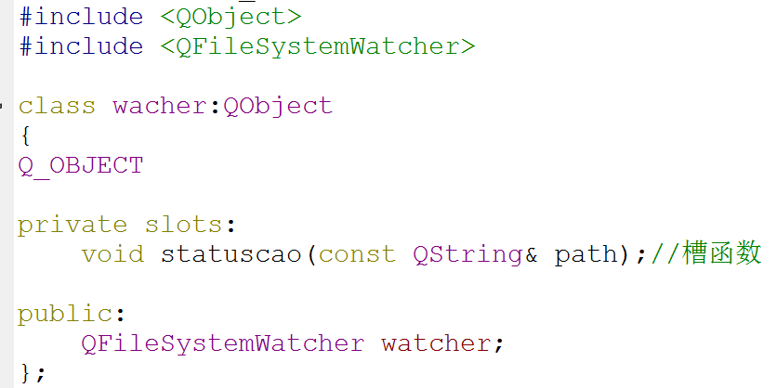

目录/文件监控的发信号函数在这个对象里面

我们定义个信号接受槽函数。目录或者文件发生变化，就执行这个函数。这里的形参是根据信号来的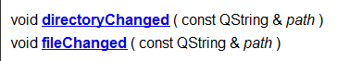发送信号的函数类QT库已经实现好了，所以要根据信号的形参来设置槽函数的形参

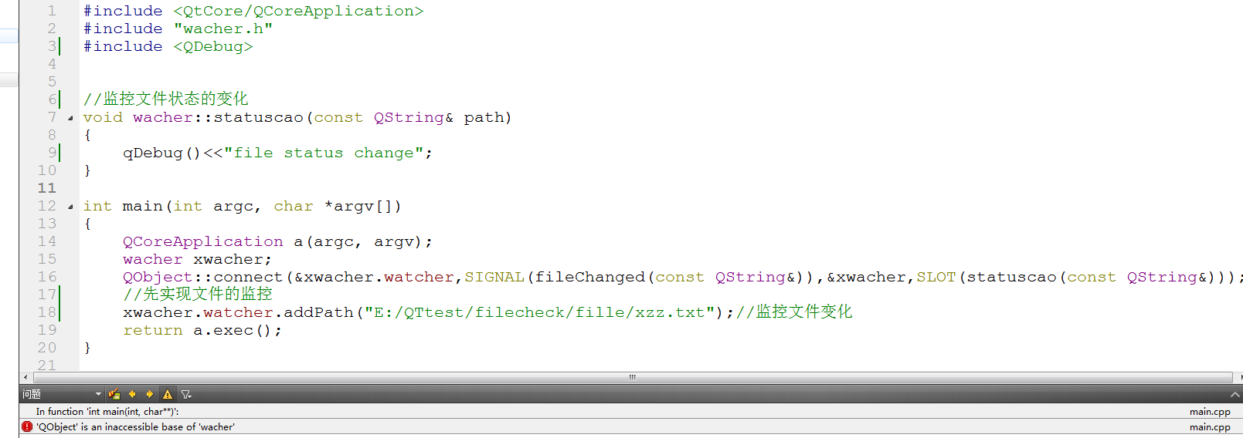

文件被修改了，文件状态变化了执行槽函数

发送文件监控信号，fileChanged这种函数是QT类自带的，我们用就是

信号槽链接指定信号发送的对象

QObject is an inaccessible base of “…”这种错误是你使用了QObject里面的函数，但是你的QObject并不是pubulic属性

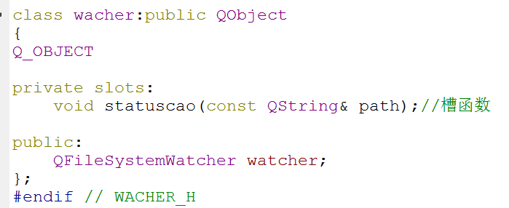

头文件加上public问题解决

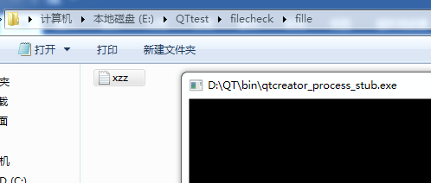

文件没有修改槽函数没有执行

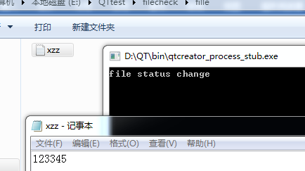下面我们取监控目录里面文件数量有没有变化

文件修改了槽函数执行了

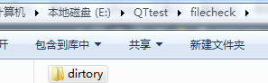

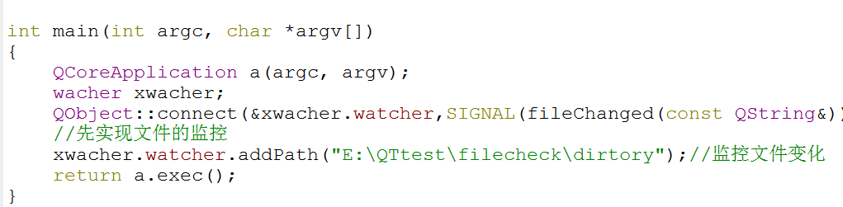

我们监控指定路径的目录

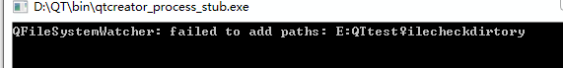

程序执行就报错，为什么找不到目录呢？其实路径没有错，是监控目录的信号函数没有，我们说了QfileSystemWatcher有两个信号，一个监控文件，另一个监控目录

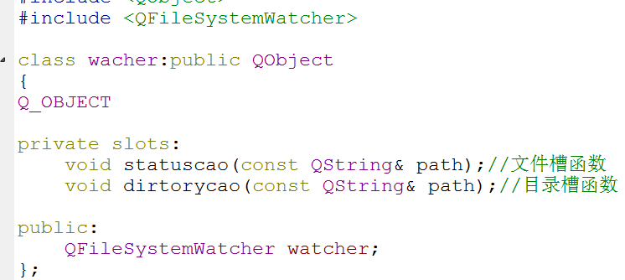

头文件增加个目录监控槽函数

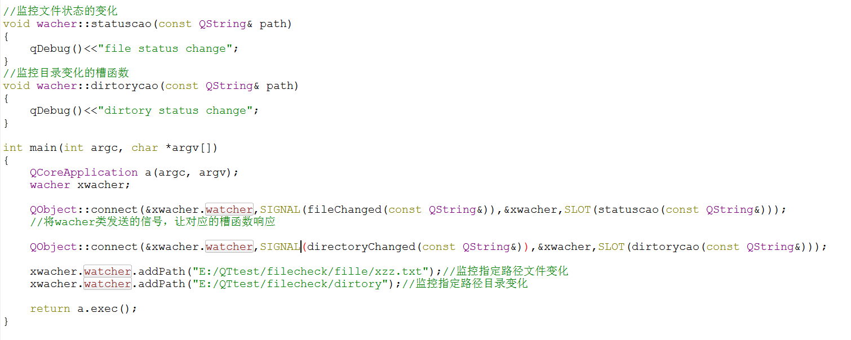

目录里面文件数量/名字发生变化执行目录槽函数

使用目录监控信号函数链接槽

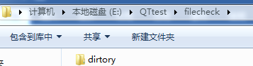目录路径

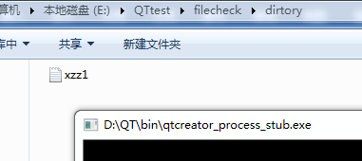目录里面没有文件变化

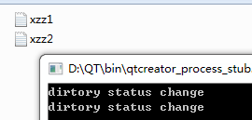目录里添加一个文件会执行两次槽函数

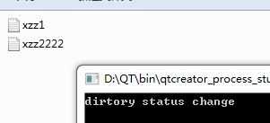目录里修改文件会执行一次槽函数

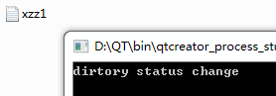目录里删除一次文件会执行一次槽函数

目录里，文件自己里面内容修改，目录监控没有反应，只有用文件监控来解决

**用界面窗口读取文本数据显示。写好的文本用界面进行存储**

在上面菜单栏，工具栏，状态栏，多行文本综合开发项目代码下加入界面文本事件响应

先实现菜单按钮，按下之后响应函数

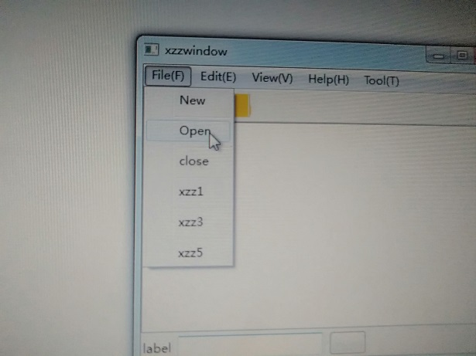 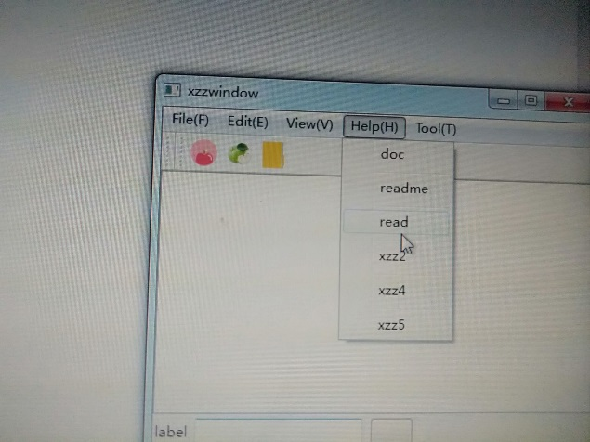

我们在创建下拉菜单按钮时，每一个下拉按钮都有对应的action对象，我们就把这个action对象放入connect函数的信号位置

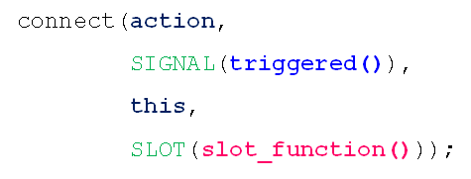

我们就要QAction自带的信号触发函数

在头文件实现一个槽函数

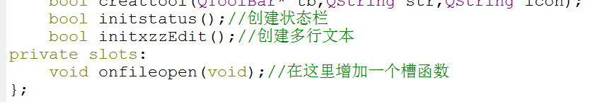

单独建立一个cpp文件来处理下拉按钮信号事件的槽函数

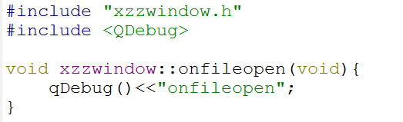

在我以前创建界面的文件加入下拉菜单与槽函数链接机制

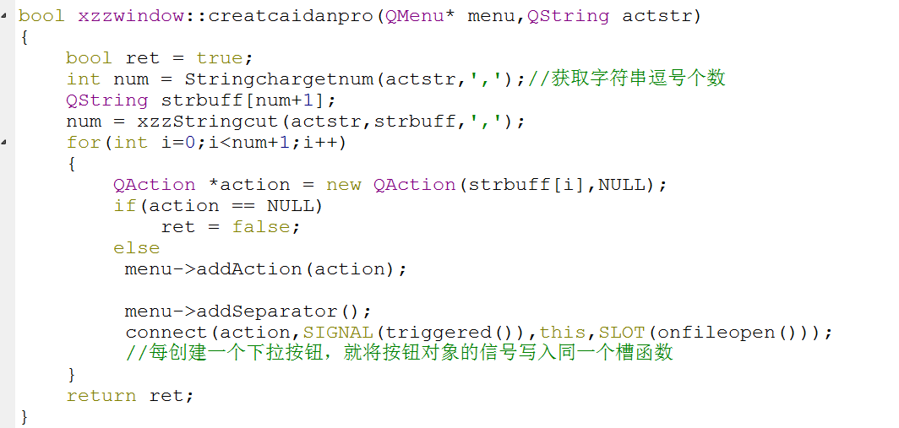

就是为了验证按钮能触发槽函数



我现在点击下拉菜单任何按钮都执行一个槽函数

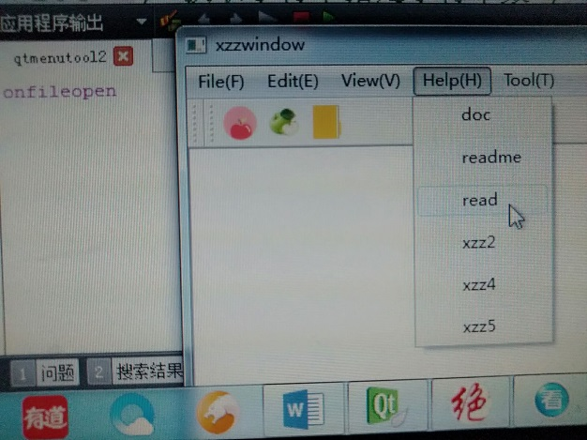 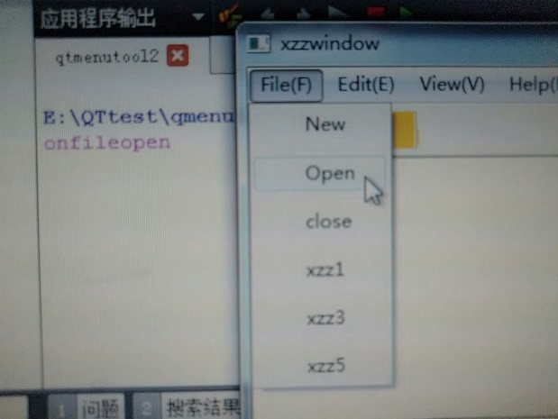

点击open执行槽函数

点击read执行槽函数

我发现个问题

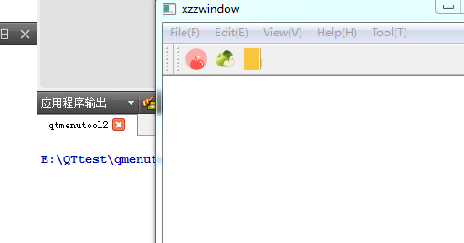

我发现点击工具栏，没有执行槽函数，这是因为工具栏的action没有加入进connect信号与槽

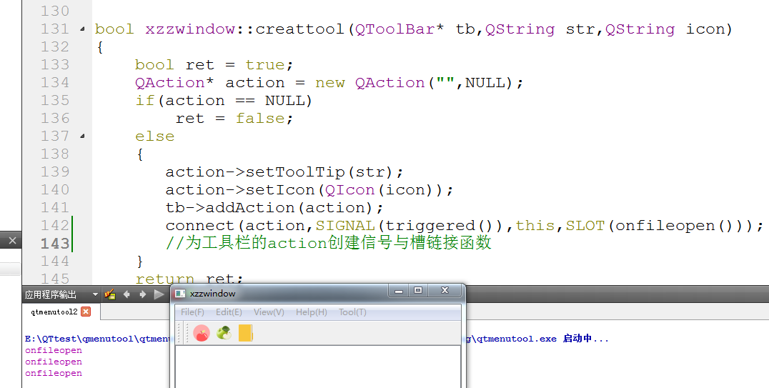

你看我点击工具栏也有槽函数响应了

给工具栏每个action增加信号与槽函数

我们来实现指定路径文件内容读取操作

我们先看看QFileDialog类,窗口打开指定文件

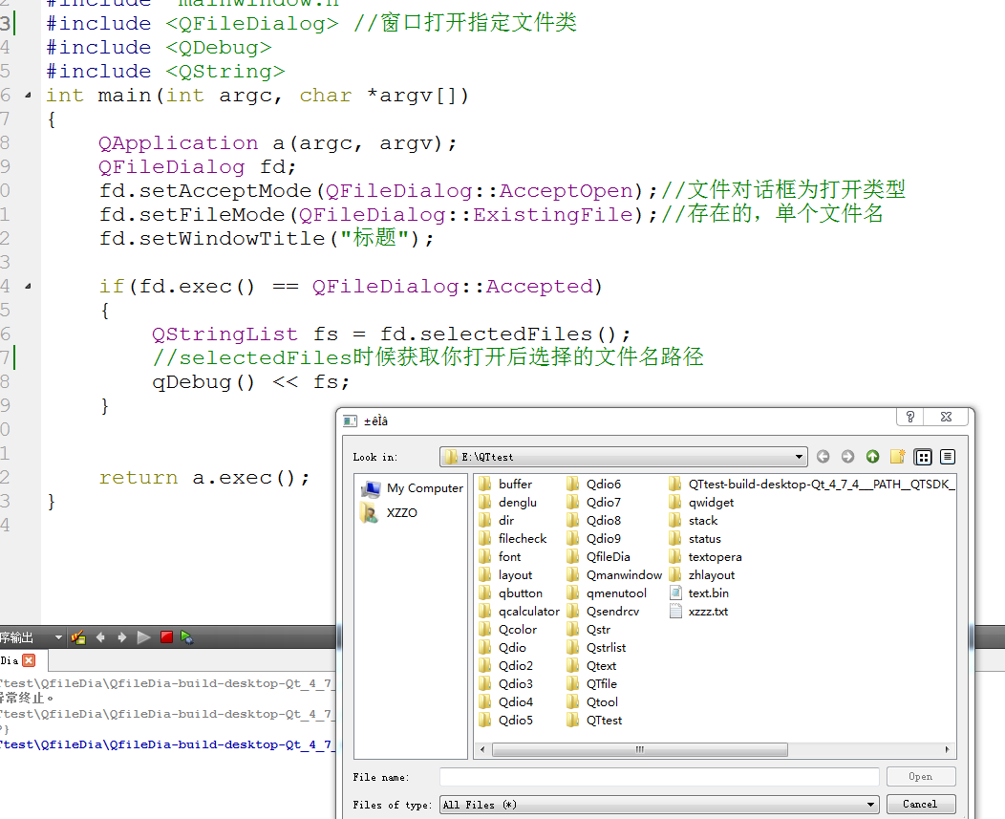

因为我们是用窗口去打开指定文本文件，所以选择AcceptOpen

程序运行到这里就会弹出对话框，阻塞程序

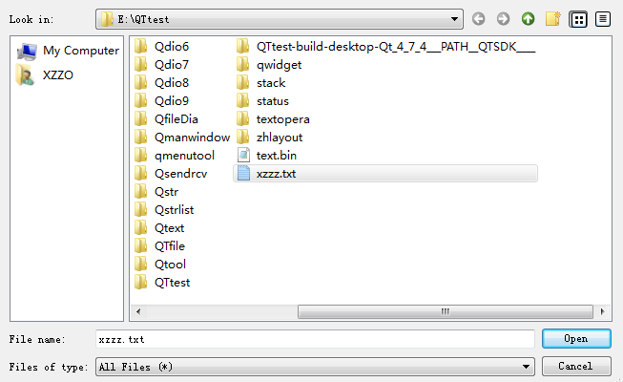

选择个你要打开的文件

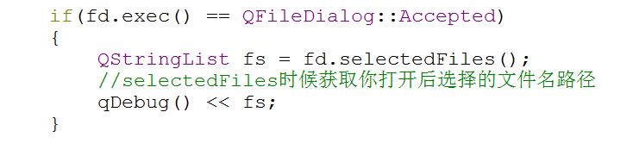

选择打开文件之后，跳过阻塞，执行下面的文件路径获取代码

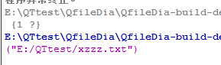这就是文件名和路径，放入了fs变量，然后我们用上面讲到的文件打开，read读取方法就可以读取文件内容了

我们接着讲文本编辑的数据获取

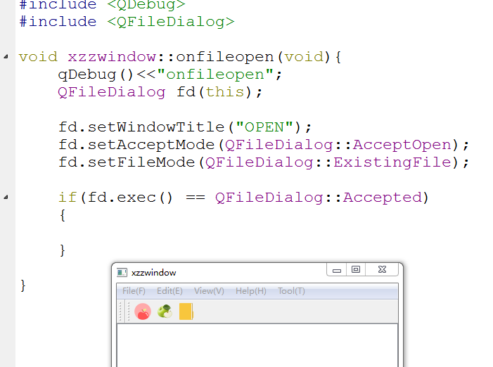

当下拉菜单，或者状态栏按钮按下后，在槽函数用QFileDialog来实现窗口指定文件的操作

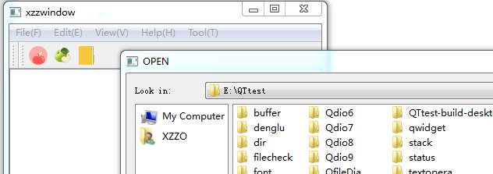

你看点击按钮，窗口指定文件程序就打开了

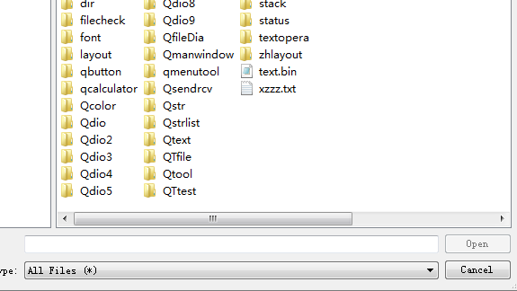

但是我们发现目录，文本文件，二进制文件都显示在窗口，当然这个问题可以不解决，但是我们希望有时能指定文本格式筛选显示，不要显示ALL所有

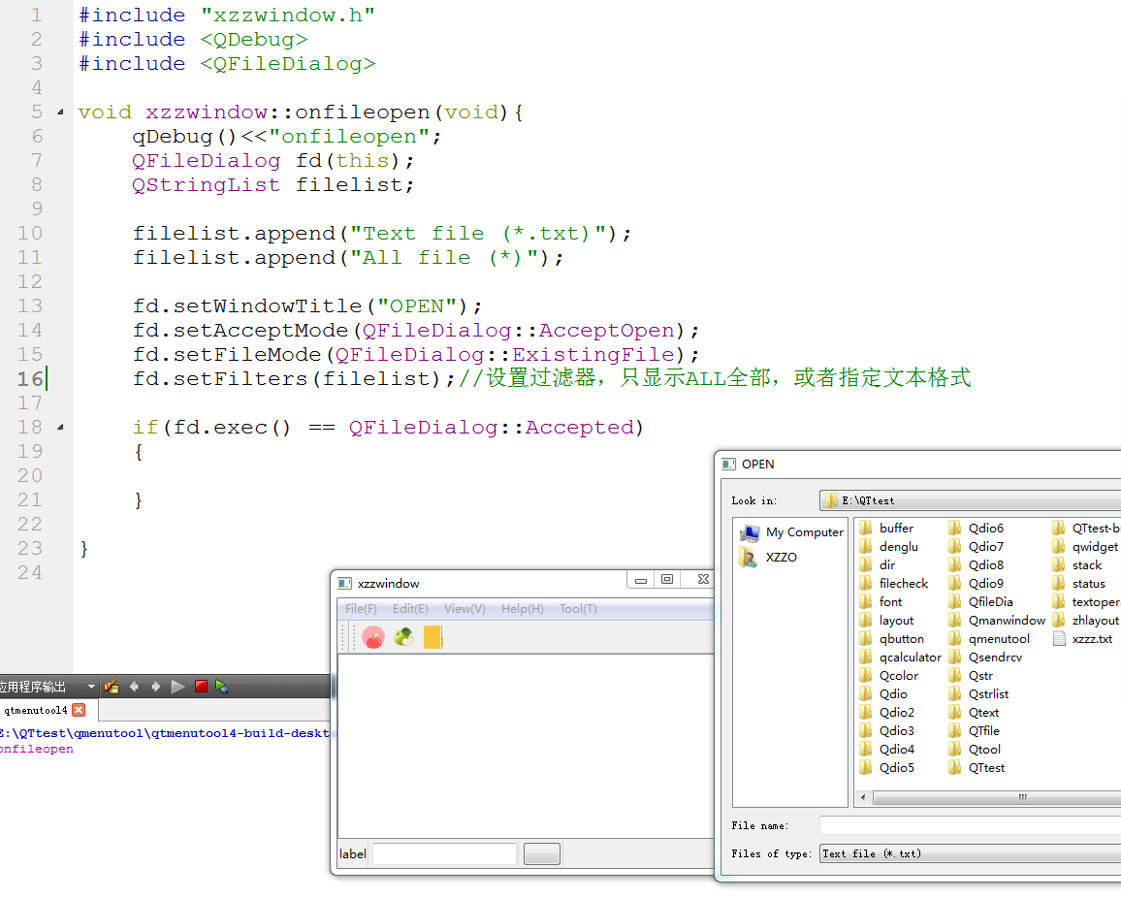

你看我就可以不显示二进制文件text.bin

前面字符随便写，关键是(*)这个符号

这里是指定要显示的文件格式，全部用字符串形式写入setFileters

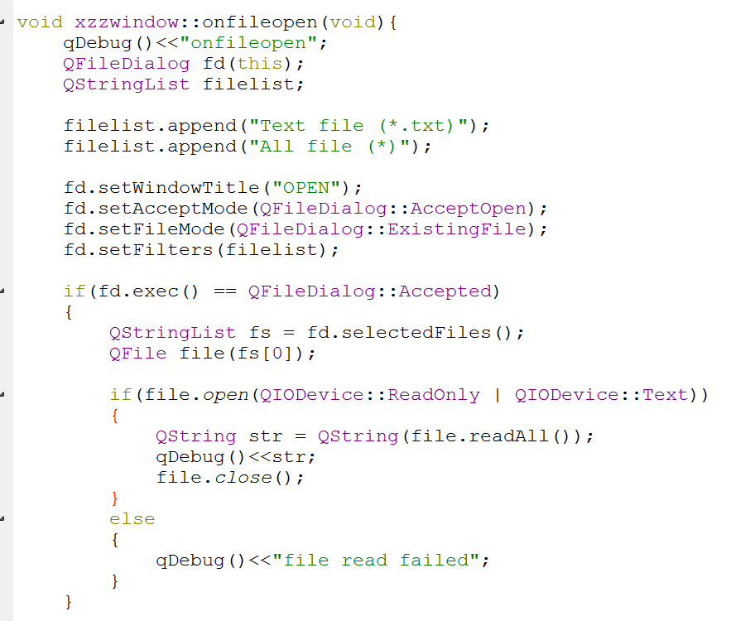

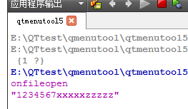读取文件内容

显示

将文件内容读出来

当你窗口选择文件后，跳过阻塞，我就靠selectdFiles来获取你选择的文件路径名

像我们上面操作文件那样，创建QFile类，来操作指定路径的文件

我们也可以将文本显示在中心编辑框

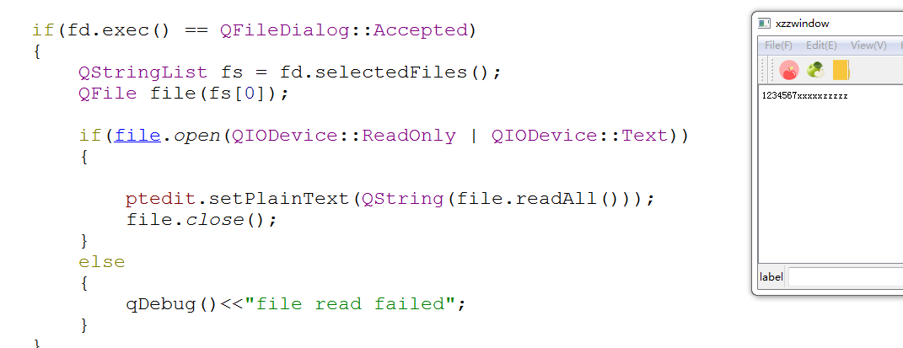

上面debug输出的内容在这里显示了

我们将读取的文本文件内容显示在中心窗口编辑框内，ptedit是定义的编辑框对象

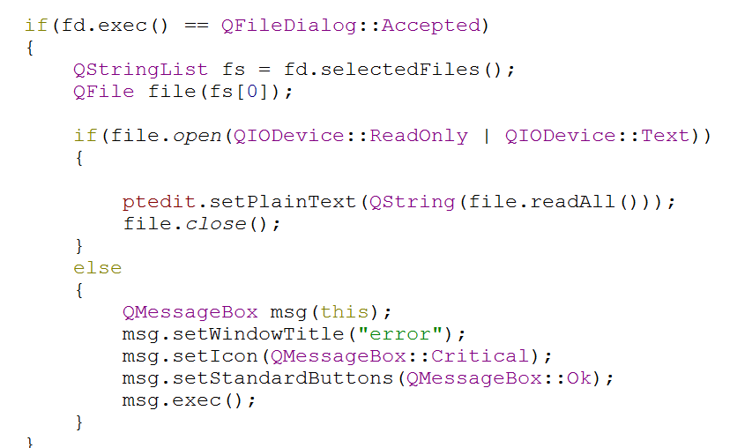

如果打开文件失败我不想在Qdebug显示字符，我就用弹出对话框的方式来提示

文件编写后保存操作

修改界面槽函数的名字

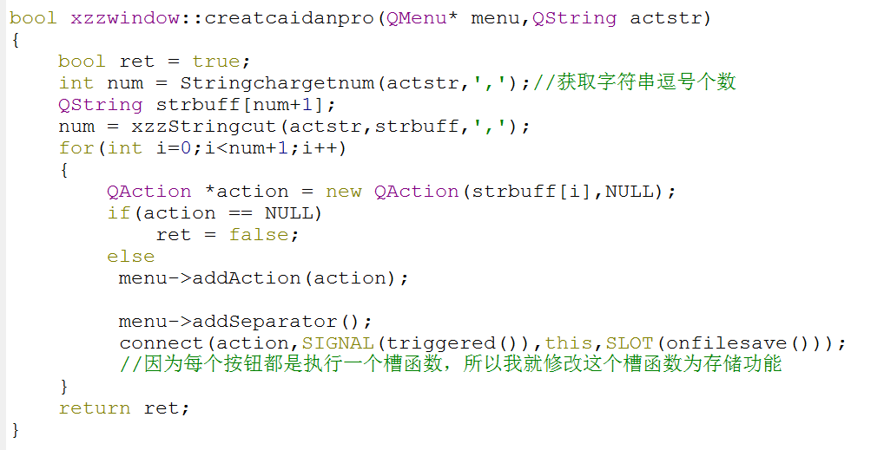

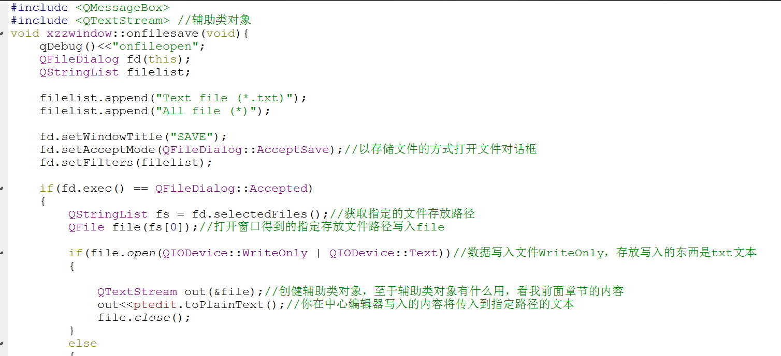

将内容写入文本缓冲区，最后要在窗口点击Save才能生成文本文件，这个文本文件就是接受out的数据

槽函数这里修改成窗口打开后指定为存储操作

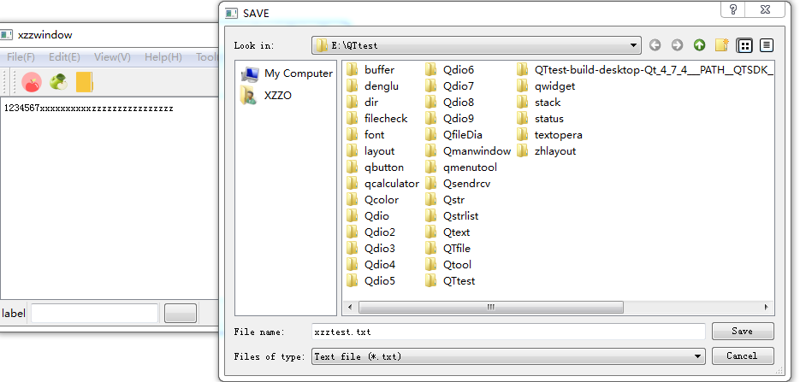

3.点击save存放

2.随便点击个按钮弹出存放路径对话框

1.在界面中编辑文本

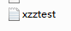 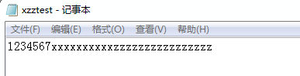文件内容一致

但是现在有个问题

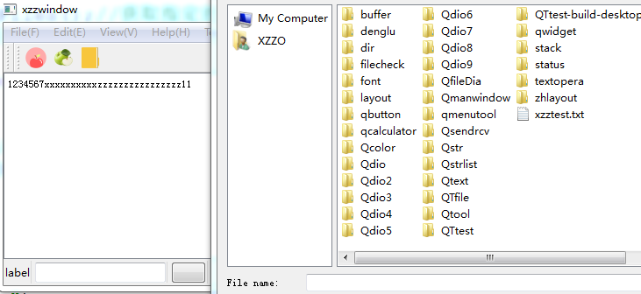

又会弹出叫我选择路径存放，但是我修改的是同一个文件，所以我不想弹出这种对话框，我想直接保存

我随便加点内容，然后保存

我的解决方法如下

设置个全局变量，每次打开软件全局变量的路径为空

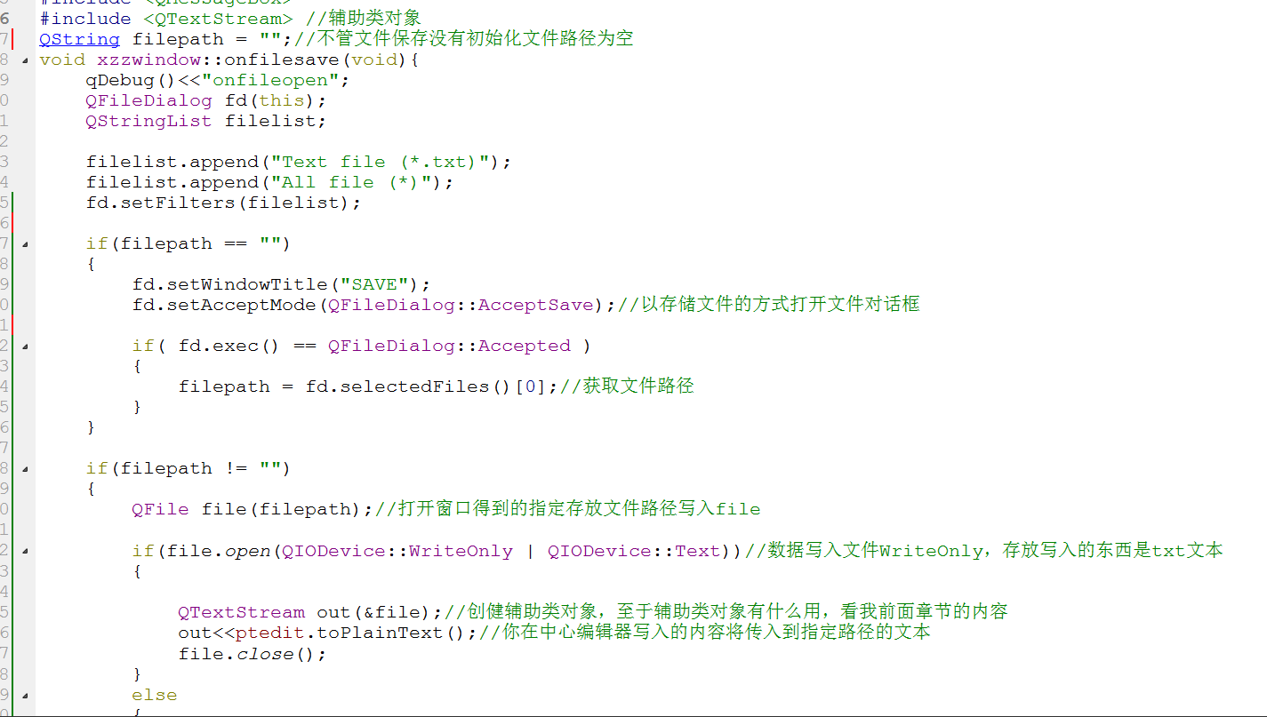

第二次按下按钮发现全局变量路径不为空，直接将第2次编辑的数据保存进文本

编辑文本按下按钮之后，发现第一次全局变量为空，弹出存储文件对话框

看看测试结果

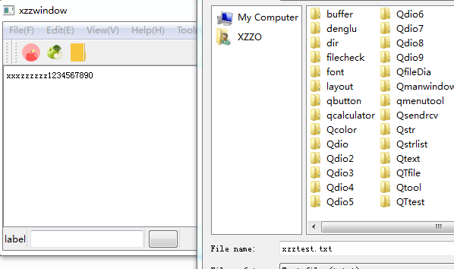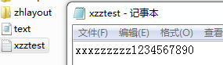

第1次编辑弹出保存窗口

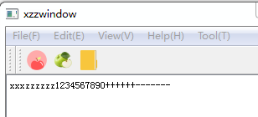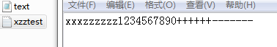

第3次编辑也不会弹出窗口了

第2次编辑保存，就不会弹出保存窗口了，因为pathfile变量有路径了，直接向路径写数据就是

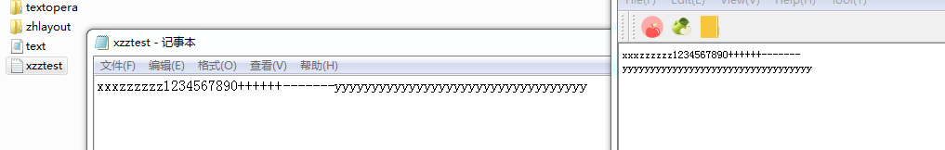

所以这样就实现了固定路径文件自动保存，只有你关闭软件重新打开才会弹出路径窗口

路径显示

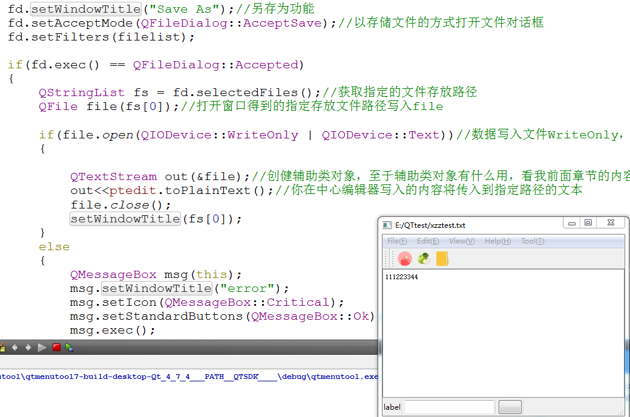

用setWindowTitle显示保存文件后得到的路径

文本编辑器内容修改后状态提示 使用textChanged()

在头文件增加文本框内容变化触发的槽函数

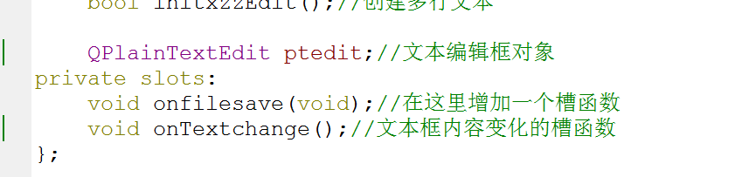

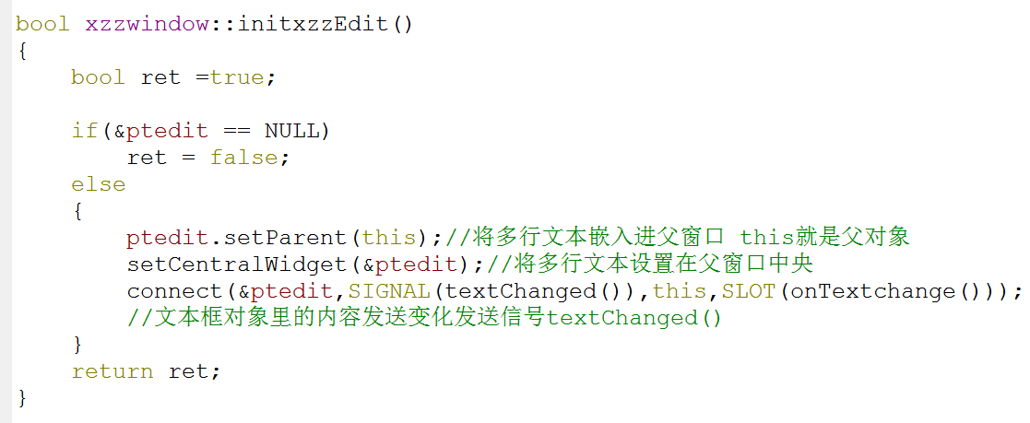

在界面文件创建文本框对象的函数里增加信号函数

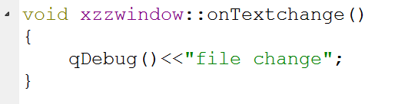

在槽函数文件里面增加文本框变化的槽函数

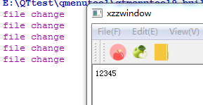你看我每写一个字符，槽函数就会执行一次

我们可以在槽函数里面随意加状态判断变量，来实现文本框是否修改，或者保存。

**QMap使用，键值对概念**

键值对（”key = value”）字符串

每个键后面对应着相应的值， 当按下相应的键时， 就会输出相应的结果

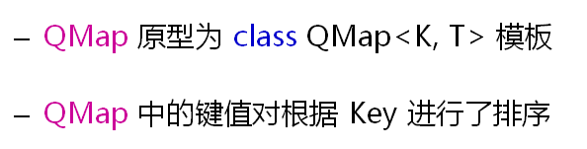

K是传入键的名称，QString类型，T是键名称对应的值，int类型

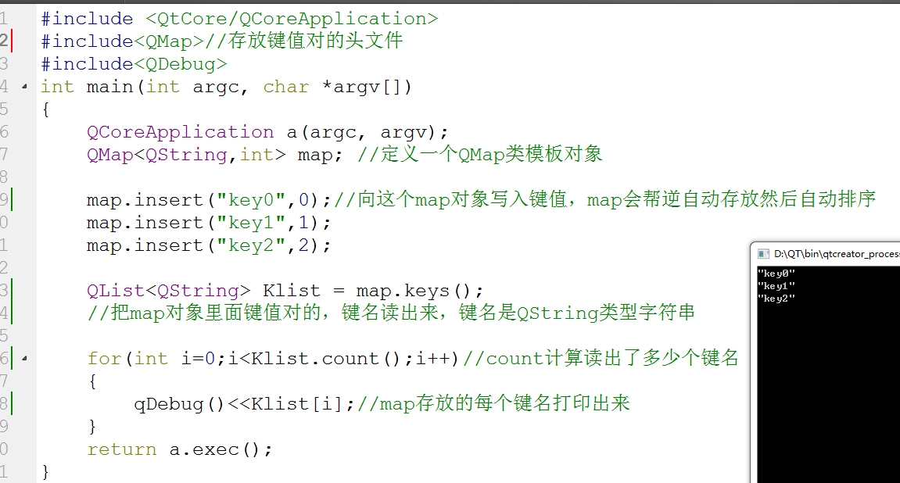

这个key的存放顺序到底是经过什么方法识别大小的。

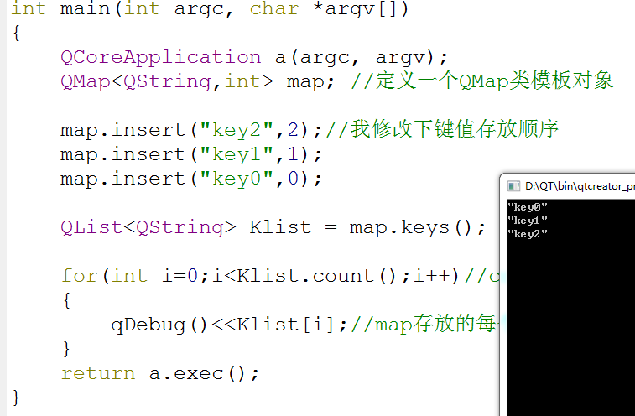

我把顺序翻过来了，还是能识别key大小

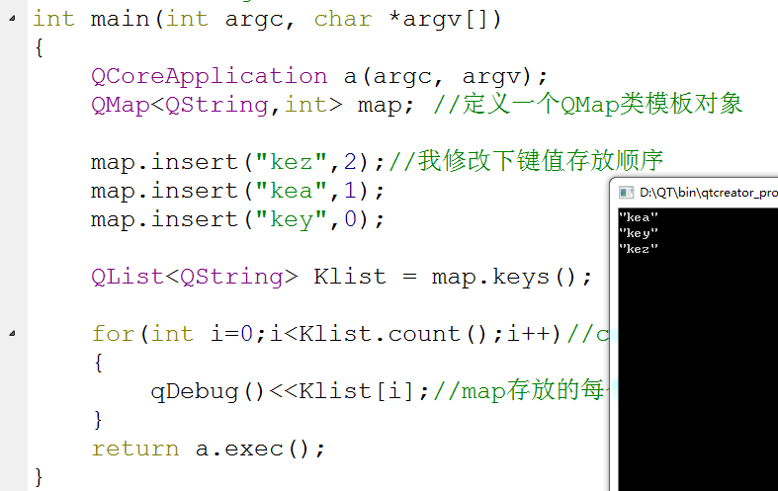

原来map是根据字符串ascii码大小来排序的

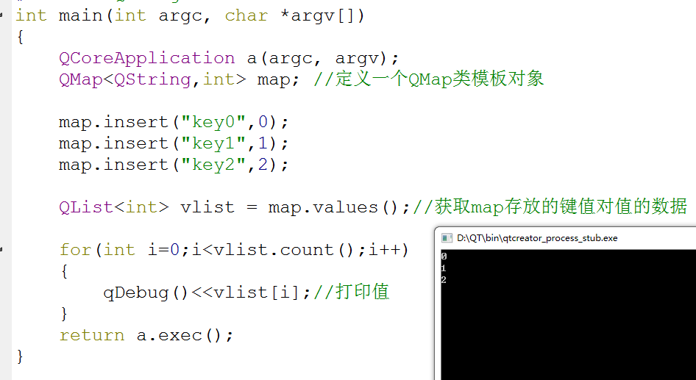

值的顺序是根据键名排序大小来对应的

迭代器

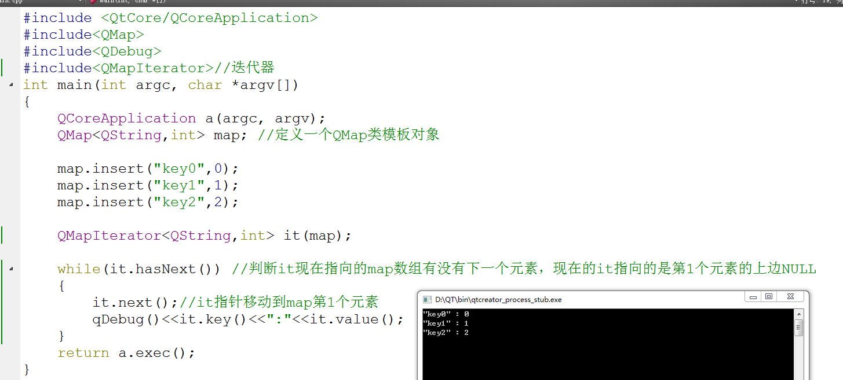

**QHash使用，哈希表使用**

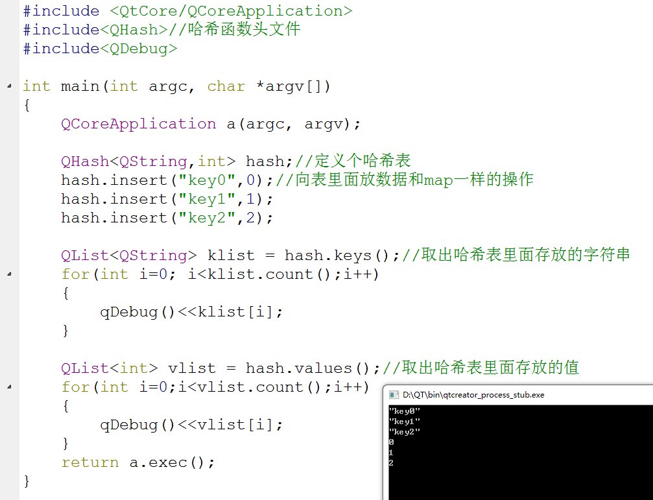

也可以用迭代器获取哈希表里面存放的数据

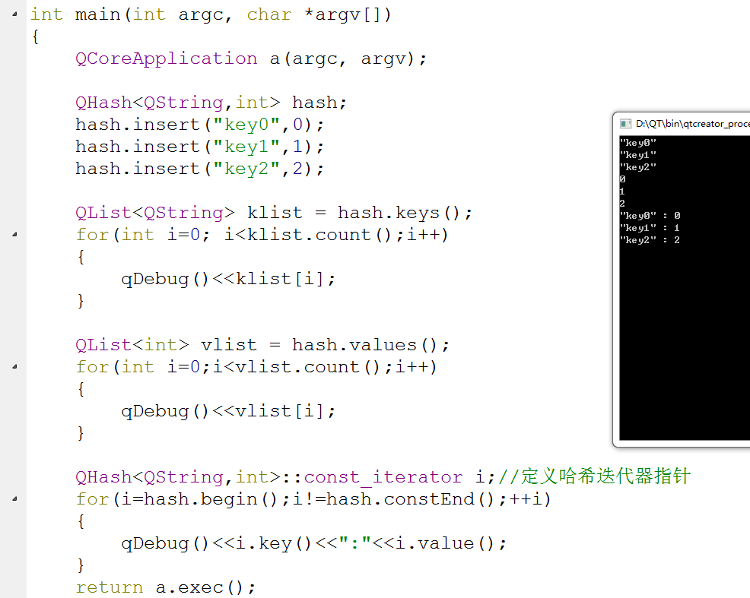

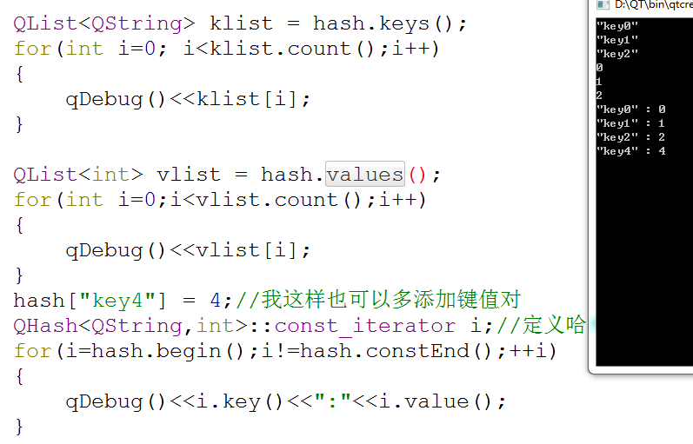

可以任何时候给哈希表添加值

我觉得QMap和QHash没啥区别啊，为什么要这么用呢

QHash查找速度很快，只要写出要查找的key字符串，就能马上定位到key值

但是QHash很占用内存空间

Qhash可以随意在代码任何位置添加键值对

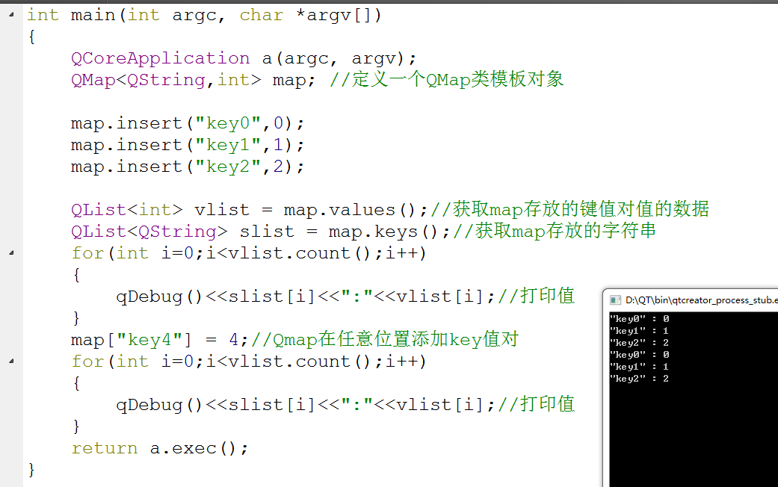

你看根据打印的结果Qmap没有添加键值对成功



你看根据打印的结果Qhash就可以任意添加键值对

Qmap内存占用小，就这点优点完了，访问速度还慢。不能在代码任意位置添加键值对。

QHash，访问速度快，可以在代码任意位置添加键值对。占用内存大而已。

用QMap键值对做一个案例

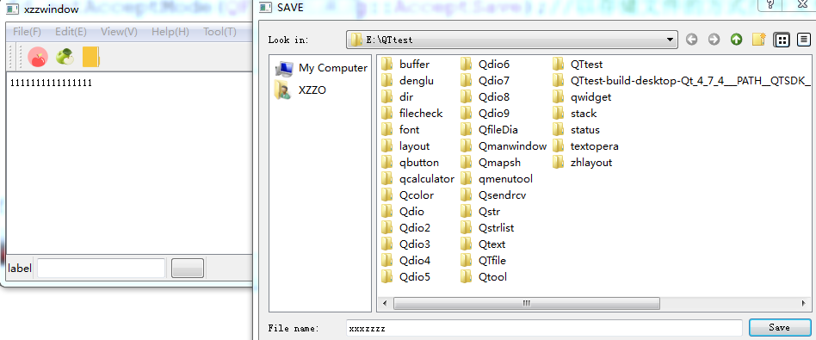

我直接存储文件，但是文件并没有按照默认要求加txt后缀

没有txt后缀

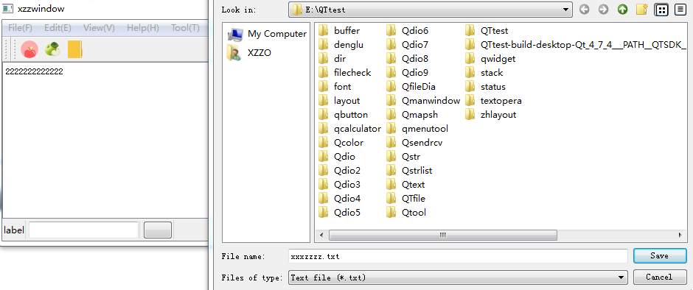

所以必须手动写上.txt后缀，很是麻烦

你看自己加的txt后缀，很麻烦

修改上面菜单栏，工具栏，状态栏，多行文本综合开发项目代码

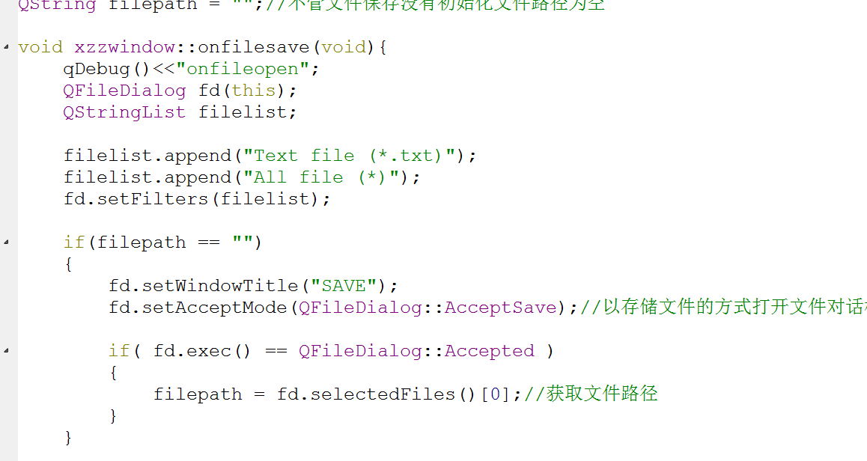

这两行代码改成存放二维数组

修改如下

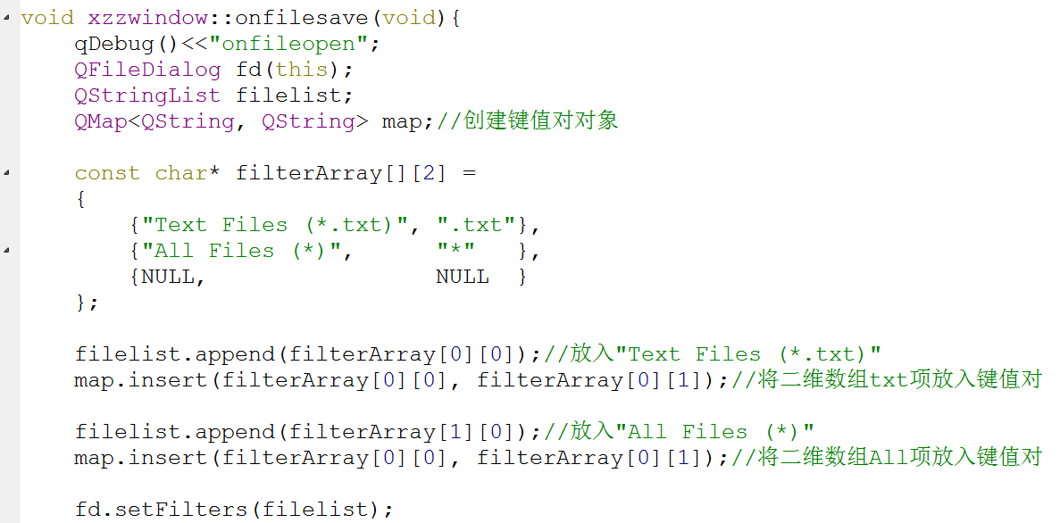

主要是这个，这个是将Text files..... ，赋值了一个对应的key值，叫做.txt

这里和filelist.appen(”Text Files (*.txt)“)差不多，只是这里用的数组传递而已

二维数组指针，就是表示数组每行每列元素都是放字符串的，或者char类型的地址

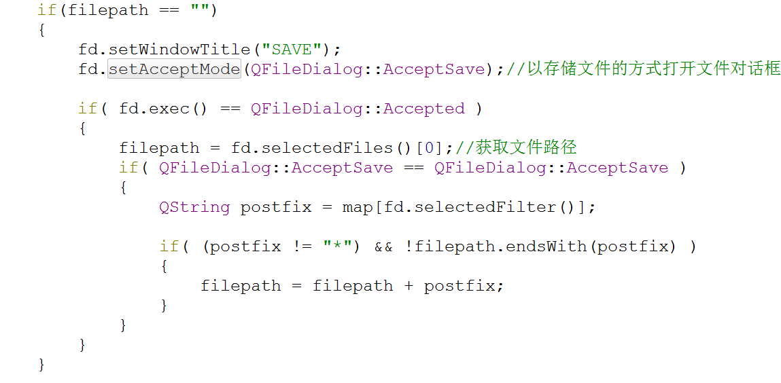

Selectedfilter的意思是设置当前选择的过滤器为文件mask中包含的第一个，所以就是Text Files (*.txt)，然后map[Text Files (*.txt)] 对应的key值是.txt

filepath得到的是("Text Files (*.txt)", "All Files (*)")

后面的判断自己分析了

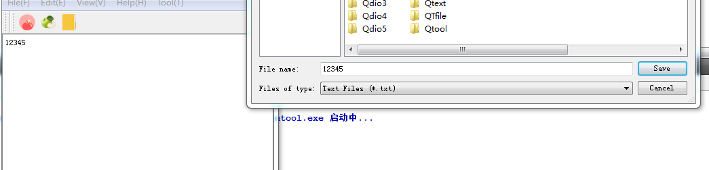

你保存时不用加后缀默认都是存为txt

**QT事件类型，就是信号触发的事件，只是我们用对象本身的事件函数**

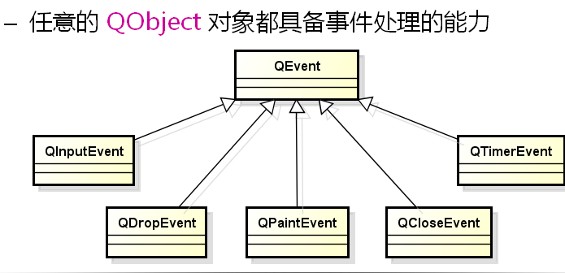

这些都是事件对应的重写函数

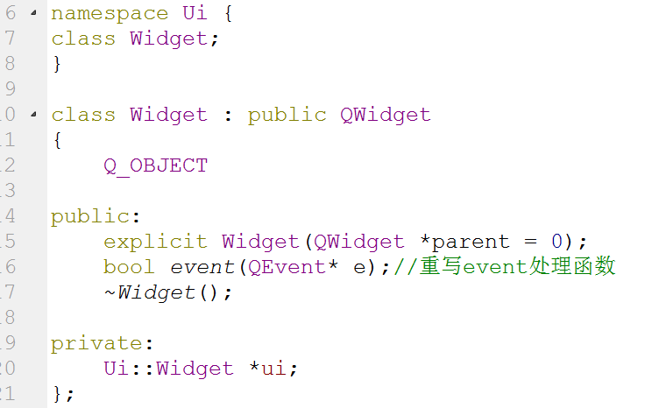

我们定义个重写函数，为什么是重写函数？，是因为event函数不需要你手写调用，系统本来就有这个函数，只是你重写这个函数让系统实现自己想要的功能

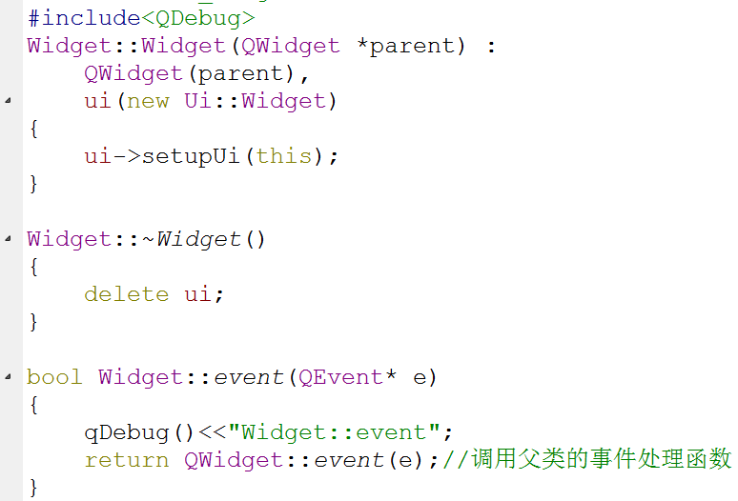

既然系统会自动调用这个函数，那么在函数结束时，要给父类系统上报，我是自己实现了这个重写函数，要不然系统还会再次去执行QT默认的event函数

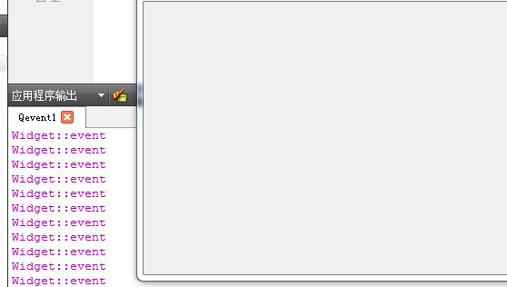

给重写函数增加点内容

我启动程序event就被执行了很多次，证明这个函数是启动时被系统多次执行的

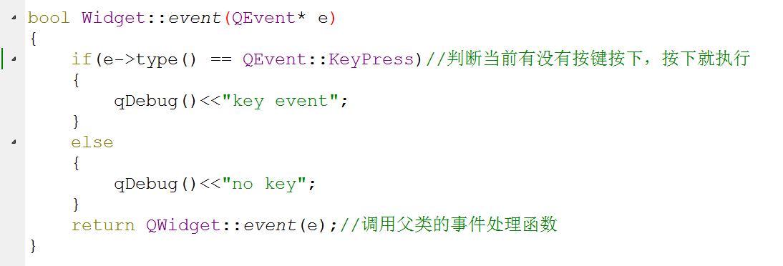

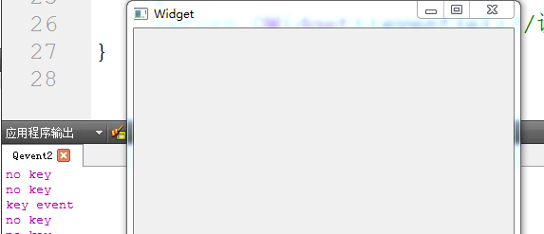

这是按下事件

当有按键按下是会执行两次event

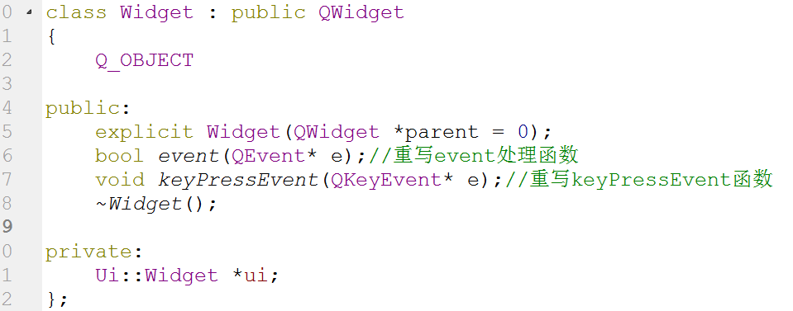

我头文件再定义一个keyPressEvent重写函数，这个函数是系统专门响应键盘按键事件的

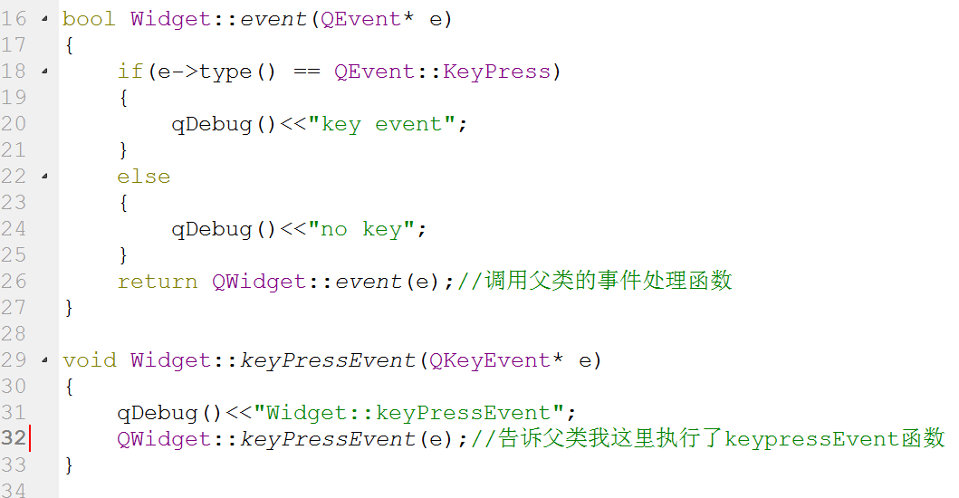

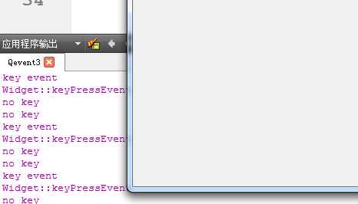

知所以系统能重写event，keypressEvent函数，是因为我们的类是QWidgetL类，这个类继承至QObject对象，所以QWidget类里面系统默认都定义了event，keypressEvent这些函数。

拖放事件案例

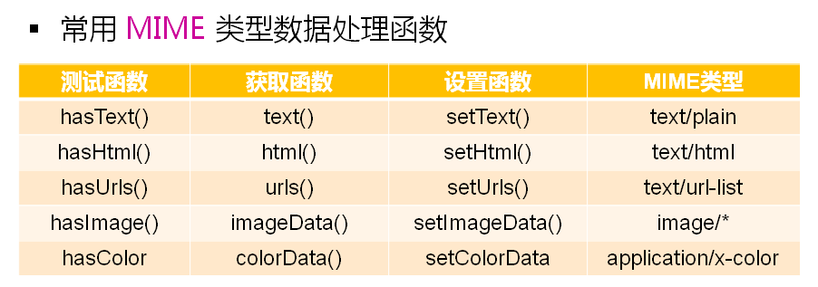

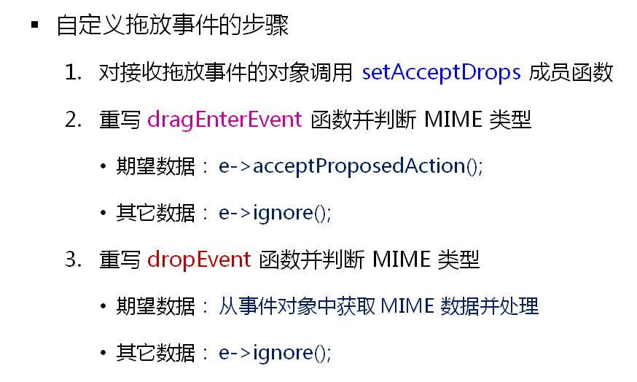

在头文件先定义拖上窗口的重写函数和放入窗口的重写函数

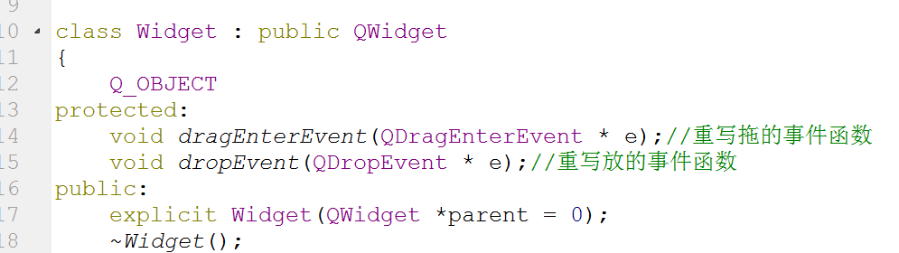

这些函数窗口建立的时候默认本身就有，我们主要是让它实现我们想要的功能。

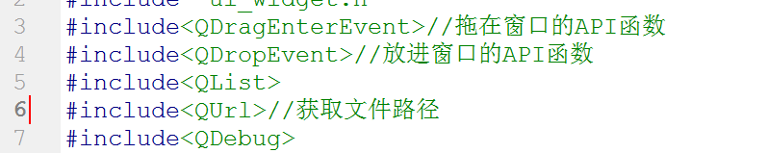

这就是指定我们建立的窗口支持拖放功能，这个函数要写在构造函数里面，如果你想按钮也有拖放功能，你可以将setAcceptDrops写在按钮构造函数上

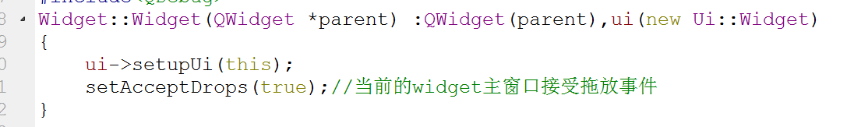

一旦你将文件拖在窗口上，QT会自动执行这个函数检测

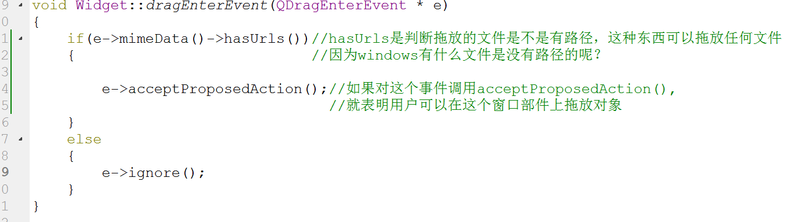

一旦拖放的文件在窗口上，你松开按钮，这个函数将会被执行

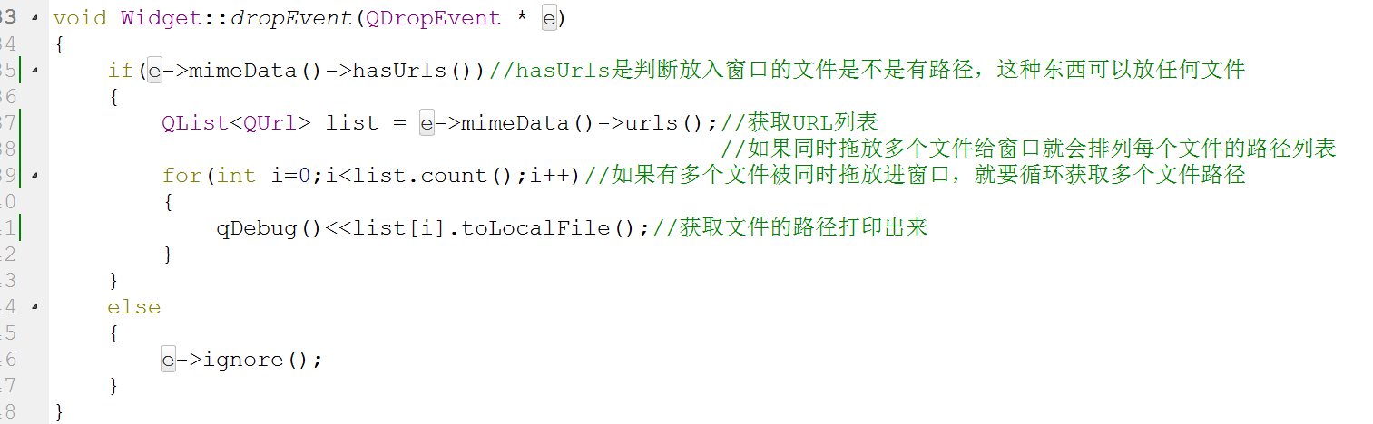

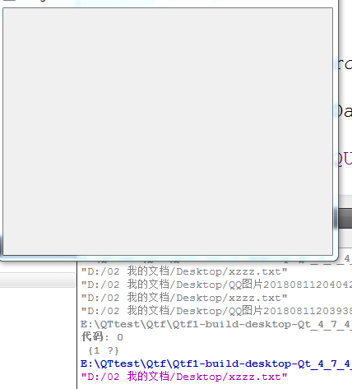 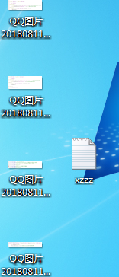 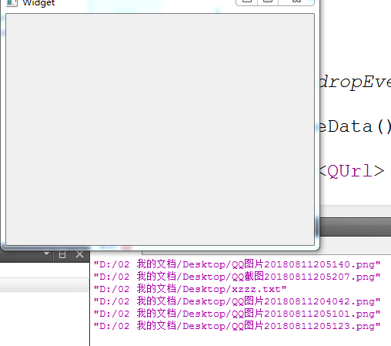

我将一堆文件拖入窗口，就会打印一堆文件的路径

我将文件拖进窗口，就会打印文件路径

窗口支持的拖放功能已经实现

**编辑器窗口点击按钮实现复制，粘贴，撤回**

在上面菜单栏，工具栏，状态栏，多行文本综合开发项目代码下加入复制粘贴撤回功能

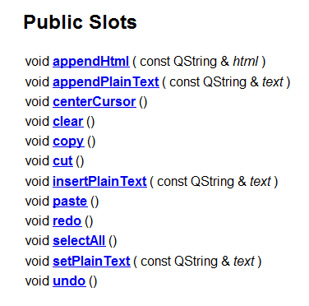

QT中已经实现好了这些复制，粘贴，撤回，杂七杂八的槽函数，你只需要在按钮函数里面的connect SLOT填入对应的函数，按钮就触发了复制粘贴撤回的功能

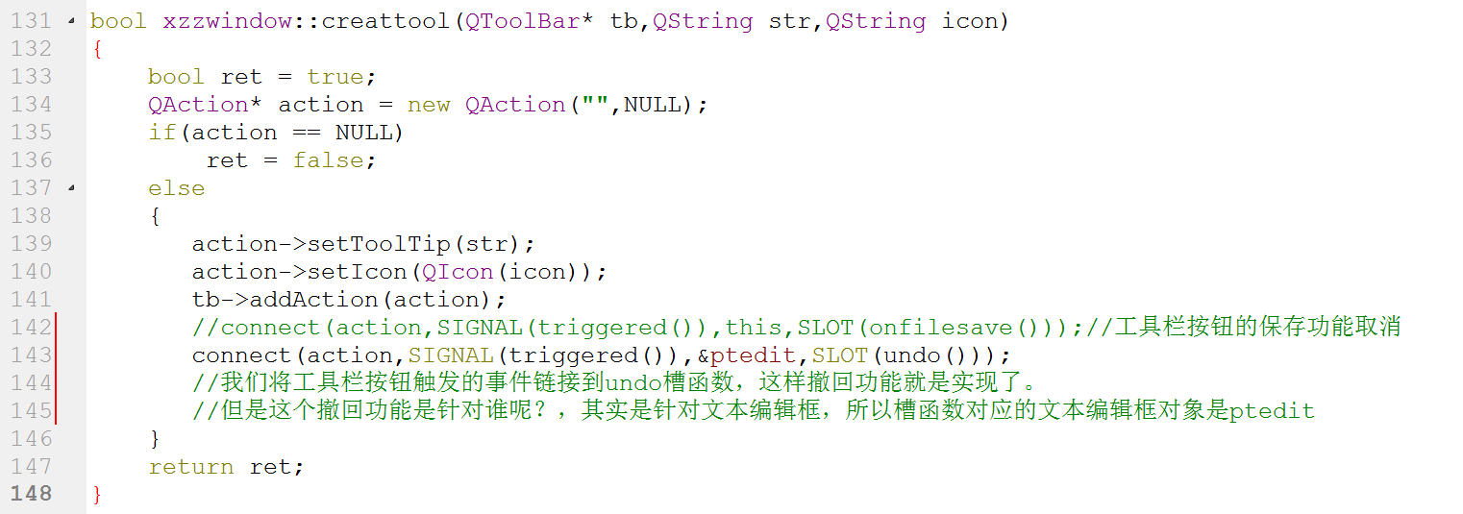

虽然按钮触发了复制粘贴撤回功能，但是谁来响应呢?让我们看到效果呢,这里就要填入文本编辑框对象，也可以是其它对象

connect(action,SIGNAL(triggered()),&ptedit,SLOT(redo()));

//如果需要撤回状态前的功能，用redo槽函数

connect(action,SIGNAL(triggered()),&ptedit,SLOT(cut()));

//剪贴功能用cut

connect(action,SIGNAL(triggered()),&ptedit,SLOT(copy()));

//复制功能用copy

connect(action,SIGNAL(triggered()),&ptedit,SLOT(paste()));

//粘贴功能paste

**文本编辑器编辑区域的打印功能实现**

这一章和(打印对话框，让你的软件有使用打印机的功能，或者直接输出pdf功能)不一样

打印对话框，让你的软件有使用打印机的功能，或者直接输出pdf功能是设置打印的内容

这一章是直接选定编辑区，打印编辑区的内容

文本打印需要用到QplainTextEdit类

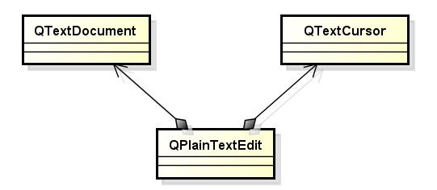

3.光标数据从这个类提取

2.数据和文本从这个类提取

1.QplainTextEdit类只显示数据和文本，至于数据从哪儿提取呢？

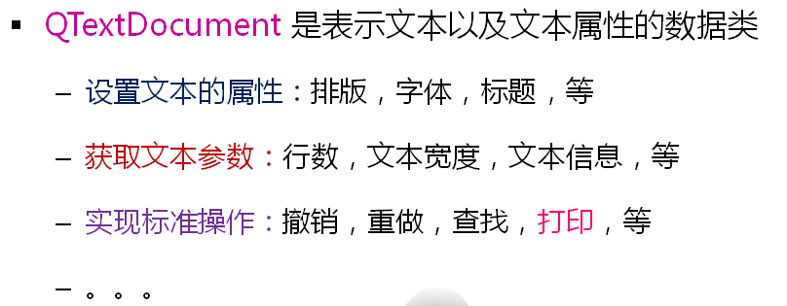

(打印对话框，让你的软件有使用打印机的功能，或者直接输出pdf功能)章节就是还有了QtextDocument类

我们还是用上面章节制作的文本编辑器项目

先在头文件增加打印槽函数

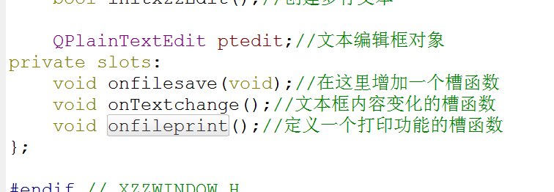

建立一个打印槽函数

在界面CPP文件将工具栏图标按钮变成打印功能

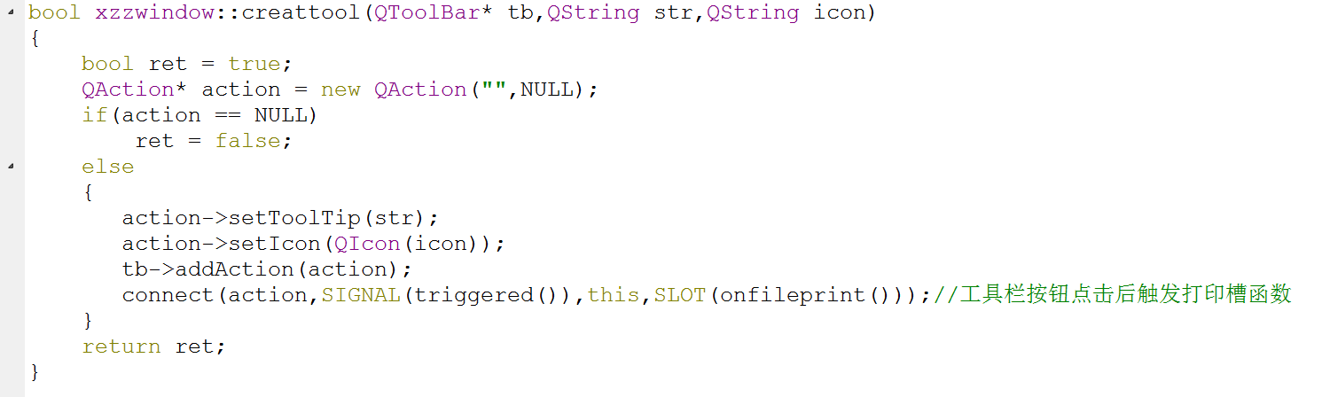

工具栏图标按钮触发打印功能槽函数

在槽函数文件实现打印槽函数

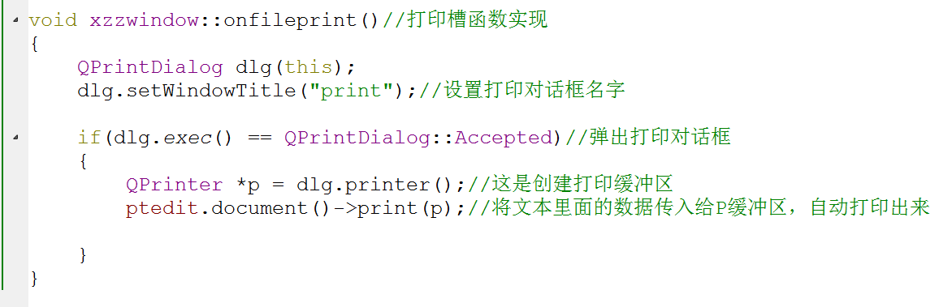

最主要就是这句，ptedit对象就是文本编辑器，将编辑器里面写的字符串传递给打印指针打印就是了

3.得到打印对话框

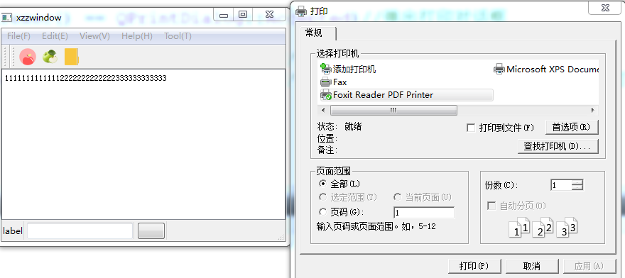

4.选择PDF点击打印

2.点击图标按钮

1.在编辑框输入内容

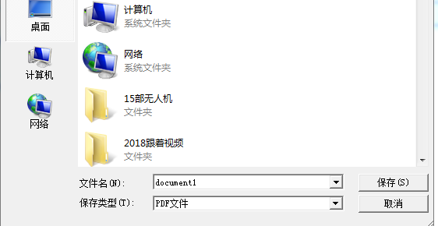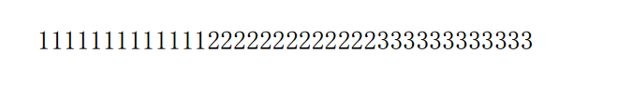

6.pdf内容出来了

5.弹出PDF保存路径对话框，指定路径保存

**QT查找对话框实现**

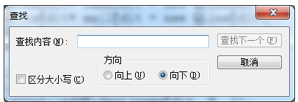实现一个这样的查找窗口

我们要实现一个类，带cpp文件和h文件，以后其它程序使用这个类就可以建立查找对话框

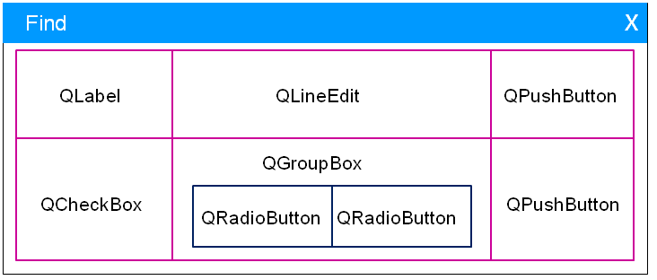

这是这个查找对话框的布局

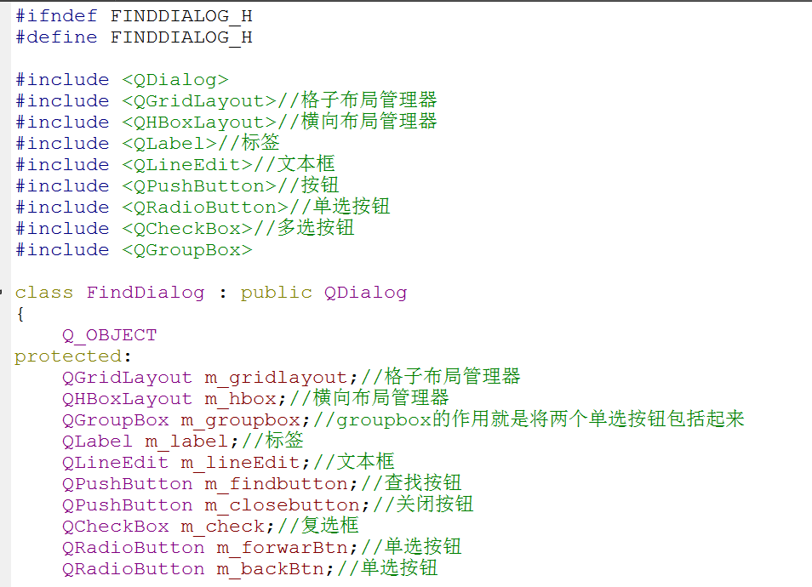

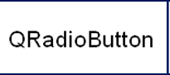



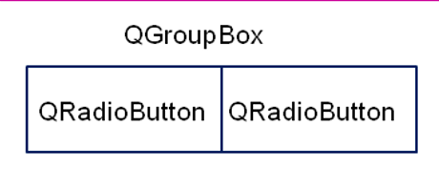

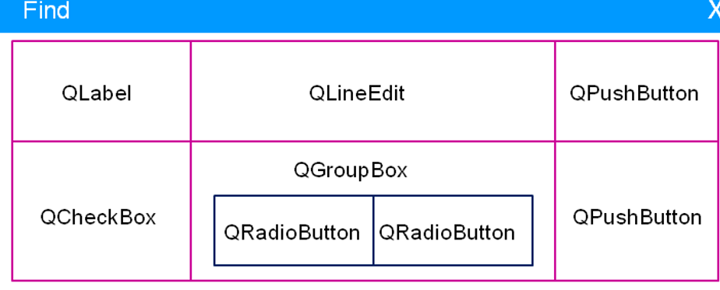

先建立个头文件创建各种按钮，复选框，编辑框对象。

QT的思路就是先做小窗口，然后用大窗口包含小窗口，以此类推

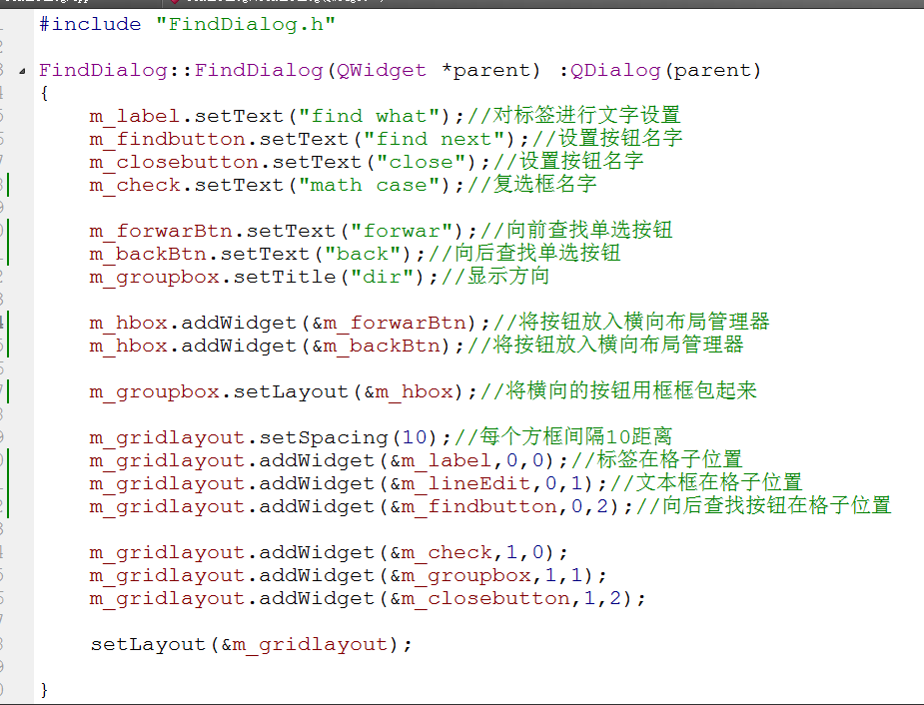

格子窗口设置好后，要用这句来启动



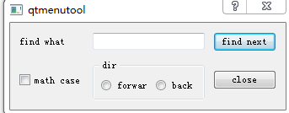





这下FindDialog的cpp文件和h文件就做好了。我们下一步用上面文本编辑器项目的槽函数来调用

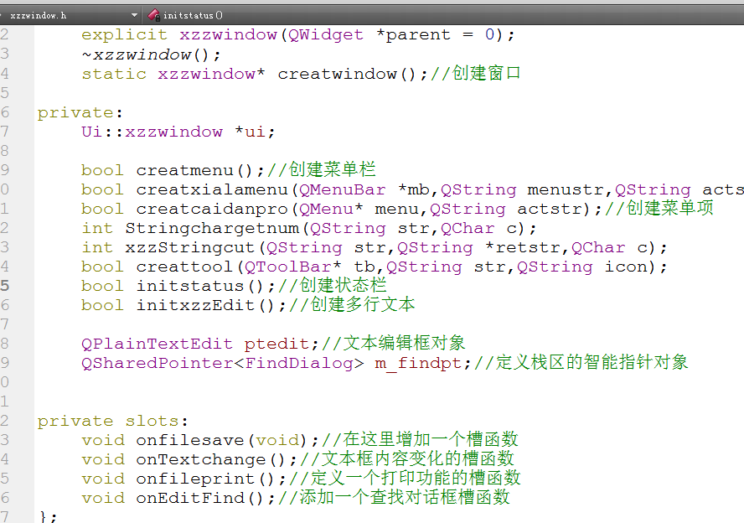

建立一个槽函数，点击文本编辑器的工具图标就触发对话框显示

在文本编辑器项目的h文件定义一个智能指针来指向对话框对象

这是文本编辑器项目主头文件

下面是文本编辑器项目主CPP文件



文本编辑器项目CPP文件创建文本编辑窗口的同时就在堆空间申请查找对话框对象，然后用智能指针m_findpt指向查找对话框

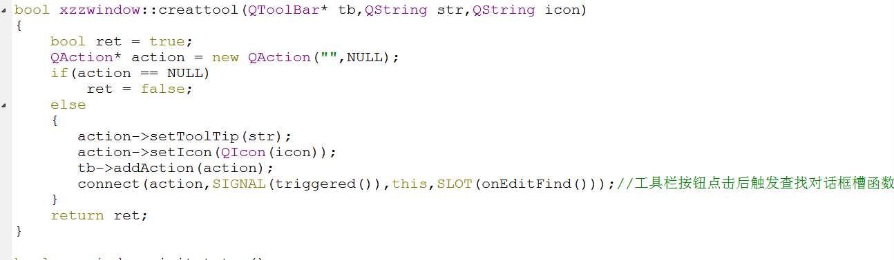

创建工具栏图标的时候，给工具栏图标附上对话框触发信号函数

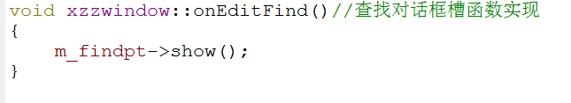

如果工具栏图标的connect函数被按钮触发，自动执行槽函数文件的onEditFind槽函数，从而触发智能指针m_findpt指定对象里面的对话框显示函数

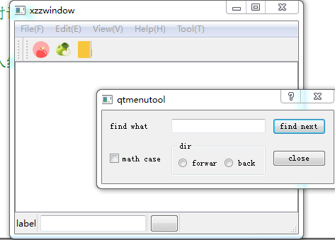

这就是查找对话框触发结果，这里只是完成了查找对话框的界面程序

**关于对话框设计，就是显示版本信息和一些废话的对话框**

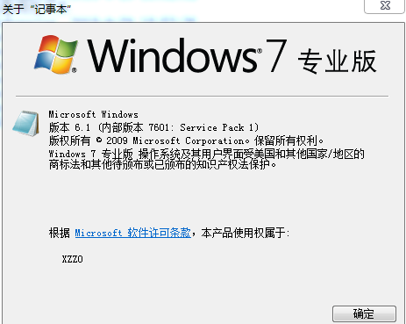

我们打开windows记事本的关于，就会弹出这么一个基本信息介绍的对话框

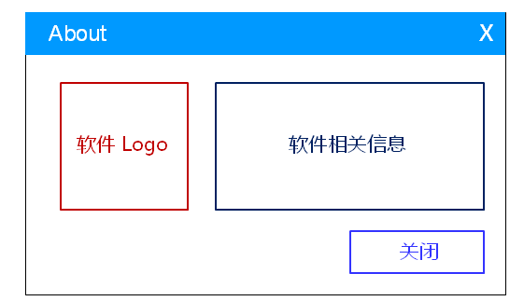我们要设计一个这样的对话框

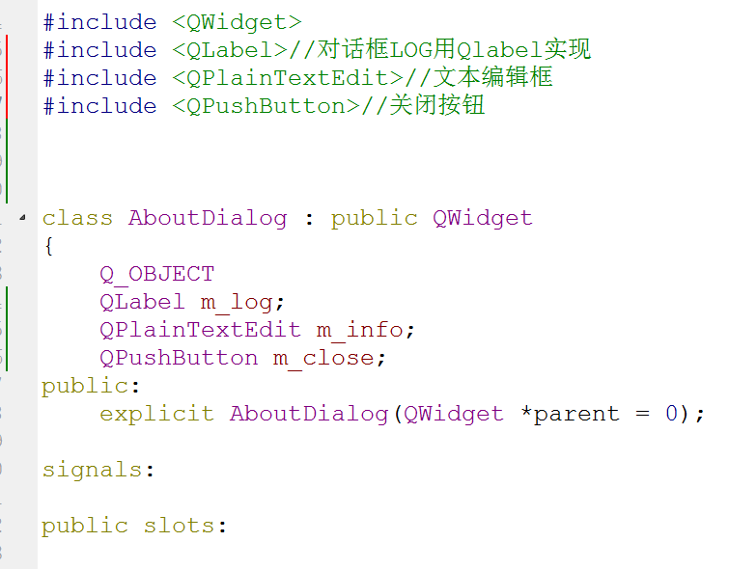在头文件实现需要的对话框组件



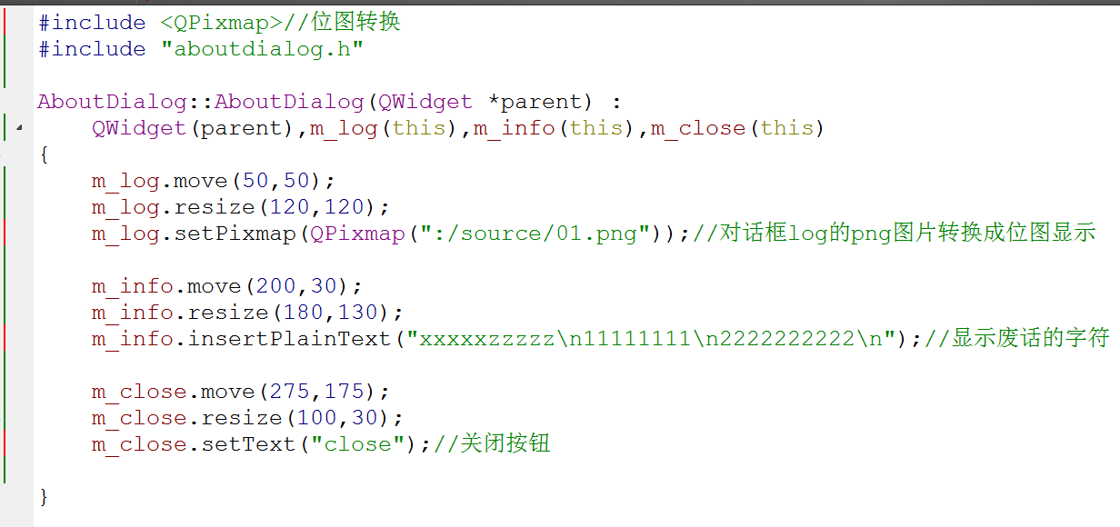

在C文件实现具体内容

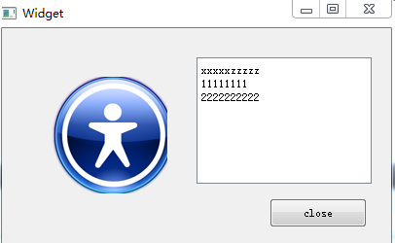

运行之后发现这些字符可以被手动修改

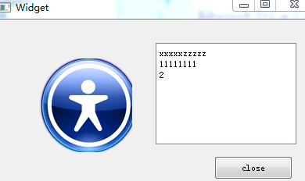

而且这个图片也太大了，被遮住了部分

这些字符被修改了

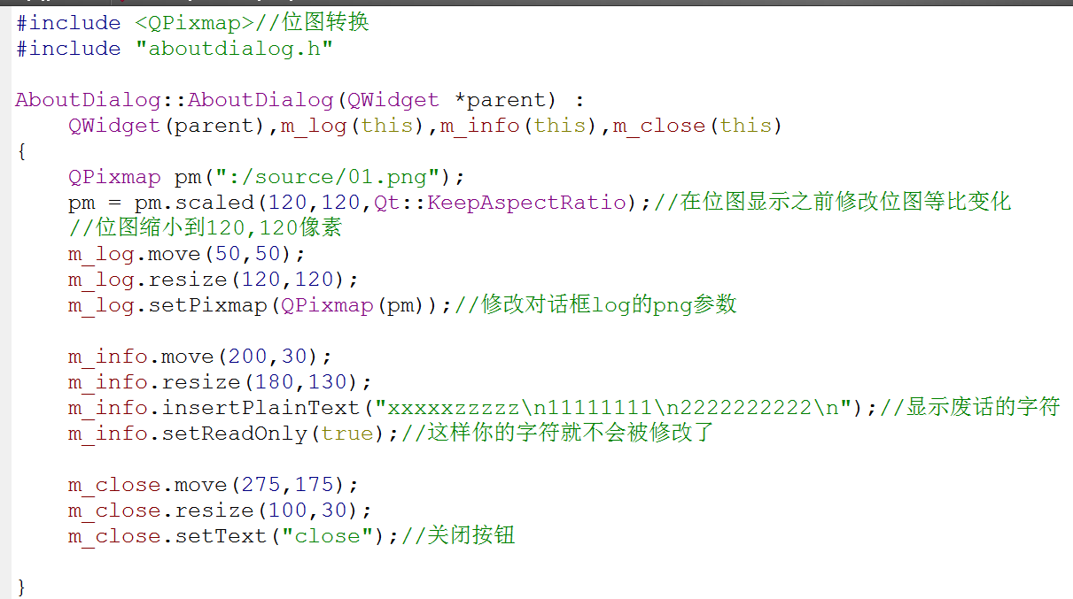

文本字符被修改问题，把文本框改成只读的

图片太大的问题这里修改参数

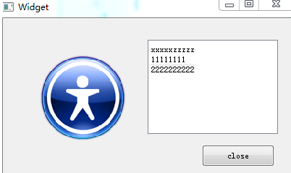

这个框框的背景色是白色的，怎么变成和窗口一样的灰色

但是这个边框怎么取消掉呢？

字符也不能修改了，只能复制粘贴

你看log没有被完全遮住了

1.修改边框里面的白色为窗口背景色可以用QSS，我这里用QT原生代码实现，比较复杂

2.修改边框很简单

修改背景色要加入调色板类

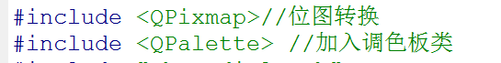

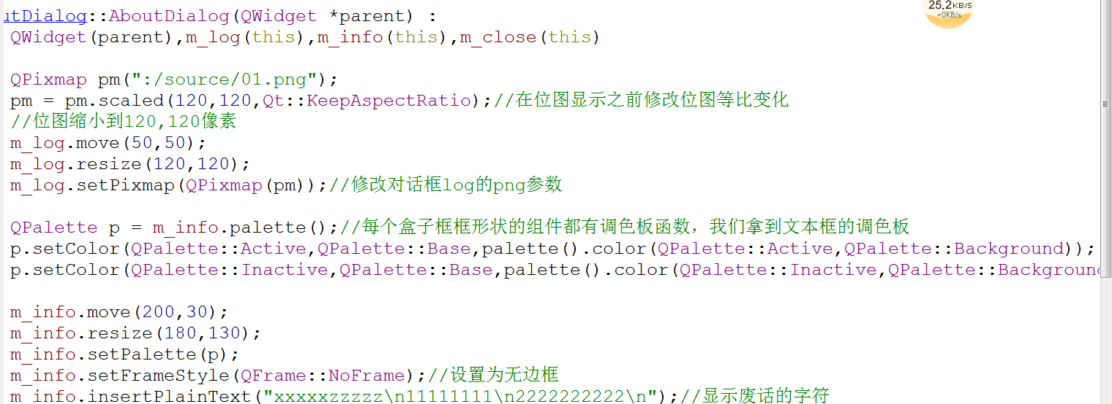

然后设置文本框为现在的得到的背景

这是把当前窗口的背景色设置给文本框组件

这是获取当前窗口的背景色

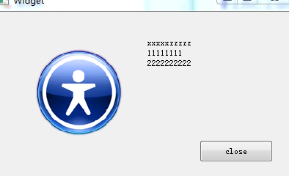你看文本框的背景色和边框都没有了

**多窗口切换页面**

多个窗体就像sublime这种，可以编辑多个文本框

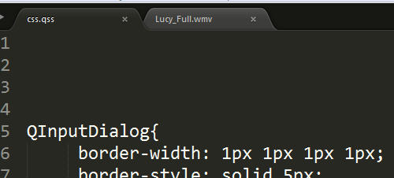

QtabWidget类实现多窗体切换

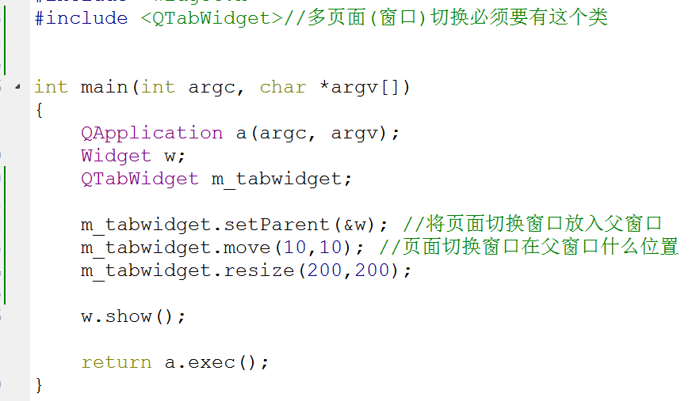

将多页面窗口放入父窗口，设置多页面窗口大小，和在父窗口中的位置

定义一个多页面窗口

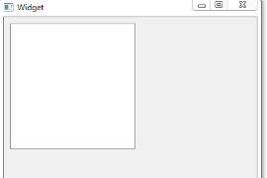运行之后发现多页面窗口好low

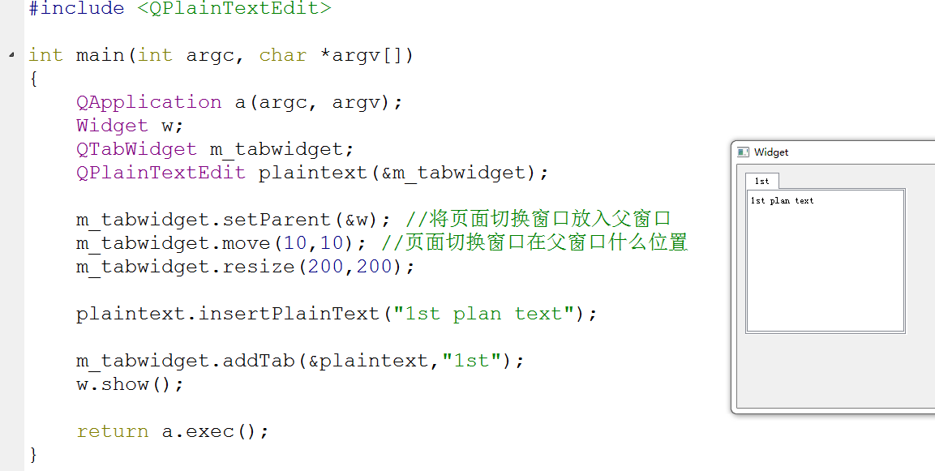

这是给多页面切换框增加tab项

这是在初始化文本编辑框时，把文本编辑框放入多页面切换框

我如何增加多个tab窗口呢？

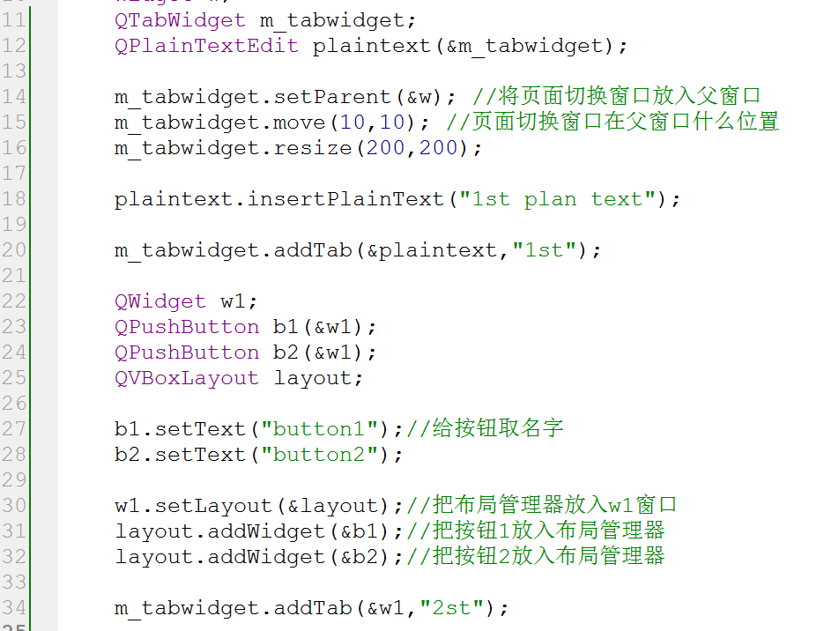

W1

W1

垂直布局管理器

1st

W1

1st

1st

2st

W1

这样就设置完毕了，就是把一个窗口里面的内容全部一套放入tabwidget窗口

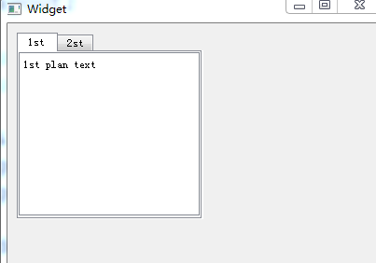 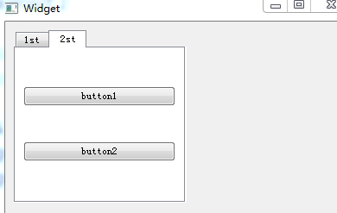

进入了2st页面

点击2st

你看出现两个tab窗了

我现在想把tab框设置在上下左右任何一个位置



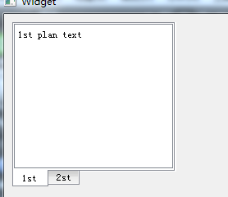

你看south就是设置在了南边，也就是下边

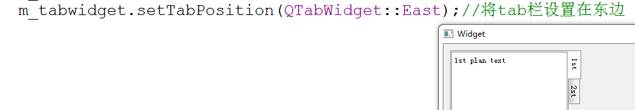

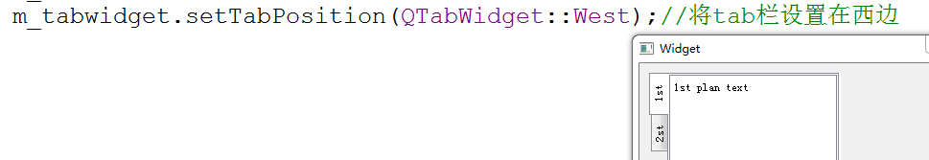

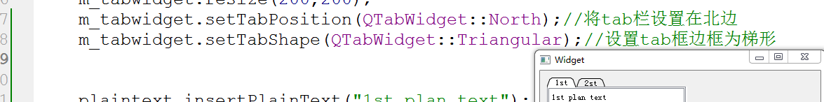

这里变成梯形了

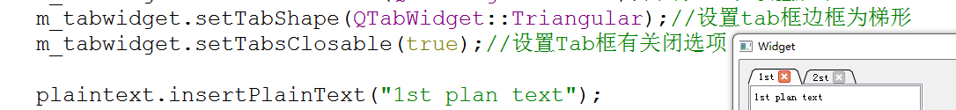

这里有关闭选项了

现在我们想切换窗口和点击关闭xx有事件反映

QTabWidget这个类系统预定义了信号函数

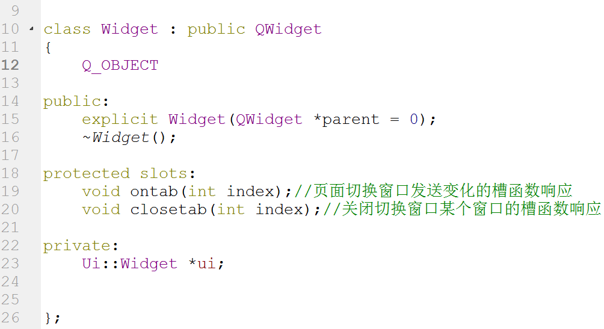这是h文件

我在定义一个点击xx就会产生信号的接受信号槽函数

我定义一个切换窗口会产生信号的接受信号槽函数

所以我们只需要自定义槽函数就行了

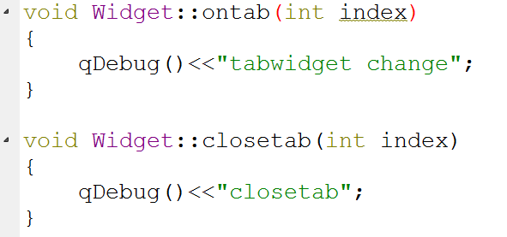这是Cpp文件

在主函数里面实现信号与槽的链接

我们将接受到的xx信号打印出来

我们将接受到的页面切换信号打印出来

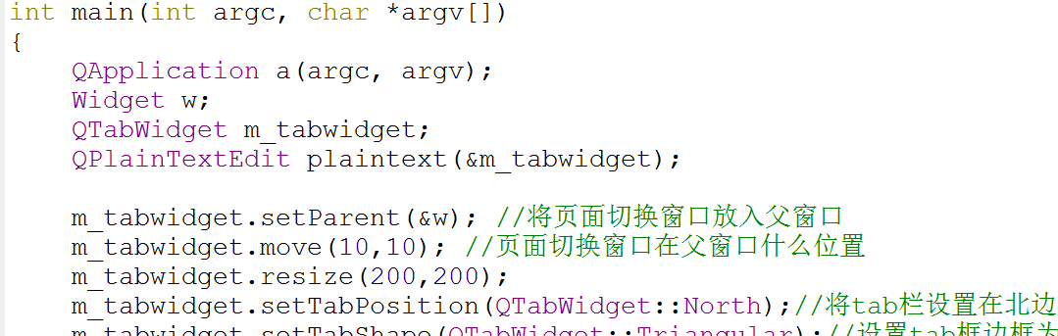

这是QTabWidget自带的页面切换信号发送函数

这里就填写我自定义的页面切换接受槽函数就是了

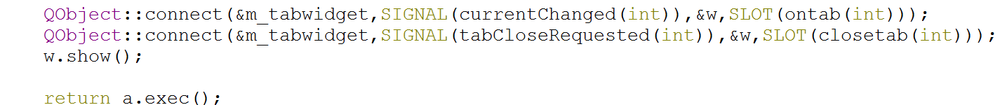

这是QTabWidget自带的点击xx信号发送函数

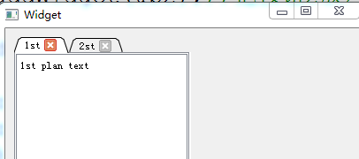 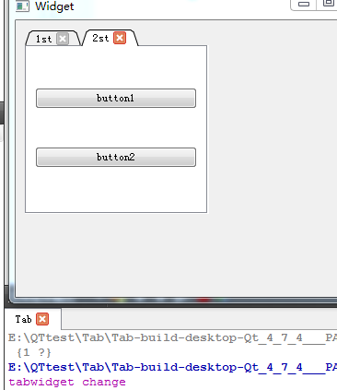

就产生了页面切换的信号，导致页面切换的槽函数执行

我点击页面切换

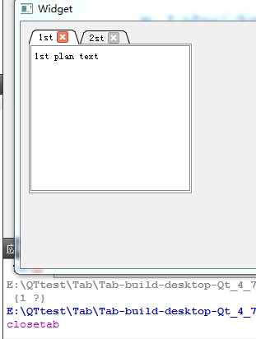 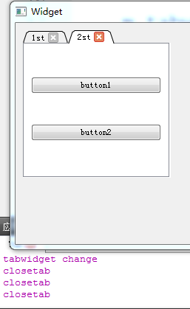

也是执行同样的页面关闭槽函数

我点击第2页的xx

导致了关闭按钮xx的槽函数运行

我点击xx

我们现在可以利用这个功能来关闭不要的tab页面

  下面再比喻一下

第2个创建的tab页面，系统分配为下标1号

首先搞懂一个概念，就是第1个出来的tab页面下标，系统分配为下标0号

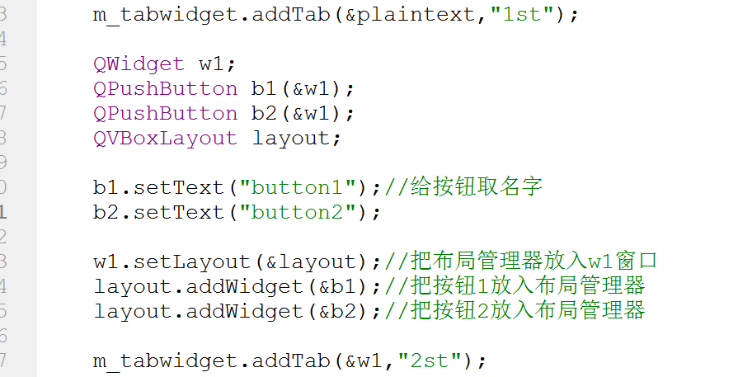所以如果再加个addTab下标就为2号，以此类推

第1个addTab下标为0号

第2个addTab下标为1号

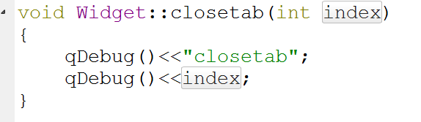

我们在关闭按钮的槽函数打印看看是不是有下标

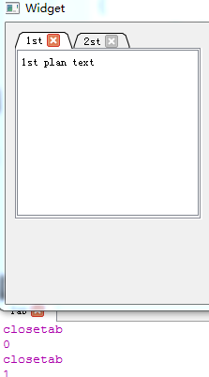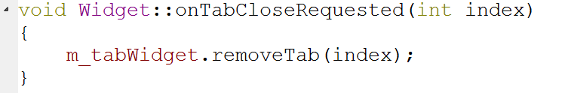

那我们可以用QTabWidget的removeTab函数来输入下标，关闭对应的页面窗口

点击1st的xx打印的0下标，点击2st的xx打印的1下标

因为我的m_tabWidget不是全局变量，所以我的槽函数无法调用m_tabWidget，如果要实现关闭xx，就让m_tabWidget能被槽函数调用就是了。

**QT表格界面设计**

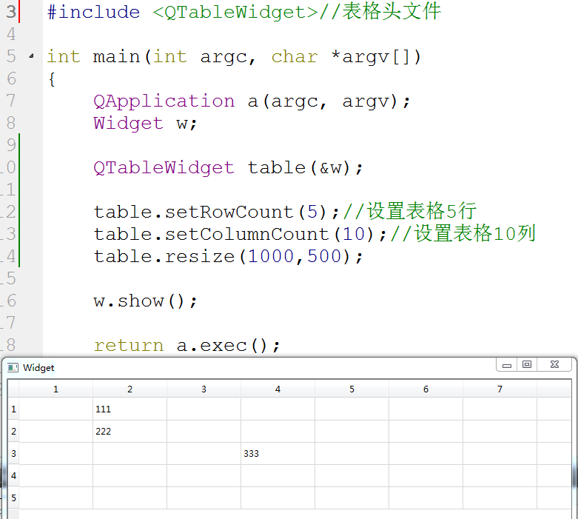

表格列数太多，拉进度条看

设置表格占用父窗口的大小

表格设置成5行10列

表格放在父窗口里面

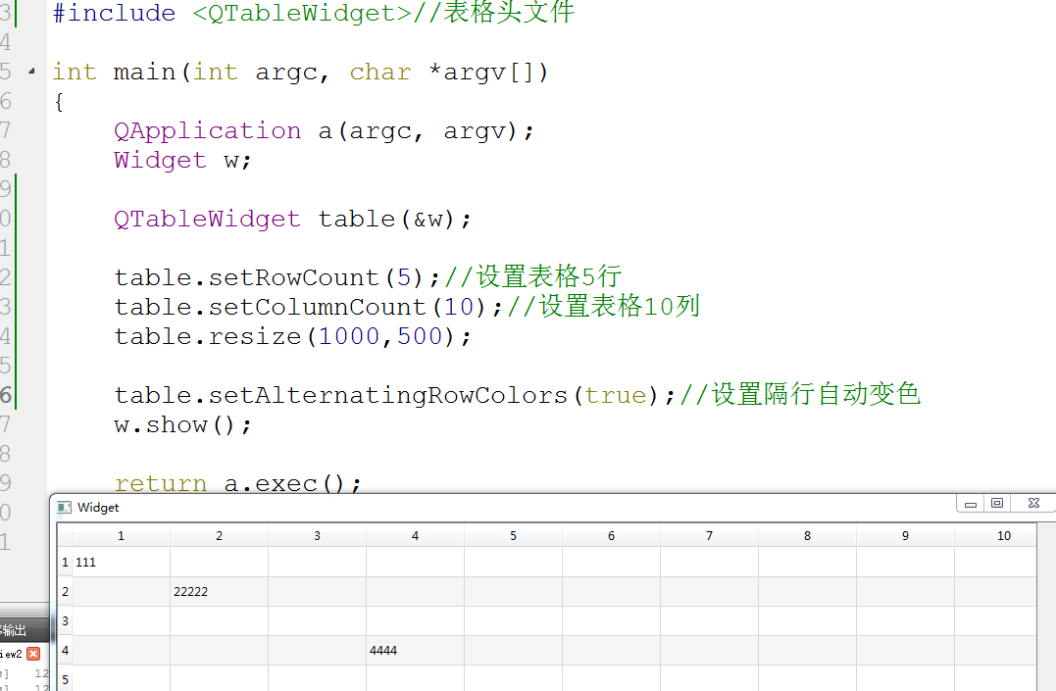

你看每隔一行自动变成灰色了

每隔一行自动变成灰色

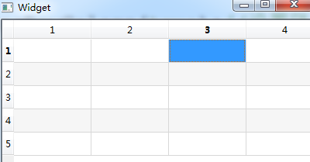

我发现我鼠标选择都是单个单个选择，能一行一行选择吗？

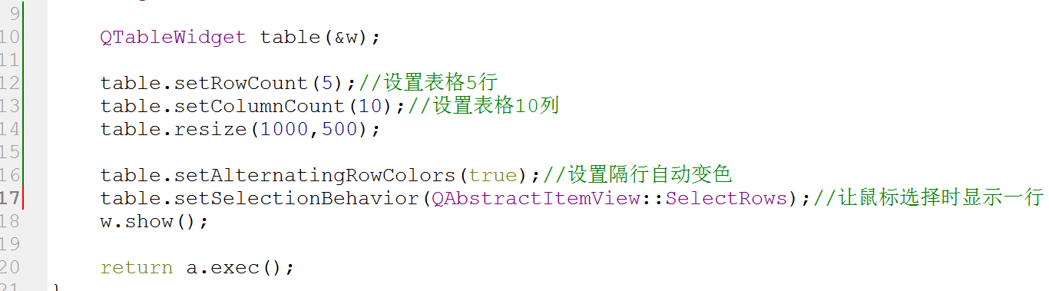

SelectRows选择的是行显示

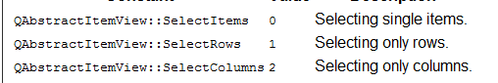

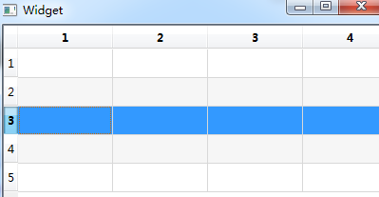

你看鼠标点击1格，显示1行

Selectcolumns选择的是列显示

我发现表格窗口无法适应父窗口的大小变化

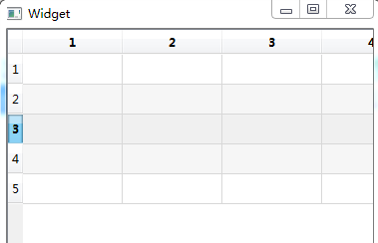后面来处理这个问题

你看4列被父窗口挡住了

我现在想插入行,插入行就得加入按钮事件的信号

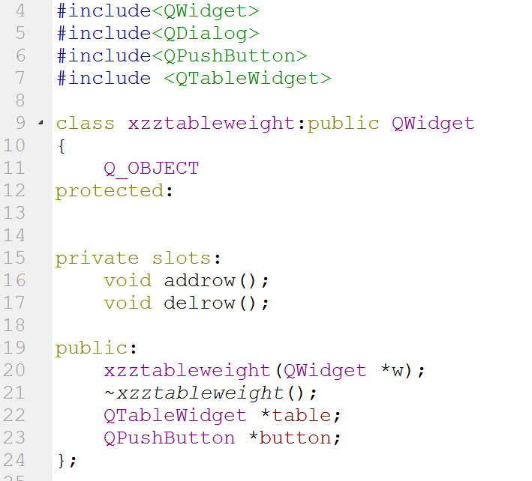这是头文件

我们把表格和按钮创建起来

这是删除行槽函数

这是插入行槽函数

下面是cpp文件

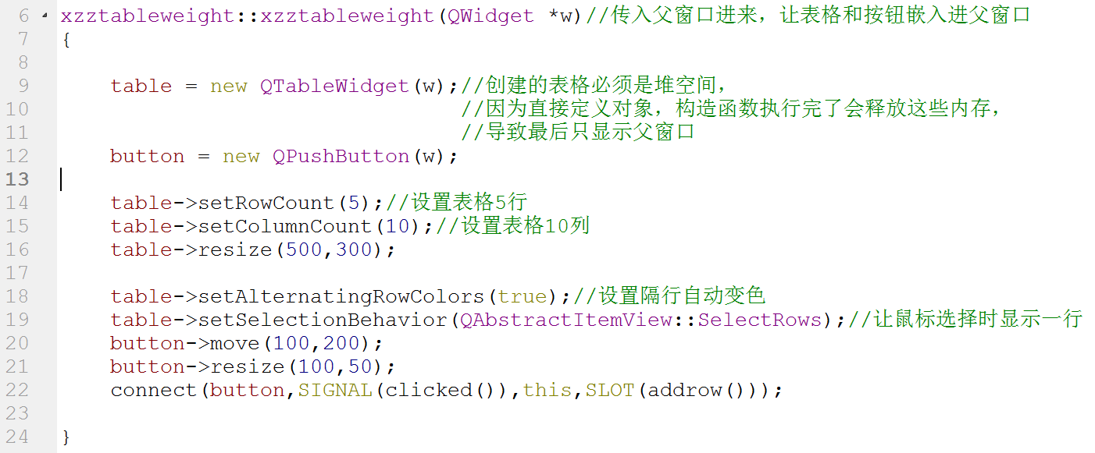

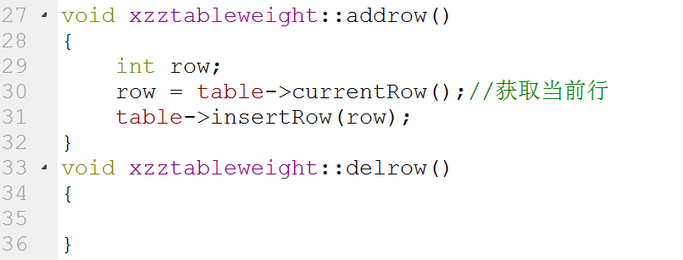

QtableWidget::insertRow是插入行，传入你现在点击的行，在你现在点击的行后面插入1行

QtableWidget::currentRow函数是获取你现在鼠标点击的某一行，如果你鼠标不点击，就默认最后一行

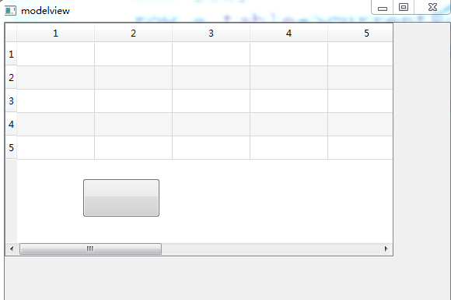 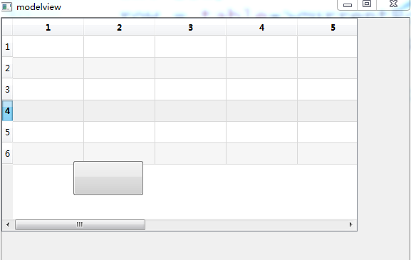

点击按钮添加到6行了

本来是5行，我点击按钮

如果我要删除一行呢？

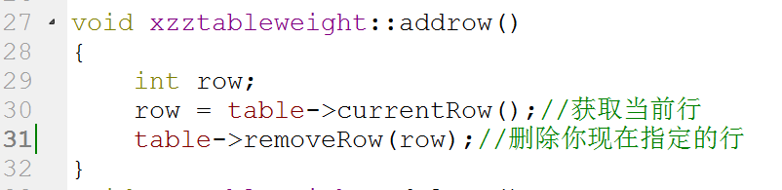

然后删除你选择的行，或者默认的最后一行

还是在槽函数里面获取现在你选择的行，或者没选择就是最后1行

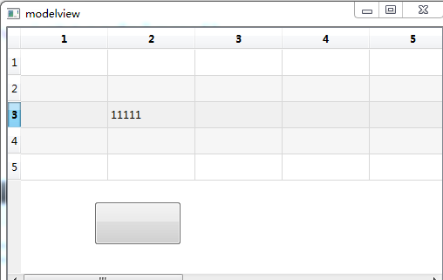 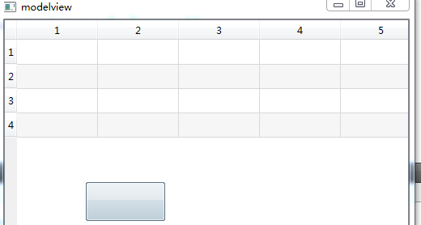

第3行删除了，现在第4行充当第3行

我给第3行写点内容，然后点击第3行删除

下面我们实现表格的快速搜索

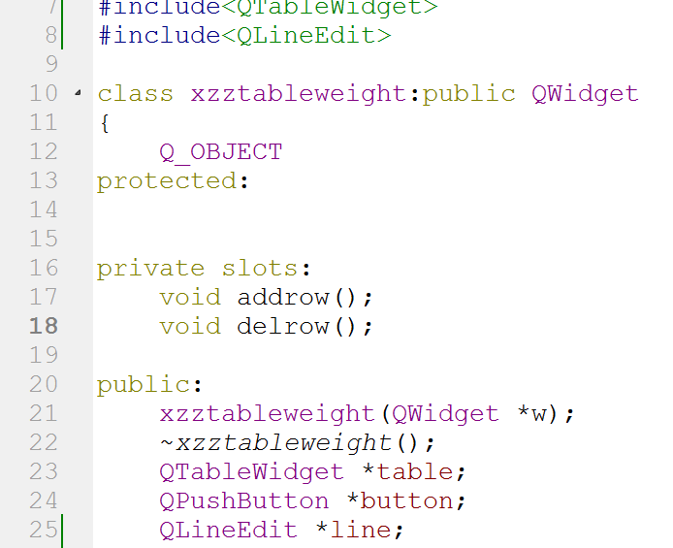 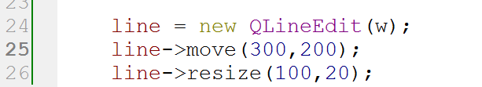

在Cpp文件实现

在头文件创造一个编辑框

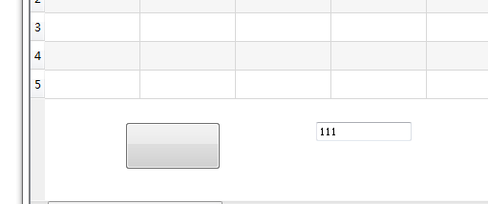编辑框有了。

我们要在编辑框里面输入内容，就马上执行搜索函数，那么就必须对编辑框加信号槽函数

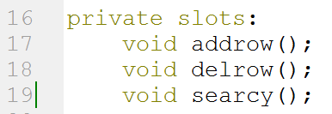

在Cpp文件实现槽函数，这里一定要用textChanged信号，因为这个信号功能是编辑框被输入一个字符，槽函数就必须响应

在头文件建立searcy槽函数

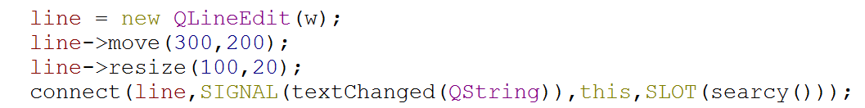

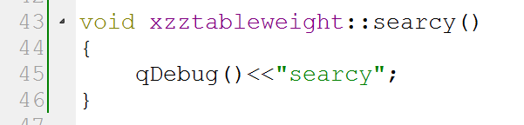我们槽函数打印字符，来实验下

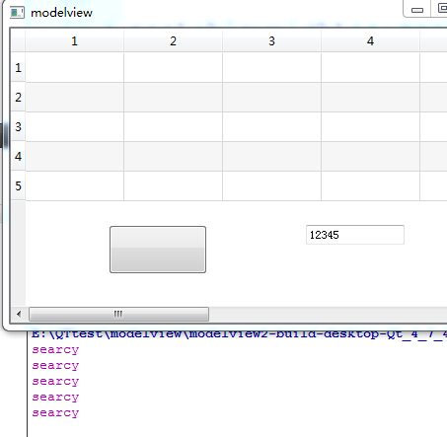

我们输入5个字符，就会执行5次槽函数

我们输入5个字符，就会执行5次槽函数

所以懂了撒，就是要把字符搜索函数放在槽函数里面，每次编辑框输入字符，槽函数循环执行搜索

QString().isEmpty(); // returns true 字符串为空返回true QString().isNull(); // returns true 字符为空

QString("").isEmpty(); // returns true 字符串为空返回true QString(“”).isNull();//returns false字符冒号认为字符不为空

QString("x").isEmpty(); // returns false 有字符串返回false QString(“”).isNull(); // returns true

QString("abc").isEmpty();// returns false

我们来写个字符同名搜索算法

我在Qlineedit编辑框写一个字符，就进入槽函数把当前字符给arg

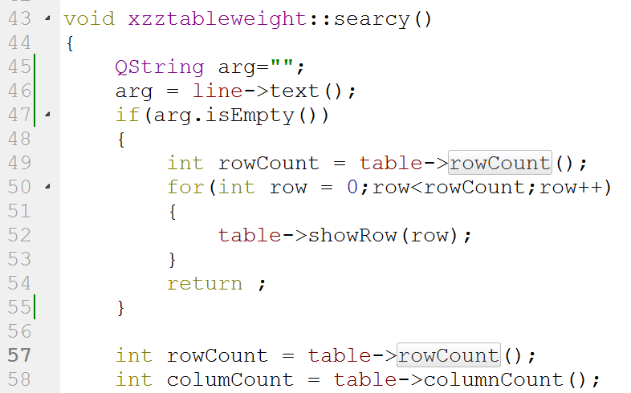

如果LineEdit框什么都没有写，显示所有行

Qtablewidget::columnCount获取表格多少列

Qtablewidget::rowCount获取表格多少行

判断字符不为空，返回false跳过if

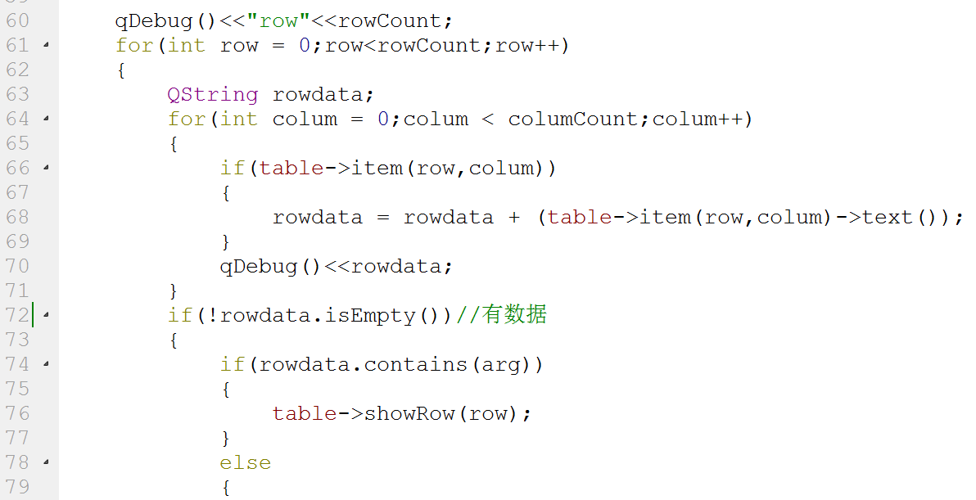

这个text()返回的是Qstring赋值给rowdata变量

Item是返回该行该列的类指针，这个指针就是他自己定位的单元格，然后在这个类指针上执行text()获取单元格里面的内容

每循环一行，就循环里面的列(单元格)

循环每一行

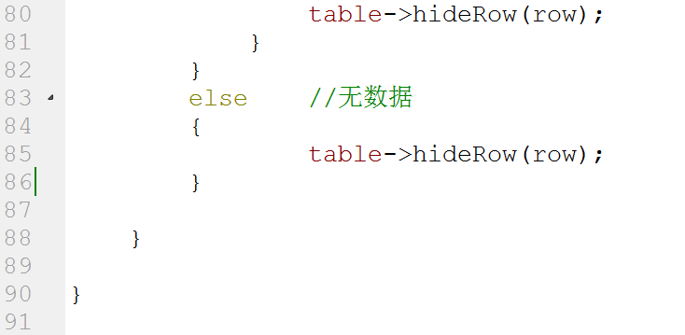

返回给Qstring的单元格有字符，那么显示该行，contains是如果该单元格字符串里面包含了arg字符串就返回true

返回给Qstring的单元格没有这个字符就不显示该行

QString::contains就实现了，你在QlineEdit编辑框内输入一个字符，也能匹配，输入两个字符也能再去执行槽函数，匹配两个字符，以此类推

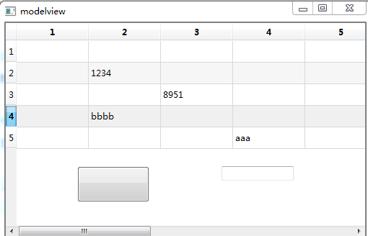

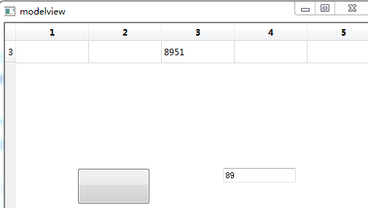

你看我输入我要的字符，就只显示我要的字符了

**列表实现**

使用QTreeWidget这个类

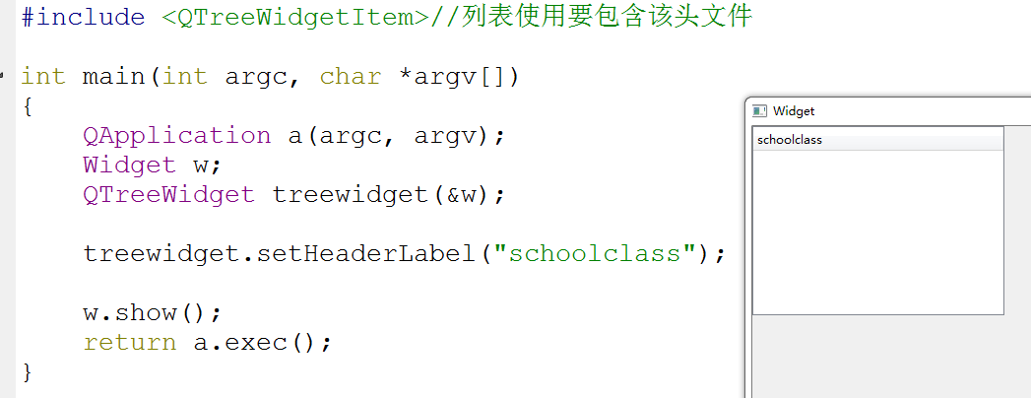

列表需要专用的框框，所以用QTreeWidget在父窗口里面建立个列表使用的框框

这是给列表头取个名字，否则默认名字是1

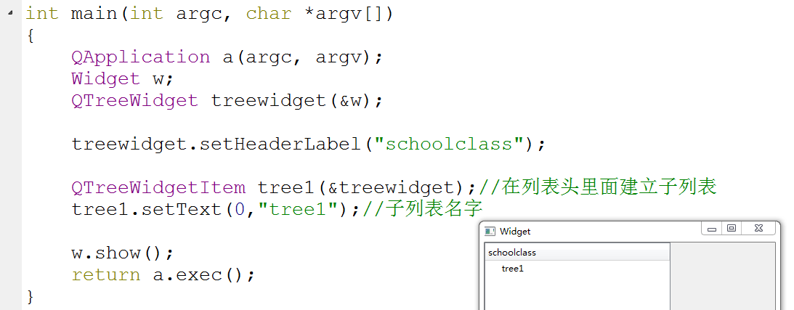

给tree1列表写上名字，这个0是让tree1字符显示在第0列，如果你写1就看不到字符了

这个tree1列表就是在treewidget下面建立的

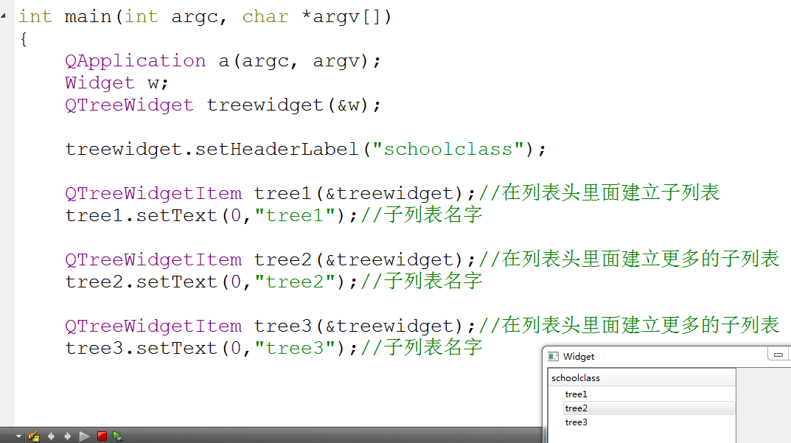

你看这就是更多的子列表

其实还可以子列表里面在建立子列表，也就是子列表自身的子列表，在下面编写。

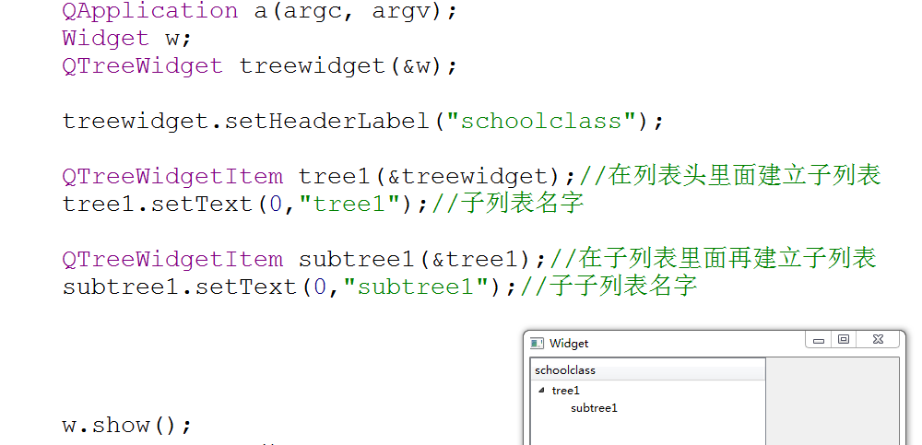

只要把新建的列表对象父类写成子列表，那么你这个新建的列表对象就是子子列表

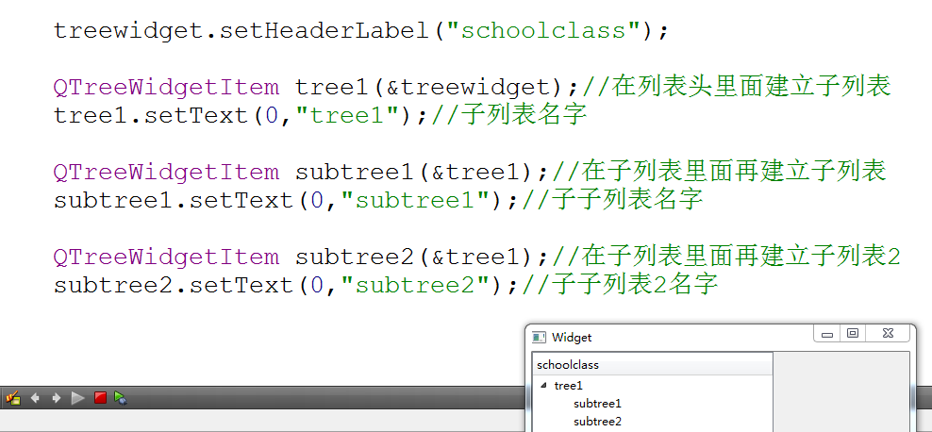

可以建立多个子子列表，就是把新建的列表对象父类指定下就是了。

现在我们加入右键点击，增加列表和删除列表的功能

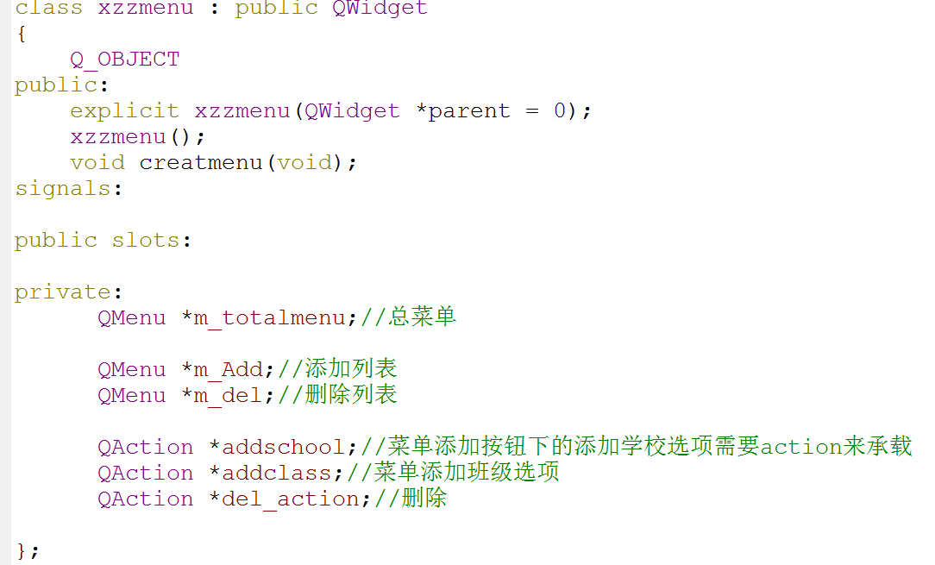

我们在头文件里面建立起我们需要的菜单和选项

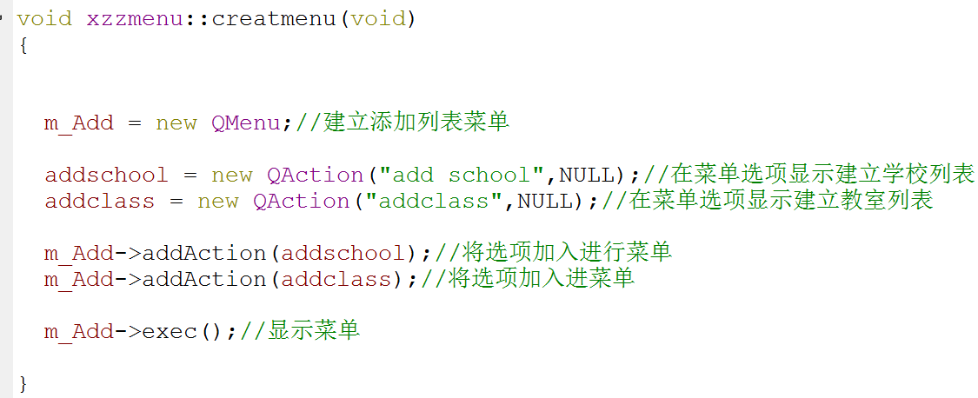

框框里面的每一行选项是action

整个框是菜单

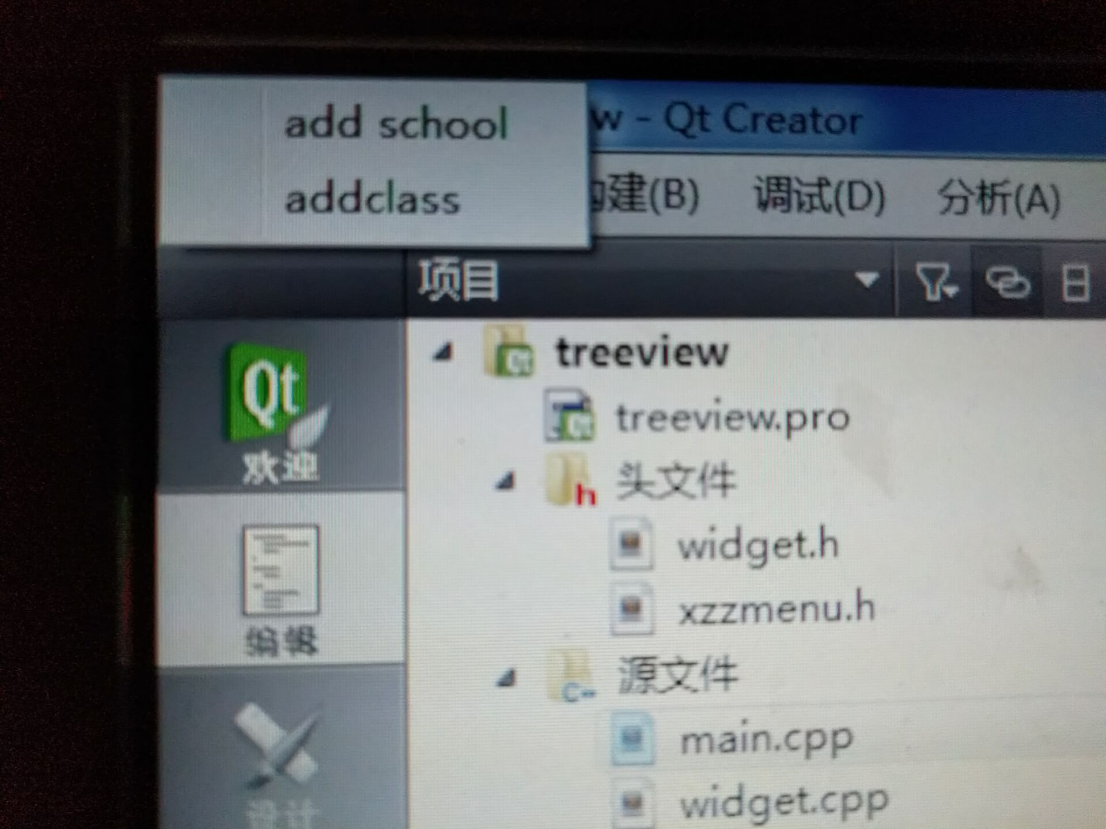

执行creatmenu函数里面的exec()，就会显示出整个框

但是我发现这两个选项属于Add菜单，add菜单在哪里呢？看来add菜单是现在m_add菜单的父菜单

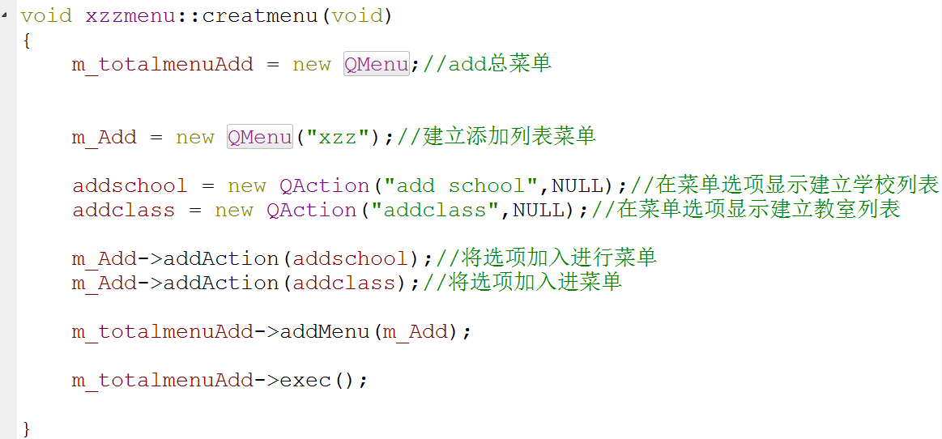

最顶层的父菜单框是无法设置名字的

只有顶层菜单的第一个子菜单开始才有名字

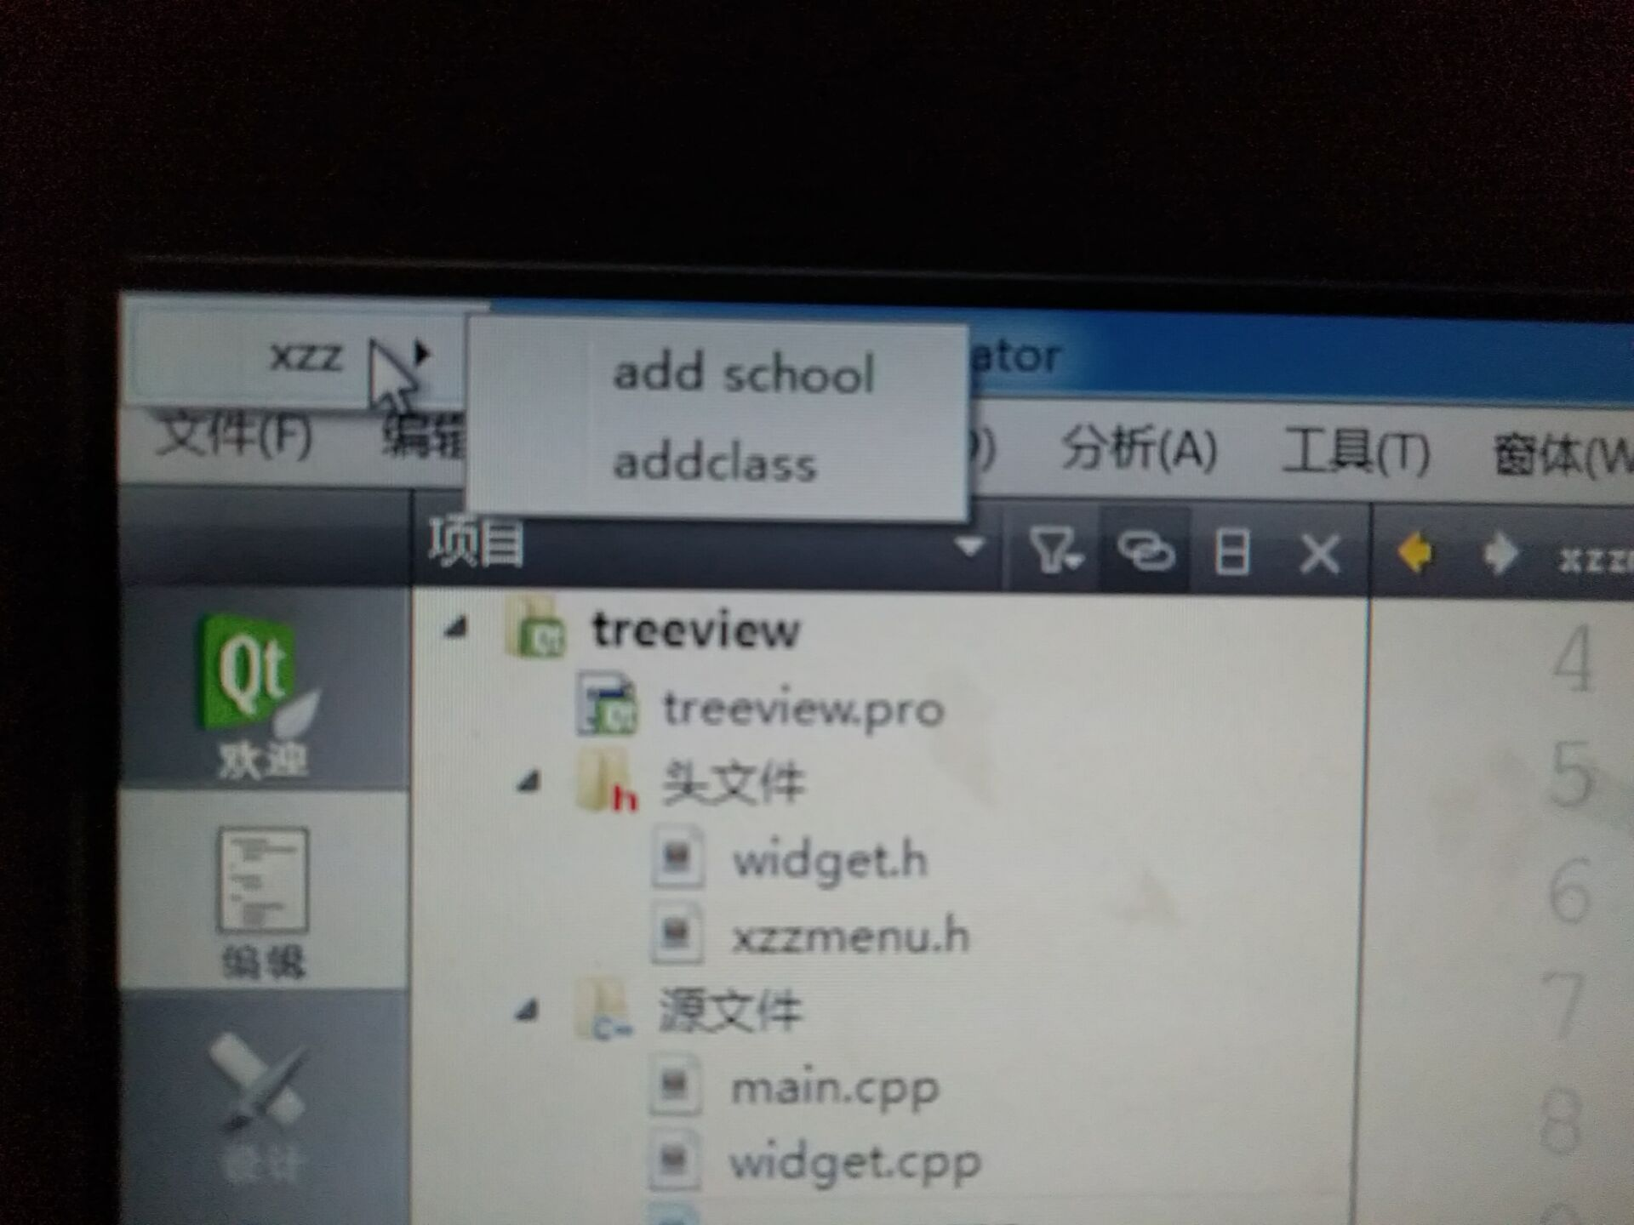

现在我想菜单根据鼠标的位置右键点击出现。

**有个重要的错误collect2:ld returned 1 exit status 解决方法**



这是因为你QT creator工程里面加入了有类定义的C文件和H文件。

但是QT很奇怪这种类定义的C文件和H文件必须用Qtcreator工程里面的类选项来创建

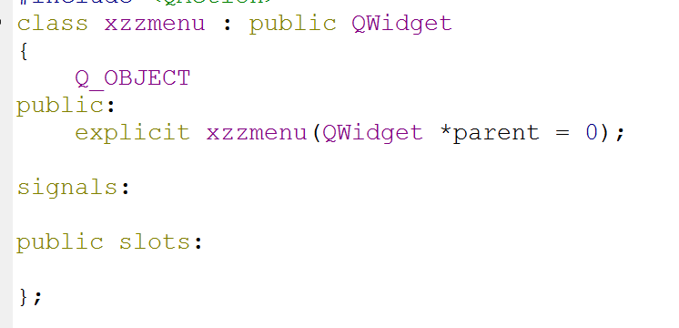

因为用QT creator软件创建的类文件，在h文件里面有signals: 和slots的定义，也许你在自己创建的C文件和h文件里面加入这个就可以了

反正这个问题现在时用QT creator里面的工程创建类文件解决的。

**模型视图设计模式方法**

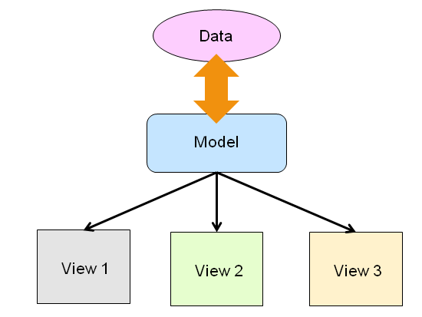

再用模型对象把获取的数据传给视图类来显示

用模型类这个对象去获取变量的数据，这个变量可以是自己定义的，也可以是其它什么东西

为什么不直接把数据传给视图类来显示呢？我也很奇怪，后面就知道了。

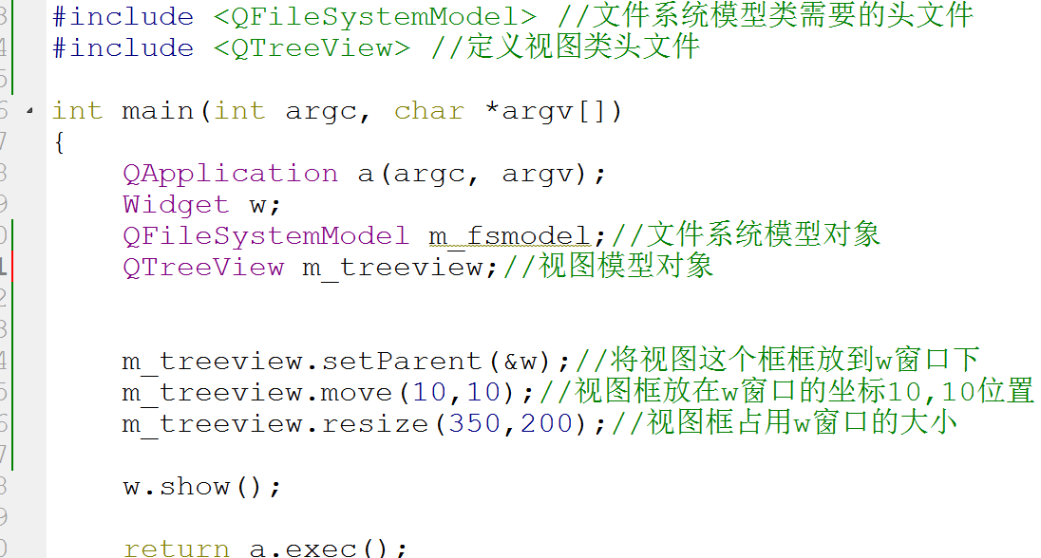

视图占用w窗口的大小

视图

W

视图

模型

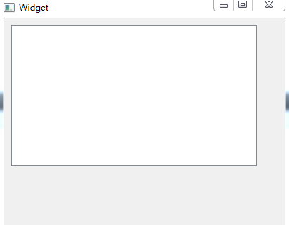

视图大小

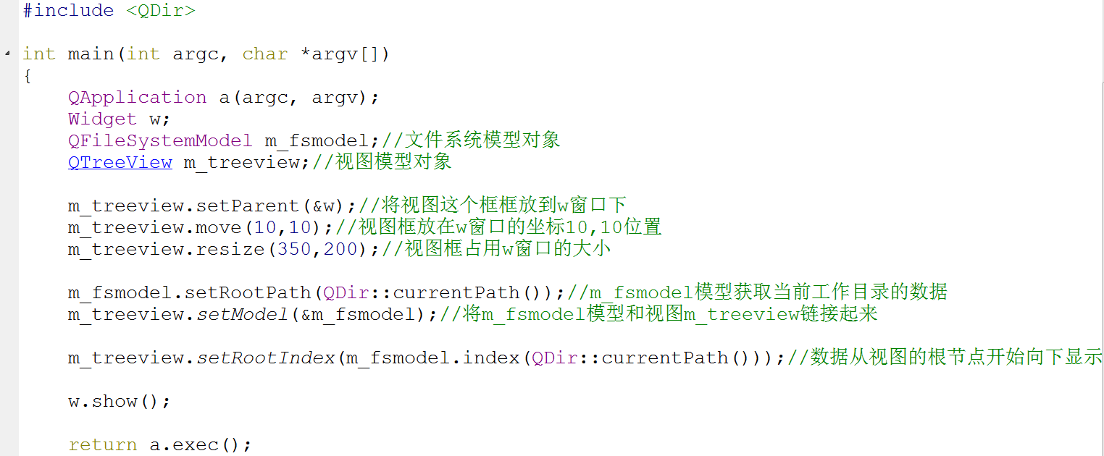

视图

模型

目录数据

目录数据

模型

m_fsmodel.index //是选择模型里面现有目录数据，是从目录中间的数据开始获取，还是从第1个根目录开始向下获取，index就是从根目录向下获取

setRootIndex(m_fsmodel) //现在获取到的根目录数据放在了m_fsmode.index返回的变量中，setRootIndex //这表示变量是从视图的根目录开始显示还是从视图的树状其它支叶开始显示

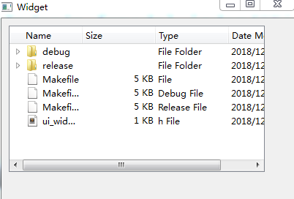 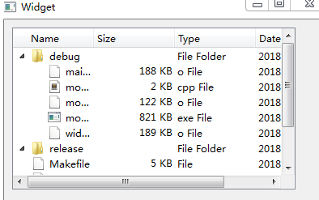

点击下debug

你看我是树形结构显示，而且是从根节点开始显示

这就是树状显示，TreeView视图类的功能

我用模式视图有什么用，感觉还是没有用啊！！！！

**用表格案例来解释模式视图的基本作用**

QStandardItemModel

在头文件定义模型和两个函数,一个函数交由一个工程师实现

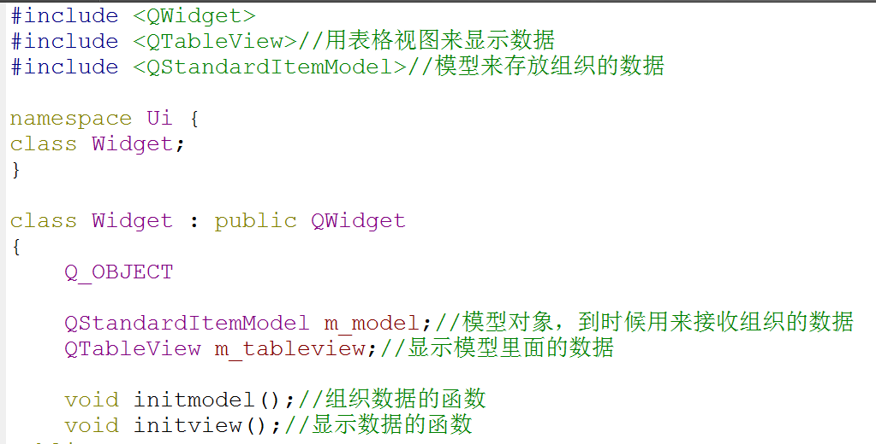

这个QStandardItemModel类就是负责连接模型和视图的，也就是连接A,B工程师的数据

B工程师负责显示数据，把表格模型的数据用表格视图显示出来

A工程师采集数据，然后把数据做成表格类型的模型

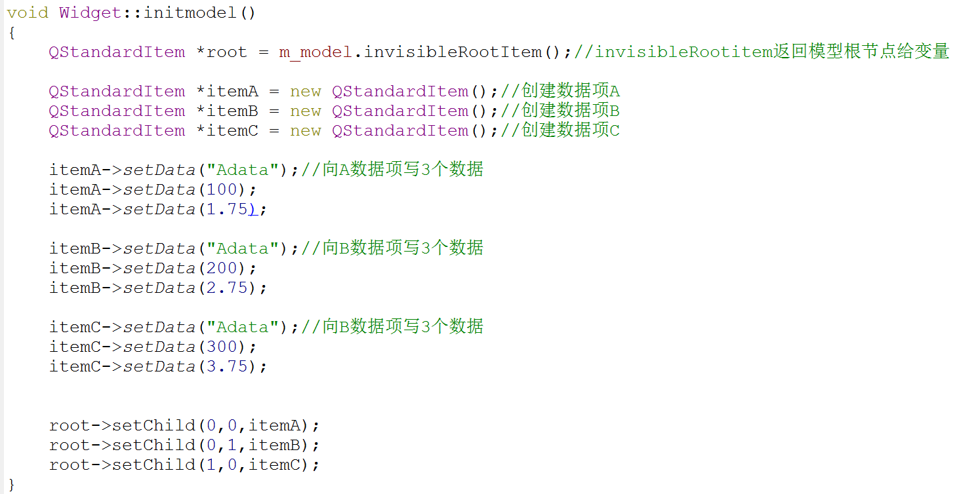

虚拟一个表格排列方式，(0,0,数据项A)就是数据项A排第1行第1格

数据项B

数据项A

数据项C

向每个格子里面写几个不同类型的数据

每个数据项变量就是一个格子

数据项C

数据项B

数据项A

这样A工程把数据就组织好了，因为B工程师可能会用表格显示所以数据模型就是用的表格方式来排列

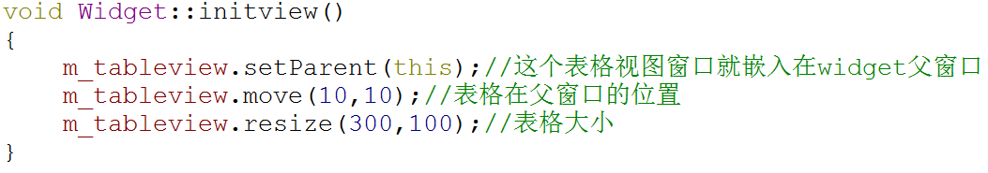

B工程师只需要实现表格视图函数就是了。

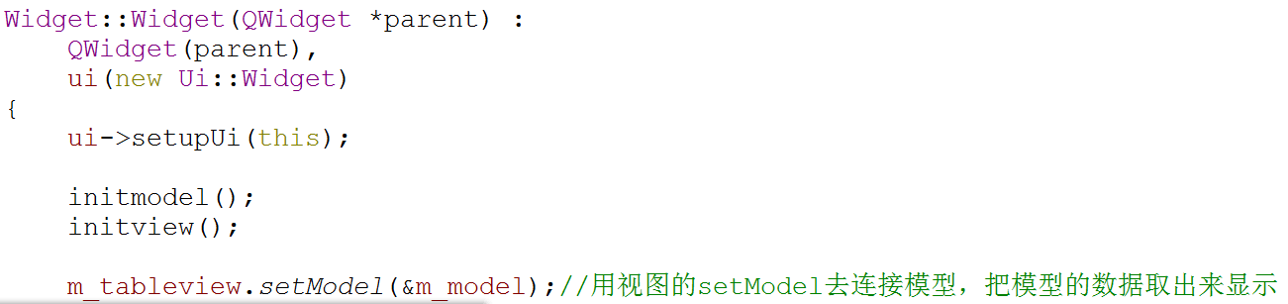

然后用B工程师的表格类自带的模型函数setModel把A工程组织好数据的模型加载进来

在构造函数里面，A工程师的函数和B工程师的函数都必须先执行

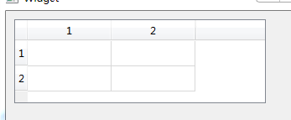我们运行程序发现表格里面没有数据？怎么回事？

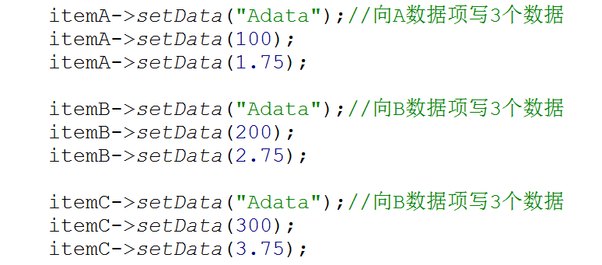

这是因为这些格子里面的数据优先级都是一样的，所以放给表格视图时视图不知道该显示哪个？

所以要给这些数据加上它们该显示的位置

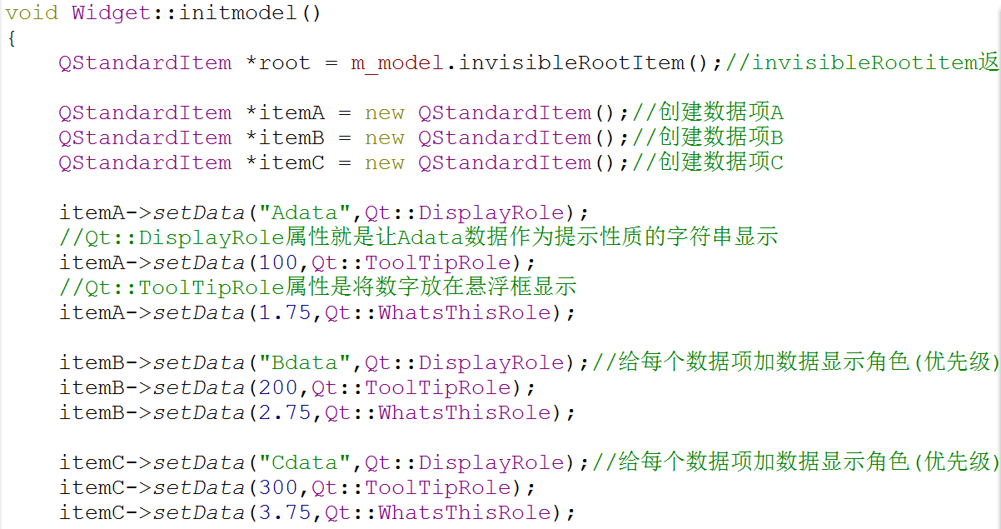

这些(Qt::参数)就是给数据增加显示的属性(角色)优先级

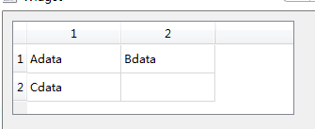

Qt::DisplayRole属性就是让数据直接显示，但是为什么叫提示性显示呢？是因为你鼠标点击表格可以修改数据

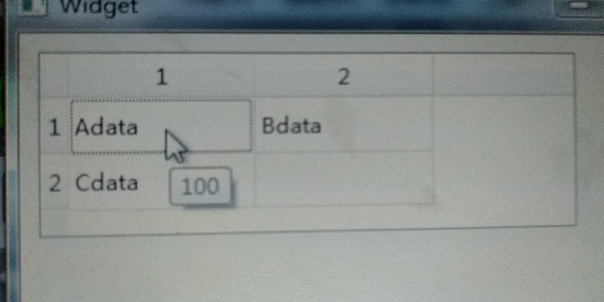

Qt::ToolTipRole就是你鼠标移动到表格有提示显示

Qt::WhatsThisRole 这个属性必须你窗口有问号才能显示出来，我觉得没啥用

这是表格模型组织数据成表格形式，用表格视图来显示数据。

我们用显示其它形状的视图来显示表格模型组织的数据

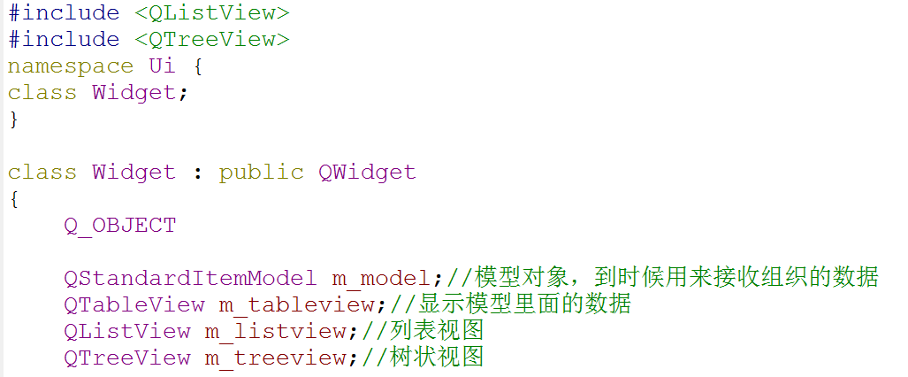

加入列表形状显示的视图和树状形状显示的视图

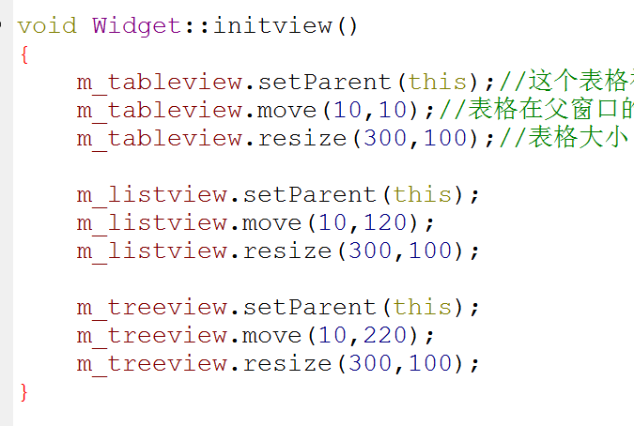

视图布局

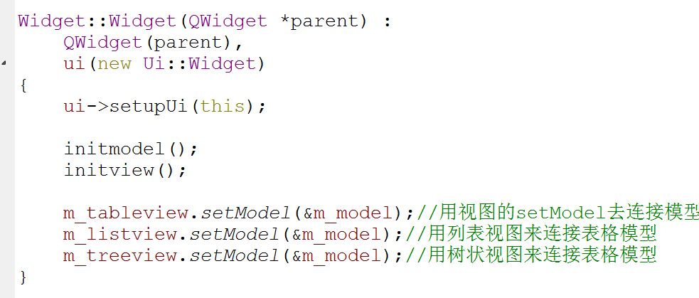

列表视图和树状视图连接表格模型组织的矩阵格子形态的数据

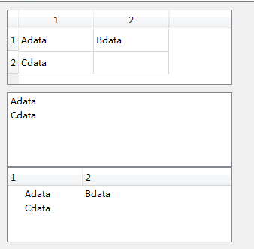

新增的数据项

树状视图怎么能完整显示表格的数据呢？树状视图和表格视图差别不大？

列表视图显示表格形式的数据就有问题了，因为列表值显示了表格数据的第0列

表格视图显示表格形式组织的数据没有问题

我新增加一个数据项你就知道了

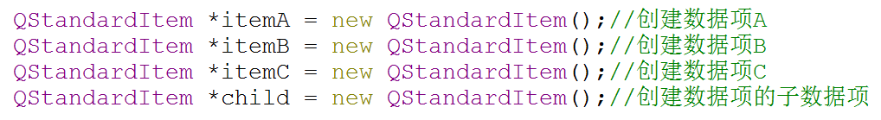

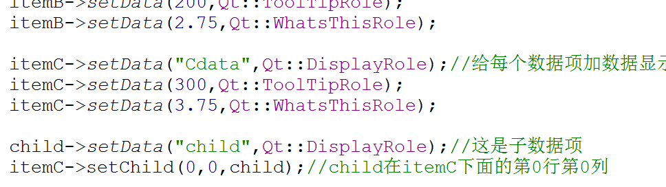

把新增的数据项放在itemC数据项下面，成为子项

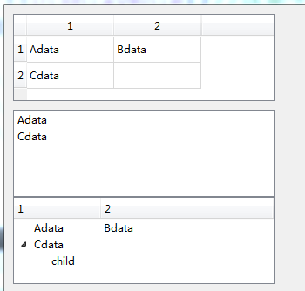

列表视图无法显示子项

表格视图无法显示子项

你看这个子项只符合树状结构的视图，所以只有树状结构可以显示

所以QT里面的默认数据模型只能实现少数的视图显示。

如果你是树状结构模型组织的数据就要用树状视图显示

如果你是表格型结构组织的数据就要用表格视图显示

如果你是列表形状组织的数据就要用列表视图来显示

这样才符合模型和视图显示规范。

我们下面做自定模型视图类就不会被这些规范锁住。

**模型视图委托机制，就是界面上修改的参数自动传入模型类**

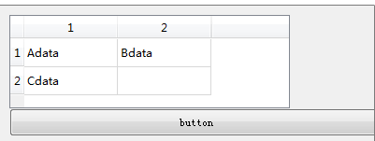

我们要实现的功能就是点击这个表格里面的编辑框就会触发模型里面的函数执行

我们就用上一节的模型和表格程序来修改

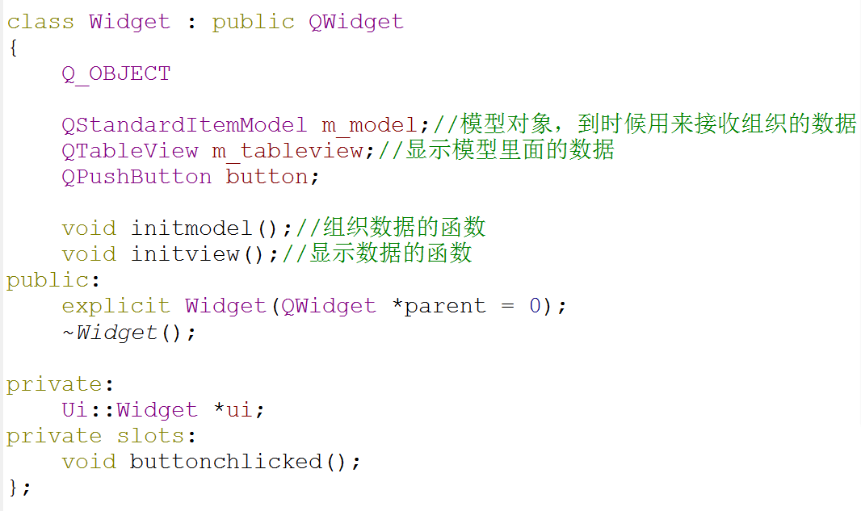

在头文件里面加入按钮触发槽函数

在头文件里面加入按钮

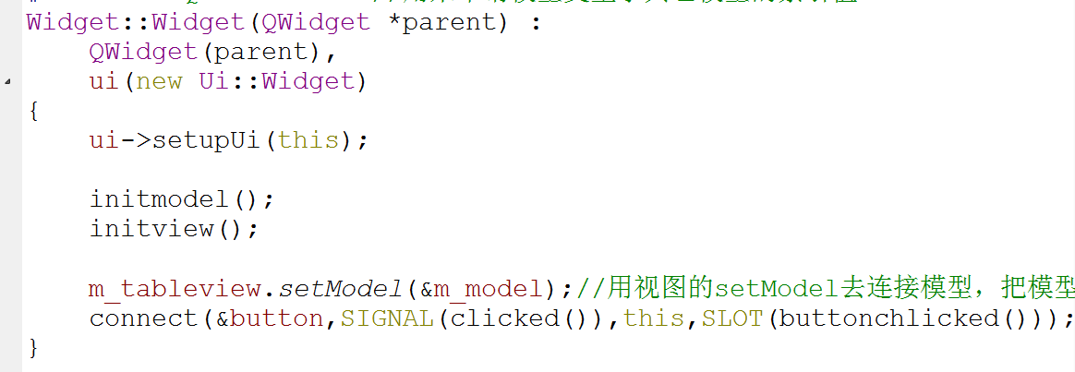

我们已经将视图和模型连接起来了

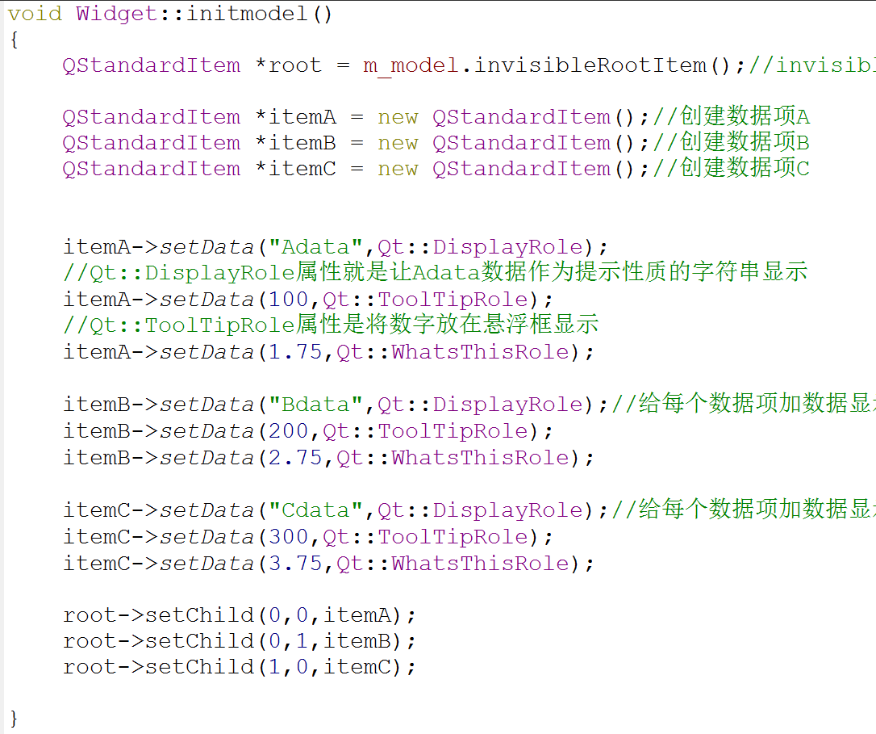

将model地址赋值给root变量，因为模型是QstandardItemMode，是接收QstandardItem类对象数据的模型

给StandardItem初始化数据后，将StandardItem对象赋值给m_model的root指针，这样m_model就有了StandardItem对象的数据

当界面表格数据修改后，会自动修改模型m_model里面的数据，也就间接修改了ItemA/B/C对象的数据，你按下按钮，槽函数执行后，就可以获取修改的数据

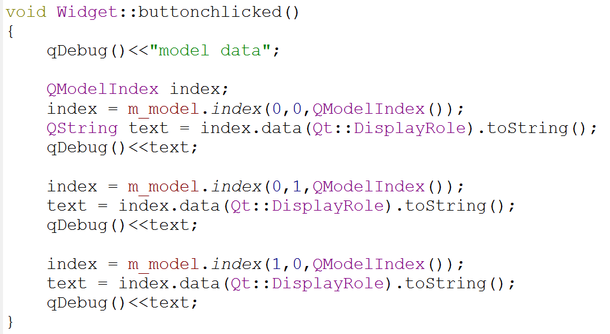

然后调用最先定义的m_model函数来实现，获取表格的数据，这里index(参数1,参数2，参数3)

参数1,参数2都是填入获取几行几列数据

如果你不想一行一行的去写m_mode.index获取表格的数据，就用循环获取

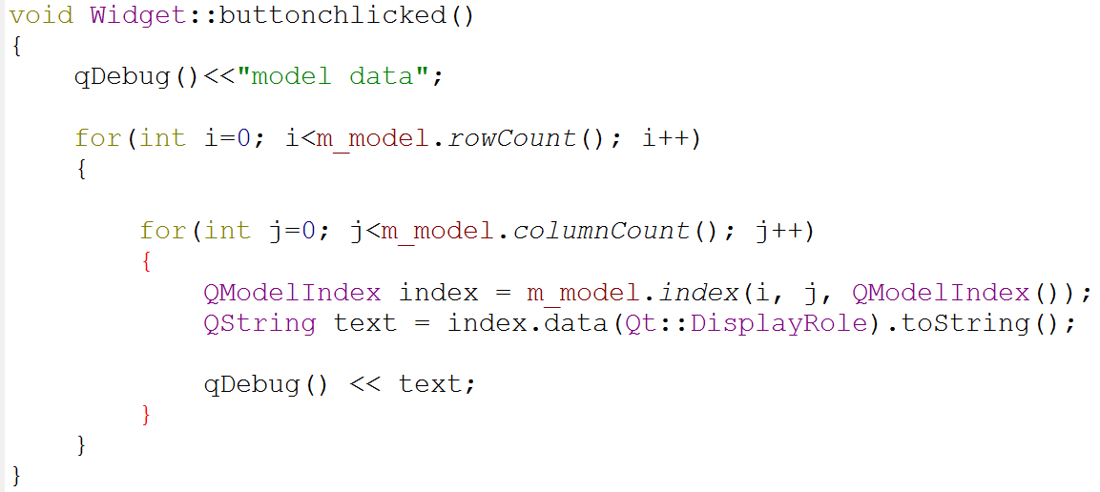

你发现没有，我们要点击按钮，才会去执行槽函数将视图修改的数据传递给模型。

下面我们要实现在视图表格里面点击的时候就迅速修改了模型里面的数据

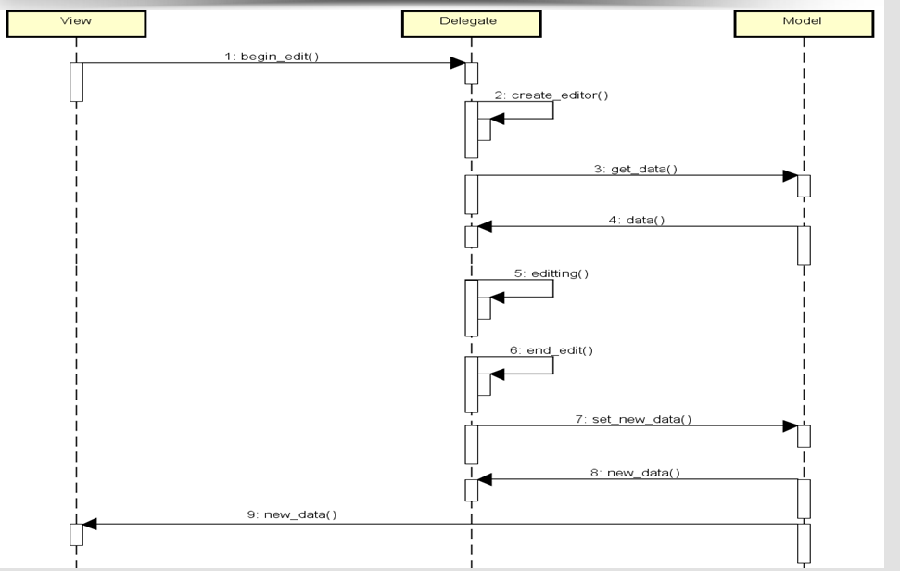

7.用户修改完成后委托会将新的数据写入该项对应的模型

6.用户修改这个数据项

5.模型返回没有修改的数据项

4.发送信息给模型叫模型给现在没有修改的数据项

3.委托会自动创建一个编辑器

1.鼠标双击表格里数据

2.这时候委托函数就开始执行了

同时模型会将新修改的数据发给视图

8.模型会将新修改的数据发给委托

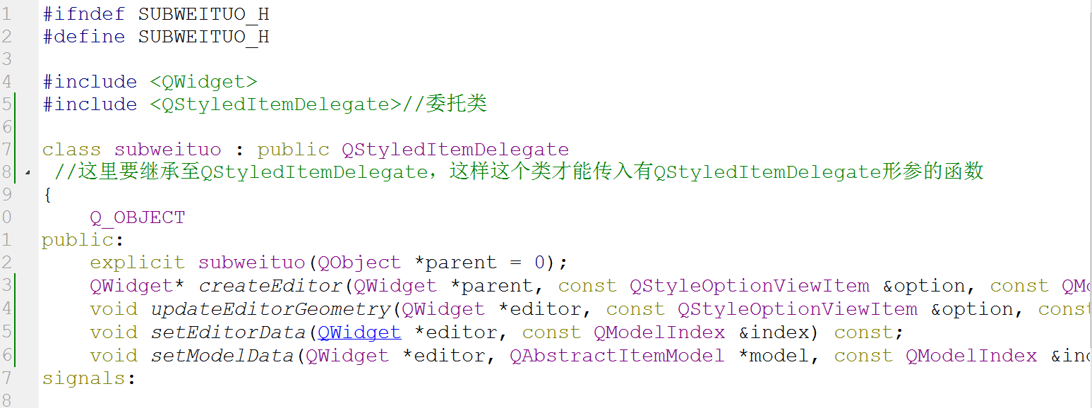

这些委托类函数不是我们创建的，而是重写的QstyledItemDelegate类，也就是说这些函数在委托类里面本来就有，只是我们要修改它的实现

我们新建立一个委托类，来继承QT库里面的QstyledItemDelegate类

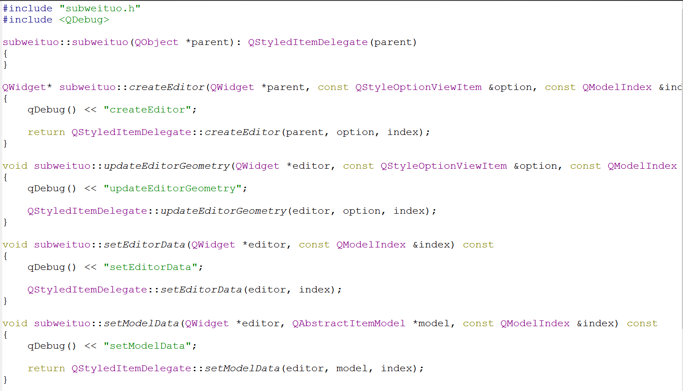

这个函数是修改完表格后鼠标点击其它地方会自动执行

这个函数是在修改表格参数的时候就会执行，其实你双击表格的时候前面3个函数都执行了

这个函数是让创建的编辑器窗口自动适应表格大小

这个createEditor是在编辑表格的时候自动执行，创建个编辑器

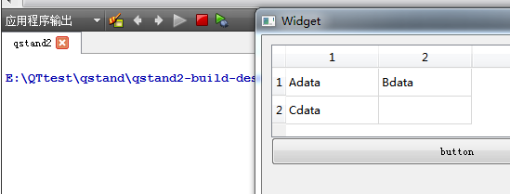

表格点击完执行的函数

点击表格执行的函数

这是表格什么都没有点

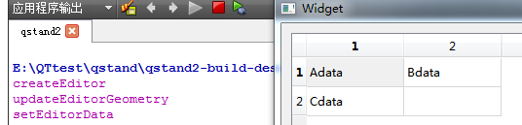 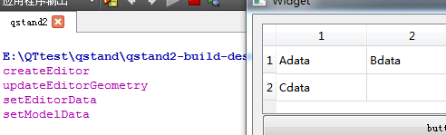

**我们想在修改表格数据饿时候，自动就把表格对应底层的模型数据修改了，怎么做呢？那就要自定义委托类，其实就是重写<QstyledItemDelegate>里面的几个函数**

*1. 重写createEditor函数*

2. *重写updateEditorGeometry函数*

3. *重写setEditorData函数*

4. *重写setModelData函数*

*5. 重写paint函数(可选项)*

还是用上一节模式视图委托机制的表格范例来修改

未完待续………….

**QByteArray的使用**

QByteArray常使用在串口接受数据应用当中，所以这里要重点讲解下

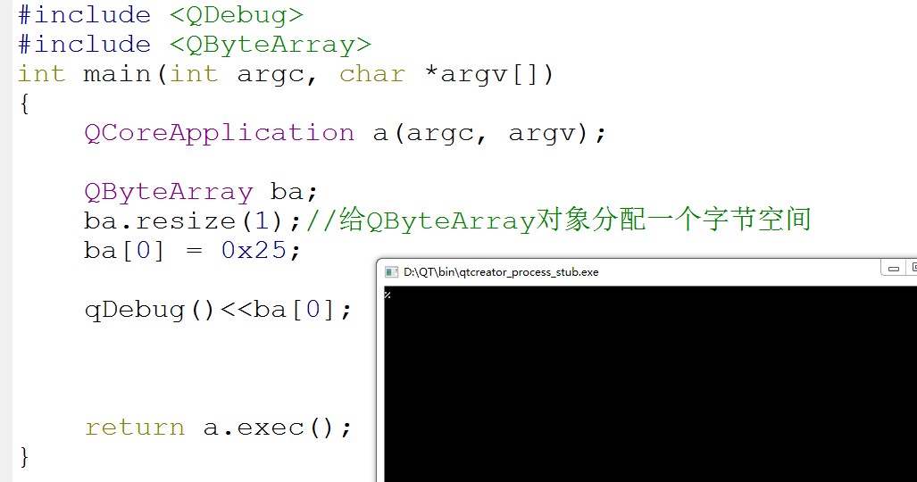

我们输出的是ASCII字符，这是因为QByteArray默认存放的数据是以ASCII码格式来的

如果想给ba赋值，必须先申请ba的大小

定义QByteArray对象

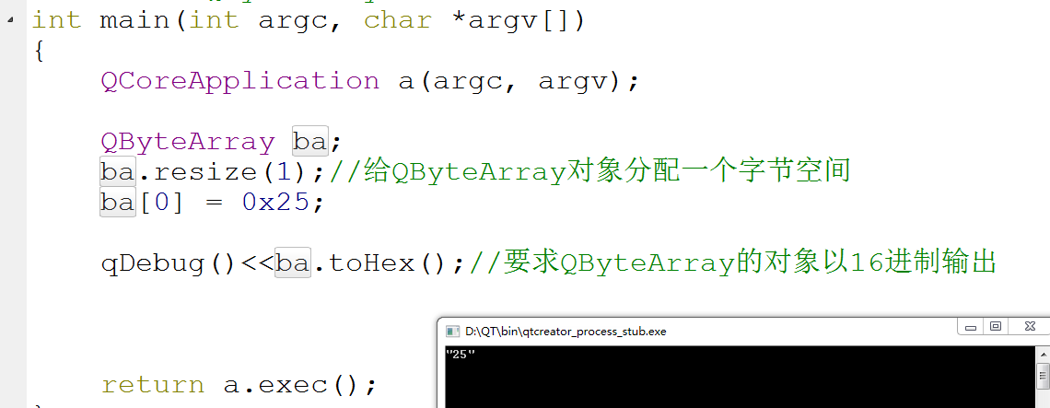

必须用tohex来转换QByteArry里面的字符，转成16进制输出

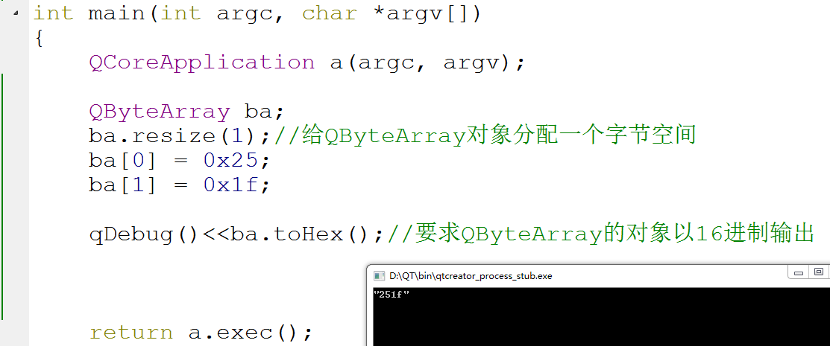

那么tohex就将两个数组的16进制拼接起来一起输出

如果定义了2个数组

QByteArray没有办法用下标的方式指定某个数组元素输出16进制数吗？

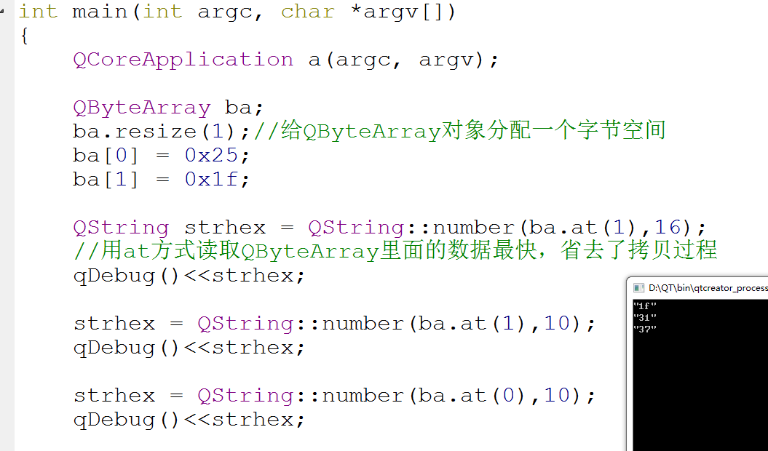

这里指定数组元素转换出来以10进制数赋值给Qstring

这里指定数组元素转换出来以16进制数赋值给Qstring

只有用QString的方式才能接受指定下标QByteArray转换出来的数据

但是还是有个问题Qstring虽然接受了数据，但是数据是以字符串方式显示的16进制。

这种情况就要查找其它方式在转换一道，然后放给指定int，long变量。

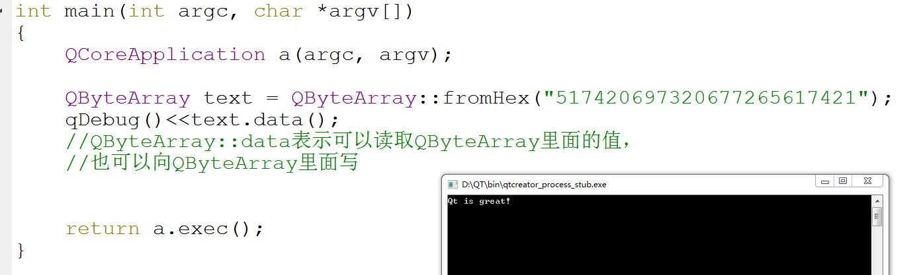

把Hex编码转换成char存储到QByteArray

**QT Creater制作可执行程序在其它windows电脑上运行**

专业术语叫做应用程序打包与发布

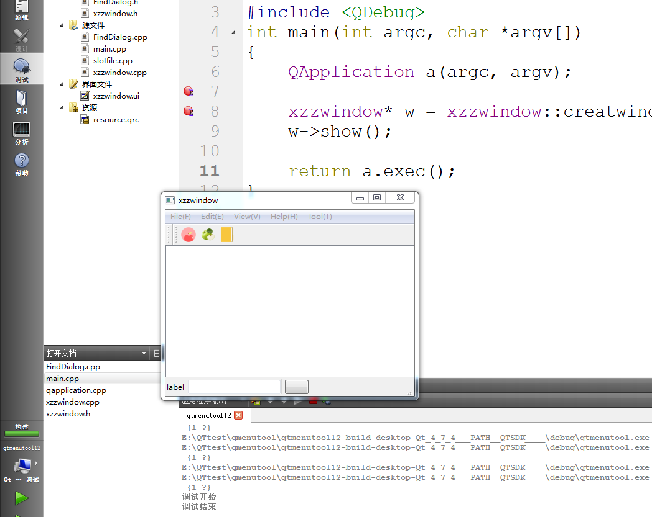

平时我编写程序调试代码都是让QT creator处于调试模式，这种调试模式生成的可执行程序文件很大，而且无法给别人用

我们生成个文本编辑器的程序给其它电脑用

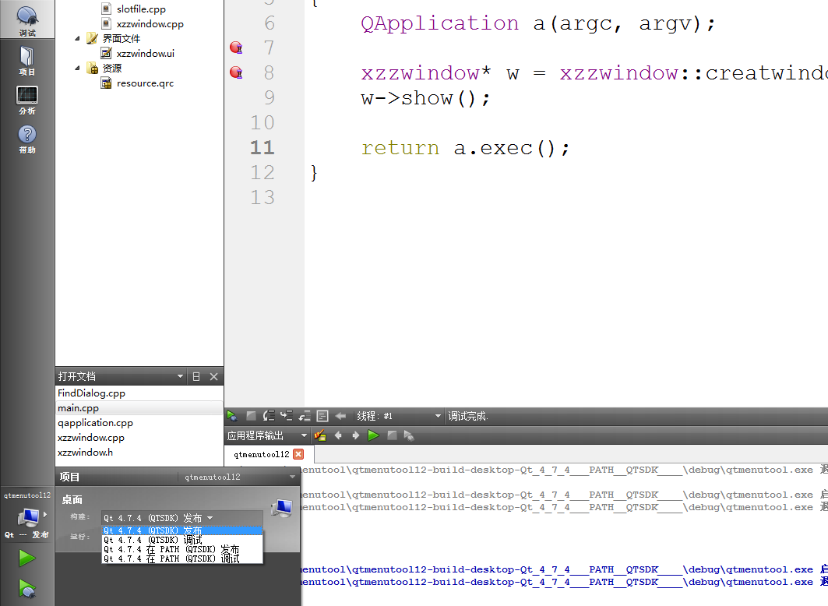

选择成发布版本，然后再次编译

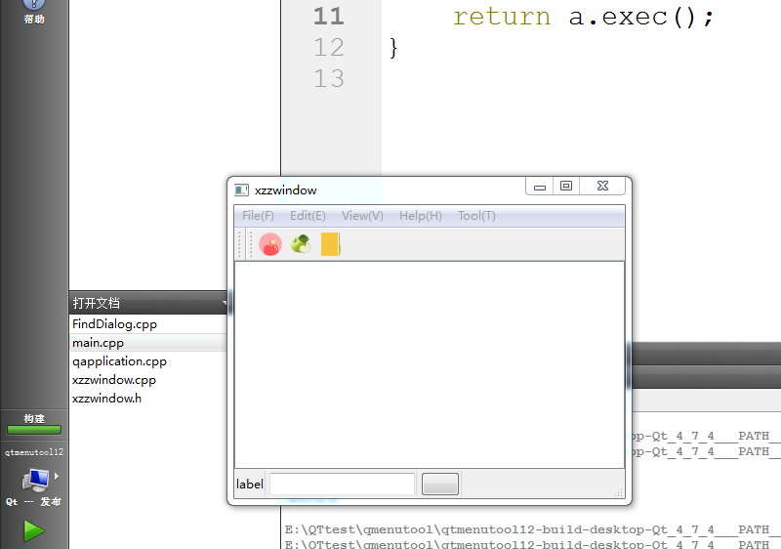发布版编译成功

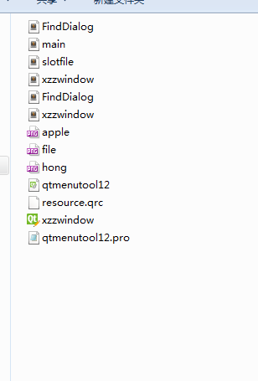

但是我没有看到生成的exe可执行程序文件啊

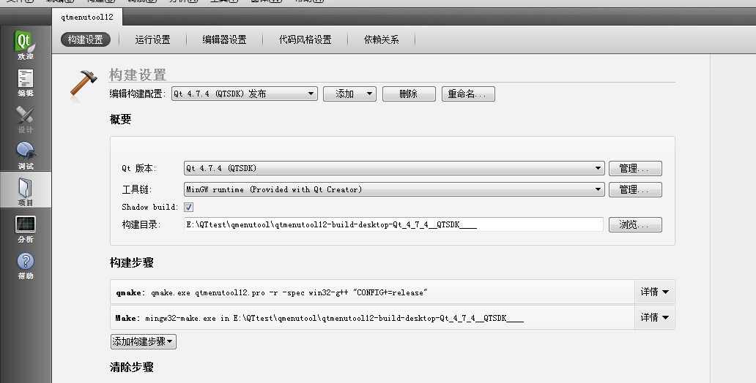

这个程序，发布版本的程序容量就很小了，可以复制到其它电脑使用

可执行文件在release目录下

查看项目选项，发现exe文件我指定在这个路径下

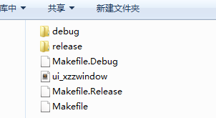 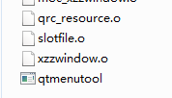

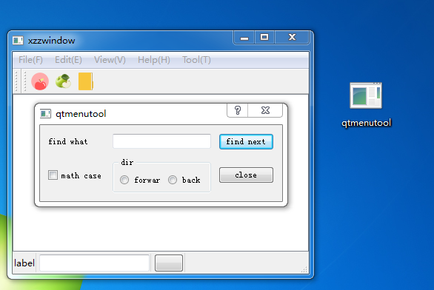

我将生成的可执行程序复制到桌面，貌似没什么问题

这是因为我这台电脑有了QT程序运行时需要的各种依赖库和环境。

如果换成其它电脑，你就复制一个exe文件去给别人，绝对运行不起，直接报错。

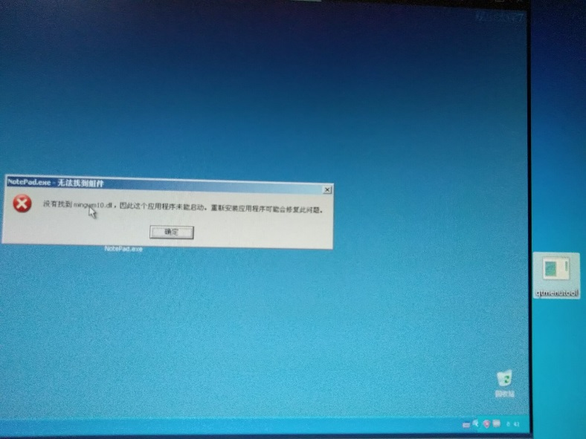

这是为什么呢？

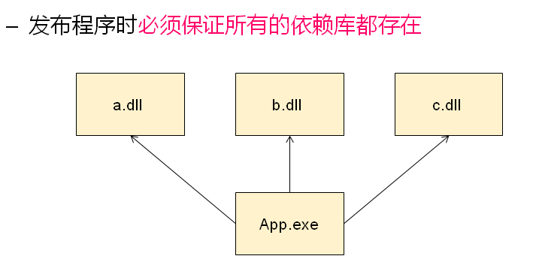

Windows和linux一样，应用程序的运行需要依赖一些库里面的函数，windows动态库是.dll，linux动态库是.so

所以我们在把exec文件发给别人是，我们要用工具先查看下exec文件需要哪些库？

所以我要去下载个windows常用的应用程序分析工具depends

http://www.dependencywalker.com/



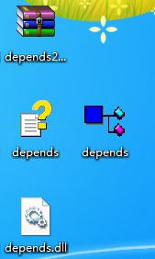

执行这个程序

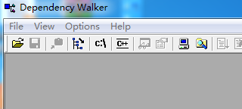点击file->open，选择你的exe文件

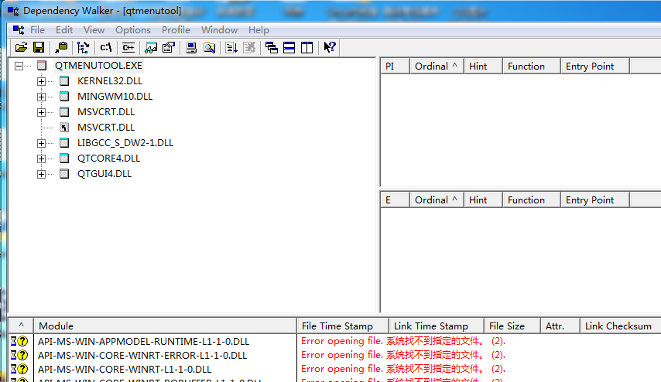

找到这些dll文件，将文件拷贝到用户的windows目录下和exe程序一个目录就可以正常运行了

如何找到这些dll文件呢？

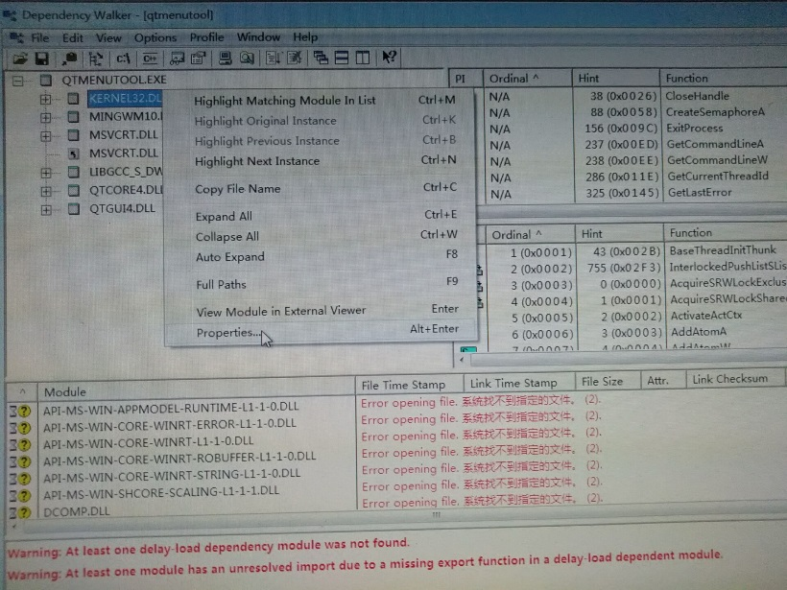 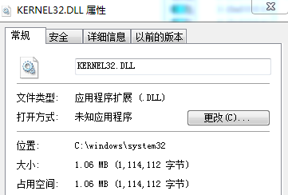

这就是文件路径，复制给用户就可以了

右键选择文件

以上就是QT 开发打包程序给用户全过程。

再打包exe程序给用户前可以把工程复制到linux下编译，看看有没有警告之类的错误，或者潜在BUG，因为windows下QT程序检查不是很严格。

**把windows的QT工程复制粘贴到linux下编译使用遇到的问题**

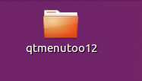

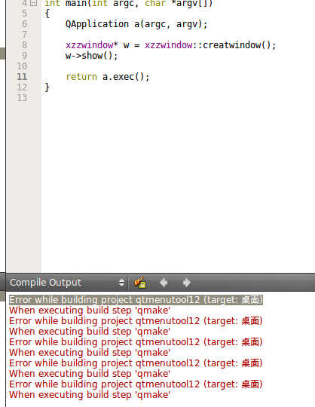编译的时候发现qmake之类的错误

这是因为windows的qtcreator工程路径和linux的qtcreator工程路径不一样

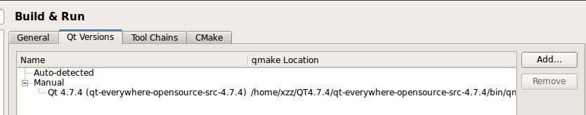

先确认qmake编译器是否指定正确

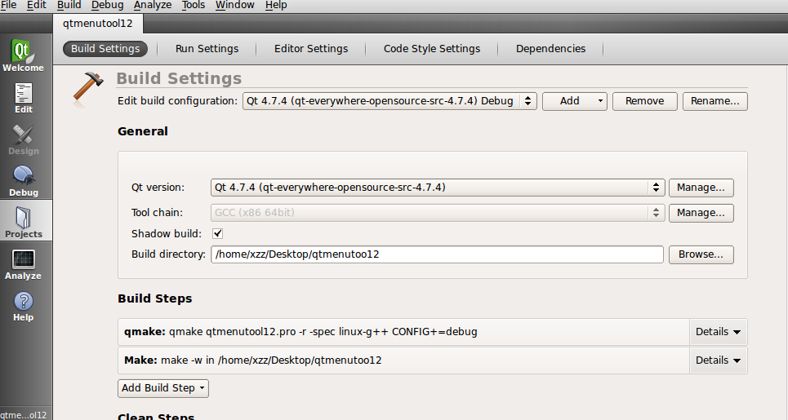

文件输出路径一定要从windows改成linux下的路径

再确认在工程里面是否增加了QT编译器

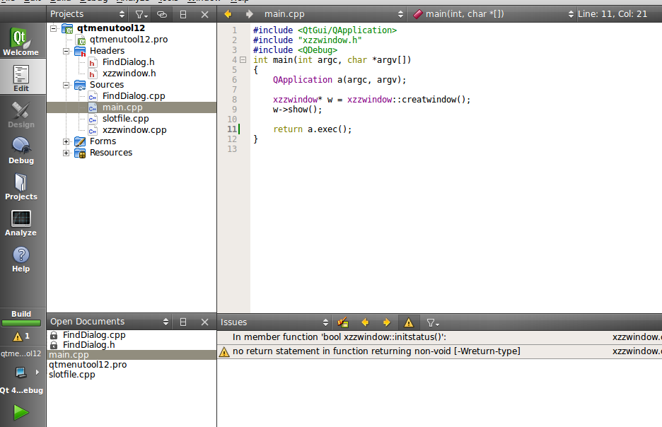

编译成功，但是为什么会出现警告呢？这个工程在windows下都没有出现警告，所以这就是为什么要把windows下写好的工程放在linux下最终编译一次的原因

因为QT是linux最先发行的，所以在linux下对QT的C++语法编译检查要严格一些

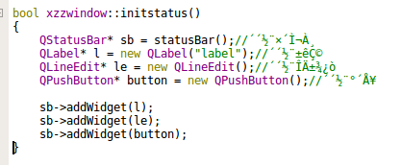

语法问题也找到了的，没有返回值

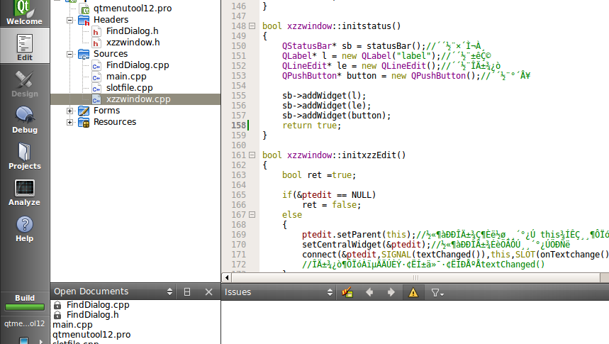

加入返回值编译成功了

**Qt Cretor设置工程的一些字体大小和其它属性**

修改编辑框背景和字体颜色

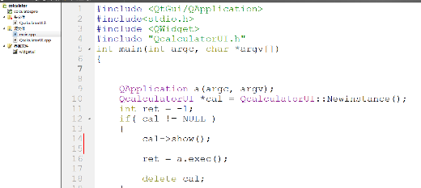平时看起背景太白了，刺眼

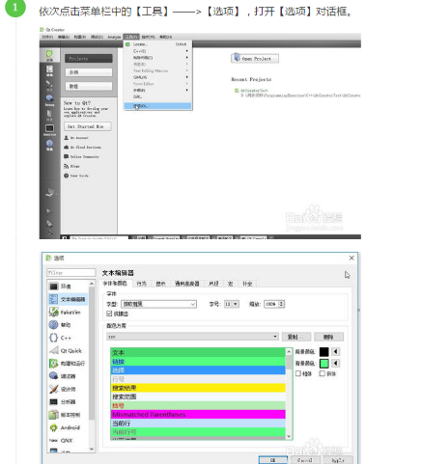 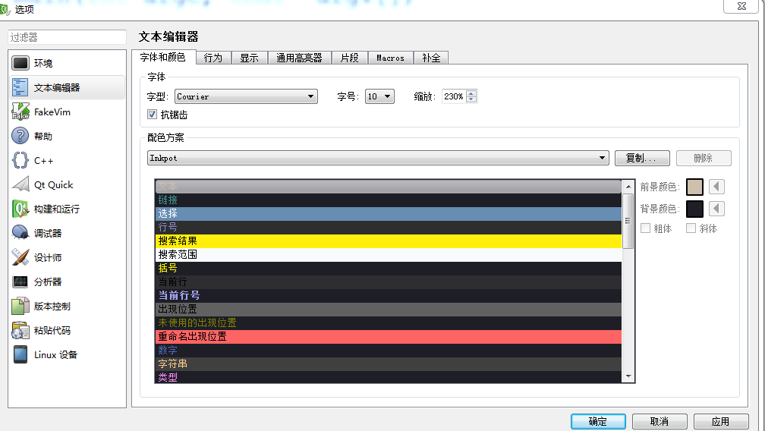我修改了背景

用的Inkpot

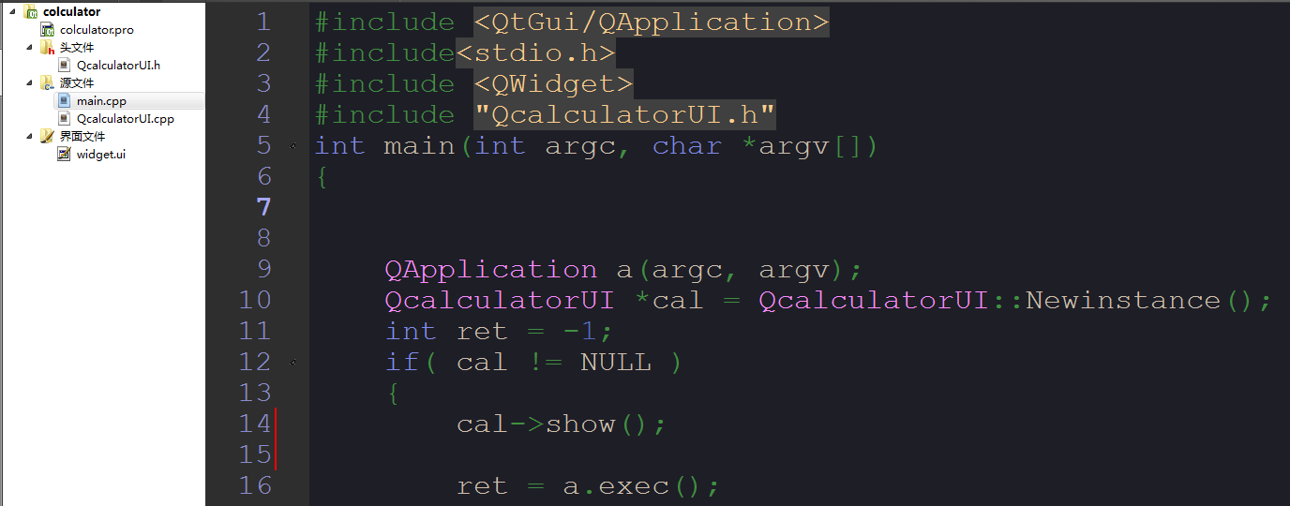

修改成功